遵化市昌明水力发电有限公司
遵化市黎河四级水电站项目
环境影响报告书
（报审版）

建设单位：遵化市昌明水力发电有限公司
编制单位：唐山正论环境科技有限公司
编制时间：二〇二三年七月

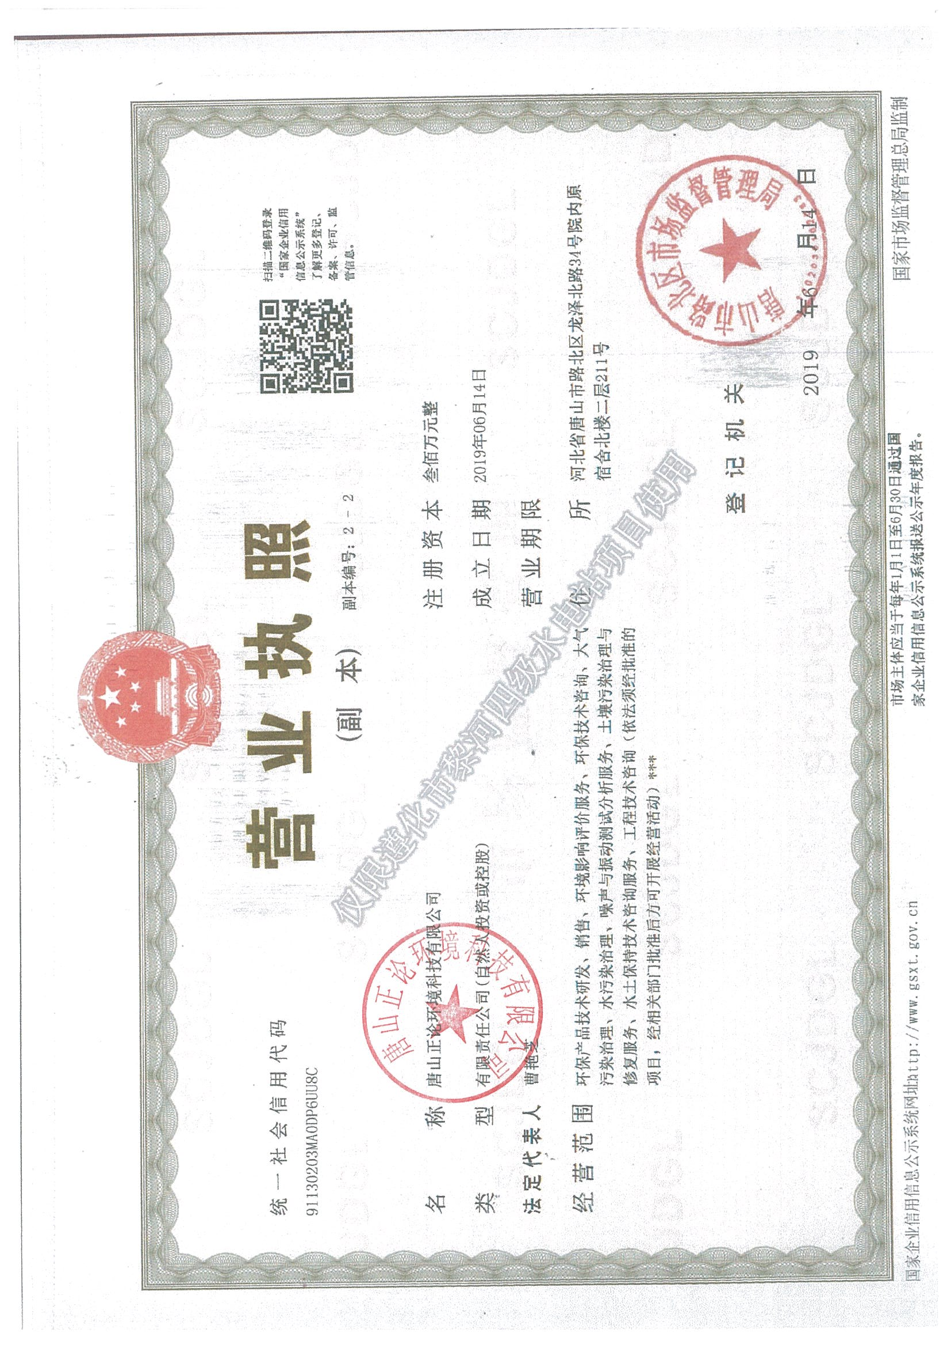

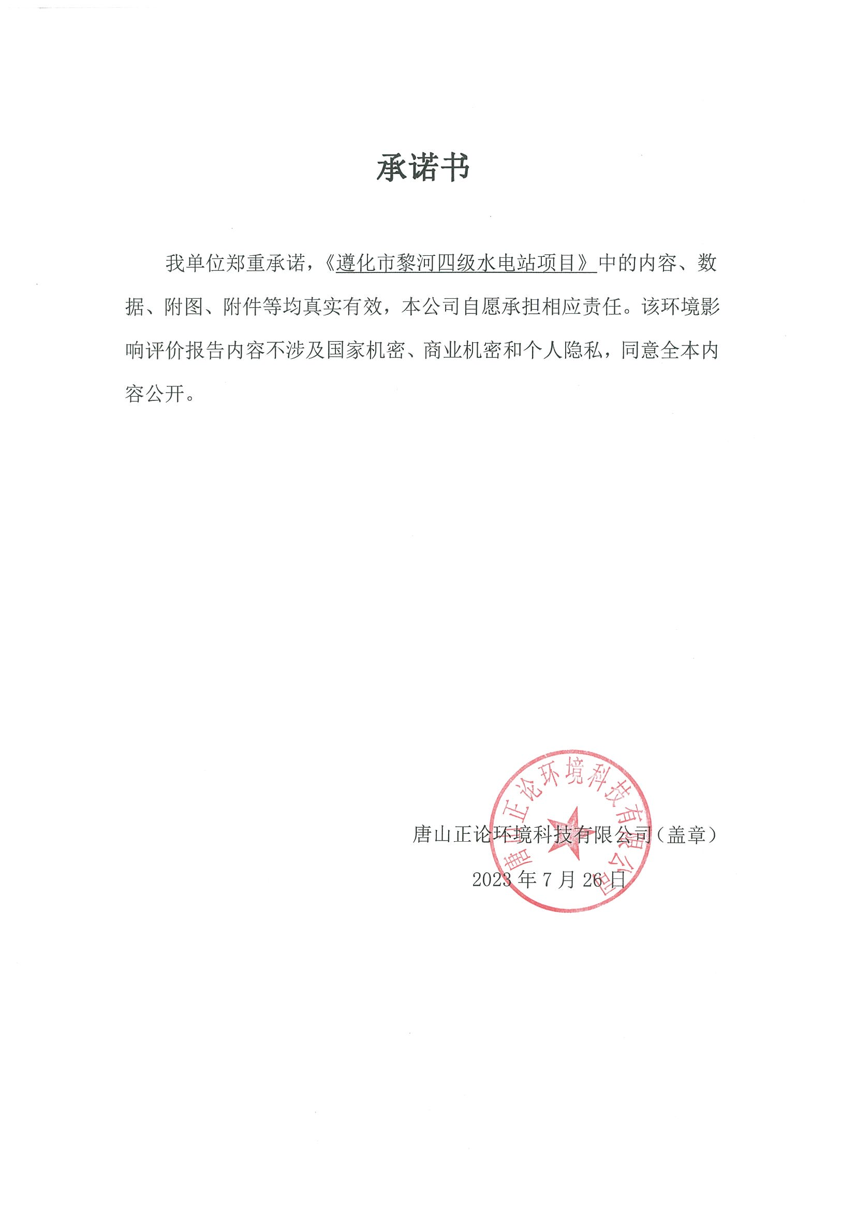
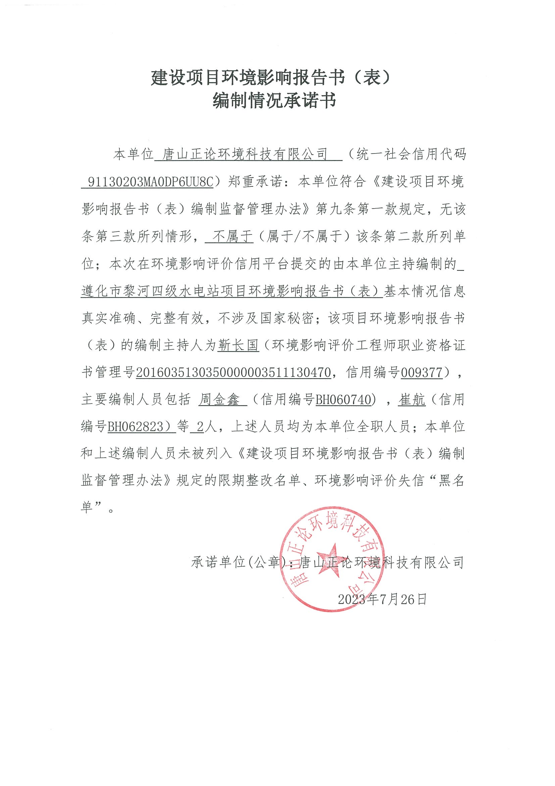
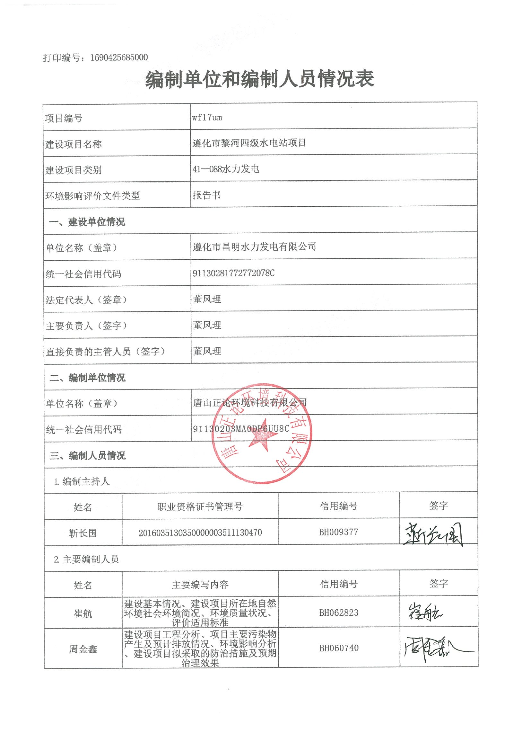
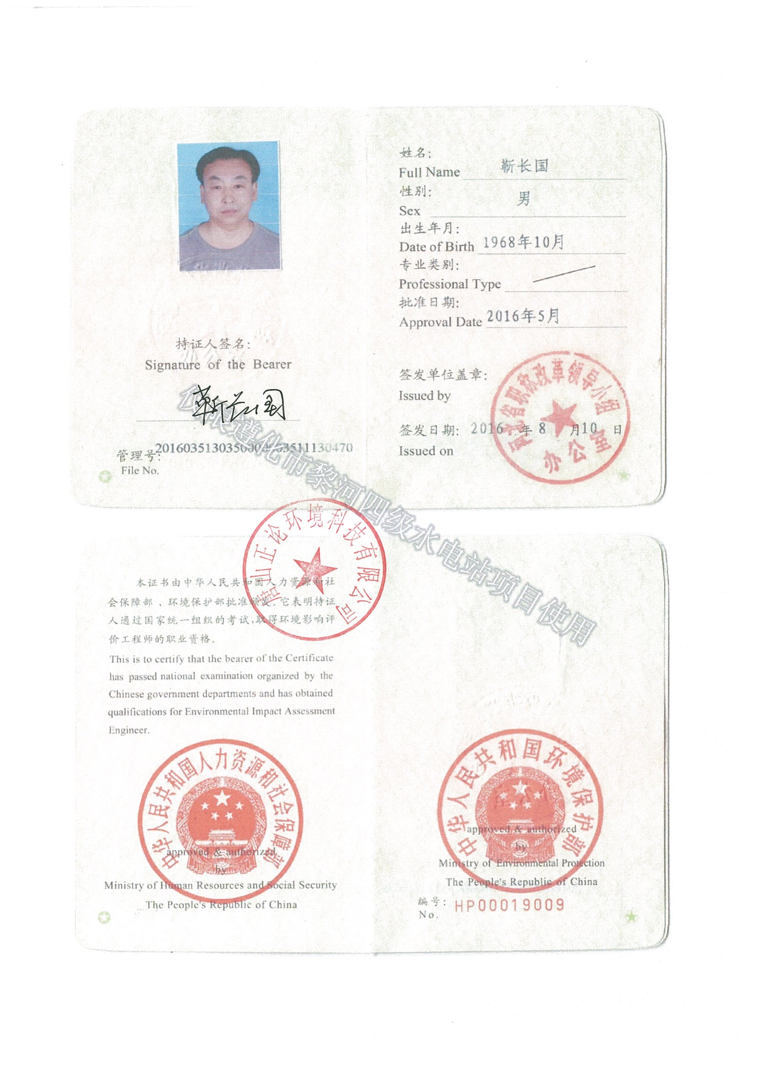
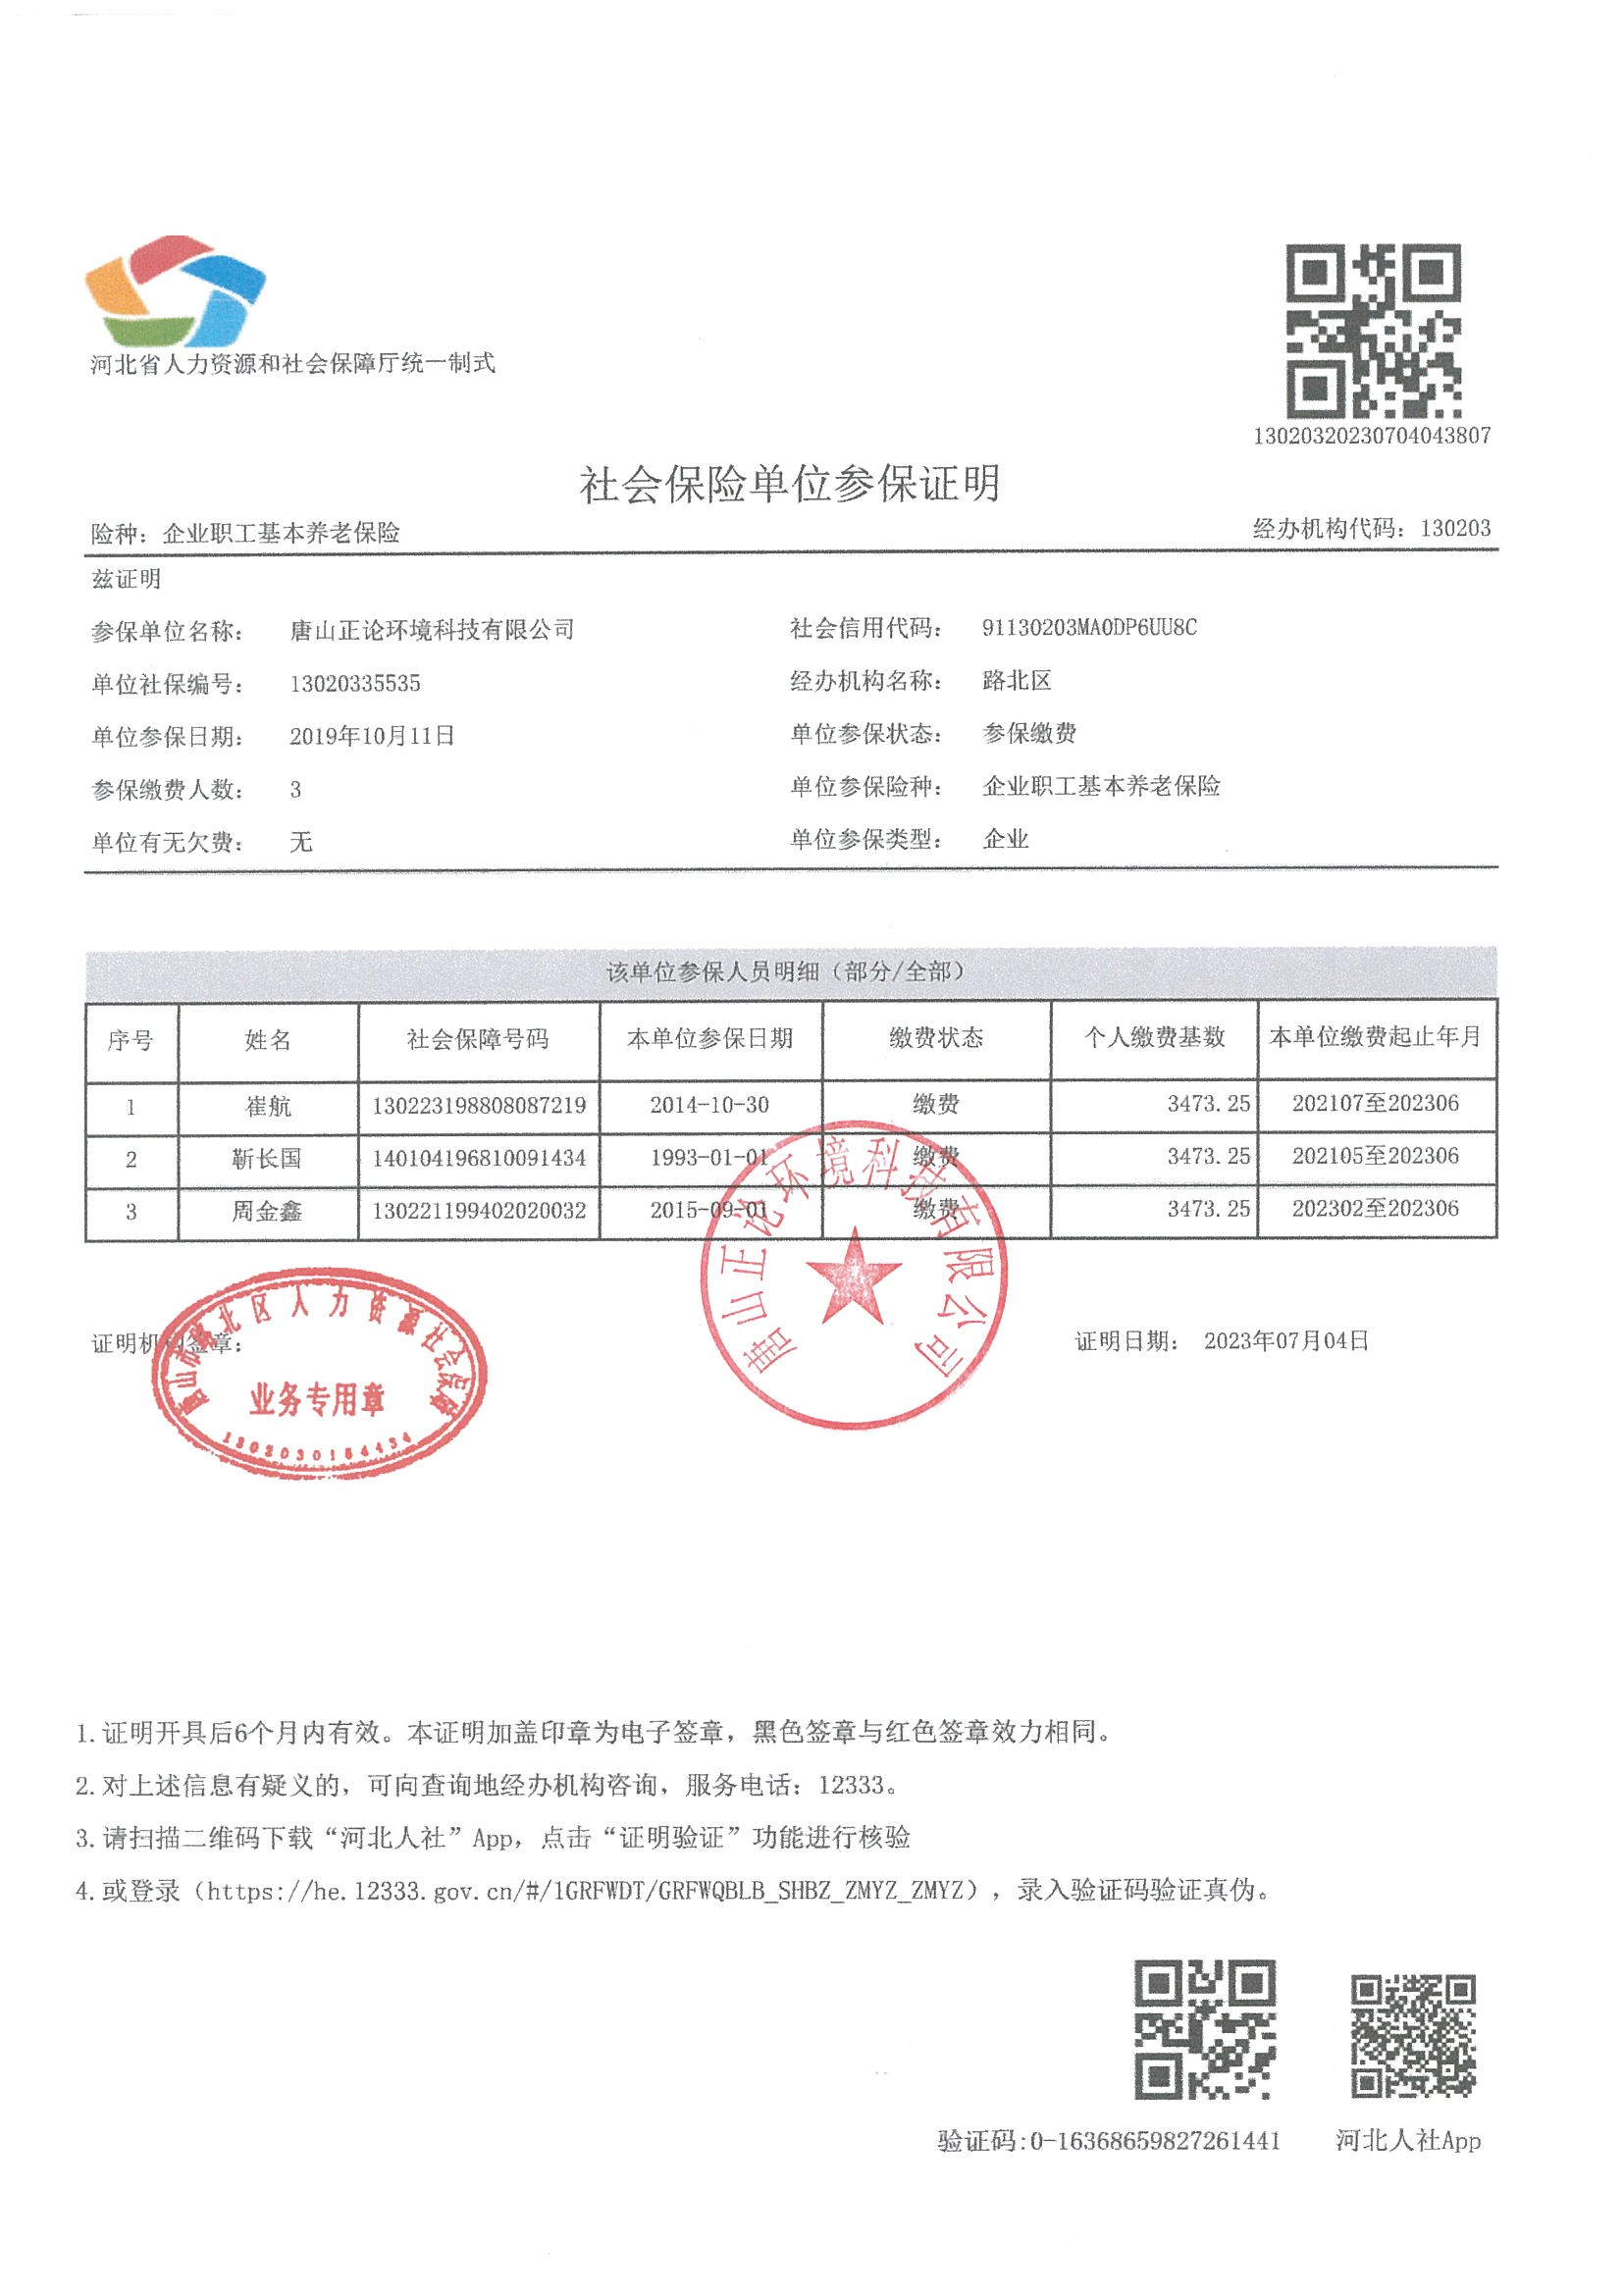

目 录
0 前言 1
0.1项目背景 1
0.2 建设项目特点 6
0.3 环境影响评价工作过程 7
0.4 分析判断情况 7
0.5评价等级判定 23
0.6关注的主要环境问题及环境影响 23
0.7环境影响评价主要结论 24
1 总则 26
1.1评价目的 26
1.2 编制依据 26
1.3 环境影响要素识别和评价因子筛选 32
1.4 评价标准 35
1.5评价等级、评价范围、评价时段 38
1.6环境敏感区域环境保护目标 47
1.7 环境功能区划 50
2 工程概况 51
2.1 流域及水电规划概况 51
2.2 工程地理位置 53
2.3 工程任务与工程规模 53
2.4 工程运行方式 56
2.5 工程项目组成 56
2.6 主要原辅材料 58
2.7 工程等级和洪水标准 58
2.8 工程布置及主要构筑物 58
2.9 工程施工布置及进度 62
2.10 淹没、占地及移民安置规划概况 62
2.11生态流量 62
2.12水土保持 64
2.13 公用工程 64
2.14 工程管理 65
2.15 工程投资 65
3工程分析 66
3.1 施工期回顾性分析 66
3.2 运营期环境影响分析 69
3.3 现有的环境保护措施实施情况 78
3.4 现有环境问题及整改建议 81
4 区域环境概况 83
4.1 流域环境现状 83
4.2 工程影响地区环境现状 84
4.3环境质量现状调查与评价 88
4.4 地表水环境 90
4.5地下水环境 96
4.6声环境 102
4.7土壤环境 102
4.8 富营养化现状调查 106
4.9 生态环境现状调查 108
5 环境影响预测与评价 127
5.1 环境影响回顾性评价 127
5.2 水文情势影响评价 133
5.3 地表水环境影响评价 134
5.4 生态环境影响评价 143
5.5地下水环境影响评价 145
5.6大气环境影响评价 158
5.7声环境影响评价 158
5.8固体废物影响分析 160
5.9土壤环境影响分析 164
5.10 人群健康 167
5.11对社会经济的影响 168
5.12对景观与文物的影响 168
5.13 移民环境 168
5.14 电磁环境影响分析 168
6 环境风险评价 170
6.1风险调查 170
6.2 风险识别 170
6.3危险物质识别及风险评价级别 170
6.4环境敏感目标调查 171
6.5环境风险影响分析 171
7环境保护措施及其可行性分析 179
7.1 施工期环境保护措施落实情况 179
7.2 运营期环境保护措施 179
7.3 污染物排放总量控制分析 186
7.4 排污许可申请 186
7.5 环境保护措施汇总 186
8环境影响经济损益分析 188
8.1 经济效益分析 188
8.2社会效益分析 188
8.3 环境经济损益分析 188
8.4 环境经济分析结论 190
9 环境管理与环境监测 191
9.1环境管理 191
9.2监测计划 192
9.3 环境信息公开 193
9.4排污口规范化管理 194
9.5 项目污染物排放清单 195
9.6环保措施“三同时”验收 195
10结论与建议 198
10.1建设项目情况 198
10.2 产业政策符合性 200
10.3 环境现状结论 200
10.4 环境保护目标 201
10.5 拟采取环保措施的可行性 201
10.6 项目对环境的影响 202
10.7 总量控制分析 203
10.8 环境影响经济损益分析 203
10.9 环境管理与监测计划 203
10.10 公众意见调查 203
10.11 工程可行性结论 203
项目附图:
附图1 地理位置图
附图2 周边关系图
附图3 平面布置图
附图4 防渗区域图
附图5 土地利用性质图
附图6 监测布点图
附图7 水电站相对位置图
附图8 地下水评价范围及检测布点图
附图9 地表水断面图
附图10 评价范围图
附图11 项目与黎河生态红线关系图
项目附件:
附件1：营业执照
附件2：土地证
附件3：关于在黎河上段修建水力发电站的报告
附件4：天津市水利局《关于引滦入津黎河上段水能利用规划报告的批复》（[1992]津水规70号）
附件5：河北省水利厅《关于遵化市黎河第四～七级水电站可行性研究报告的批复》（冀水电[1999]5号）
附件6：河北省水利厅《关于遵化市黎河四级水电站初步设计的批复》（冀水电[2004]52号）
附件7：河北省水利厅《关于遵化市黎河四级水电站修改初步设计的批复》（冀水电函[2005]40号）
附件8：遵化市黎河四级水电站工程竣工验收鉴定书
附件9：河北省水利厅《关于遵化市黎河四级水电站工程竣工验收的批复》（冀水电【2012】27号）
附件10：水电站并网协议
附件11：关于小水电电价及有关问题的通知
附件12：河北省水利厅关于遵化市黎河四级水电站工程调整概算的批复
附件13：取水许可批复
附件14：遵化市小水电分类整改综合评估报告
附件15：关于做好全市小水电分类整改实施意见
附件16：现状监测报告

0 前言

0.1项目背景
遵化市昌明水力发电有限公司遵化市黎河四级水电站项目位于遵化市建明镇西铺村西南1200m，始建于2006年，厂区中心地理坐标北纬40.183881°，东经118.119378°，厂址北侧为引水渠、南侧为排水渠，东侧为黎河，西侧为进厂道路，隔路为农田。地理位置图见附图 1。
（1）建设过程
1982年，遵化市境内的黎河开始实施“引滦入津”输水工程，即将河北省境内的滦河水跨流域引入天津市的城市供水工程。该工程以潘家口水库为起点，经过大黑汀水库调节后，通过输水干渠、引水隧道进入遵化市境内的黎河。经黎河进入天津市蓟县境内于桥水库，为天津市供水。该工程于1982年5月11日动工，1983年9月11日建成。工程自大黑汀水库开始，通过输水干渠经迁西、遵化进入天津市蓟县于桥水库，再经宝坻区至宜兴埠泵站，全长234千米。输水总距离为234千米，年输水量10亿立方米，最大输水能力60-100立方米/秒。
黎河河道全长76km，引滦入津工程实施后，黎河由只承担天然泄洪任务改为主要承担引滦入津工程输水任务兼雨季泄洪，输水干线长度57.6km，输水规模60m³/s，校核规模75m³/s，河底宽50m-90m，纵坡1/141-1/337，总落差94.4m，蕴藏着较大的水能开发潜力。根据引滦入津黎河上段水能利用规划，共开发建设8座梯级水电站，目前引滦入津工程黎河段先后建设引式水电站4座，即二级1座（3×1250kW）、三级1座（1×4000kW）、四级1座（本项目1×5000kW）、八级水电站1座（1×4000kW），总装机容量16750kW。
遵化市黎河四级水电站（以下简称本项目）开始筹建于1992年4月，建设过程如下：
1992年4月，水利部海河水利委员会批复了《关于黎河上段水电梯度开发的报告》，海管字[1992]第3号。
1992年5月，立项并进行初步设计、勘查；天津市水利勘察设计院编制完成《引滦入津黎河上段水能利用规划报告》，1992年8月取得了批复[（1992）津水规70号]。
1999年3月河北省水利厅以冀水电[1999]5号文批复了《遵化市黎河第四～七级水电站可行性研究报告》；
2004年11月，河北省水利厅以冀水电[2004]52号文批复了《遵化市黎河四级水电站初步设计》；
2005年4月，河北省水利厅以冀水电函[2005]40号文批复了《遵化市黎河四级水电站修改初步设计》；
2005年11月，取得用地预审意见，并与引滦工程黎河管理处签土地征用协议书，黎河四级水电站土地预审和使用评估为合格；
2011年10月，河北省水利厅以冀水电[2011]36号文批复黎河四级水电站项目调整概算，批复总投资3613万元；
2008年11月通过机组启动验收，2012年8月，河北省水利厅以冀水电【2012】27号批复遵化市黎河四级水电站通过竣工验收；
2021年4月25日召开水资源论证报告书技术审查会，并顺利通过;4月29日通过现场审查，6月17日取得取水许可证，证书编号：B130281S2021-21823。取水许可评估为合格；
本项目于自2006年建设完成并开始发电，现已稳定运营多年。
本项目为民营电站，工程规模为小(Ⅱ)型，工程等别为V等。建设内容包括橡胶坝、进口节制闸、引水渠、前池、压力管道、主副厂房、尾水渠、厂区附属设施、并网线路等建筑物。电站设计流量55.92m³/s，设计水头10.1m，总装机容量1×5000KW，年利用小时数2931小时，年发电量1465.5万kw·h。
（2）补办环评手续的相关依据
本项目始建于2005年，2006年10月投产。2012年8月通过河北省水利厅遵化市黎河二级水电站工程竣工验收，并予以批复（冀水电【2012】27号），验收包括档案专项验收、水土保持工程专项验收、消防验收，防雷装置检测；运行至今设备设施均运行正常，对周围环境影响较小，满足环境保护相关要求。
1988年4月9日，为加强建设项目的环境保护管理，根据原国务院环保委、国家计委、国家经委制发的《建设项目环境保护管理办法》的规定精神，河北省人民政府发布《河北省建设项目环境保护管理实施办法》，规定“小型基本建设项目和限额以下的技术改造项目填报环境影响报告表”。
1998年11月29日国务院颁布了《建设项目环境保护管理条例》（国务院令第253号，1998年11月29日），提高了环境影响评价制度的立法规格，同时明确了环境影响评价的适用范围、评价时机、审批程序、法律责任等方面的程序，由此确立建设项目需要分类开展环评。
1998年之前对于具体的建设项目是否需要进行环评规定不够明确，一般非政府指令要求环评的项目都没履行环评手续。《中华人民共和国环境影响评价法》于2003年9月1日实施，2018年2月22日原环境保护部《关于建设项目“未批先建”违法行为法律适用问题的意见》（环政法函[2018]31号）第三条同时规定“建设单位主动补交环境影响报告书、报告表并报送环保部门审查的，有权审批的环保部门应当受理。”“对符合环境影响评价审批要求的，依法作出批准决定”。
2021年7月15日起施行《中华人民共和国行政处罚法》，第三十三条规定：“违法行为轻微并及时改正，没有造成危害后果的，不予行政处罚。初次违法且危害后果轻微并及时改正的，可以不予行政处罚。”2022年8月20日，河北省生态环境厅印发《河北省生态环境厅生态环境轻微违法行为免罚办法（试行）》及《河北省生态环境领域轻微违法行为包容免罚清单》，其中第2项：“对未按规定进行环境影响评价，擅自开工建设的处罚”免罚情形为包括：“1.违法行为轻微；2.及时改正；3.没有造成危害后果的；4.无污染物产生；5.企业主动停止建设或者恢复原状的”，未规定需要符合全部情形，即为符合5种情形之一及可免于处罚。本项目属于生态类项目，不属于工业类项目，引水、发电、尾水均对环境无污染，电站运行多年来，未发生环境违法行为，属于“违法行为轻微”、“及时改正”、“没有造成危害后果”，故可免于行政处罚。
（3）与水利部、发展改革委、自然资源部、生态环境部、农业农村部、能源局、林草局联合《关于进一步做好小水电分类整改工作的意见》（水电〔2021〕397号）比对。为积极稳妥地推进小水电整改，2021年12月23日，水利部、发展改革委、自然资源部、生态环境部、农业农村部、能源局、林草局联合印发了《关于进一步做好小水电分类整改工作的意见》（水电〔2021〕397号）。文件规定，进一步做好小水电分类整改，具体意见如下：
（一）符合以下任一情形的，列为退出类：
一是位于自然保护区核心区、缓冲区（未分区的自然保护区视为核心区和缓冲区）。二是违法违规建设且无法按照法律法规整改纠正到位。三是大坝阻隔对珍稀特有水生生物造成严重影响，且整改纠正达不到要求。四是厂坝间河段减水脱流问题突出，严重影响生活、生产、生态用水，且整改纠正达不到要求。五是大坝已成为危坝或多年未发电，严重影响防洪，且重新整改又不经济。
（二）符合以下任一情形的，列为整改类
一是未按规定泄放、监控生态流量，或生态流量不足导致厂坝间河段水质不达标。二是河流连通性不满足水生生物保护要求。三是大坝存在安全隐患。四是设施设备不符合安全标准。五是水库行政、巡查、技术责任人或电站生产、监管责任主体不落实，管理不到位。
（三）符合以下全部情形的，列为保留类
一是依法依规建设。二是不涉及自然保护区核心区、缓冲区。三是生态环境保护和安全生产管理措施到位。
与上述三种情况比对：
①退出类：本项目不在自然保护区核心区、缓冲区（未分区的自然保护区视为核心区和缓冲区）范围内；本项目始建于2005年，1988年以前河北省小型项目尚未执行环境影响评价制度，各种手续齐全（我国尚未执行环境影响评价制度）不属于违法违规建设且按照法律法规可以整改纠正到位。黎河内无珍稀特有水生生物。引水期为引滦入津输水期间，不影响生活、生产、生态用水。本项目为橡胶坝，引滦入津输水期正常发电。故不属于退出类。
②整改类：黎河河段水质达标。橡胶坝不影响河流连通性。橡胶坝不存在安全隐患。水电站设施设备符合安全标准。不属于水库。故不属于整改类。
③保留类：1998年《建设项目环境保护管理条例》颁布之前，对于具体的建设项目是否需要进行环评规定不够明确，本项目履行了立项、验收等手续，并通过河北省水务厅验收，且环保局出具了验收意见，故属于依法依规建设。本项目不涉及自然保护区核心区、缓冲区。生态环境保护和安全生产管理措施到位。
由上述法律法规可知，本项目始建于2005年，2006年10月投产，2012年8月通过河北省水利厅竣工验收，已经安全运行17年，不涉及自然保护区核心区、缓冲区。生态环境保护和安全生产管理措施到位，且《关于进一步做好小水电分类整改工作的意见》（水电〔2021〕397号）退出类、整改类、保留类均不包括位于生态保护红线范围内的项目，本项目属于保留类项目。
（4）黎河河道内保留橡胶坝相关依据
本项目于本项目始建于2005年，2006年10月投产，项目分为2部分，即水电站和橡胶坝，其中水橡胶坝位于黎河河道内。
①生态保护红线划定时间
2017年2月7日，中共中央办公厅 国务院办公厅印发《关于划定并严守生态保护红线的若干意见》，开始划定生态保护红线。中共河北省委办公厅 河北省人民政府办公厅印发〈关于划定并严守生态保护红线的实施意见〉的通知》（冀办字〔2017〕36号）。2018年2月，《河北省生态保护红线划定方案》获国务院批准，全省生态保护红线总面积4.05万平方公里，占全省国土面积的20.70%，其中，陆域生态保护红线面积3.86万平方公里，占全省陆域国土面积的20.49%，海洋生态保护红线面积1880平方公里，占全省管辖海域面积的26.02%。2018年6月29日，河北省人民政府印发关于发布《河北省生态保护红线》的通知（冀政字〔2018〕23号），其中黎河划定为生态保护红线。
②生态保护红线内原有项目保留条件
2022年8月16日，自然资源部、生态环境部、国家林业和草原局联合印发《关于加强生态保护红线管理的通知（试行）》（自然资发〔2022〕142号），通知规定，生态保护红线是国土空间规划中的重要管控边界，生态保护红线内自然保护地核心保护区外，禁止开发性、生产性建设活动，在符合法律法规的前提下，仅允许10种对生态功能不造成破坏的有限人为活动。其中包括“已有的合法水利、交通运输等设施运行维护改造。”同时规定：“有序处理历史遗留问题。”“零星分布的已有水电、风电、光伏、海洋能设施，按照相关法律法规规定进行管理，严禁扩大现有规模与范围，项目到期后由建设单位负责做好生态修复。”文件要求，在生态保护红线划定之前建设的水电设施，按照相关法律法规规定进行管理，严禁扩大现有规模与范围，项目到期后由建设单位负责做好生态修复。
根据上述文件规定，本项目黎河河道内的橡胶坝属于在生态红线划定之前建设的水电设施，按照相关法律法规规定进行管理，严禁扩大现有规模与范围，项目到期后由建设单位负责做好生态修复。据此，本项目黎河河道内的橡胶坝属于可存在且严禁扩大现有规模与范围，项目到期后由建设单位负责做好生态修复。
综上所述，根据《中华人民共和国环境保护法》、《中华人民共和国环境影响评价法》、《建设项目环境保护管理条例》等有关法律的规定，以及根据《建设项目环境影响评价分类管理名录（2021年版）》，本项目装机容量为5000kw，属于四十一、电力、热力生产和供应业“88、水力发电4413”中“总装机 1000 千瓦及以上、涉及环境敏感区”项目，因此需编制环境影响报告书。本项目升压站为11kV，低于100kV，不在“五十五、核与辐射”“161输变电工程报告书、报告表、登记表”范围内，不需要进行辐射环评。据此，遵化市昌明水力发电有限公司委托唐山正论环境科技有限公司编制《遵化市昌明水力发电有限公司遵化市黎河四级水电站项目环境影响报告书》，补办环评手续。

0.2 建设项目特点
该水电站为引水式电站，采用空心橡胶坝，装机容量为5000kw，工程规模为小(Ⅱ)型，工程等别为V等。为“引滦入津工程”黎河段建设的4座引式水电站之一。
本项目始建于2005年，2006年10月投产，于2012年8月通过河北省水利厅验收，水电站已经安全稳定运营至今。本项目施工期早已结束，施工期的环境影响已经结束。项目运行期大气、废水、固废影响小，对环境的影响主要体现在生态环境、声环境以及地表水环境影响。
该项目为以生态影响为主的建设项目，不属于《河北省生态环境厅审批环境影响评价文件的建设项目目录（2020年本）》和《唐山市行政审批局关于发布<市级审批环境影响评价文件的建设项目目录(2021年本)>的通知》(唐审批字[2021]2 号)审批范围，该项目应由遵化市行政审批局审批。

0.3 环境影响评价工作过程
经现场踏勘，本项目已建成并运行多年，本次评价结合有关规划和当地环境特征，按国家、河北省环境保护政策以及环评技术导则、规范的要求，开展该项目的环境影响评价工作。对拟建项目进行初步的工程分析，同时开展初步的环境状况调查。识别本项目的环境影响因素，筛选主要的环境影响评价因子，明确评价重点和环境保护目标，确定环境影响评价的范围、评价工作等级和评价标准，最后制订工作方案。
于 2023年6月～7月对项目区环境开展了多次现场查勘和调查，并就评价区环境质量（如水质、环境空气质量、声环境等）和污染源等进行了调研，对本项目影响涉及区域的生态环境、社会环境、地方环境保护相关规划与功能区划均进行了调查，收集了相关背景资料，识别了环境保护目标和环境敏感目标。
在现场调查中，按照国家现行《环境影响评价公众参与办法》（生态环境部第 4 号令，2019 年1 月 1 日）的要求，于 2023年7月及2023年8月开展了本工程公众参与意见调查工作，在工程所在地通过报纸公示、网络公示、现场张贴等方式开展了本工程公众参与意见调查与征集工作，广泛收集来自民众的意见，对收集意见进行了整理与分析。
通过汇总、分析论证和预测评价阶段工作所得的各种资料、数据，根据项目的环境影响、法律法规和标准等的要求，提出减少环境污染和生态影响的环境管理措施和工程措施。从环境保护的角度确定项目建设的可行性，给出评价结论和提出进一步减缓环境影响的建议。编制完成了《遵化市昌明水力发电有限公司遵化市黎河四级水电站项目环境影响报告书》。

0.4 分析判断情况

0.4.1与产业政策符合性分析
本项目始建于2005年，2006年10月投产，纳入河北省“九五水电规划”已经安全运行10多年，且稳定运营至今。根据《产业结构调整指导目录（2019年）》，本项目不属于限制类“无下泄生态流量的引水式水力发电”项目，不属于鼓励类、限制类和淘汰类，为允许类项目，符合国家产业政策。
根据国家发改委、商务部发布《市场准入负面清单（2022 年版）》，水电未列入其中，即本电站不属于负面清单项目。
根据《河北省新增限制和淘汰产业目录（2015年版）》等相关文件要求，本项目不属于限制和淘汰类建设项目。
项目利用“引滦入津工程”输水时段进行发电，“引滦入津工程”全年平均引水时间约2911h，其它时段不输水，故本项目不输水时不发电。本项目开发利用引滦入津工程黎河段，根据1992年8月批复的《引滦入津黎河上段水能利用规划报告》[（1992）津水规70号]。本项目在利用范围内，且纳入河北省“九五水电规划”已经安全运行多年，且稳定运营至今。产业政策符合性分析见表0.4-1。
表0.4-1 产业政策符合性分析表
文件 | 产业政策 | 本项目 | 符合性分析
产业结构调整指导目录（2019 年本） | 第一类鼓励类：四、电力；1、大中型水力发电及抽水蓄能电站 | 本项目为引水式发电站，不属于鼓励类 | 本项目不属于鼓励类、不属于限制类，属于允许类
 | 第二类 限制类：三、电力，2、无下泄生态流量的引水式水力发电 | 本项目不属于“无下泄生态流量的引水式水力发电”
《市场准入负面清单（2022年版）》 | 不包括小水电站 | 不在负面清单内。 | 不在负面清单内。
河北省新增限制和淘汰产业目录（2015年版） | 对引水式水电站无要求 | 引水式水电站 | 本项目属于允许类
0.4.2与河北省水电发展规划的符合性
《河北省水利发展“十三五”规划》（2016年4月）指出：“以中小河流水能资源开发和绿色水电建设为重点，探索水能资源开发管理新模式。新建水电站8座，新增装机容量1.14万千瓦；扩建和技改水电站7座，增加装机容量0.3万千瓦，全省农村水电总装机规模达到62.34万千瓦，水能资源开发率提高到51.8%。”2004年11月，河北省水利厅以冀水电[2004]52号文批复了《遵化市黎河四级水电站初步设计》，本项目符合河北省相关水利发展规划。
0.4.3与《水电建设项目环境影响评价审批原则》符合性分析
对照环境保护部办公厅《关于规范火电等七个行业建设项目环境影响评价文件审批的通知》（环办﹝2015﹞112 号）中的附件 2《水电建设项目环境影响评价审批原则》，本项目符合《水电建设项目环境影响评价审批原则》。
本项目与其相符性分析见表0.4-2。
表0.4-2 本项目与《水电建设项目环境影响评价审批原则》相符性分析表
《审批原则》规定 | 本项目情况 | 结论
项目符合环境保护相关法律法规和政策，满足流域综合规划、水能资源开发规划等相关流域和行业规划及规划环评要求，梯级布局、开发任务、开发方式及时序、调节性能和工程规模等主要参数总体符合规划 | 1、项目符合环境保护相关法律法规和政策。  2、符合河北省人民政府办公厅《关于加快农村水电发展的意见》（冀政办［2004］23号，2004年12月31日）。 | 符合
工程布局、施工布置和水库淹没原则上不占用自然保护区、风景名胜区、永久基本农田等法律法规明令禁止占用区域和已明确作为栖息地保护的河流和区域，与饮用水水源保护区保护要求相协调，且不对上述敏感区的生态系统结构、功能和主要保护对象产生重大不利影响 | 本工程不涉及自然保护区、风景名胜区、永久基本农田等法律法规明令禁止占用区域和已明确作为栖息地保护的河流和区域，不涉及饮用水源保护区。 | 符合
项目改变坝址下游水文情势且造成不利生态环境影响的，应提出生态流量泄放等生态调度措施，明确生态流量过程、泄放设施及在线监测设施和管理措施等内容。项目对水质造成不利影响的，应针对污染源治理、库底环境清理、库区水质保护、污水处理等提出对策措施。兼顾城乡供水任务的，应提出设置饮用水水源保护区、隔离防护等措施。存在下泄低温水、气体过饱和并带来不利生态环境影响的，应提出分层取水、优化泄洪工程形式或调度方式、管理等措施。 | - 本项目是引水式电站，黎河无调节径流作用；  2、项目生活污水经化粪池处理，由环卫部门定期清掏。  3、本项目不涉及城乡供水任务；  4、项目为橡胶坝引水式电站，对水温基本无影响 | 符合
项目对鱼类等水生生物洄游、重要三场等生境、物种及资源量等造成不利影响的，应提出栖息地保护、水生生物通道、鱼类增殖放流等措施 | 本项目引水河段不涉及洄游性鱼类，不涉及鱼类“三场”，不涉及重要水生生物物种及资源量 | 符合
项目对珍稀濒危等保护植物造成影响的，应采取工程防护、异地移栽等措施。项目对珍稀濒危等野生保护动物造成影响的，应提出救助、构建动物廊道或类似生境等措施。项目涉及风景名胜区等环境敏感区并对景观产生影响的，应提出优化工程设计、景观塑造等措施。项目建设带来地下水位变化导致次生生态环境影响的，应提出针对性措施。 | 项目不涉及珍稀濒危等保护植物。对珍稀濒危等野生保护动物基本无影响。  项目不涉及风景名胜区。项目建设不会带来地下水位变化导致次生生态环境影响。
续表0.4-2 本项目与《水电建设项目环境影响评价审批原则》相符性分析表
《审批原则》规定 | 本项目情况 | 结论
项目施工组织方案具有环境合理性，对弃土（渣）场等应提出防治水土流失和施工迹地生态恢复等措施。对施工期各类废（污）水、废气、噪声、固体废物等提出了防治或处置措施，符合环境保护相关标准和要求。 | 项目于2006年10月投产，2012年8月通过验收。 | 符合
项目移民安置涉及的农业土地开垦、安置区、迁建企业、复建工程等安置建设方式和选址具有环境合理性，对环境造成不利影响的，应提出生态保护、污水处理与垃圾处置等措施。 | 本项目不涉及人口搬迁 | 符合
项目存在外来物种入侵或扩散、相关河段水体可能受到污染或产生富营养化等环境风险的，应提出针对性风险防范措施和环境应急预案编制要求。 | 1、运营期间不存在外来物种入侵和扩散影响；  2、项目对水体污染影响较小，不会产生富营养化的环境风险。 | 符合
按相关导则及规定要求，制定生态、水环境等监测计划，并提出根据监测评估结果开展环境影响后评价或优化环境保护措施的要求。根据项目环境保护管理需要和相关规定，应提出必要的环境保护设计、施工期环境监理、运行期环境管理、开展相关科学研究等要求和相关保障措施。 | 1、环评报告已制定了环境监测计划；  2、环评报告提出了环境管理计划 | 符合
对环境保护措施进行了深入论证，明确措施实施的责任主体、投资、进度和预期效果等，确保科学有效、安全可行、绿色协调。 | 对环境保护措施进行了论证，明确了措施实施的责任主体、投资及效果。 | 符合
按相关规定开展信息公开和公众参与。 | 建设单位已按相关规定和要求开展信息公开和公众参与。 | 符合

0.4.4与《水利部关于推进绿色小水电发展的指导意见》符合性分析
对照《水利部关于推进绿色小水电发展的指导意见》（水电〔2016﹞441 号）和《绿色小水电评价标准》（SL/T 752-2020），本项目与其相符性分析见表0.4-3。
表0.4-3 本项目与《绿色小水电评价标准》相符性分析表
评价  类别 | 评价要素 | 评价指标 | 本项目情况 | 评分
生态  环境  (55分) | 水文情势(15 分) | 生态需水保障情况(15 分) | 引水式水电站 | 15
 | 河流形态(5 分) | 河道形态影响情况(3 分) | 人工修复治理措施 | 1
 |  | 输沙影响情况(2 分) | 影响较小 | 1
 | 水质(5 分) | 水质变化程度(5 分) | 未引起水质类别降低 | 5
 | 水生及陆生生态  (10 分) | 水生保护物种影响情况(6 分) | 不涉及重点保护、珍稀濒危物种、特有水生生物、洄游鱼类物种等及“三场” | 6
续表0.4-3 本项目与《绿色小水电评价标准》相符性分析表
评价  类别 | 评价要素 |  | 评价指标 | 本项目情况 | 评分
生态  环境  (55) | 水生及陆生生态  (10 分) |  | 陆生保护生物生境影响情况(4分) | 不涉及重点保护、珍稀濒危物种、特有陆生生物物种 | 4
 | 景观(10 分) | 景观恢复度(5 分) |  | 恢复比较好 | 3
 |  | 景观协调性(5 分) |  | 基本协调 | 3
 | 减排(10 分) | 替代效应(5 分) |  | p＞0.7 | 5
 |  | 减排效率(5 分) |  | 1≤e=2.5＜4 | 3
社会  (18分) | 移民(6 分) | 移民安置落实情况(6 分) |  | 不涉及 | 6
 | 利益共享(8 分) | 公共设施改善情况(4 分) |  | 改善供电 | 3
 |  | 民生保障情况(4 分) |  | 提供就业 | 3
 | 综合利用(4 分) | 水资源综合利用情况(4 分) |  | 无综合利用要求 | 4
管理  (18分) | 生产运行管理(6分) | 安全生产标准化建设情况(6 分) |  | 按要求规划设计 | 6
 | 保障机制(8 分) | 制度建设及执行情况(4 分) |  |  | 4
 |  | 设施建设及运行情况(4 分) |  |  | 4
 | 技术进步(4 分) | 设备性能及自动化程度(4 分) |  |  | 4
经济（9分） | 财 务 稳 定 性  (6分) | 盈利能力(3 分) |  | 盈利＞545 | 3
 |  | 偿债能力(3 分) |  | 无债务 | 3
 | 区域经济贡献(3分) | 社会贡献率(3 分) |  |  | 3
总体评分 |  |  |  |  | 88
本项目总体评价分 88 分大于 85 分，且水文情势得分15分，满足绿色小水电条件。

0.4.5与《关于深化落实水电开发生态环境保护措施的通知》符合性分析
对照《关于深化落实水电开发生态环境保护措施的通知》（环发〔2014〕65 号）中关于“二、水电项目建设应严格落实生态环境保护措施”和“ 三、切实做好移民安置环境保护工作”的相关要求，本项目与其相符性分析见表0.4-4。
表0.4-4 与《关于深化落实水电开发生态环境保护措施的通知》相符性分析表
相关规定 | 本项目情况 | 结论
合理确定生态流量，认真落实生态流量泄放措施。应根据电站坝址下游河道水生生态、水环境、景观等生态用水需求，结合水力学、水文学等方法，按生态流量设计技术规范及有关导则规定，编制生态流量泄放方案 | 项目输水期10%确定最低下泄流量。 | 符合
充分论证水库下泄低温水影响，落实下泄低温水减缓措施。对具有多年调节、年调节的水库和水温分层现象明显的季调节性能水库，若坝下河段存在对水温变化敏感的重要生态保护目标时，工程应采取分层取水减缓措施；对具有季调节性能以下的水库，应根据水库水温垂向分布和下游水温变化敏感目标，充分论证下泄水温变化对敏感目标的影响，如存在重大影响，应采取分层取水减缓措施。 | 项目为引水式电站，无调节功能，水温不分层，对水温基本无影响 | 符合
科学确定水生生态敏感保护对象，严格落实栖息地保护措施。水电工程应结合栖息地生境本底、替代生境相似度和种群相似度，编制栖息地保护方案，明确栖息地保护目标、具体范围及采取的工程措施，并在水电开发同时落实栖息地保护措施，保护受影响物种的替代生境 | 项目坝址及影响范围内不涉及野生保护鱼类、不涉及“鱼类三场”及洄游通道等水生生态敏感区 | 符合
充分论证过鱼方式，认真落实过鱼措施。水电工程应结合保护鱼类的重要性、受影响程度和过鱼效果等，综合分析论证采取过鱼措施的必要性和过鱼方式。 | 项目所在河段无洄游鱼类，且非输水期橡胶坝不充气，上下游的鱼类可自由交换，保持鱼类的多样性的措施。 | 符合
论证鱼类增殖放流目标和规模，落实鱼类增殖放流措施。应根据规划环评初拟确定的增殖放流方案，结合电站开发时序和建设管理体制，依据放流水域生境适宜性和现有栖息空间的环境容量，明确各增殖站选址、放流目标、规模和规格，做好鱼类增殖放流措施设计、建设和运行工作。 | 项目不涉及 | 不涉及
科学确定陆生生态敏感保护对象，落实陆生生态保护措施。对受项目建设影响的珍稀特有植物或古树名木，通过异地移栽、苗木繁育、种质资源保存等方式进行保护 | 项目征地及淹没范围内不涉及野生保护植物和古树名木 | 符合
加强移民安置环境保护建设。应根据当地自然资源、生态环境和社会环境特点，结合城镇化规划和要求，分析移民安置方式环境适宜性。 | 项目不涉及 | 不涉及
注重电站库底清理环保工作。在水库初期蓄水前，应提出库底清理方案，并按照有关要求做好库底清理环保工作。 | 项目不涉及 | 不涉及
0.4.6与水利部 发展改革委 自然资源部 生态环境部 农业农村部 能源局 林草局《关于进一步做好小水电分类整改工作的意见》水电[2021]397号符合性分析
比照《关于进一步做好小水电分类整改工作的意见》（水电[2021]397号）的相关要求，本项目与其相符性分析见表0.4-5。
表0.4-5 与《关于深化落实水电开发生态环境保护措施的通知》相符性分析表
相关规定 | 本项目情况 | 结论
（一）符合以下任一情形的，列为退出类  一是位于自然保护区核心区、缓冲区（未分区的自然保护区视为核心区和缓冲区）。  二是违法违规建设且无法按照法律法规整改纠正到位。  三是大坝阻隔对珍稀特有水生生物造成严重影响，且整改纠正达不到要求。  四是厂坝间河段减水脱流问题突出，严重影响生活、生产、生态用水，且整改纠正达不到要求。  五是大坝已成为危坝或多年未发电，严重影响防洪，且重新整改又不经济。  各地可根据有关规定并结合实际，细化退出电站的具体条件、时限和要求。鼓励装机容量小、建设管理和安全标准低、设施设备老化失修、整改又不经济的电站，自愿退出 | 比对“退出类”条件，本项目不属于退出类絮凝 | 不属于退出类
符合以下任一情形的，列为整改类  一是未按规定泄放、监控生态流量，或生态流量不足导致厂坝间河段水质不达标。  二是河流连通性不满足水生生物保护要求。  三是大坝存在安全隐患。  四是设施设备不符合安全标准。  五是水库行政、巡查、技术责任人或电站生产、监管责任主体不落实，管理不到位。 | 项目为引水式电站，无调节功能，对水质影响很小；橡胶坝无安全隐患；无水库；管理制度比较健全。 | 需要进行整改
- 符合以下全部情形的，列为保留类  一是依法依规建设。  二是不涉及自然保护区核心区、缓冲区。  三是生态环境保护和安全生产管理措施到位。 | 项目属于依法依规建设；不涉及自然保护区核心区、缓冲区 | 符合保留类
0.4.7《河北省中小河流水能资源开发规划》相符性
2012年8月水利部印发《开展中小河流水能资源开发规划工作的意见》（水规计[2012]369号），要求开展中小河流水能资源开发规划编制和修订工作，2013年9月河北省水利厅启动河北省中小河流水能资源开发规划，2015年10月经省政府批准印发。项目与《河北省中小河流水能资源开发规划》（近期2015-2020年、远期2021-2025年）》相符性分析见表0.4-6。
表0.4-6 项目与《河北省中小河流水能资源开发规划》（近期2015-2020年、远期2021-2025年）》相符性分析。
相关规划 |  | 本项目情况 | 相符性
规划范围 | 1.潮白河（下游为北京），  2永定河（下游为北京），  3.黎河（下游为天津），  4.浊漳河（河北-山西-河南界河），  5.辽河（下游为辽宁） | 本项目属于黎河水电站，在规划范围内 | 符合
水电站模式 | 1坝后式水电站：坝后式水电站只是水库的附属工程，水库建成后才能建设水电站。  2引水式水电站：引水式水电站工程任务只是发电，没有供水灌溉等功能，尾水退入原河道，对下游水量没有影响。  3界河上的水电站：界河上的水电站仅作为资源开发利用点。 | 项目属于引水式水电站，只是发电，尾水退入原河道，对下游水量没有影响。 | 符合
现有水电站整改要求 | 1.存在工程安全隐患的水电站；  2.影响下游减水、脱水段居民生活、生产用水的水电站；  3.未设置下泄生态基流设施，或设施不满足要求的水电站。 | 项目工程已验收，符合安全要求，不影响下游生活生产，且下泄生态流量满足要求 | 符合
现有水电站限值和拆除要求 | 1.存在严重防洪安全问题的水电站；  2.严重影响下游居民生活、生产用水，矛盾突出的水电；  3.与生态功能区、自然保护区、风景名胜区等要求相矛盾，严重影响生态环境的水电站；  4严重影响国家重大建设项目的水电站；  5.对确需拆除的水电站应进行充分论证 | 项目所在地为遵化市，对遵化市生态功能区、自然保护区、风景名胜区等无影响，未涉及国家重大建设项目，不属于拆除水电站 | 符合
0.4.8与遵化市水利局 发展改革委 自然资源局 生态环境局 农业农村局 行政审批局《关于做好全市小水电分类整改工作的实施意见》遵水联[2022]2号符合性分析
据省水利厅等6部门《关于做好全省小水电分类整改工作的实施意见》(冀水电〔2022〕1号)和唐山市水利局《关于做好全市小水电分类整改工作的实施意见》(唐水农〔2022〕12号)，本项目与其相符性分析见表0.4-7。
表0.4-7与《关于深化落实水电开发生态环境保护措施的通知》相符性分析表
相关规定 | 本项目情况 | 结论
1.符合以下任一情形的，列为退出类  一是位于自然保护区核心区或缓冲区（未分区的自然保护区视为核心区和缓冲区）；二是违法违规建设且无法按照法律法规整改纠正到位;三是大坝阻隔对珍稀特有水生生物造成严重影响,且整改纠正达不到要求;四是厂坝间河段减水脱流问题突出严重影响生活、生产、生态用水，且整改纠正达不到要求;五是大坝已成为危坝或多年未发电，严重影响防洪，且重新整改又不经济;六是县级以上人民政府及其部门文件明确要求退出而未执行到位。鼓励装机容量小、建设管理和安全标准低、设施设备老化失修、整改又不经济的电站，自愿退出 | 比对“退出类”条件，本项目不属于退出类絮凝 | 不属于退出类
2.符合以下任一情形的，列为整改类  一是未按规定泄放、监控生态流量，或生态流量不足导致厂坝间河段水质不达标；二是河流连通性不满足水生生物保护要求；三是大坝存在安全隐患;四是设施设备不符合安全标准；五是水库行政、巡查、技术责任人或电站生产、监督责任主体不落实，管理不到位；六是行政许可手续不全，需完善有关手续。 | 项目为引水式电站，无调节功能，对水质影响很小；橡胶坝无安全隐患；无水库；管理制度比较健全。 | 需要进行整改
3.符合以下全部情形的，列为保留类  一是依法依规建设；二是不涉及自然保护区核心区、缓冲区；三是生态环境保护和安全生产管理措施到位。 | 项目属于依法依规建设；不涉及自然保护区核心区、缓冲区 | 符合保留类
0.4.9与《中华人民共和国自然保护区条例》、《中华人民共和国风景名胜区条例》的符合性》符合性分析
唐山市市陆域国土面积13472平方公里，现有自然保护地共4类23处，批建总面积为4.51万公顷，占全市陆域国土面积的3.35%。其中，包括省级自然保护区2处;省级风景名胜区10处;森林公园8处(国家级2处，省级6处);地质公园3处(国家级1处，省级2处)。其中遵化市4处：
（1）河北遵化省级地质公园
2018年8月，经河北省国土资源厅批准建立。总面积2890公顷，主要地质遗迹面积96.8公顷，划分为2个园区，其中长城园区面积2440公顷、凤凰岭园区面积450公顷。
（2）清东陵国家森林公园
1993年5月，经林业部批准建立。总面积2233.33公顷。清东陵国家森林公园管理机构属于遵化市国营东陵林场。
（3）遵化鹫峰山省级森林公园
2006年12月，经河北省林业局批准建立，总面积692公顷。
（4）.遵化小渤海寨省级森林公园
2009年8月，经河北省林业局批准建立，总面积135公顷。
经比对，本项目的布局不涉及自然保护区。
0.4.10与国家能源发展规划的符合性
2007年6月，国务院在“关于印发应对气候变化国家方案的通知”（国发
[2007]17号）中指出，“在保护生态基础上有序开发水电。把发展水电作为促进中国能源结构向清洁低碳化方向发展的重要措施。在做好环境保护和移民安置工作的前提下，合理开发和利用丰富的水力资源，加快水电开发步伐，重点加快西部水电建设，因地制宜开发小水电资源。”随后，国家发展和改革委员会为贯彻落实《可再生能源法》，于2007年8月印发了《可再生能源中长期发展规划》，明确了水电的重点发展方向，即在水能资源丰富地区，结合农村电气化县建设和实施“小水电代燃料”工程需要，加快开发小水电资源。本项目的建设符合当时的国家能源发展规划。
0.4.11项目工程保留的必要性和重要性分析
（1）本项目纳入河北省水电“九五规划”，且符合《河北省水安全保障“十四五”规划》
根据《河北省水安全保障“十四五”规划》（2021年7月，河北水利厅）中对“十三五”期间的成就总结，第4条：农村水利发展扎实有效。大力推进农村饮水安全巩固提升、灌区续建配套建设、农业节水改造等，农村水利基础设施得到进一步提升和完善。建设完善农村供水工程体系，全面解决贫困人口、易地扶贫搬迁人口、饮水型氟超标人口饮水不安全问题，农村饮水安全巩固提升受益人口1857万人，全省农村集中供水率、农村自来水普及率分别达到95.6％和94.6%，超额完成了“十三五”规划目标任务；持续实施39处大中型灌区续建配套与节水改造，恢复和改善灌溉面积380万亩；大力推进农业节水灌溉，累计发展节水灌溉面积1239万亩；新建10座小型水电站，改扩建7座小型水电站，新增装机容量1.5万千瓦；积极落实水库移民后期扶持政策，水库移民生活生产条件得到持续改善。“十三五”时期是我省治水思路发生深刻转变、水利改革管理工作得到明显加强、水利综合效益最显著、人民群众获得感最强烈的五年。
同时在“十四五”中提出“创建绿色小水电示范电站，提高水力发电效率”的要求，出自“六、提升水生态安全保障水平（五）水美乡村建设：实现巩固拓展水利脱贫攻坚成果同乡村振兴有效衔接，严格落实“四个不摘”要求，加快脱贫地区水利基础设施提档升级，在水利基础设施建设领域大力推广以工代赈，提升脱贫地区水利管理服务能力，接续推进乡村振兴水利保障工作。围绕乡村宜居宜业，推动水系连通及农村水系综合治理，以河流水系为脉络，以村庄为节点，水域岸线并治，增强水体流动性，逐步恢复河湖自然连通，建设河畅、水清、岸绿、景美的水美乡村。加强农村饮用水水源保护，强化饮水安全检测和监管，提升农村供水标准和保障水平。开展农村小水电改造提升，建设生态流量泄放设施，修复减脱水段河流生态，创建绿色小水电示范电站，提高水力发电效率，提升安全生产水平。”
因此，项目工程符合“十四五”的农村水利发展。
（2）本项目符合水利部、发展改革委、自然资源部、生态环境部、农业农村部、能源局、林草局联合《关于进一步做好小水电分类整改工作的意见》（水电〔2021〕397号）保留类条件。
为积极稳妥地推进小水电整改，2021年12月23日，水利部、发展改革委、自然资源部、生态环境部、农业农村部、能源局、林草局联合印发了《关于进一步做好小水电分类整改工作的意见》（水电〔2021〕397号）。
积极稳妥推进全市小水电分类整改，根据省水利厅等6部门《关于做好全省小水电分类整改工作的实施意见》(冀水电〔2022〕1号)和唐山市水利局《关于做好全市小水电分类整改工作的实施意见》(唐水农〔2022〕12号)文件规定，进一步做好小水电分类整改，具体意见如下：
（一）符合以下任一情形的，列为退出类：
一是位于自然保护区核心区、缓冲区（未分区的自然保护区视为核心区和缓冲区）。二是违法违规建设且无法按照法律法规整改纠正到位。三是大坝阻隔对珍稀特有水生生物造成严重影响，且整改纠正达不到要求。四是厂坝间河段减水脱流问题突出，严重影响生活、生产、生态用水，且整改纠正达不到要求。五是大坝已成为危坝或多年未发电，严重影响防洪，且重新整改又不经济。
（二）符合以下任一情形的，列为整改类
一是未按规定泄放、监控生态流量，或生态流量不足导致厂坝间河段水质不达标。二是河流连通性不满足水生生物保护要求。三是大坝存在安全隐患。四是设施设备不符合安全标准。五是水库行政、巡查、技术责任人或电站生产、监管责任主体不落实，管理不到位。
（三）符合以下全部情形的，列为保留类
一是依法依规建设。二是不涉及自然保护区核心区、缓冲区。三是生态环境保护和安全生产管理措施到位。
与上述三种情况比对：
①退出类：本项目不在自然保护区核心区、缓冲区（未分区的自然保护区视为核心区和缓冲区）范围内；本项目建于1982年，1988年以前河北省小型项目尚未执行环境影响评价制度，各种手续齐全（我国尚未执行环境影响评价制度），不属于违法违规建设且按照法律法规可以整改纠正到位。黎河内无珍稀特有水生生物。引水期为引滦入津输水期间，不影响生活、生产、生态用水。本项目为橡胶坝，引滦入津输水期正常发电。故不属于退出类。
②整改类：黎河河段水质达标。橡胶坝不影响河流连通性。橡胶坝不存在安全隐患。水电站设施设备符合安全标准。不属于水库。故不属于整改类。
③保留类：1998年《建设项目环境保护管理条例》颁布之前，对于具体的建设项目是否需要进行环评规定不够明确，本项目履行了立项、验收等手续，并通过河北省水务厅验收，故属于依法依规建设。本项目不涉及自然保护区核心区、缓冲区。生态环境保护和安全生产管理措施到位。
本项目始建于2005年，2006年10月投产，已经安全运行多年，不涉及自然保护区核心区、缓冲区。生态环境保护和安全生产管理措施到位，且《关于进一步做好小水电分类整改工作的意见》（水电〔2021〕397号）退出类、整改类、保留类均未不包括位于生态保护红线范围内的项目，本项目属于保留类项目。
（3）本项目橡胶坝符合在黎河河道内保留条件
本项目始建于2005年，2006年10月投产，已经安全运行多年，项目分为2部分，即水电站和橡胶坝，其中水橡胶坝位于黎河河道内。
①生态保护红线划定时间
2017年2月7日，中共中央办公厅 国务院办公厅印发《关于划定并严守生态保护红线的若干意见》，开始划定生态保护红线。中共河北省委办公厅 河北省人民政府办公厅印发〈关于划定并严守生态保护红线的实施意见〉的通知》（冀办字〔2017〕36号）。2018年2月，《河北省生态保护红线划定方案》获国务院批准，全省生态保护红线总面积4.05万平方公里，占全省国土面积的20.70%，其中，陆域生态保护红线面积3.86万平方公里，占全省陆域国土面积的20.49%，海洋生态保护红线面积1880平方公里，占全省管辖海域面积的26.02%。2018年6月29日 ，河北省人民政府印发关于发布《河北省生态保护红线》的通知（冀政字〔2018〕23号），其中黎河划定为生态保护红线。
②生态保护红线内原有项目保留条件
2022年8月16日，自然资源部、生态环境部、国家林业和草原局联合印发《关于加强生态保护红线管理的通知（试行）》（自然资发〔2022〕142号），通知规定，生态保护红线是国土空间规划中的重要管控边界，生态保护红线内自然保护地核心保护区外，禁止开发性、生产性建设活动，在符合法律法规的前提下，仅允许10种对生态功能不造成破坏的有限人为活动。其中包括“已有的合法水利、交通运输等设施运行维护改造。”同时规定：“有序处理历史遗留问题。”“零星分布的已有水电、风电、光伏、海洋能设施，按照相关法律法规规定进行管理，严禁扩大现有规模与范围，项目到期后由建设单位负责做好生态修复。”文件要求，在生态保护红线划定之前建设的水电设施，按照相关法律法规规定进行管理，严禁扩大现有规模与范围，项目到期后由建设单位负责做好生态修复。
根据上述文件规定，本项目黎河河道内的橡胶坝属于在生态红线划定之前建设的水电设施，按照相关法律法规规定进行管理，严禁扩大现有规模与范围，项目到期后由建设单位负责做好生态修复。据此，本项目黎河河道内的橡胶坝属于可存在且严禁扩大现有规模与范围，项目到期后由建设单位负责做好生态修复。

0.4.12 “三线一单”分析判定
（1）生态红线
根据《遵化市生态保护红线》遵化市生态保护红线面积341.38km²，占遵化市国土面积的22.55%，包括4个红线区：遵化市清东陵水源涵养土壤保持功能红线区、遵化市卧龙山水源涵养土壤保持功能红线区、遵化市鹫峰山水源涵养土壤保持功能红线区以及黎河河道生态保护红线。
本项目为引水式水电站项目，位于遵化市东21km建明镇白马峪村南的黎河（引滦入津输水线），水电站站址在遵化市建明镇西铺村西南1200m，水电站中心地理坐标北纬40.183881°，东经118.119378°。占地面积为22786m²，项目选址不涉及铁路、公路、航道、防洪、管道、干渠、通讯等重要基础设施，对照唐山市生态保护红线分布图，本项目引水渠、电站及尾水渠均不在生态保护红线范围内，满足生态保护红线要求，（见附件）。橡胶坝位于黎河河道内，黎河河道属于生态保护红线。
本项目为水力发电工程，不属于工业类项目，项目已建成并运行多年，永久占地面积较小，工程建设对评价区野生动植物的影响属于低等程度的干扰影响，造成的生态影响轻微。通过采取相应的生态环境保护措施，基本不会使区域生态功能受到严重损失。本项目筹建于2005年，2006年10月投产，2012年8月通过验收《河北省水利厅以冀水电【2012】27号》（见附件）。经核实，该公司用地范围内，水电站站房不涉及占用生态保护红线，但橡胶坝位于黎河生态保护红线内。
项目与河北省生态保护红线位置关系见附图4。 图0.4-1。
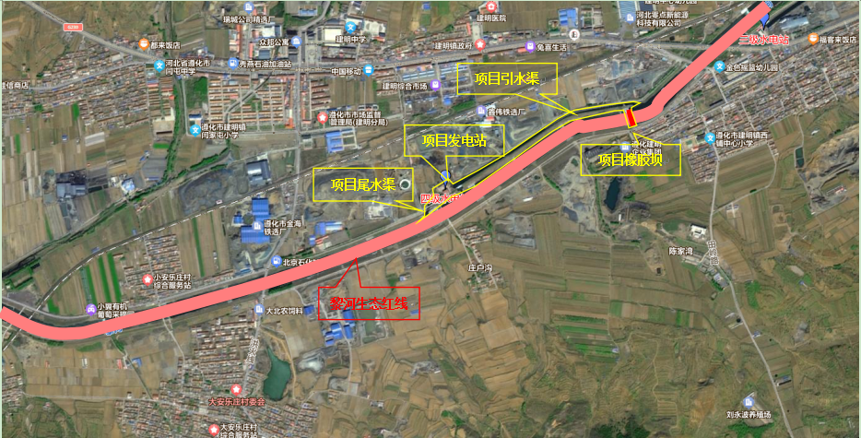
图0.4-1 本项目与黎河生态红线关系图
（2）环境质量底线
①环境空气质量现状
唐山市城市环境空气质量按6个国控站点监测数据平均值计算，2022年六项污染物浓度分别为：细颗粒物（PM_{2.5}）年均浓度值37μg/m³，可吸入颗粒物（PM₁₀）年均浓度值67μg/m³，二氧化硫（SO₂）年均浓度值8μg/m³，二氧化氮（NO₂）年均浓度值32μg/m³，一氧化碳（CO）日均浓度值1.5mg/m³，臭氧日最大8小时（O₃-8h）平均浓度值182μg/m³。城市空气质量综合指数4.51，较上年均有显著下降。污染物PM_{2.5}、PM₁₀、SO₂、NO₂、CO平均浓度较2019年分别下降14.0%、15.2%、20.0%、17.9%、21.1%。PM_{2.5}的年平均质量浓度和O₃的日最大8h平均浓度不满足《环境空气质量标准》（GB3095-2012）及其修改单中二级标准，项目所在区域环境空气质量不达标，属于不达标区。
②地表水、地下水质量现状
经监测，本项目评价范围内地下水、黎河输送水所测的各项指标均能达到《地表水环境质量标准》（GB3838-2002）Ⅲ类标准要求，地表水环境质量良好。根据监测结果，地下水各监测点位的各项监测因子均满足《地下水质量标准》（GB/T14848-2017）中Ⅲ类标准要求。
③声环境质量
本项目通过在对机电设备采取减振、隔声等降噪措施，可使厂界噪声排放满足《工业企业厂界环境噪声排放标准》（GB12348-2008）2 类标准，不会对周边声环境产生明显的影响。
（3）资源利用上线
本项目为引水式水力发电项目，充分利用输水期水能资源，发电后水量未减少，所用资源相对较小。水力发电在运行中不消耗燃料，运行管理费和发电成本远比燃煤电站低。水力发电在水能转化为电能的过程中不发生化学变化，不排泄有害物质，对环境影响小，因此水力发电所获得的是一种清洁的能源。
因此，本项目建设不会与资源利用上线冲突
（4）环境准入负面清单
本项目为水电站发电项目，不属于工业项目。根据《河北印发<实施区域差别化环境准入指导意见>河北八市划定一级红线区禁新建十大工业项目》中规定，全省各设区市行政区域及雄安新区、定州市、辛集市行政区域严禁新建、扩建煤电（热电联产及等量替代方式建设项目除外）；禁止新建、扩建新增产能的钢铁、水泥、平板玻璃、石化项目（异地搬迁升级改造除外）和35蒸吨以下的燃煤锅炉；禁止新增污染物排放强度低于准入条件的其他工业项目。本项目不属于负面清单中的项目。
0.4.13与唐山市《关于实施“三线一单”生态环境分区管控的意见》符合性分析
本项目发电站位于遵化市建明镇白马峪村北，经与唐山市《关于实施“三线一单”生态环境分区管控的意见》（唐政字[2021]48 号）进行比对，建明镇（ZH13028110009）纳入“优先保护单元”。本项目与唐山市《关于实施“三线一单”生态环境分区管控的意见》符合性分析见下表：
表0.4-8 与《关于实施“三线一单”生态环境分区管控的意见》符合性分析一览表
单元类别 | 环境要素类别 | 维度 | 管控措施 | 符合性
优先保护单元 | 1.燕山水源涵养、生物多样化性维护生态红线；  2.遵化市教厂水源地；  3.水环境优先保护区。 | 空间布局约束 | 1.燕山水源涵养、生物多样化性维护生态红线区执行全市生态环境空间总体管控要求中生态保护红线的管控要求；  2.遵化市教厂水源地（本项目不涉及，略）  3.区域内严格控制高污染、高风险产业进入，提高环境风险管控、监测预警和应急处理要求。全面清退河道及湖库水域网箱养殖业，严格限制养殖规模并实现污染物零排放。 | 项目为水电站项目，不在燕山水源涵养、生物多样化性维护生态红线区；不属于高污染高风险产业和网箱养殖业，符合要求
由上表可见，本项目符合要求。唐山市环境管控单元分布图见下图。

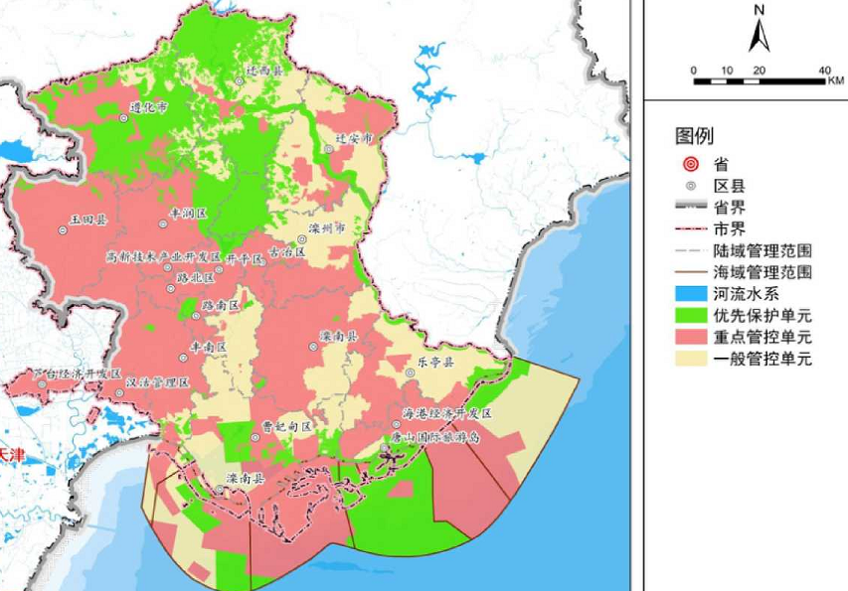

本项目位置

遵化市
图0.4-2 唐山市环境管控单元分布图

0.5评价等级判定
本次大气环境影响评价工作等级简单分析、地表水环境影响评价工作等级为二级、地下水环境影响评价工作等级为三级、声环境影响评价等级为二级、生态环境影响评价等级为三级、土壤环境影响评价等级为三级、环境风险评价等级为简单分析。

0.6关注的主要环境问题及环境影响
本项目属生态影响型建设项目，项目已建成并运行多年，已不存在施工期，因此，本次评价重点为项目运行过程中引水引发的生态环境问题，关注的主要环境影响为运营期地表水影响、地下水影响及生态影响。
（1）施工期环境影响回顾及遗留环境问题
本项目始筹建于2005年，2006年10月投产，已经安全运行10多年，施工期的环境影响已经结束，施工对环境影响的作用因素主要有施工作业、对外交通、施工机械、施工占地、施工人员活动、弃渣等。本次评价的主要目的是工程施工对周围水环境、环境空气、声环境、水土流失、生态等产生影响的恢复情况以及回顾其施工期环保措施、修复措施的落实情况。
（2）营运期环境问题及环境影响的要点
本项目为引水式水电站，运行期间主要是生活污水、生活垃圾和发电设备运行中产生的机械噪声。采取环保措施控制后，对周边环境影响较小。本项目水电站位于陆域，不在“引滦入津工程”黎河内，仅有橡胶坝位于河道内。黎河属于泄洪型河道，除汛期外，径流很小。“引滦入津工程”引水期主要是春季和秋季，橡胶坝的建成和运营对黎河的的水文情势、水温、水质、泥沙淤积、局部气候、环境地质、水生生态、土地资源等影响很小。
本项目橡胶坝不会对黎河自然环境产生较大的负面影响。
表0.6-1 评价关注的主要环境问题及环境影响
序号 | 类别 | 主要环境问题及环境影响 | 采取的环保措施 | 影响程度
1 | 施工期 | 施工期各类施工场地的生态恢复方式与效果，详细调查工程采取的环境保护措施及取得的效果，以及工程存在的环境问题； | / | 很小
2 | 运营期 | 废气：项目运营过程无废气产生及外排 | / | 很小
3 |  | 废水：员工生活污水。 | 项目生活污水经化粪池处理，由环卫部门定期清掏 | 很小
4 |  | 噪声：发电生产运营厂界噪声达标可行性。 | 隔声、减震 | 达标排放
5 |  | 固废：一般固废、危废。 | 设置危废暂存间，一般固废环卫部门清运 | 较小
6 |  | 地下水：避免污染物进入地下水系统。 | 分区防治 | 较小
7 |  | 环境风险：危险固废泄漏对地下水、土壤环境的影响。 | 设置溢油事故应急池 | 较小
8 |  | 生态：对黎河以及陆生生态环境的影响， | 设置生态基流。 | 一般

0.7环境影响评价主要结论
（1）本项目始建于2005年，2006年10月投产，已经安全运行多年，不涉及自然保护区核心区、缓冲区，电站橡胶坝位于黎河生态保护红线内。生态环境保护和安全生产管理措施到位，且《关于进一步做好小水电分类整改工作的意见》（水电〔2021〕397号）退出类、整改类均未包括位于生态保护红线范围内的项目，本项目属于保留类项目。
（2）2008年11月通过机组启动验收，2012年8月，河北省水利厅以冀水电【2012】27号批复遵化市黎河四级水电站通过竣工验收，施工期间未对周围生态环境和敏感目标产生重大不利影响。
（3）项目水电站不涉及自然保护区、风景名胜区、饮用水源保护区等敏感区域，但橡胶坝位于黎河生态保护红线范围内。在釆取了相应的生态保护措施及管理措施，橡胶坝对下流水文情势造成影响较小，对黎河水质没有影响，水质符合水环境功能区和水功能区要求。
（4）项目为国有建设用地，用地性质符合要求；与“三线一单”管控要求不冲突。运行期生态环境影响可以通过采取措施得到一定程度的减缓，其它不利环境影响大多可以通过采取相应的环保措施予以减缓。根据建设单位开展的公众参与调查结论，公示期间未收到公众反馈意见。
综上，本评价从环境保护角度认为工程的建设是可行的。

1 总则

1.1评价目的
本次评价在充分利用现有资料的基础上，进行了必要的环境现状监测、类比调查，力求全面、客观、公正地评价建设项目在不同时段对环境的影响情况。
（1）掌握工程涉及区域的水环境、环境空气、声环境、生态环境等现状，了解区域环境功能要求及区域存在的环境问题；
（2）针对工程所在地环境现状，分析工程选址以及设计中施工各类场地布置的合理性，生态修复、恢复情况，并提出合理化建议；
（3）分析工程建设、运行等活动的特征，预测评价工程活动对评价区域环境造成的各种影响；
（4）针对工程带来的不利影响，制定技术经济可行的环境保护对策措施，使区域环境质量达到功能区划要求的标准和生态系统、生物多样性得到有效保护，充分发挥工程的经济效益、社会效益和环境效益，促进工程涉及区域的可持续发展；
（5）制定运行期的环境监测计划，以便掌握工程对环境的实际影响程度，为工程的环境管理提供科学依据；
（6）制定工程环境管理计划，明确各方的环境保护任务和职责，为环境保护措施的实施提供制度保证；
（7）综合分析，从环境保护的角度论证工程建设的可行性，从而为工程的方案论证和项目决策提供科学依据。

1.2 编制依据
1.2.1 环境保护法律
(1)《中华人民共和国环境保护法》（2015年1月1日实施）；
(2)《中华人民共和国大气污染防治法》（2018年12月29日修订）；
(3)《中华人民共和国水污染防治法》（2018年1月1日起施行）；
(4)《中华人民共和国环境噪声污染防治法》（2018年12月29日）；
(5)《中华人民共和国固体废物污染环境防治法》（2020年4月29日修订）；
(6)《中华人民共和国土壤污染防治法》（2019年1月1日实施）；
(7)《中华人民共和国环境影响评价法》（2018年12月29日修订）；
(8)《中华人民共和国水法》（2016年7月修订）
(9)《中华人民共和国土地管理法》（2019年8月26日修订）；
(10)《中华人民共和国清洁生产促进法》（2012年2月29日修订）；
(11)《中华人民共和国森林法》(2020 年 7 月 1 日施行)；
(12)《中华人民共和国节约能源法》（2018年10月26日修订)；
(13)《中华人民共和国水土保持法》（2011年3月1日实施）；
(14)《中华人民共和国野生动物保护法（修正）》（2018.10.26）；
(15)《中华人民共和国防洪法（修正）》（2015年4月24日）；
(16)《中华人民共和国突发事件应对法》（2007年11月1日实施）。
1.2.2 环境保护法规、规章
1.2.2.1 国家环境保护法规和规章
(1)《建设项目环境保护管理条例》国务院令第682号，2017年10月1日实施；
(2)《中华人民共和国野生植物保护条例》，2017 年 10 月 7 日施行；
(3)《中华人民共和国陆生野生动物保护实施条例》，2016 年 2 月 6 日施行；
(4)《中华人民共和国水生野生动物保护实施条例》，2013 年 12 月 7 日施行；
(5)《中华人民共和国土地管理法实施条例》，2021 年 9 月 1 日施行；
(6)《产业结构调整指导目录（2019 年本）》，2020 年 1 月 1 日施行；
(7)《建设项目环境影响评价分类管理名录》，2021 年 1 月 1 日施行；
(8)《中华人民共和国自然保护区条例》，2017 年 10 月 7 日施行；
(9)《中华人民共和国河道管理条例》，2018 年 3 月 19 日施行；
(10)《饮用水水源保护区污染防治管理规定》，2010 年 12 月 22 日施行；
(11)《国家重点保护植物名录》（2021 年 9 月，国家林业和草原局 农业农村部2021 年第 15 号令修正）；
(12)《国家重点保护野生动物名录》（2021 年 2 月，国家林业和草原局 农业农村部 2021 年第 3 号令修订）；
(13)《关于进一步加强生态保护工作的意见》（环发〔2007〕37 号），2007 年 3月 15 日；
(14)《关于加强水电站建设环境保护工作的通知》（环发〔2005〕13 号），2005年 1 月 20 日；
(15)《关于进一步加强水电建设环境保护工作的通知》（环办〔2012〕4 号），2012 年 1 月 6 日；
(16) 《进一步加强水生生物资源保护 严格环境影响评价管理的通知》 （环发〔2013〕86 号），2013 年 8 月 5 日；
(17)《关于深化落实水电开发生态环境保护措施的通知》（环发〔2014〕65 号），2014 年 5 月 10 日；
(18)《关于推进绿色小水电发展的指导意见》（水电〔2016〕441 号），2016 年12 月 21 日；
(19)《关于进一步加强环境影响评价管理防范环境风险的通知》（环发〔2012〕77 号）；
(20)《关于水利水电工程建设用地有关问题的通知》（国土资发〔2001〕355 号），2001 年 11 月 2 日；
(21)《关于加强河流污染防治工作的通知》（环发〔2007〕201 号）；
(22)《关于加强水利工程建设生态环境保护工作的通知》（水规计〔2017〕315号）。
(23)《水电水利建设项目河道生态用水、低温水和过鱼设施环境影响评价技术指南（试行）》，环评函〔2006〕4号；
(24)《关于规范火电等七个行业建设项目环境影响评价文件审批的通知》，环办[2015]112号；
(25)《关于以改善环境质量为核心加强环境影响评价管理的通知》，环境环保部，2016 年10月27日。
(26)《水生生物增殖放流管理规定》（农业部令第 20 号，2009年5月1日）；
(27)《关于进一步做好小水电分类整改工作的意见》，水利部、发展改革委、自然资源部、生态环境部、农业农村部、能源局、林草局；水电〔2021〕397号，2021年12月23日；
(28)《关于加强生态保护红线管理的通知（试行）》，生态环境部，自然资发〔2022〕142号，2022年8月16日；
(29)《国家危险废物名录》（2021年1月1日）；
1.2.2.2 地方环境保护法规和规章
(1)《河北省生态环境保护条例》(河北省第十三届人民代表大会常务委员会第十六次会议，2020年 4 月 1日发布，2020 年 7月 1日实施)；
(2)中共河北省委河北省人民政府关于印发《河北省大气污染防治行动计划实施方案》的通知，2013.9.6；
(3)中共河北省委河北省人民政府关于印发《河北省水污染防治工作方案》的通知，2015 年12月31日；
(4)《河北省地下水管理条例》(河北省第十二届人民代表大会常务委员会第40号)，2015年3月1日实施；
(5)《河北省水污染防治条例》(2018年 5月 31日河北省第十三届人民代表大会常务委员会第三次会议修订)；
(6)《河北省大气污染防治条例》(河北省第十二届人民代表大会第四次会议通过，2016 年 1 月 13日发布，2016 年 3月 1日实施)；
(7)《河北省水污染防治工作方案》(河北省人民政府，2016 年 2 月 19 日发布并实施)；
(8)《河北省固体废物污染环境防治条例》(河北省第十三届人大常委会第三十三次会议，2022年 12 月1日起实施)；
(9)《河北省人民政府关于发布<河北省生态保护红线>的通知》(冀政字[2018]23号，2018 年 6 月 30日)；
(10)《河北省人民政府关于河北省打赢蓝天保卫战三年行动方案的通知》(冀政发[2018]18号，2018 年 8 月 23日)；
(11)《关于加快实施“三线一单”生态环境分区管控的意见》(冀政字[2020]71号)；
(12)《关于加强重要生态功能区及周边区域环境管理工作的通知》(河北省生态环境厅，[2020]-407)；
(13)《河北省人民政府办公厅转发省环境保护厅<关于进一步深化环评审批制度改革意见>的通知》(河北省人民政府办公厅，2015 年 10月 13日发布并实施)；
(14)《关于印发<建设项目环境影响评价文件审批及建设单位自主开展环境保护设施验收工作指引(试行)>的通知》(冀环办字函〔2017〕727 号，2017 年 11 月 23 日发布并实施)；
(15)《河北省水功能区管理规定》（2017年11月）。
(16)《天津市引滦工程管理办法》（1994年9月8日天津市人民政府第28号令发布
(17)《唐山市人民政府办公室关于印发<唐山市重污染天气应急预案>的通知》(唐政办字[2019]90号，2019 年 10 月 11日发布并实施)；
(18)《中共唐山市委办公室唐山市人民政府办公室关于印发<2019 年“十项重点工作”工作方案>的通知》(唐办发[2019]3号)；
(19)《唐山市建设生态唐山实现绿色发展工作方案》(唐办发[2018]2 号)；
(20)《河北省关于做好环保违规建设项目现状环境影响评估及备案审查工作的通知》（2016年6月）；
(21)《开展中小河流水能资源开发规划工作的意见》（水规计[2012]369号）；
(22)《河北省中小河流水能资源开发规划》（近期2015-2020年）；
(23)《河北省生态环境厅生态环境轻微违法行为免罚办法（试行）》及《河北省生态环境领域轻微违法行为包容免罚清单》河北省生态环境厅，2022年8月20日。
（24）《唐山市生态环境保护条例》2022 年 10 月 28 日唐山市第十六届人民代表大会常务委员会第十次会议通过，经河北省第十三届人民代表大会常务委员会第三十四次会议于 2022 年 11月 29 日批准，自 2023 年 3 月 1 日起施行。
1.2.3 相关技术导则与规范
(1)《建设项目环境影响评价技术导则－总纲》（HJ 2.1-2016）；
(2)《环境影响评价技术导则－大气环境》（HJ 2.2-2018）；
(3)《环境影响评价技术导则－地表水环境》（HJ 2.3-2018）；
(4)《环境影响评价技术导则－地下水环境》（HJ610-2016）；
(5)《环境影响评价技术导则－声环境》（HJ2.4-2021）；
(6)《环境影响评价技术导则－土壤环境（试行）》（HJ964-2018）；
(7)《环境影响评价技术导则－生态影响》（HJ 19-2022）；
(8)《建设项目环境风险评价技术导则》（HJ/T 169-2018）；
(9) 《环境影响评价技术导则 水利水电工程》（HJ/T 88-2003）；
(10)《环境影响评价技术导则生物多样性影响》（DB 45/T1577-2017）；
(11)《江河流域规划环境影响评价规范》（SL 45-2006）；
(12)《建设项目危险废物环境影响评价指南》环境保护部公告2017年第43号；
(13)《建设项目竣工环境保护验收技术规范 生态影响类》（HJ/T 394-2007）；
(14)《建设项目竣工环境保护验收技术规范 水利水电》（HJ 464-2009）；
(15)《河湖生态环境需水计算规范》（SL/T 712-2021）；
(16)《水利水电工程水文计算规范》（SL/T278-2020）；
(17)《地表水资源质量评价技术规程》（SL395-2007）。
(18)《危险废物贮存污染控制标准》（GB18597-2023）
(19)《唐山市水文手册》
1.2.4 批复文件及有关资料
（1）土地证。
（2）河北省水利厅《关于同意遵化市黎河四级水电站工程通过竣工验收并正式投入生产运行的通知》（冀水电[2012]27号）。
（3）遵化市黎河四级水电站工程竣工验收鉴定书。
（4）遵化市黎河四级水电站工程竣工验收的验收组名单及验收意见。
（5）《遵化市黎河四级水电站工程初步验收工作报告》。
（6）《遵化市黎河四级水电站开工报告》。
（7）河北省水利厅《关于遵化市黎河第四~七级水电站可行性研究综合报告的批复》（冀水电[1999]5号）。
（8）河北省水利厅《关于遵化市黎河四级水电站初步设计报告的批复》（冀水电[2004]52号）。

（9）河北省水利厅《关于遵化市黎河四级水电站修改初步设计的批复》。
（10）《关于昌明水力发电站初步设计的报告》（唐水管字[1997]062号）。
（11）现状监测报告。
（12）建设单位委托书及承诺书。
（13）项目有关其他附件。

1.3 环境影响要素识别和评价因子筛选
（1）环境影响因素识别
根据《环境影响评价技术导则—水利水电工程》（HJ/T88-2003）、《环境影响评价技术导则 生态影响》（HJ19-2022）的规定和要求，结合本工程的功能、特性和工程影响地区的环境特点，从自然环境和社会环境两方面对环境影响因子进行识别，见下表。
表1.3-1 环境影响因素识别矩阵表
工程行为  环境资源 |  | 施工期 |  |  | 运营期
 |  | 占地 | 挖填方 | 施工作业 | 电站运行
生态环境 | 土地利用 | ● | / | / | /
 | 水土保持 | / | ● | ● | /
 | 陆域动植物 | ● | ● | ● | /
 | 水生、鱼类资源 | / | / | / | ●
环境质量 | 环境空气 | / | ● | ● | /
 | 地表水环境 | / | / | ● | ○
 | 地下水环境 | / | ● | ● | ○
 | 声环境 | / | ● | ● | ●
 | 固体废物 | / | ● | ● | ●
 | 土壤 | / | ● | ● | ○
注：●表示正常情况下的污染因子；○表示事故风险时可能出现的污染因子；
注：本项目筹建于2005年，且稳定运营多年，本次评价不再赘述施工期环境影响评价。
根据《环境影响评价技术导则－生态影响》（HJ19-2022）附录A，生态影响评价因子及影响程度间表1.3-2。
表1.3-2 生态影响评价因子及影响程度间表
受影响对象 | 评价因子 | 工程内容及影响方式 | 影响性质 | 影响程度
物种 | 分布范围、种群数量、种群结构、行为 | 施工活动干扰 | 短期、可逆 | 较小
生境 | 生境面积、质量、连通性 | 橡胶坝、引水渠、排水渠、厂区占用 | 长期，不可逆 | 小
生物群落 | 物种组成、群落结构 | 施工活动干扰 | 短期、可逆 | 较小
生态系统 | 植被覆盖度、生产力、生物量、生态系统功能 | 施工活动干扰 | 短期、可逆 | 较小
生物多样性 | 物种丰富度、均匀度、优势度 | 施工活动干扰 | 短期、可逆 | 较小
根据《环境影响评价技术导则-土壤环境》（HJ964-2018）附录B，土壤环境影响类型与影响途径进行识别见表1.3-3。
表1.3-3 生态影响型项目土壤环境影响途径识别表
影响结果 | 影响途径 | 具体指标 | 土壤环境敏感目标
其他 | 水电站物质输入  （机油、机油垂直渗透） | 土壤常规45项检测指标+pH、石油烃 | 水电站内土壤
本项目的施工期已结束，因此项目施工期对自然环境要素产生的负面影响，随着施工期的结束已经消失。
由表1.3-2、表1.3-3可知，营运期正常情况下，对生态环境（水生、鱼类资源）、环境质量（声环境、固体废物）具有一定的负面影响；在事故风险时对地表水环境、地下水环境、土壤环境具有一定的负面影响。
（2）评价因子筛选
本项目对自然（含生态）和社会环境都有一定的影响，根据本工程特点，电站早已建成并运行多年，因此，本项目对环境的影响主要表现在运行期橡胶坝对橡胶坝上、下游的生态与环境因子产生影响等。
确定本项目评价因子见表1.3-4。
表1.3-4 各环境要素的评价因子筛选一览表
要素 |  | 项目 | 评价因子
现状评价 |  | 环境空气 | 区域环境空气质量达标情况：TSP、PM_{2.5}、PM₁₀、SO₂、NO₂、CO、O₃-8h
 |  | 地表水 | pH值、悬浮物、溶解氧、五日生化需氧量、高锰酸盐指数、氨氮、总氮、总磷、石油类、硫化物、阴离子表面活性剂、铅、镉、汞、六价铬、砷、氰化物、锌、铜、挥发酚、粪大肠菌群、氟化物；叶绿素a、透明度。
 |  | 地下水 | pH、K⁺、Na⁺、Ca²⁺、Mg²⁺、CO₃²⁻、HCO³⁻、Cl⁻、SO₄²⁻、氨氮、硝酸盐、亚硝酸盐、挥发性酚类、氰化物、砷、汞、铬（六价）、总硬度、铅、氟、镉、铁、锰、溶解性总固体、耗氧量、硫酸盐、氯化物、总大肠菌群、细菌总数、石油类。
 |  | 声环境 | 等效连续A声级
 |  | 土壤 | 砷、镉、铬（六价）、铜、铅、汞、镍、四氯化碳、氯仿、氯甲烷、1,1-二氯乙烷、1,2-二氯乙烷、1,1-二氯乙烯、顺1,2-二氯乙烯、反1,2-二氯乙烯、二氯甲烷、1,2-二氯丙烷、1,1,1,2-四氯乙烷、1,1,2,2-四氯乙烷、四氯乙烯、1,1,1-三氯乙烷、1,1,2-三氯乙烷、三氯乙烯、1,2,3-三氯丙烷、氯乙烯、苯、氯苯、1,2-二氯苯、1,4-二氯苯、乙苯、苯乙烯、甲苯、间二甲苯+对二甲苯、邻二甲苯、硝基苯、苯胺、2-氯酚、苯并[a]蒽、苯并[a]芘、苯并[b]荧蒽、苯并[k]荧蒽、䓛、二苯并[a,h]蒽、茚并[1,2,3-cd]芘、萘、石油烃、pH，47项
 |  | 生态环境 | 水生生态：水生生物、鱼类的种类和数量；  陆生生态：植被、动物、珍稀保护动植物种类及分布。
影响分析  /评价 | 运营期 | 大气环境 | /
 |  | 地表水 | 水质：COD、氨氮、石油类；  水文情势：水位、流量、流速、水温、泥沙等。
 |  | 地下水 | 耗氧量、石油类
 |  | 声环境 | 等效连续A声级
 |  | 固体废物 | 危废：废润滑油、废油桶、含油废棉丝、废变压器油；一般固废：职工生活垃圾、格栅截留物。
 |  | 生态环境 | 水生生态：水生生物、鱼类的种类和数量；  陆生生态：植被、动物、珍稀保护动植物种类及分布。
 |  | 环境风险 | 溢油、火灾
（3）评价重点
在收集和调查建设项目周围环境现状和进行工程分析的基础上，重点是评价本项目施工期各类施工场地的生态恢复方式与效果，详细调查工程投运以来造成的实际环境影响、采取的环境保护措施及取得的效果，以及工程存在的环境问题；运营后对水文情势的变化及带来的生态影响，结合同类水电工程的运行实践，提出合理可行的环境保护措施。从环保角度论证项目的可行性，提出综合评价结论。

1.4 评价标准

1.4.1 环境质量标准
（1）环境空气
评价区域为农村地区，所在区域环境空气功能区划为二类区，环境空气质量执行《环境空气质量标准》（GB3095-2012）及其修改单二级标准。见下表。
表1.4-1 环境空气质量标准
污染  因子 | 取值时间 | 浓 度 限 值 |  |  | 标准名称
 |  | 级别 | 浓度 | 单位
SO₂ | 24小时平均 | 二级 | 150 | μg/Nm³ | 《环境空气质量标准》（GB3095 -2012）及修改单
 | 小时平均 |  | 500
TSP | 年平均 |  | 200
 | 24小时平均 |  | 300
NO₂ | 24小时平均 |  | 80
 | 小时平均 |  | 200
CO | 24小时平均 |  | 4 | mg/Nm³
 | 小时平均 |  | 10
臭氧（O₃） | 日最大8小时平均 |  | 160 | μg/Nm³
 | 1小时平均 |  | 200
PM₁₀ | 年平均 |  | 70 | μg/Nm³
 | 24小时平均 |  | 150
PM_{2.5} | 24小时平均 |  | 75 | μg/Nm³
（2）地下水环境质量
执行《地下水质量标准》（GB/T14848-2017）中III类标准，其中石油类参照《地表水环境质量标准》（GB3838-2002）III类标准，见下表。
表1.4-2 地下水环境质量标准 （单位：mg/L、pH无量纲）
污染物名称 |  | 标准值 | 污染物名称 |  | 标准值
1 | pH | 6.5-8.5 | 14 | 砷(mg/L) | ≤0.01
2 | 溶解性总固体(mg/L) | ≤1000 | 15 | 汞(mg/L) | ≤0.001
3 | 耗氧量(mg/L) | ≤3.0 | 16 | 镉(mg/L) | ≤0.005
4 | 氨氮(mg/L) | ≤0.5 | 17 | 铁(mg/L) | ≤0.3
5 | 硝酸盐(以N计)(mg/L) | ≤20 | 18 | 铅(mg/L) | ≤0.01
6 | 亚硝酸盐(以N)(mg/L) | ≤1.0 | 19 | 铬(六价)(mgL) | ≤0.05
7 | 硫酸盐(mg/L) | ≤250 | 20 | 锰(mg/L) | ≤0.10
8 | 氟化物(mg/L) | ≤1.0 | 21 | 总大肠菌群(MPN/100ml) | ≤0.3.0
9 | 氯化物(mg/L) | ≤250 | 22 | 菌落总数（个/ml） | ≤100
10 | 挥发性酚类(mg/L) | ≤0.002
11 | 氰化物 | ≤0.05
12 | 总硬度 | ≤450
13 | 石油类（mg/L） | ≤0.05
（3）地表水环境质量标准
执行《地表水环境质量标准》（GB3838-2002）III类标准，见表1.4-3。
表1.4-3 《地表水环境质量标准》 单位：mg/L、pH无量纲
序号 | 污染物名称 | 标准值 | 序号 | 污染物名称 | 标准值
1 | pH | 6-9 | 12 | 砷 | ≤0.05
2 | 溶解氧 | ≤5 | 13 | 汞 | ≤0.0001
3 | 高锰酸盐指数（COD_{Mn}） | ≤20 | 14 | 镉 | ≤0.005
4 | 五日化学需氧量（BOD₅） | ≤4 | 15 | 铬（六价） | ≤0.05
5 | 氨氮（NH₃-N） | ≤1.0 | 16 | 铅 | ≤0.05
6 | 总磷（以P计） | ≤0.2 | 17 | 氰化物 | ≤0.02
7 | 总氮 | ≤1.0 | 18 | 挥发酚 | ≤0.005
8 | 铜 | ≤1.0 | 19 | 石油类 | ≤0.05
9 | 锌 | ≤1.0 | 20 | 阴离子便面活性剂 | ≤0.2
10 | 氟化物（以F⁻计） | ≤1.0 | 21 | 硫化物 | ≤0.2
11 | 硒 | ≤0.01 | 22 | 粪大肠杆菌（个/L） | ≤10000
（4）声环境
水电站执行《声环境质量标准》（GB3096-2008）中2类区标准，见下表。
表1.4-4 声环境质量标准 单位dB(A)
厂界 | 标 准 名 称 | 级 别 | 因子 |  | 标 准 值
 |  |  |  |  | 单 位 | 数 值
水电站厂界 | 《声环境质量标准》  （GB3096－2008） | 2类 | Leq | 昼间 | dB（A） | 60
 |  |  | Leq | 夜间 | dB（A） | 50
（5）土壤环境
电站占地范围内执行《土壤环境质量-建设用地土壤污染风险管控标准（试行）》（GB 36600 -2018）中第二类用地筛选值标准要求。见下表。
表1.4-5 建设用地土壤污染风险筛选值一览表 单位mg/kg
评价因子 | 筛选值 | 评价因子 | 筛选值
 | 第二类用地 |  | 第二类用地
砷 | 60 | 1,2,3-三氯丙烷 | 0.5
镉 | 65 | 氯乙烯 | 0.43
铬(六价) | 5.7 | 苯 | 4
铜 | 18000 | 氯苯 | 270
铅 | 800 | 1,2-二氯苯 | 560
汞 | 38 | 1,4-二氯苯 | 20
镍 | 900 | 乙苯 | 28
四氯化碳 | 2.8 | 苯乙烯 | 1290
氯仿 | 0.9 | 甲苯 | 1200
氯甲烷 | 37 | 间二甲苯+对二甲苯 | 570
1,1-二氯乙烷 | 9 | 邻二甲苯 | 640
1,2-二氯乙烷 | 5 | 硝基苯 | 76
1,1-二氯乙烯 | 66 | 苯胺 | 260
顺-1,2二氯乙烯 | 596 | 2-氯酚 | 2256
反-1,2二氯乙烯 | 54 | 苯并[a]蒽 | 15
二氯甲烷 | 616 | 苯并[a]芘 | 1.5
1,2-二氯丙烷 | 5 | 苯并[b]荧蒽 | 15
1,1,1,2-四氯乙烷 | 10 | 苯并[k]荧蒽 | 151
1,1,2,2-四氯乙烷 | 6.8 | 䓛 | 1293
四氯乙烯 | 53 | 二苯并[a,h]蒽 | 1.5
1,1,1-三氯乙烷 | 840 | 茚并[1,2,3-cd]芘 | 15
1,1,2-三氯乙烷 | 2.8 | 萘 | 70
三氯乙烯 | 2.8 | 石油烃 | 4500

表1.4-6 农用地土壤污染风险筛选值 单位：mg/kg
序号 | 污染物项目 |  | 风险筛选值
 |  |  | pH≤5.5 | 5.5＜pH≤6.5 | 6.5＜pH≤7.5 | pH＞7.5
1 | Cr | 水田 | 250 | 250 | 300 | 350
 |  | 其他 | 150 | 150 | 200 | 250
2 | Hg | 水田 | 0.5 | 0.5 | 0.6 | 1.0
 |  | 其他 | 1.3 | 1.8 | 2.4 | 3.4
3 | Cu | 果园 | 150 | 150 | 200 | 200
 |  | 其他 | 50 | 50 | 100 | 100
4 | As | 水田 | 30 | 30 | 25 | 20
 |  | 其他 | 40 | 40 | 30 | 25
5 | Pb | 水田 | 80 | 100 | 140 | 240
 |  | 其他 | 70 | 90 | 120 | 170
6 | Cd | 水田 | 0.30 | 0.40 | 0.6 | 0.8
 |  | 其他 | 0.30 | 0.30 | 0.3 | 0.6
7 | Ni |  | 60 | 70 | 100 | 190
8 | Zn |  | 200 | 200 | 250 | 300
1.4.2污染物排放标准
1.4.2.1施工期
本项目于本项目始筹建于2005年，2006年10月投产。2012年8月通过河北省水利厅遵化市黎河二级水电站工程竣工验收，且稳定运营多年，不再评价施工期环境影响。
1.4.2.2 运营期
（1）废水
本项目运营期无生产废水产生，少量生活污水经化粪池处理，由环卫部门定期清掏。
（2）噪声
水电站厂界噪声执行《工业企业厂界环境噪声排放标准》（GB12348-2008）的2类标准值见表1.4-7。
表1.4-7 本项目厂界环境噪声排放标准 Leq[dB(A)]
类别 | 昼 间 | 夜 间
2类，东、西、南、北厂界 | 60 | 50
（3）固体废物排放标准
一般固体废弃物参照执行《排污许可证申请与核发技术规范 工业固体废物（试行）》（HJ1200-2021）中的相关要求；
危险废物执行《危险废物贮存污染控制标准》（GB18597-2023）。收集、贮存、运输执行《危险废物收集 贮存 运输技术规范》（HJ2025-2012）中的标准要求

1.5评价等级、评价范围、评价时段

1.5.1大气环境
本项目的水电站属非污染型生态项目，运行期并无生产性废气影响，根据《环境影响评价技术导则大气环境》（HJ2.2-2018）评价工作分级原则，大气环境影响评价等级确定为三级，不需设置大气环境影响评价范围，不需进行进一步预测和评价。

1.5.2 地表水
（1）评价等级判定
本项目影响河段地面水域规模属小型河流，水质污染因子较少，程度为简单。本项目废水主要为职工生活污水，工作人员生活污水产生量为0.16m³/d，主要污染物为COD、NH3-N、BOD5和SS，水质复杂程度为简单，生活污水经化粪池处理，由环卫部门定期清掏。
本项目为引水式水电站建设项目，属于水文要素影响型建设项目。根据水利部海河志编纂委员会编《滦河志》（河北人民出版社）资料，上游水库（大黑汀水库）总库容4.73亿m³，兴利库容2.07亿m³；黎河最多引水130天，年平均径流量为1.12亿m³。评价等级划分根据水温、径流与受影响地表水域等三类水文要素的影响程度进行判定。等级判定表见表 1.5-1。
表1.5-1 水文要素影响型建设项目评价等级判定表
评价  等级 | 水温 | 径流 |  | 受影响地表水域
 | 年径流量与总库容之比 α | 兴利库容占年径流量百分比  β/% | 取水量占多年平均径流量百分比 γ/% | 工程垂直投影面积及外扩范围 A₁/km²；工程扰动水底面积A₂ /km² ；过水断面宽度占用比例或占用水域面积比例 R/% |  | 工程垂直投影面积及外扩范围A₁/km² ；工程扰动水底面积A² /km
 |  |  |  | 河流 | 湖库 | 入海河口、近岸海域
一级 | α≤10；或稳定分层 | β≥20；或完全年调节与多年调节 | γ≥30 | A ₁ ≥0.3；  或A₂ ≥1.5；  或 R≥10 | A ₁ ≥0.3；或A ₂ ≥1.5；  或 R≥20 | A ₁ ≥0.5；  或 A ₂ ≥3
二级 | 20＞α＞10；或不稳定分层 | 稳定分层20＞β＞2；或季调节与不完全年调节 | 30＞γ＞10 | 0.3＞A₁＞0.05；或 1.5＞A ₂ ＞0.2；或 10＞R＞5 | 0.3＞A₁＞0.05；  或 1.5＞A ₂＞0.2；或20＞R＞5 | 0.5＞A ₁ ＞0.15；  或 3＞A ₂ ＞0.5
三级 | α≥20；或混合  型 | β≤2；或无调节 | γ≤10 | A ₁ ≤0.05；  或A ₂ ≤0.2；  或 R≤5 | A ₁ ≤0.05；  或A₂ ≤0.2；  或 R≤5 | A ₁ ≤0.15；  或 A ₂ ≤0.5
注 1：影响范围涉及饮用水水源保护区、重点保护与珍惜水生生物的栖息地、重要水生生物的自然产卵场、自然保护区等保护目标，评价等级不应低于二级。
注 2：跨流域调水、引水式电站、可能受到大型河流感潮河段咸潮影响的建设项目，评价等级不低于二级。
注 3：造成入海河口（湾口）宽度束窄（束窄尺度达到原宽度的 5%以上），评价等级不得低于二级。
注 4：对不透水的单方向建筑尺度较长的水工建筑物（如防波堤、导流堤等），其与潮流或水流主流向切线垂直方向投影长度大于 2km 时，评价等级应不低于二级。
注 5：允许在一类海域建设的项目，评价等级为一级。
注 6：同时存在多个水文要素影响的建设项目，分别判定各水文要素影响评价等级，并取其中最高等级作为水文要素影响型建设项目评价等级。
根据《环境影响评价技术导则 地表水环境》（HJ 2.3-2018）上表“注2：跨流域调水、引水式电站、可能受到河流感潮河段影响，评价等级应不低于二级”。本项目属于引水式水电站，故本项目地表水评价等级为二级。
（2）评价范围
《环境影响评价技术导则·地表水环境》(HJ2.3-2018)，二级评价范围应符合以下要求：受纳水体为河流时，应满足覆盖对照断面、减水断面与消减断面等关心断面的要求。橡胶坝上游500m（对照断面），橡胶坝下1100m（减水断面），水电厂房尾水口下游1000m（控制断面），总长约2600m。
地表水评价范围见附图5。
（3）评价时段
二级评价：枯水期。

1.5.3 地下水
（1）项目类别
根据《环境影响评价技术导则-地下水环境》（HJ610-2016）附录A（规范性附录）地下水环境影响评价行业分类表，相关内容见表1.5-2。
由上表可知，本项目总装机为5000kW，属于III类建设项目。

表1.5-2 地下水环境影响评价行业分类表
环评类别  行业类别 | 报告书 | 报告表 | 地下水环境影响评价项目类别
 |  |  | 报告书 | 报告表
E 电力  31、水力发电 | 总装机1000千瓦及以上； | 其它 | III类 | Ⅳ类
（2）项目所在地敏感程度
《环境影响评价技术导则-地下水环境》（HJ610-2016）地下水环境敏感程度分级表见表1.5-3。
表1.5-3 地下水环境敏感程度分级表
敏感程度 | 地下水环境敏感特征
敏感 | 集中式饮用水水源（包括已建成的在用、备用、应急水源，在建和规划的饮用水水源）准保护区；除集中式饮用水水源以外的国家或地方政府设定的与地下水环境相关的其它保护区，如热水、矿泉水、温泉等特殊地下水资源保护区。
较敏感 | 集中式饮用水水源（包括已建成的在用、备用、应急水源，在建和规划的饮用水水源）准保护区以外的补给径流区；未划定准保护区的集中水式饮用水水源，其保护区以外的补给径流区；分散式饮用水水源地；特殊地下水资源（如矿泉水、温泉等）保护区以外的分布区等其他未列入上述敏感分级的环境敏感区ª。
不敏感 | 上述地区之外的其他地区
注：a“环境敏感区”是指《建设项目环境影响评价分类管理名录》中所界定的涉及地下水的环境敏感区。
本项目所在地：项目附近分布有分散式或集中式饮用水水源井，地下水环境敏感特征为较敏感。
（3）建设项目评价工作等级
《环境影响评价技术导则-地下水环境》（HJ610-2016）评价工作等级分级表见表1.5-4。
表1.5-4 评价工作等级分级表
项目类别  环境敏感程度 | Ⅰ类项目 | Ⅱ类项目 | Ⅲ类项目
敏感 | 一 | 一 | 二
较敏感 | 一 | 二 | 三
不敏感 | 二 | 三 | 三
根据上述分析，按照《环境影响评价技术导则-地下水环境》（HJ610-2016）中的评价工作等级划分办法，确定本项目地下水环境影响评价工作等级为三级。
（4）评价范围
本项目对地下水环境的影响主要是体现在运营期橡胶坝前蓄水对河道及周边地下水环境的影响，以及橡胶坝对坝址上下游地下水连通性的影响。本项目不适用地下水导则提供的公式计算法和查表法确定评价范围，可采用自定义方式来确定地下水评价范围。
由于区域地下水实质是跟地表水有连通的，再考虑到橡胶坝坝址本身的影响，本报告在参考地表水评价范围的基础上，确定地下水评价为项目坝址及地表水评价范围周边的地下水水文地质单元，包括了坝址周边、地表水评价范围以及地表水评价范围两侧陆域分水岭的向河流一侧区域，呈不规则形。即：橡胶坝上游750m至水电厂房尾水口下游1380m，河道总长约3230m；河道南侧约1120m，西部距离电站1450m，东部距离电站1670m；河道北侧约650m，总面积6.01km²。评价范围见附图。

1.5.4 噪声
(1) 环境特征
本项目位于声环境功能区属于2类区。
(2)对周围声环境影响
距离项目最近的敏感点为该电站东南方向180m的庄户沟村居民，项目噪声对其影响较小。
⑶评价工作级别确定
综合以上分析，按照《环境影响评价技术导则·声环境》（HJ2.4-2021）中噪声环境影响评价等级划分办法，本项目所处的声环境功能区为《声环境质量标准》（GB3096-2008）中的2类区，敏感目标噪声级增高量未达到3-5dB（A）以及受影响人口数量为增加，确定本项目声环境影响评价工作等级为二级。
（4）评价范围
本项目水电站运行噪声会对周边声环境造成影响，根据《环境影响评价技术导则 声环境》（HJ/T2.4-2021），本项目声环境评价范围为水电站以外的 200m 范围内。

1.5.5土壤
（1）行业类别
根据《环境影响评价技术导则-土壤环境》（HJ964-2018）规定，项目为水利发电项目，属于生态影响性兼污染影响型建设项目，根据生态影响性与污染影响型建设项目类别判定评价等级。建设项目环境影响评价行业分类见表1.4-5。
表1.5-5 土壤环境影响评价行业分类表
项目类别  行业类别 | Ⅰ | Ⅱ | Ⅲ | Ⅳ
电力热力燃气及水生产和供应业 | 生活垃圾及污泥发电 | 水利发电；火力发电（燃气发电除外）；矸石、油页岩、石油焦等综合利用发电；工业废水处理；燃气生产 | 生活污水处理；燃煤锅炉总容量65t/h（不含）以上的热力生产工程；燃油锅炉总容量65t/h（不含）以上的热力生产工程 | 其他
根据《环境影响评价技术导则-土壤环境》（HJ964-2018）规定，项目属生态影响型建设项目，行业类别属于“电力热力燃气及水生产和供应业”中“水利发电”，项目类别属于“II类项目”。
（2）环境敏感程度
建设项目的土壤环境敏感程度分为敏感、较敏感、不敏感三级，判别依据见表1.5-6。
表1.5-6 土壤环境敏感程度分级表
敏感  程度 | 判别依据
 | 盐化 | 酸化 | 碱化
敏感 | 建设项目所在地干燥度ª＞2.5且常年地下水位平均埋深＜1.5m的地势平坦区域；或土壤含盐量＞4g/kg的区域 | pH≤4.5 | pH≥9.0
较敏感 | 建设项目所在地干燥度＞2.5且常年地下水位平均埋深≥1.5m的，或1.8＜干燥度≤2.5且常年地下水位平均埋深＜1.8m的地势平坦区域；建设项目所在地干燥度＞2.5且常年地下水位平均埋深＜1.5m的平原区；或2g/kg＜土壤含盐量≤4g/kg的区域 | 4.5＜pH≤5.5 | 8.5≤pH＜9.0
不敏感 | 其他 | 5.5＜pH＜8.5
a是指采用E601观测的多年平均水面蒸发量与降水量的比值，既蒸降比值
黎河流域多年平均降水量800mm，多年平均水面蒸发量为1212.5mm，干燥度=1212.5/800=1.52；地下水位埋深3-7m，项目所在地生态影响型土壤环境敏感程度为较敏感。
（3）土壤环境评价等级划分依据
根据《环境影响评价技术导则-土壤环境》（HJ964-2018）规定，项目生态影响型土壤环境影响评价等级划分见表1.5-7。
表1.5-7 生态影响型评价工作等级划分
项目类别  敏感程度 | I类 | II类 | III类
敏感 | 一级 | 二级 | 三级
较敏感 | 二级 | 二级 | 三级
不敏感 | 二级 | 三级 | -
注：“-” 表示可不开展土壤环境影响评价工作
根据生态影响和污染影响评价等级，本项目土壤评价等级为三级。
（4）调查评价范围
根据《环境影响评价技术导则土壤环境》（HJ964-2018），土壤环境调查评价范围判定依据见表1.5-8。
表1.5-8 现状调查范围
评价工作等级 | 影响类型 | 调查范围ª
 |  | 占地^{b}范围内 | 占地范围外
一级 | 生态影响型 | 全部 | 5km范围内
 | 污染影响型 |  | 1km范围内
二级 | 生态影响型 |  | 2km范围内
 | 污染影响型 |  | 0.2km范围内
三级 | 生态影响型 |  | 1km范围内
 | 污染影响型 |  | 0.05km范围内
a、涉及大气沉降途径影响的，可根据主导风向的最大落地浓度点适当调整。
b、矿山类项目指开采与各场地的占地；改、扩建类的指现有工程与拟建过程的占地。
参照“导则8.2预测评价范围一般与现状调查范围一致”的原则，项目生态影响型与污染影响评价等级为三级。
（7）调查与评价范围
生态影响评价范围为占地范围及周边1km范围内；污染影响评价范围为占地范围及周边0.05km范围内。

1.5.6生态影响
项目位于遵化市建明镇西铺村西南1200m，电站占地22786m²，其中电站拦水橡胶坝位于黎河河道内，根据《环境影响评价技术导则－生态影响》（HJ19-2022）中6.1.2中c）涉及生态红线时，评级等级不低于二级；
同时，根据导则中 4.2.3 在矿山开采可能导致矿区土地利用类型明显改变，或拦河闸坝建设可能明显改变水文情势等情况下，评价工作等级应上调一级，但是本项目橡胶坝仅仅在“引滦入津工程”输水期使用，且设有下泄流量，对黎河水文情势改变不明显，因此评价等级不上调，确定为二级。
（2）评价范围
根据导则6.2.4，水利水电项目评价范围应涵盖枢纽工程建筑物、水库淹没、移民安置等永久占地、施工临时占地以及库区坝上、坝下地表地下、水文水质影响河段及区域、受水区、退水影响区、输水沿线影响区等。本项目不涉及水库和移民安置，施工期已结束，因此，综合考虑以上因素，项目生态影响评价范围如下：
水生生态评价范围：与地面水评价范围相同，即：橡胶坝上游500m至水电厂房尾水口下游1000m，总长约2.6km的黎河段。
陆生生态评价范围：橡胶坝上游500m至厂房下游1000m之间的黎河两侧各外延300m。

1.5.7环境风险影响
（1）建设项目风险源调查
本项目建设期及建成后可能出现生态风险、工程建设引起的地质灾害风险等。项目营运过程用到润滑油、绝缘油，均属于易燃品，有可能发生火灾、泄漏等风险，根据调查，润滑油在厂区内最大储量为0.35t，其他机油约0.06t，存量都比较少，未构成重大危险源。
根据《建设项目环境风险评价技术导则》（HJ169-2018）和《危险化学品重大危险源辨识》（18218-2018），对本项目涉及的有毒有害、易燃易爆物质进行危险性识别和综合评价，该项目危险物质为废润滑油，属于易燃易爆物质。废润滑油储存位置为危废间。
本项目涉及的危险、有害特性见表1.5-9。
表1.5-9 本项目风险源调查概况一览表
序号 | 物质  分类 | 名称 | 形态 | 熔点  /℃ | 沸点  /℃ | 闪点  /℃ | 爆炸  极限/% | 危险度  H | 分布  场所
1 | 石油类 | 废润滑油 | 液态 | — | — | — | 易燃  易爆 | - | 危废间
2 |  | 润滑油 | 液态 | — | — | — |  | - | 水轮机
（2）环境风险潜势初判
①危险物质数量与临界量比值（Q值）确定：
通过分析建设项目生产、使用、储存过程中涉及的有毒有害、易燃易爆物质，参见《建设项目环境风险评价技术导则》（HJ169-2018）附录B确定危险物质的临界量。定量分析危险物质数量与临界量的比值（Q）和所属行业及生产工艺特点（M），按附录 C对危险物质及工艺系统危险性（P）等级进行判断。
计算所涉及的每种危险物质在厂界内的最大存在总量与其在附录B中对应临界量的比值Q。在不同厂区的同一种物质，按其在厂界内的最大存在总量计算。
当存在多种危险物质时，则按下式计算Q值：
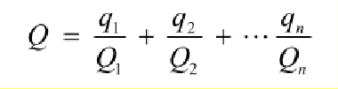

式中：q₁，q₂，...，q_{n}—每种危险物质的最大存在总量，t；
Q₁，Q₂，...，Q_{n}—每种危险物质的临界量，t。
当 Q＜1 时，该项目环境风险潜势为Ⅰ。
当Q≥1时，将Q值划分为：（1）1≤Q＜10；（2）10≤Q＜100；（3）Q≥100。
本项目涉及的主要风险物质为润滑油类（0.41t/a）和废润滑油（0.09t/a），参照《建设项目环境风险评价技术导则》中附录B中表B.1分析，油类物质储存临界量为100t。危险物质Q值确定表见下表。
表1.5-10 项目危险物质数量与临界量比值Q值确定
序号 | 危险物质名称 | CAS号 | 最大存在总量qn/t | 临界量Qn/t | 危险物质Q值
1 | 废润滑油 | - | 0.5 | 100 | 0.005
经计算，本项目Q值合计为0.005，故危险物质与临界值比值为Q＜1。
②评价工作等级
根据《建设项目环境风险评价技术导则》（HJ169-2018），环境风险评价工作等级划分为一级、二级、三级。环境风险评价工作等级划分依据见下表。
表1.5-11 环境风险评价工作等级划分依据表
环境风险潜势 | Ⅳ、Ⅳ⁺ | Ⅲ | Ⅱ | Ⅰ
评价工作等级 | 一 | 二 | 三 | 简单分析ª
ª是相对于详细评价工作内容而言，在描述危险物质、环境影响途径、环境危害后果、风险防范措施等方面给出定性的说明。见导则附录 A。
根据上表，本项目 Q＜1 时，该项目环境风险潜势为Ⅰ，简单分析。
（3）评价范围
风险评价等级为简单分析，不设置风险评价范围。
1.5.8 电磁环境
根据《电磁辐射环境保护管理办法》和《建设项目环境影响评价分类管理名录》（2021年版），100kv以下的输变电工程不需进行环评申报。本项目输变电为11kv，小于100kv，不需要进行电磁辐射评价。
1.5.9 小结
本评价各环境要素评价范围汇总表见下表。
表1.5-12 各环境要素评价范围一览表
序号 | 环境要素 | 评价等级 | 评价范围
1 | 环境空气 | 三级 | 不设评价范围
2 | 地表水 | 二级 | 橡胶坝上游500m（控制断面），橡胶坝下1100m（减水断面），水电厂房尾水口下游1000m，总长约2.6km
3 | 地下水 | 三级 | 橡胶坝上游750m至水电厂房尾水口下游1380m，河道总长约3230m；河道南侧约1120m，西部距离电站1450m，东部距离电站1670m；河道北侧约650m，总面积6.01km²。
4 | 声环境 | 二级 | 厂界外200m范围内
5 | 土壤 | 生态影响型三级 | 项目占地范围及周边1km范围内
 |  | 污染影响型三级 | 项目占地范围及周边0.05km范围内
6 | 生态 | 陆生生态二级 | 橡胶坝上游500m至尾水渠下游1000m的两侧各外延300m。
 |  | 水生生态二级 | 橡胶坝上游500m至水电厂房尾水口下游1000m，总长2.6km的黎河段。
7 | 环境风险 | 简要分析 | 不设风险评价范围。

1.6环境敏感区域环境保护目标
1.6.1环境敏感区
根据相关资料及调查，本项目评价范围内没有自然保护区、世界文化和自然遗产地等特殊生态敏感区，不涉及风景名胜区、森林公园、地质公园、重要湿地、基本农田、生态公益林等重要生态敏感区。项目评价河段不涉及县级、乡镇级及农村集中式饮用水源保护区。但橡胶坝位于黎河生态红线内。
1.6.2环境保护目标
（1）地表水
橡胶坝上游至电站尾水排放点的黎河，需满足《地表水环境质量标准》（GB 3838-2002）中III类标准，水环境保护目标见下表：
表1.6-1 地表水环境保护目标
序号 | 敏感点 | 位置 | 评价范围内规模 | 保护等级
1 | 黎河 | 橡胶坝上游500m至水电厂房尾水口下游1000m | 长约2600m | 《地表水环境质量标准》（GB 3838-2002）中III类标准
（2）地下水
本项目地下水环境保护目标见表1.6-2。
表1.6-2 地下水评价环境保护目标表
序号 |  | 保护对象（水井） | 方位 | 相对水电站厂界距离（m） | 供应人口  （人） | 水井  （口） | 井深 m | 功能要求
1 | 东埔村 |  | 东 | 1510 | 1600 | 1 | 58 | 满足《地下水质量标准》（GB/T 14848-2017）III类标准；
2 | 大安乐庄村 |  | 西南 | 1080 | 2300 | 1 | 60
3 | 西埔村 |  | 东 | 920 | 1200 | 1 | 48
4 | 小安乐庄村 |  | 东南 | 1070 | 650 | 1 | 50
5 | 大于家沟村 |  | 东北 | 1410 | 1120 | 1 | 55
6 | 庄户沟村 |  | 南 | 180 | 230 | 1 | 51
7 | 陈家湾村 |  | 东南 | 1190 | 60 | 1 | 40
本项目地下水环境保护目标为评价范围的地下水，满足《地下水质量标准》(GB/T14848-2017)Ⅲ类标准，并确保不明显影响地下水水位和流向。
（3）生态环境
本工程不涉及国家公园、自然保护区、世界自然遗产、自然生境、自然公园、天然林、公益林、湿地和饮用水水源保护区等环境敏感区。无重点保护目标和名贵树种、野生动物。
①黎河在遵化市生态红线划定范围内，属于生态环境保护目标。
②陆生生态的保护目标是陆生动、植物资源不因项目的建设受到重大影响，保护陆生动物的生境、迁徙活动与繁殖；以及土地资源结构不因项目建设受到重大影响。
③水生生态的保护目标是保护项目所在水域的水生生物，满足各类生物对栖息环境的要求，生境不受到严重破坏；保护鱼类等水生生物资源的正常繁衍。
本项目生态环境保护目标见表1.6-3。

表1.6-3 本项目生态环境保护目标
保护目标 |  | 位置或范围 | 功能/规模 | 阻隔情况 | 保护要求
水水生态 | 水生动植物 | 橡胶坝上游500m至水电厂房尾水口下游1000m，总长2.6 km的黎河水域范围。 | 鲫、泥鳅等 | 无 | 保护水生生态系统完整性，保障区域原有水生生物物种不消失，保证足够的水生生物资源量存在，维持水生生物种群结构的稳定。保证橡胶坝后河段基本生态流量，坝后不断流，禁止工作人员下河捕鱼、炸鱼；采取鱼类增殖放流、生态流量泄放等工措程施，尽可能降低对水生生态的影响。
陆生生态 | 农田、灌木林 | 向河岸外延伸300m。 | 陆生动物主要是田鼠。陆生植物典型松、槐、柳等。 | 无 | 保护工程区域的陆生生境，保护自然植被，保护区域陆生生态系统完整性。
水土保持 | 厂房占地、引水渠道 | 厂房占地、引水渠道等永久占地。 | / | 无 | 减少工程建设中水土流失量增加，全面恢复工程区水土保持设施，使土壤侵蚀强度恢复到工程建设前。
经现场勘查和查阅相关资料，陆域评价范围：不涉及珍稀动植物、特殊或重要生态敏感区；水域评价范围：不涉及珍稀鱼类、鱼类保护区及鱼类“三场”。
（4）环境空气
本项目运营期无大气污染物排放，不需要设置大气环境评价范围，故不考虑环境空气保护目标。
（5）噪声
引水式发电站主要考虑电站与升压站运行噪声对周围环境的影响。本项目水电站站址位于遵化市建明镇西铺村西南1200m，距离最近的居民点为庄户沟村，距离约180m。声环境敏感目标的保护级别为《声环境质量标准》（GB3096-2008）中 2 类标准。
（6）土壤
水电站占地等受工程影响区域，保证受工程影响区域土壤基本维持现状。
（7）环境风险
本项目运营期环境风险为简要分析，故不考虑环境保护目标。

1.7 环境功能区划
（1）环境空气功能区划
建设项目所在地为水电站站址遵化市建明镇西铺村西南1200m，其环境空气质量功能区划为二类，环境空气质量应满足《环境空气质量标准》（GB3095 -2012）二级标准要求。
（2）地表水
黎河属于III类水体，水质目标为III类，地表水应满足《地表水环境质量标准》（GB3838-2002）III类标准要求。
（3）生态环境
参考《遵化市生态市建设规划(报批版)》（2007年4月），项目所在地建明镇为优化开发区。
（4）土壤
发电厂房占地范围内为建设用地，周边为林地及农用地。
表 1.7-1 评价范围内环境功能要求一览表
序号 | 项目 | 功能区和执行标准
1 | 地表水环境 | 《地表水环境质量标准》（GB3838-2002）中III类质量标准
2 | 大气环境 | 《环境空气质量标准》（GB3095-2012）中二级标准
3 | 声环境 | 《声环境质量标准》（GB3096-2008）中 2 类标准
4 | 地下水 | 《地下水质量标准》（GB/T14848-2017）中Ⅲ类标准
5 | 是否生态红线范围内 | 水电站不在生态红线范围内；橡胶坝在生态红线范围内
6 | 是否饮用水源保护区；是否基本农田保护区；是否风景名胜保护区；是否自然保护区；是否湿地公园 |  | 否

2 工程概况

2.1 流域及水电规划概况
2.1.1 引滦入津黎河段概况
滦河流域是海河流域三大水系之一，滦河发源于河北省丰宁县西北大滩界牌梁，始称闪电河，向北流经河北省沽源县和内蒙古自治区的正兰旗，在正兰旗（县）城附近折向东至多伦县大河口与吐力根河汇流后称大滦河。后南行于外沟门子又返回丰宁县境内，至隆化县郭家屯以上约 2km 纳入小滦河，始称滦河，此后蜿蜒流经滦平、承德、兴隆、宽城、迁西、迁安、卢龙、滦县、昌黎、乐亭等县市，在潘家口穿过长城至滦县进入冀东平原，于乐亭县注入渤海。滦河全长 888km，流域面积44750km² 。
“引滦入津工程”以上建有大型水库 2 座、中型水库 6 座及多处小型水库和塘坝，对滦河洪水起到了一定的调蓄作用。潘家口和大黑汀水库是滦河流域内的 2 座大型水利枢纽工程，潘家口水库坝址位于迁西县洒河桥镇桃园村北，库区位于宽城、迁西两县，大黑汀水库坝址在迁西县境内大黑汀村，距迁西县城 5.3km，潘家口水库位于大黑汀水库的上游，两库首尾相连，形成滦河梯级开发工程。
潘家口水库位于滦河中游，控制面积 34240km² ，占滦河流域山区面积的 75%，总库容 29.3亿m³，防洪库容7.0亿m³，主坝坝顶高程 230.5m，最大坝高 107.5m，水库设计防洪标准 1000 年一遇，校核标准 5000 年一遇，是一个以供水为主，兼顾防洪、发电等综合利用的大（Ⅰ）型水利枢纽工程。
大黑汀水库位于潘家口水库下游 30km 的滦河干流上，水库以上流域面积 35580km²，占全流域总面积的79%，其中潘大区间面积为1340km²，是一座以蓄水兴利为主的调节水库，不承担下游防洪任务，溢流坝泄洪能力很大，洪水期间不控泄。水库总库容为3.37亿m³，主坝坝顶高程138.8m，最大坝高 52.8m，水库设计防洪标准 100 年一遇，校核标准 1000年一遇。
引滦入津工程是中国大型供水工程，是指将河北省境内的滦河水跨流域引入天津市的城市供水工程。工程由取水、输水、蓄水、净水、配水等工程组成。工程自大黑汀水库开始，通过输水干渠经迁西县涵洞、遵化市黎河进入天津市蓟县于桥水库，再经宝坻区至宜兴埠泵站，全长234km。工程于1982年5月11日动工，于1983年9月11日建成。分两路进入天津市：一路由明渠入北运河、海河；另一路由暗渠、暗管入水厂。年输水量10亿m³，最大输水能力60-100m³/s。
滦入津工程在遵化市境内的黎河段输水线路总长57.6km。黎河属于山区季节性河流。黎河发源于河北省迁西县燕山山脉丘陵区，自东北向西南流经河北省遵化市建明、黄台口，经遵化市城南、东滩村、前毛庄、王各庄至天津市蓟县西龙虎峪附近与沙河汇流后入于桥水库，沿程接纳了15条支流，流域面积560km²，河道全长76km。根据前毛庄水文站2015年2月-2015年8月统计资料，黎河流量在0~55.1m³/s之间。径流过程集中在夏、秋两季，洪水特征为峰大、量小、持续时间短、洪峰陡涨陡落，冬、春季河道基本断流，为典型的山区季节性河流。
2.1.2 黎河输水暗涵改造工程
为防治黎河沿岸对“引滦入津”水质的影响，2019年实施了“黎河输水暗涵改造工程”，该工程自高各庄 1#桥跌水下游取水，在黎河左堤内侧新建引水矩形槽，对新建引水矩形槽、原遵化市黎河八级水电站引水渠和尾水渠进行封闭，并新建电站自流道，暗渠进口位于高各庄 2 号桥下游遵化市黎河八级水电站尾水渠，穿黎河左堤后先向南在高各庄与许家庄之间经过，穿过遵小铁路后向西至东小寨东北侧转向南，在东小寨村东南侧转向西，至西小寨村西南侧转向西北，至二十里铺东南转向西，在后店桥跌水下游穿过黎河左堤回黎河，全长约 6.98km。
黎河输水暗涵改造工程已取得天津市引滦工程黎河管理处同意进行方案设计，已完成《引滦入津河道遵化市城东工业园区段水污染防治暗涵改造工程项目环境影响报告书》的编制，并于 2019 年 2 月 20 日取得唐山市环境保护局遵化市分局批复文件(遵环发[2019]40 号)，并于2021年年底完工。
2.1.3 流域内水电站建设情况
根据调查“滦入津工程”输水线路共有水电站6座（潘家口水库至于桥水库范围），其中，大型蓄水式水电站2座，小型引水式水电站4座，装机容量达到442550kw。各个水电站之间的关系间附图7，已建各水电站技术指标见表2.1-1。
表2.1-1 滦河（潘家口水库至于桥水库范围）已建水电站基本情况表
序  号 | 电站名称 | 装机  容量  Kw | 工作  水头  (m) | 所在位置 | 备注
1 | 潘家口水电站 | 420000 | / | 潘家口水库坝下 | 坝式（水库）
2 | 遵化市黎河二级水电站 | 3750 | 8.52 | 白马峪桥下250m处的黎河左岸（白马峪村北） | 引水式
3 | 遵化市建明水电站 | 4000 | 8.52 | 遵化市建明镇东铺村北100m处 | 引水式
4 | 遵化市黎河四级水电站 | 5000 | 10.1 | 遵化市建明镇西铺村西南1200m | 引水式
5 | 遵化市黎河第八级水电站 | 4000 | 10.1 | 遵化市建明镇高各庄村北800m | 引水式
6 | 于桥水电站 | 5800 | / | 于桥水库坝下 | 坝式（水库）
合 计 |  | 442550 | / | / | /

2.2 工程地理位置
遵化市黎河四级水电站项目位于遵化市建明镇西铺村西南1200m，厂区中心地理坐标北纬40.183881°，东经118.119378°，厂址北侧为引水渠、南侧为排水渠，东侧为黎河，西侧为进厂道路，隔路为农田。距项目最近环境敏感点为该电站东南方向180m的庄户沟村、东北方向1200m的西铺村、西北方向740m的闫家屯村、西南方向1100m的大安乐庄村。地理位置图见附图 1。

2.3 工程任务与工程规模
2.3.1 工程任务
水电站工程是以发电为主的水电站工程，发电电量接入国家电网。工程不具备防洪、灌溉等其他功能。
2.3.2 工程规模
水电站为无压引水式水电站，拦水坝为橡胶坝，最大坝高2m，橡胶坝长度87m。设计最大引水流量62m³/s，设计水头10.1m，总装机容量1×5000kw。平均发电量约1465.5万kwh，年利用小时数约2931h。电站以电压等级为11kv线路接入崔家庄35kv变电站。

工程特性表详见表2.3-1。
表2.3-1 遵化市黎河四级水电站工程特性表
一、布置 | 河北省遵化市建明镇
二、所在河系 | 滦河河系、黎河
三、开发方式 | 引水式
四、水文
1、设计年输水量 | 10 亿 m³
2、设计年输水流量（多年平均） | 60m³/s
3、设计洪水水位（20 年）
3.1 橡胶坝
相应水位 | 86.80m
3.2 厂房
相应水位 | 78.84m
3.3 尾水渠
相应水位 | 78.31m
五 电站水力特性
1 引水枢纽进水闸设计水位 | 87.18m
2 前池设计水位 | 86.69m
3 尾水渠设计水位 | 76.12m
4 尾水渠最低水位 | 75.40m
5 净水头 | 10.1m
6 电站设计流量 | 55.92m³/s
六、发电效益
1 装机容量 | 5000KW
2 多年平均发电量 | 1465.5 万 KW·h
3 多年平均年利用小时 | 2931h
4 水能利用率 | 0.98
八、主要建筑物及设备
1 挡水建筑物
1.1 型式 | 橡胶坝
1.2 地基特性 | 砂卵石
1.3 坝顶高程 | 87.18m
1.4 最大坝高 | 2.0m
1.5 坝顶长度 | 87m
1.6 消能方式 | 消力池
2 引水节制闸
2.1 型式 | 露顶式
2.2 地基特性 | 砂卵石覆盖层
2.3 闸底高程 | 83.20m
2.4 闸门型式、尺寸、数量 | 平板钢闸门、5.0×4.6m(宽×高)、2 扇
2.5 启闭机型号、数量 | QPQ-2×25t、2 台
3 前池
3.1 形式 | 扶臂式钢筋混凝土护面挡土墙
3.2 尺寸(长×宽×高) | 长 46m×20m×10.65m
3.3 池底高程 | 77.41m
3.4 池顶高程 | 88.06
3.5 压力管道进口方式 | 开敞式快速闸门
3.6 闸门型式、尺寸、数量 | 潜孔平板钢闸门、5.305×5.735m(宽×高)、1 扇
3.7 启闭机型号、数量 | QPK-2×40t、1 台
4 压力管道
4.1 型式 | 混凝土管单元供水
4.2 条数 | 1
4.3 每条长度 | 26m
4.4 过水断面尺寸 | 5.735m×5.305m
5 厂房
5.1 型式 | 地面式
5.2 地基特性 | 角闪斜长片麻岩
5.3 主厂房尺寸 | 26.32m×13.15m(长×宽)
5.4 机组安装高程 | 72.10m
6 尾水渠
6.1 断面型式 | 矩形变梯形
6.2 断面尺寸 | 矩形渠底宽 15m，梯形渠底宽 53.5m，边坡 1:3.0
6.3 长度 | 130m
6.4 纵坡 | 1/2000
7、主要机电设备
7.1 水轮机
型号 | GZTF07B-WP-275
设计水头 | 10.1m
设计流量 | 55.92m3/s
额定出力 | 5208
额定转速 | 187.5 r/min
6.2 发电机
型号 | SFWG5000-32/3260
额定容量 | 5556KVA/5000KW
额定电压 | 6300V
额定转速 | 187.5r/min
飞逸转速 | 605r/min
功率因数 | 0.9（滞后）

2.4 工程运行方式
（1）“引滦入津”引水期
本工程为引水式小型水电站工程，无调节性能，“引滦入津”引水期间，采用橡胶坝拦水，打开引水节制闸，引水至引水渠，电站设计流量55.92m³/s，设计水头10.1m，总装机容量1×5000kw，年利用小时数2931小时，年发电量1465.5万kw·h。
（2）“引滦入津”非引水期间
“引滦入津”非引水期间，关闭引水节制闸，电站停止运行。

2.5 工程项目组成
主要建设内容详见工程组成表2.5-1，主要构建筑物一览表见表2.5-2。
表2.5-1 水电站项目组成表
项目名称 |  | 所处位置 | 工程内容及参数
主体工程 | 拦水橡胶坝 | 位于黎河主河床，砂卵石基础上 | 橡胶坝长87m，高2m，设计水位87.10m，坝顶高程87.18m，基础底板顶高程85.18m。
 | 引水节制闸 | 位于黎河左岸，邻近橡胶坝布置 | 进口节制闸设计引水流量62m³/s，闸前设计水位87.00m。闸室为钢筋混凝土结构，长8.0m，底板高程83.20m，墩顶高程88.06m，孔口尺寸5.0m×4.6m，共2孔。
 | 引水渠 | 引水坝和电站之间 | 引水渠总长996.67m，梯形断面，纵坡为1/4000，分为上、下两段，上段设计水深3.8m，底宽5.4m，边坡1：1；下段设计水深3.5m，底宽2.5m，边坡1：2。
 | 前池 | 厂房东侧 | 前池采用钢筋混凝土护底，边墙为扶臂式钢筋混凝土挡土墙，迎水面采用0.5m厚钢筋混凝土护面，设计水位86.69m，最高溢流水位87.51m，最低水位86.19m。进水室采用快速闸门控制，前设拦污栅一道。前池左侧布置长30m的溢流堰，下设长70.0m、宽12.0m的钢筋混凝土护面的浆砌石泄水渠。
 | 压力  管道 | 前池和厂房之间 | 设计流量55.92m³/s，长26m，矩形钢筋混凝土结构，断面尺寸5.735×5.305m
 | 厂房、控制室 | 电站主副厂房位于黎河右堤外侧 | 厂房平面尺寸26.32m×20.4m(长×宽)。其中主厂房26.32×13.15m，设有1台水轮发电机组，水轮机安装高程72.10m，安装间位于发电机下游侧，地面高程80.86m。副厂房26.32m×7.25m，位于主厂房左侧。升压站位于厂房上游，平面尺寸20×10m。主变压器安装在升压站内，安装高程81.16m。厂区地面高程80.36m。
 | 升压站 | 位于厂房下上游侧 | 长20m，宽10m，地面高程为80.36m，安装高程81.16m，户外露天布置。并网线路长6，5km，电压等级为11kv，接入崔家庄35kv变电站。
 | 尾水渠 | 尾水渠上段位于河道右堤外 | 为矩形过水断面，底宽15m，下游位于河床内,为梯形过水断面，底宽53.5m，边坡1：3。渠底首端高程74.30m, 最大挖深11.4m,设计流量60m³/s，渠底末端高程74.92m,设计水深1.00m,边坡1:3.0,设计纵坡1/2000,长度440.76m。
配套工程 | 值班  设施 | 位于发电厂房内。
公用工程 | 供水 | 机组冷却水取用黎河河水，生活饮用水外购桶装水。
 | 供电 | 由厂内发电机组供电，
环保工程 | 废水 | 生活污水：建设化粪池1座，有效容积约3m³。采取化粪池方式进行收集，由环卫部门定期清掏。
 | 废气 | 本项目生产过程无废气排放；不设食堂，无食堂油烟排放。
 | 噪声 | 机电设备采用减震基座，设置在专门的机房内
 | 一般固废 | 生活垃圾、漂浮物设垃圾收集桶，统一收集，定期交环卫部门处理。
防渗 | 化粪池 | 化粪池：化粪池尺寸2m×1.5m×1m，防渗使用三七灰土夯实后，铺设200mm厚抗渗混凝土，上面玻璃纤维防水材料。防渗层渗透系数小于1×10⁻¹⁰cm/s。
表2.5-2 项目主要构建筑物一览表
序号 | 建筑物名称 |  | 建筑面积 | 建筑尺寸（长宽高） | 结构形式 | 备注
1 | 主体工程 | 主厂房 | 536.928m² | 26.32m×20.4m | 砖混结构 | 已建
 |  | 副厂房 | 190.82m² | 26.32m×7.25m
2 |  | 升压站 | 200m² | 20m×10m | 地面硬化 | 已建
3 |  | 前池 | 840 | 70m×12m | 商混结构 | 已建
4 |  | 引水渠 | 996.67m | -- | 商混结构 | 已建
5 |  | 尾水渠 | 440.76m | -- | 商混结构 | 已建
6 |  | 橡胶坝 | 长87m | -- | -- | 已建
7 | 公用工程 | 办公房 | 314 | 50.88×6.18 | 商混结构 | 已建

2.6 主要原辅材料
电站原辅材料及能源消耗见表 2.6-1。
表2.6-1 项目能耗一览表
序号 | 名称 | 单位 | 数量 | 备注
1 | 水 | t/a | 22.4 | 桶装水；附近村庄
2 | 电 | kWh/a | 2000 | 电站自身发电
3 | 变压器油 | t/5a | 0.08 | 由厂家更换，电站内不储存
4 | 润滑油 | t/a | 0.2 | 储存于危废间

2.7 工程等级和洪水标准
本项目由拦水橡胶坝、引水节制闸、引水渠、前池、压力管道、厂房、尾水渠、升压站、并网线路等组成，设计总装机容量为5000kw，按《防洪标准》（GB50201-94）及《水利水电工程等级划分及洪水标准》（SL252-2000）规定，电站为五等工程，永久性主要建筑物级别为5级，次要建筑物级别为5级，厂房等级为5级。

2.8 工程布置及主要构筑物

2.8.1工程总体布置
本项目设计总装机容量为5000kw，为引水式电站。由拦河橡胶坝、引水节制闸、引水渠、前池、压力管道、厂房、尾水渠、升压站、并网线路、厂区及附属设施和生活区组成，橡胶坝位于黎河内，其余建筑布置于引滦入津黎河段左岸道路北侧。
本项目主要建筑物有：拦水橡胶坝、引水节制闸、引水渠、前池、压力管道、厂房、尾水渠、升压站、并网线路、厂区及附属设施和生活区等，具体如下：
（1）拦水橡胶坝
在黎河布设拦水橡胶坝，布置在本站上游540m处（地理坐标北纬40.187225°、东经118.129978°）。拦水橡胶坝为充水型，坝高2m，坝长87m。
（2）进口节制闸
进口节制闸设计引水流量62m³/s，闸前设计水位87.00m。闸室为钢筋混凝土结构，长8.0m，底板高程83.20m，墩顶高程88.06m，孔口尺寸5.0m×4.6m，共2孔。
（3）引水渠
引水渠总长996.67m，梯形断面，纵坡为1/4000，分为上、下两段，上段设计水深3.8m，底宽5.4m，边坡1：1；下段设计水深3.5m，底宽2.5m，边坡1：2。
（4）前池
前池采用钢筋混凝土护底，边墙为扶臂式钢筋混凝土挡土墙，迎水面采用0.5m厚钢筋混凝土护面，设计水位86.69m，最高溢流水位87.51m，最低水位86.19m。进水室采用快速闸门控制，前设拦污栅一道。前池左侧布置长30m的溢流堰，下设长70.0m、宽12.0m的钢筋混凝土护面的浆砌石泄水渠。
（5）压力管道
设计流量55.92m³/s，长26m，矩形钢筋混凝土结构，断面尺寸5.735×5.305m。
（6）厂房
电站主副厂房位于黎河右堤外侧，厂房平面尺寸26.32m×20.4m(长×宽)。其中主厂房26.32×13.15m，设有1台水轮发电机组，水轮机安装高程72.10m，安装间位于发电机下游侧，地面高程80.86m。副厂房26.32m×7.25m，位于主厂房左侧。升压站位于厂房上游，平面尺寸20×10m。主变压器安装在升压站内，安装高程81.16m。厂区地面高程80.36m。
（7）升压站
位于厂房下上游侧。长20m，宽10m，地面高程为80.36m，安装高程81.16m，户外露天布置。并网线路长6，5km，电压等级为11kv，接入崔家庄35kv变电站。
（8）尾水渠
尾水渠上段位于河道右堤外，为矩形过水断面，底宽15m，下游位于河床内,为梯形过水断面，底宽53.5m，边坡1：3。渠底首端高程74.30m, 最大挖深11.4m,设计流量60m3/s，渠底末端高程74.92m,设计水深1.00m,边坡1:3.0,设计纵坡1/2000,长度440.76m。

2.8.2主要设备
（1）水力机械
机电设备安装包括：一台GZTF-WP-275型灯泡贯流式水轮机，配一台SFWG5000 -36/3250型同步发电机；一台TDBWST－80型微机调速器；一台DWLZ－2C型双微机三相全控桥静止可控硅励磁装置；一套长沙华能自控集团自动监控设备；高低压盘柜13面；两台厂用变压器；一台32/5T桥式起重机；油、水、气等辅助设备。水轮机主要参数见表2.8-1。
表2.8-1 水轮机主要设计参数
名称 |  | 灯泡贯流式水轮机 |  | 型号 |  | GZTF07B-WP-275
项 目 |  | 单位 | 规格 | 项 目 |  | 单位 | 规格
出力 | 额定水头时出力 | MW | 5.208 | 转速 | 额定转速 | r/min | 166.7
 | 最小水头时出力 | MW | 2.88 |  | 飞逸转速 | r/min | 605
水头 | 额定水头 | m | 10.1 | 正向最大推力 |  | T | 59
 | 最大水头 | m | 11.18 | 反向最大推力 |  | T | 77
 | 最小水头 | m | 9.6 | 转轮直径 |  | m | 2.75
额定流量 |  | m ³/s | 55.92 | 浆叶个数 |  | 个 | 4
额定点效率 |  | % | 95.0 | 导叶个数 |  | 个 | 16
吸出高度 |  | m | -3.5 | 导叶关闭时间 |  | s | 20
安装高程 |  | m | 72.1 | 旋转方向 |  | 从上游往下看顺时针
（2）电气
电气接线发电机采用不分段扩大单元接线，发电机（1×5000KW）并入设置的6.3KV母线，然后经一台主变压器S9-6300/10升压径JL-240g一回接至遵化市崔家庄35KV变电站与电网并网运行。
发电机主要参数见表2.8-2。
表2.8-2 发电机主要设计参数
名称 | 单位 | 规格 | 名称 | 单位 | 规格
名称 | 灯泡式三相同步发电机 |  | 型式 | 卧轴悬挂式\两支点\强迫空冷
型号 | SFWG5800-56/4850 |  | 相数 |  | 3
额定容量 |  | 5555.6kVA/5000kW | 定子绕组接法 |  | Y
额定电压 | kV | 6.3 | 励磁方式 |  | 自并激可控硅静止励磁
额定电流 | A | 509.1 | 额定励磁电压 | V | 97
功率因数 |  | 0.9（滞后） | 额定励磁电流 | A | 470
额定频率 | Hz | 50 | 空载励磁电压 | V
绝缘方式 |  | F级 | 空载励磁电流 | A
额定转速 | r/min | 187.5 | 定子接地方式 |  | 不接地
飞逸转速 | r/min | 540 | 冷却方式 | 外加风机轴向常压强迫通风冷却
飞轮力距 | kN．m² | 690 | 冷却器数量 | 个 | 1
测速方式 | 残压测频 |  | 混流风机 | 个 | 2
旋转方向 | 从上游侧向下游侧看顺时针 |  | 制造厂家 | 天津天发重型水电设备制造公司
（3）金属结构
本站金属结构主要包括引水渠节制闸工作闸门及拦污栅、前池进水闸快速闸门及拦污栅和尾水检修闸门。
（4）采暖通风
水电站为地面厂房，装机容量不大，发电机采用管道通风的冷却方式，其本身向厂内散热较小，厂内热负荷主要由其它机电设备、照明等散热组成。根据厂房结构形式、机电设备布置以及室内、外设计计算参数。
主厂房通风系统：采用自然进风、机械排风方式，室外新鲜空气通过厂房上部大面积百叶窗及进厂大门等进入厂内，各部位的热湿负荷通过排风机排出厂外。
中控室等：电子精密仪器设备较多且值班人员较为集中，对室内温湿度要求较高，考虑设置局部空调系统，进行降温除湿处理。另设排风机作为事故排烟用。
（5）消防
本项目装机容量5000kW，工程规模属小型水电站，主要生产厂房的建筑物、构筑物的防火区，其火灾危险类别分别属丙、丁或戊类。消防设计贯彻“以防为主，以消为辅”的方针。从设备的选型和建筑物的建筑材料选择方面，选择火灾的危险性较小的设备和材料，降低火灾发生的机率。
该工程已按设计标准在主厂房、高压开关室、中控室、低压配电室、厂变励磁变间等处设置了18个干粉灭火器；高压开关室、低压配电室、励磁变间、1#厂用变间等均设置防火门；各电缆穿管两端均用耐火材料封堵；主厂房安装间及水机层均布置消火栓。
采用“以水灭火为主，化学灭火为辅” 的消防方案。按有关规程要求设置消防系统，采取切实可行的防火措施， 确保电站安全，即使万一发生火灾，也可迅速扑灭，减少火灾造成的损失。厂房安装间大门可直通室外作为主要安全出口。

2.9 工程施工布置及进度
本项目已经建设完成，本次评价不在赘述施工期布置及进度。

2.10 淹没、占地及移民安置规划概况
（1）淹没
项目由“引滦入津”输水河道引水，无淹没区域。
（2）占地
本项目占地项目总占地面积22786m²（34.18亩），与天津市引滦工程黎河管理处签订用地协议，土地证：遵国用（99）字第316号。
（3）移民安置规划
本项目无淹没与移民情况，在建设过程中不涉及移民安置人口，故不涉及移民搬迁问题。

2.11生态流量
本项目为引水式发电站，由于引水为“引滦入津工程”输水期，非输水期不引水，因此对黎河原有水文情势不发生较大的变化。而拦水橡胶坝至电站由于采用引水管线输送，则原有的河流将不会出现明显的减水，不会影响宜水水生动植物的生存。
根据环保部“关于印发《水电水利建设项目河道生态用水、低温水和过鱼设施环境影响评价技术指南（试行）》的函”（环评函〔2006〕4 号）、《关于进一步加强水电建设环境保护工作的通知》（环办〔2012〕4 号）、《关于深化落实水电开发生态环境保护措施的通知》（环发〔2014〕65 号）等相关要求，为维护河段水生生态系统稳定，水利水电工程必须下泄一定的生态流量。
（1）维持水生生态系统稳定所需水量
根据《水电水利建设项目河道生态用水、低温水和过鱼设施环境影响评价技术指南（试行）》、《河湖生态环境需水计算规范》推荐的维持水生生态系统稳定所需水量的计算方法来确定生态需水量。
根据项目特点，本项目采取河道内生态用水量主要方法有Tennant法计算生态流量。
Tennant 法是依据观测资料建立的流量和河流生态环境状况之间的经验关系，用历史流量资料就可以确定年内不同时段的生态环境需水量，不同河道内生态环境状况对应的流量百分比见表2.11-1。
表2.11-1 河道内不同生态状况对应的多年平均天然流量百分比
不同流量百分比  对应河道内生态状况 | 占天然流量百分比 （%）
 | 年内水量较枯时段 | 年内水量较丰时段
最佳 | 60-100
优秀 | 40 | 60
很好 | 30 | 50
良好 | 20 | 40
一般或较差 | 10 | 30
差或最小 | 10 | 10
极差 | 0-10 | 0-10
该百分比与同时段多年平均天然流量的乘积为该时段的生态环境流量与时长的乘积为该时段的生态环境需水量。根据 Tennant 法，河道内径流量为年平均流量的 10%时，是维持河道生态系统的最小要求。
黎河是季节性河流，原为天然行洪河道，引滦入津工程实施后，黎河主要承担输水用途，现为输水、行洪兼用河道。夏季季风是黎河流域降水主要原因。黎河多年平均径流量为1.4亿m³/a，平均4.44m³/s；径流深256mm，多年平均径流系数0.32，径流模数7.36×10⁻³。流域内年平均降水量800mm，且分布不均，夏季暴雨集中，6-9月份降水量占全年降水量的75-85%，7-8月降水量占全年降水量的50-60%，其中7月中旬至8月中旬为最大，降水量占全年降水量的30-40%，降水量相对集中的趋势比较明显。10月份至次年5月份降水占全年的25-15%，其中11月份降水量最小，只占全年的1-2%。全年径流量几乎全部集中在汛期，基本产生于汛期的暴雨。枯水期经常出现断流。
黎河流域降水量年际变化较大，丰枯水年降水比差可达2-3倍，丰水年降水可达1000mm，枯水年不足450mm。由于降水量年际变化较大和年内分配不均，黎河流域发生旱涝几率较多。根据前毛庄水文站建站40年来资料统计，水灾重现年8-10年，旱灾重现年3-4年，形成黎河流域夏季多雨，冬季干旱少雪，春秋干旱少雨。
根据“Tennant 法”计算河道内生态用水量，即河道内最小生态流量按河道多年平均径流量的10%计算。因此黎河河道内正常情况下最小生态需水量为0.44m³/s。
（2）本项目运营期最小生态需水量
根据现状调查结果，坝址下游河段无集中式的鱼类产卵场，也未有其他特殊敏感生态需水要求，“引滦入津工程”引水期平均流量55.92m³/s，按的平均流量10%（5.592m³/s）即可满足维持水生生态系统稳定所需水量。
因此输水期水量完全满足最小生态流量用水需求。

2.12水土保持
本项目已经运行多年，项目涉及区域为避免加重水土流失，橡胶坝、引水渠、排水渠两侧采取了植树绿化，引水渠外部两侧铺设透水砖等措施，厂区内采取了地面硬化、绿化和铺设透水砖等措施，防治水土流失。运行至今未出现严重水土水土流失情况。

2.13 公用工程
（1）给排水
本项目劳动定员10人，其中管理人员2人，年工作时间112天/年（2688h），每天三班，每班8小时。
本项目不设洗浴，设餐厅（不做饭，仅用餐使用），水冲厕所，饮用水外购桶装水，其他用来自附近村庄（主要包括洗漱用水和冲厕用水）。参照《河北省用水定额（DB13/T5450.1-2021）第三部分生活用水》规定，员工用水按每人每天40L/人·天计，本项目员工10人（每天在岗人数5人），则日用水量为0.2m³/d，全年按112天计算，年生活用水量22.4m³/a。生活污水量按用水量的80%计算，生活污水产生量为0.16m³/d，年生活污水量19.72m³/a，生活污水简单，排入站区化粪池，由环卫部门定期清掏。

损耗0.04
由环卫部门定期清掏
化粪池0.16
生活用水0.2
新水0.2

图2.13-1 项目水平衡一览表 m³/d
（2）水电站用水：据设计，年取水量（发电）约为59004.54万m³/a。
本项目用水、排水情况见表2.13-1。
表2.13-1 用水、排水情况表
序号 | 用水项目 | 数量 | 日用水量  （t/d） | 年用水量  （t/a） | 年排水量  （t/a）
1 | 职工生活用水 | 10人 | 0.2 | 22.4 | 排入化粪池，由环卫部门定期清掏
2 | 发电用水 | -- | 526.82万 | 59004.54万 | 59004.54万
（3）供电：该公司用电由项目自身提供，约使用2000kWh/a

2.14 工程管理
2.14.1 管理机构及定员
负责水电站的运营管理，定员10人，其中管理人员2人，年工作时间112天/年（2688h），每天三班，每班8小时。
2.14.2 管理及范围
（1）工程管理范围
工程管理范围包括：橡胶坝、引水节制闸、引水渠、前池、压力管道、厂房、尾水渠、升压站、并网线路、厂区及附属设施和生活区
（2）工程保护范围
水电站厂房保护范围为工程管理范围向外延伸 50m，其余建筑物工程保护范围为工程管理范围向外延伸 5m。
（3）管理措施
电站对外交通可直接利用附近公路，交通便利。交通工具按有关规定。内部通信为无线传输加人工对讲；外部通信为社会网。

2.15 工程投资
总投资3613万元，其中环保投资79.5万元（其中已投资69.5万元，新增投资10万元），占工程总投资的2.20%。

3工程分析
本工程为水力发电工程，属于非污染生态影响建设项目。工程运行期橡胶坝截流对上下游水文情势、河道泥沙、土地利用、河流水资源利用等产生改变，影响下游生态环境和社会经济，运行期电站管理人员的生活污水和垃圾对环境影响很小，发电设备噪声对声环境有轻微影响。

3.1 施工期回顾性分析
3.1.1 施工期回顾性
本项目主要建设拦河橡胶坝、引水节制闸、引水渠、前池、压力管道、厂房、尾水渠、升压站、并网线路、厂区及附属设施和生活区等。
（1）发电规模与施工分区
工程规模为小(Ⅱ)型，工程等别为V等。电站设计流量55.92m³/s，设计水头10.1m，总装机容量1×5000KW，年利用小时数2931小时，年发电量1465.5万kw·h。
由于橡胶坝建设占用河道，发电厂房、办公生活区建设改变原有地形地貌，对本区地表水产汇流条件产生一定影响。
电站工程施工基本均分为3个施工区，即橡胶坝施工区、引水渠和尾水渠施工期和发电厂房施工区。本项目为引水式电站，项目橡胶坝工程较小，材料均为人工搬运，不需要设置临时施工场地。沿引水渠及尾水渠修建道路，施工结束后作为引水渠、尾水渠及道路区域，未单独设置施工区域，施工人员均为当地农民工，不需要设置施工营地。发电厂房施工区主要在厂区附近，临时堆放砂石料堆放场、木材、钢筋等，水泥砼采用商品砼，各原辅材料均通过当地进行购买，施工时未设置施工营地。水电站总体施工流程如下：施工准备→各主体工程施工→设备安装→竣工验收。水电站施工对环境影响的作用因素主要有施工作业、对外交通、施工机械、施工占地、施工人员活动、弃渣等。工程施工对水环境、环境空气、声环境、水土流失、人群健康、生态等产生影响。
本项目工程建设严格按照国家基本建设工程审批程序的要求，从项目规划、建议书、工程开工以及整个建设过程均通过了相关部门审查和批复。主要审批文件如下：

表3.1-1 本项目主要审批流程
时间 | 审批部门 | 审批文号 | 备注
1999年3月 | / | 《遵化市黎河第四～七级水电站可行性研究报告》的批复（冀水电[1999]5号） | 项目位于遵化市建明镇西铺村西南1200m，为引水式水电站，设计年发电量1465.5×10⁴kw·h，拦河橡胶坝、引水节制闸、引水渠、前池、压力管道、厂房、尾水渠、升压站、并网线路、厂区及附属设施和生活区等。电站设计流量55.92m³/s，设计水头10.1m，总装机容量1×5000kW。
2004年11月 | 河北省水利厅 | 《遵化市黎河四级水电站初步设计》的批复（冀水电[2004]52号）
2005年4月 | 河北省水利厅 | 《遵化市黎河四级水电站修改初步设计》的批复（冀水电函[2005]40号）
2011年10月 | 河北省水利厅 | 《黎河四级水电站项目调整概算》（冀水电[2011]36号）
2012年8月 | 河北省水利厅 | 《遵化市黎河四级水电站通过竣工验收》（冀水电【2012】27号）
表3.1-2 施工时序及完工时序回顾
项目名称 | 分标 | 承建单位 | 开工日期 | 完工日期
主副厂房工程 | 第一标段 | 河北省水利工程局 | 2005-05-18 | 2006-6-30
机电设备安装 | 第一标段 | 河北省水利工程局 | 2006-04-4 | 2006-10-12
橡胶坝工程 | 第二标段 | 沧州市水利工程处 | 2005-10-15 | 2006-5-15
引水渠节制闸工程 | 第二标段 | 沧州市水利工程处 | 2005-10-15 | 2006-5-15
引水渠工程 | 第三标段 | 葛洲坝集团第六工程有限公司 | 2005-8-18 | 2006-5-30
尾水渠及厂区工程 | 第四标段 | 唐山市潘家口水利水电工程有限公司 | 2006-3-5 | 2006-10-10
（2）施工期工程量
土方开挖223920 m³；土方回填130999.5m³；干砌石2363 m3；浆砌石14237m³；混凝土8343m³；钢筋制安467 t；模板14938.56 m²及机电设备安装工程。
项目主体施工期于2006年已经完成，2011年12月1日档案、财务决算验收合格。后续改造主要是按要求设置危废间、安装监控设施等，工作量较小，施工期基本不产生环境影响。本次评价主要回顾其施工期环保措施的落实情况、调查、识别施工期是否遗留有环境问题，包括施工场地的污染源是否全部清除，施工场地整治和修复是否全面、完整和有效。
（3）施工期环境影响分析
施工期废污水主要为施工废水和生活污水。施工废水主要产生于土建工程施工、材料和设备清洗以及雨水径流，其主要成分是含泥沙废水。建设时，由于当时环保理念落后，项目施工废水多就地排放，没有进行收集处置。总体上，施工废水未对区域水环境造成不良影响。施工期生活污水来自于施工人员、工作人员产生少量生活污水，污水中主要污染物为 COD、BOD₅ 、SS、氨氮等，生活污水水量小、水质简单。从以往及目前地表水及地下水环境现状监测资料来看，施工期生活污水合理处置后，未对水环境造成不良影响。
施工期固体废物主要为施工建筑垃圾、施工挖方土石及生活垃圾。施工建筑垃圾包括施工过程中产生的砖瓦石块、渣土、泥土、废弃的混凝土、水泥和砂浆等。建设时，工建筑垃圾均设置临时收集点集中收集，收集后运至当地规定的建筑垃圾处置场进行统一处置，对区域水环境及土壤环境基本无影响。施工期生活垃圾主要由施工人员、工作人员日常生活产生。集中收集后交由当地环卫部门统一处理。施工期生活垃圾处置后，对区域水环境及土壤环境基本无影响。
综上所述，本项目施工期仅对本区地表水产汇流条件产生一定影响。但项目施工期已结束多年，地表水环境经自然恢复后，已形成新的产汇流条件，因此，本项目施工期基本未对区域环境产生影响。

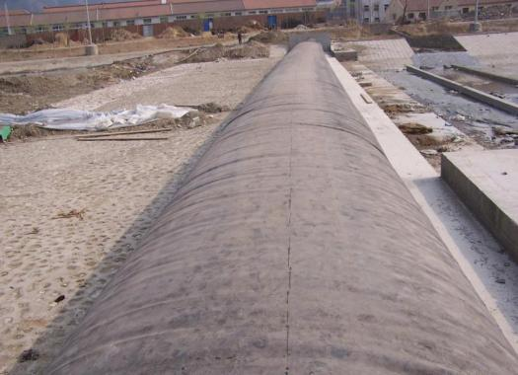 | 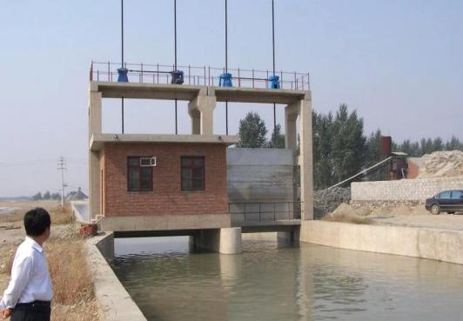
橡胶坝 | 引水节制闸
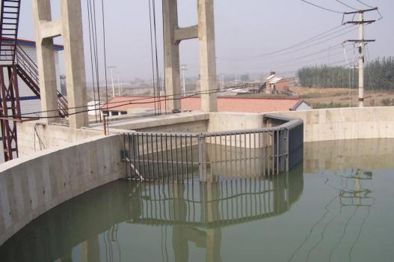 | 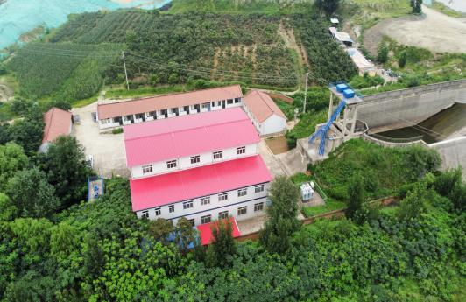
前池 | 厂区
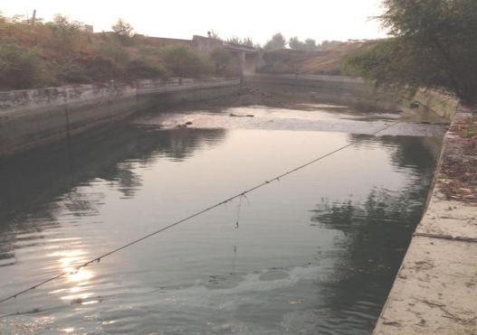 | 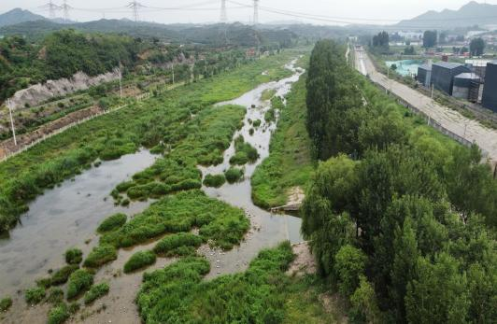
尾水 | 黎河河道
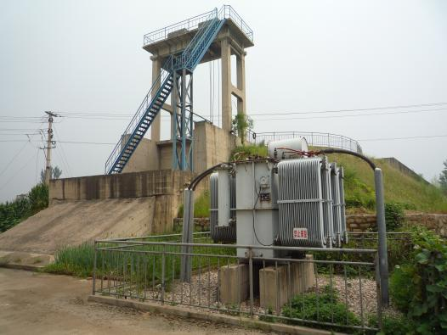 | 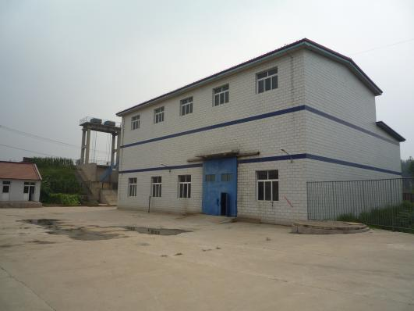
主变及快速闸门 | 主副厂房
3.1.2 运营期回顾性评价
本工程已运行多年，运营期主要环境影响为拦河引水对地表水及水生生态环境的影响，此外，运行期电站管理人员生活污水、生活垃圾、电站设备运行噪声及设备维护产生的废矿物油会产生一定影响。具体环境影响见章节 3.2。
本工程为引滦入津工程输水期引水发电，非引水期关闭引水渠闸门，来水全部下泄，因此，运行期间未发生全脱水现象（黎河枯水期断流除外）。
经调查，本项目运行期间未收到生态环境投诉，未收到生态环境管理部门及水利部门相关处罚。

3.2 运营期环境影响分析
3.2.1 污染源分析
（1）工艺流程
电站为引水式水电站，主要的工艺流程就是河道流水的机械能，作用于水轮发电厂房，通过控制系统，将水的机械能转化为电能的过程。采用橡胶坝无调节引水方式发电，整个生产过程基本没有污染物产生，也不会改变水的物化性质。但根据工程运行的特点，引滦入津橡胶坝蓄水、河段减水、闸坝阻隔等对环境将有一定的影响。主要工艺流程图见图3.2-1。

噪声、固废
固废
黎河引滦
输水
尾水进入黎河
水轮发电机
引水渠前池
橡胶坝
噪声、废变压器油
并入电网
变压器

图 3.2-1水电站发电工艺流程图
本项目采用橡胶坝拦水→引水渠→前池→压力管道得到水头，将水流送入水轮机，水轮机为封闭式，只有叶轮与水接触（具体方式见图3.2-2），河水冲击水轮机叶轮转动，带动电机转动发电，其将水势能变为机械能，再将机械能通过发电机变为电能。整个生产过程基本没有大气、水污染物产生，不会改变水的物化性质。主要为水轮机和发电机运行噪声，设备全部位于地下可有效减少噪声污染排放。

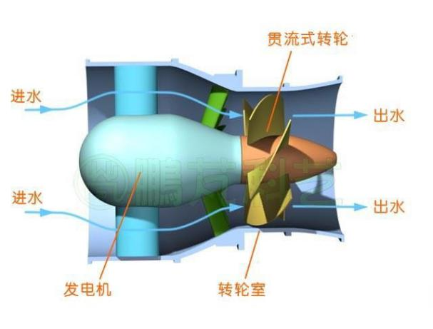 | 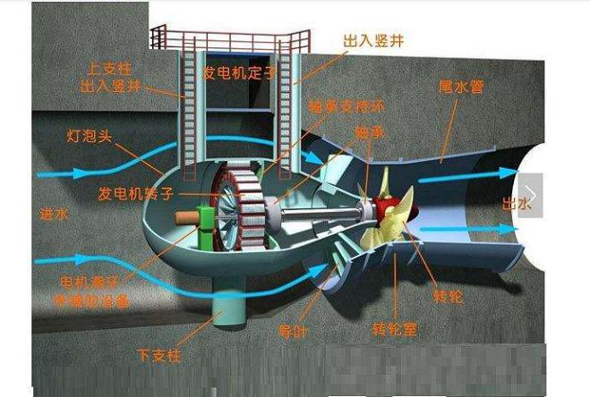
图 3.2-2 水轮机示意图
水轮机主轴密封采用美国戈尔盘根密封材料，运行时水轮机主轴密封采用水压平衡方式；非运行期采用空气围带充气密封。采取上述密封措施后，黎河水不会接触到设备内部。
3.2.2 污染源强分析
电站运行期间对环境的影响主要体现在水文情势的改变对流域内生态环境的影响。“三废”产生量极少，现将电站运营期“三废”及噪声源强简述如下。
3.2.2.1 “三废”及噪声源强
（1）废气
水电站营运期没有废气排放源。职工生活以电为主能源，项目不设食堂，没有废气产生。水电站距离最近东南方向180m的庄户沟村，不会对村庄大气环境产生影响。
（2）废水
营运期不产生生产废水，废水主要是职工生活污水。本项目不设洗浴、设餐厅（不做饭，仅供职工用餐使用）、防渗厕所，饮用水外购桶装水，全年按112天计算，年生活用水量22.4m³/a。生活污水量按用水量的80%计算，生活污水产生量为0.16m³/d，年生活污水量17.92m³/a，生活污水简单，排入站区化粪池，由环卫部门定期清掏。因此项目废水排放不会对地表水和地下水产生影响。
（3）噪声
电站在运行过程中，发电机、各类泵等生产设备均将产生一定的机械噪声，噪声强度 65~90dB(A)。采取减振、隔声等降噪措施，可使厂界噪声降至 50dB(A)以下，满足《工业企业厂界环境噪声排放标准》（GB12348-2008）2 类标准。
营运期污染物产生和排放情况见表3.2-1、表3.2-2。
表3.2-1 主要设备噪声源强
序号 | 设备名称 | 数量 | 工况 | 噪声源强  dB(A) | 治理措施 | 降噪效果  dB(A) | 治理后噪声dB(A)
1 | 水轮机 | 1台 | 连续 | 95 | 设备基础减振、置于封闭电站 | 30 | 68.1
2 | 发电机 | 1台 | 连续 | 80 |  | 30
表3.2-2 发电厂房与厂界距离及监测值
序号 | 项目 | 东厂界 |  | 南厂界 |  | 西厂界 |  | 北厂界
1 | 距离（m） | 28 |  | 9 |  | 25 |  | 28
2 | 厂界噪声值dB(A) | 昼间 | 夜间 | 昼间 | 夜间 | 昼间 | 夜间 | 昼间 | 夜间
 |  | 54 | 43 | 53 | 44 | 54 | 44 | 53 | 44
经采取上措施和距离衰减后，厂界噪声满足《工业企业厂界环境噪声排放标准》(GB12348-2008)2类标准要求。昼间和夜间厂界处均可达标。见附件17。
电站周围50m范围内没有声环境敏感目标，电站运行噪声不会对外界产生影响。
（4）一般固废
一般固废主要来自水电站工作人员生活垃圾、水电站格栅打捞垃圾。
①生活垃圾
本电站职工在岗总人数按照5人计算（共10人三班）。每人每天生产垃圾0.5kg计，则运行期日产垃圾量约2.5kg，年产生活垃圾量约0.280t。集中收集后送当地环卫部门指定地点统一由环卫部门处置。
②格栅打捞垃圾
水电站进水室前设置有格栅阻隔河流中漂浮的垃圾，格栅处打捞垃圾约3.0t/a，这些垃圾以沿岸居民丢入河流中的生活垃圾，以及掉落进河流中的树枝，不涉及危险废物。
（5）危险废物
废润滑油：本项目营运期间电站设备维修及维护过程中会产生少量的废润滑油等危险废物。
废润滑油产生量为 0.09t/a，危废类别 HW08，采用耐腐蚀容器收集，在危废间暂存，定期交有资质单位处理。根据《国家危险废物名录》，设备定期更换的废机油类别为 HW08，废物代码为 900-214-08，危险特性为毒性（Toxicity，T）、易燃性（Ignitability，I）。
废变压器油：更换后由厂家直接回收。根据《国家危险废物名录》，设备定期更换的废润滑油类别为 HW08，废物代码为 900-200-08，危险特性为毒性（Toxicity，T）、易燃性（Ignitability，I）。
综上，本项目产生的固废均得到了合理有处置，对环境影响较小。固废产生量、类别及处置措施见表3.2-3、表3.2-4。

表 3.2-3 固体废物处置措施一览表
序号 | 名称 | 产生工序 | 产生量（t/a） | 排放量（t/a） | 类别 | 处置措施
1 | 生活垃圾 | 职工生活 | 0.280 | 0 | 一般固废 | 集中收集，环卫部门处置
2 | 格栅打捞垃圾 | 引水渠 | 3.0 | 0 | 一般固废
3 | 废润滑油 | 维修 | 0.09 | 0 | 危废 | 危废间暂存，定期交有资质单位处理
4 | 含油废棉丝 |  | 0.005 | 0
5 | 废油桶 |  | 0.03 | 0
6 | 废变压器油 | 变压器 | 0.08t/5a | 0 | 危废 | 更换后厂家直接带走

表3.2-4 危险废物特征表
危险废物名称 | 危险废物类别 | 危险废物代码 | 产生量（t/a） | 产生工序及装置 | 形态 | 主要成分 | 有害成分 | 产废周期 | 危险特性 | 污染防治  措施
废润滑油 | HW08 | 900-214-08 | 0.09 | 维修 | 液态 | 废矿物油 | 废矿物油 | 1年 | T，I | 耐腐蚀容器收集，定期交有资质单位处理
含油废棉丝 | HW49 | 900-041-49 | 0.005 | 维修 | 固态 | 废矿物油 | 废矿物油 | 1年 | T，In
废油桶 | HW08 | 900-249-08 | 0.03 | 储存废油 | 固态 | 铁 | 废矿物油 | 1年 | T，I
废变压器油 | HW08 | 900-200-08 | 0.08t/  5a | 变压器 | 液态 | 废矿物油 | 废矿物油 | 5年 | T，I | 更换后厂家直接带走
危险废物贮存场所基本情况表见表 3.2-5。
表3.2-5 项目危险废物贮存场所基本情况表
序  号 | 贮存场所（设施） 名称 | 危险废物名称 | 危险废物类别 | 危险废物代码 | 位置 | 占地面积 | 贮存  方式 | 储存能力 | 贮存  周期 | 防渗要求
1 | 危废间 | 废润滑油 | HW08 | 900-214-08 | 厂区西侧 | 6m² | 耐磨蚀容器收集 | 1t | 0.5年 | 地面采取2 mm厚高密度聚乙烯防渗，渗透系数≤1.0×10 ⁻¹⁰ cm/s（或采取其他具有同等防渗效力的防渗材料）
 |  | 含油废棉丝 | HW49 | 900-041-49
 |  | 废油桶 | HW08 | 900-249-08
2 | / | 废变压器油 | HW08 | 900-200-08 | / | / | / | / | 更换后厂家直接带走/
（6）危废间、溢油池建设及管理要求
在本项目西侧新建6m²危废间1座。已有30m²溢油池一座。
危险废物在危废间暂存期间严格按照《危险废物贮存污染控制标准》（GB18597-2023）相关要求：
①地面与裙脚采用防渗材料进行防渗，且表面无裂隙，使渗透系数小于1×10⁻¹⁰cm/s。同时设置泄漏液体的收集装置。危废间设有隔离设施和防风、防晒、防雨等安全设施。
②有泄漏液体收集装置；设施内有安全照明装置和观察窗口；并设置环保专用标志。
③做好危险废物情况记录，记录上注明危险废物的名称、来源、数量、特性、包装容器的类别、入库日期、存放位置、出库日期、接收单位名称等。
④定期对所贮存的危险废物包装容器及贮存设施进行检查，发现漏损及时清理更换。
表3.2-6 危废规范化表
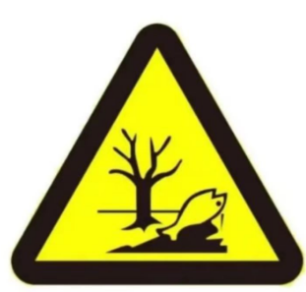 | 说明：1、危险废物警告标志规格颜色；形状：等边三角形，边长40cm 颜色：背景为黄色，图形为黑色  2、警告标志外檐2.5cm  3、使用于：危险废物贮存设施为房屋的，建有围墙或防护栅栏，且高度高于100CM时；部分危险废物利用、处置场所。
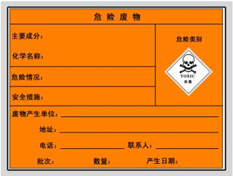 | 说明：1、危险废物标签尺寸颜色  尺寸：40×40cm；底色：醒目的橘黄色；字体：黑体字；字体颜色：黑色。  2、危险类别：按危险废物种类选择。  3、使用于：危险废物贮存设施为房屋的；或建有围墙或防护栅栏，且高度高于100CM时。
说明：1、危险废物标签尺寸颜色
尺寸：20×20cm；底色：醒目的橘黄色；字体：黑体字；字体颜色：黑色。
2、危险类别：按危险废物种类选择。
3、材料为印刷品。
4、使用于：系挂于袋装危险废物包装物上的危险废物标签
（7）防渗工程
根据建设项目所在区域水文地质条件和建设项目各污染源类型及分布情况，参照《环境影响评价技术导则—地下水环境》（HJ610-2016）、《危险废物贮存污染控制标准》（GB18597-2023）、《一般工业固体废物贮存、处置场污染控制标准》（GB18599-2020）、《排污许可证申请与核发技术规范工业固体废物（试行）》，评价提出在建设项目区域内采取分区防渗措施，避免厂区项目区域内各类废水和污染物对地下水的污染。
建设项目根据各装置区及生产单元可能泄漏至地面污染物的性质、种类、浓度不同，将生产区域划分为简单防渗区、一般防渗区、重点防渗区，分别进行不同等级和要求的防渗措施。建设项目防渗分区如下：
①重点防渗区：危废暂存间、溢油池、化粪池：危废暂存间按《危险废物贮存污染控制标准》（GB18597-2023）要求处理：地面与裙脚采用土工膜（2mm）防渗，地面及裙角均采取抗渗水泥防渗，地面水泥厚度为20cm；裙角高度1.5m，厚度20cm，地面及四周裙脚均应耐腐蚀，耐热且表面无裂隙，同时设置泄漏液体的收集装置。防渗层渗透系数小于10⁻¹⁰cm/s。溢油池、化粪池（现有）防渗层渗透系数小于10⁻¹⁰cm/s。
②一般防渗区：厂房地面采用防渗混凝土浇筑，厚度为20cm，渗透系数小于10⁻⁷cm/s。
③简单防渗区：重点防渗区、一般防渗区以外的其他区域为简单防渗区，采用水泥硬化。
3.2.3 生态环境影响源
（1）水文情势变化
黎河是季节性河流，原为天然行洪河道。夏季季风是黎河流域降水主要原因。黎河多年平均径流量为1.4亿m³/a，平均4.44m³/s；径流深256mm，多年平均径流系数0.32，径流模数7.36×10⁻³。流域内年平均降水量800mm，且分布不均，夏季暴雨集中，6-9月份降水量占全年降水量的75-85%，7-8月降水量占全年降水量的50-60%，其中7月中旬至8月中旬为最大，降水量占全年降水量的30-40%，降水量相对集中的趋势比较明显。10月份至次年5月份降水占全年的25-15%，其中11月份降水量最小，只占全年的1-2%。全年径流量几乎全部集中在汛期，基本产生于汛期的暴雨。枯水期经常出现断流。
黎河流域降水量年际变化较大，丰枯水年降水比差可达2-3倍，丰水年降水可达1000mm，枯水年不足450mm。由于降水量年际变化较大和年内分配不均，黎河流域发生旱涝几率较多。根据前毛庄水文站建站40年来资料统计，水灾重现年8-10年，旱灾重现年3-4年，形成黎河流域夏季多雨，冬季干旱少雪，春秋干旱少雨。
“引滦入津工程”属于人工输水工程，利用黎河河道向天津输水。“引滦入津工程”实施后，黎河成为以输水为主兼行洪的河道。输水时段每年分为2个时段，即：第一个输水时段（4月至6月），第二个输水时段（9月至12月）。本项目在第一个输水时段内发电时间约60天，第二个输水时段发电时间约70天。冬季（1-3月）“引滦入津工程”停止使用，本项目橡胶坝上游断流。夏季（7月、8月）属于汛期，河道主要是泄洪。
本项目橡胶坝坝高2m，“引滦入津工程”输水河道黎河水流流量60m³/s，水轮机引水流量55.92m³/s，小于黎河输水流量。设计黎河输水量10亿m³/a，本电站设计用水量5.9亿m³/a，通过橡胶坝直接下泄41%，输水期直接从橡胶坝漫流，坝下至为水口减水段流量4.08m³/s，远远高于最低生态流量0.44m³/s要求。
电站引水采用低橡胶坝引水方式发电，整个生产过程没有污染物产生，也不会改变水的物化性质。“引滦入津工程”输水时段橡胶坝充气，引水节制闸开启。非输水时段，橡胶坝放气不拦水，引水节制闸关闭。河道处于原天然状态，对水文情势影响较小。
（2）水温
电站引水发电后，橡胶坝址上下游水量基本没有变化，水温分布都比较均匀，水温梯度很小，进、出水温接近自然水温，不会产生低温水下泄。
（3）水质变化
电站建成后，水体经过水轮机及发电机组发电后产生的尾水，水质本身不发生变化，河道水质保持原有状态，对原天然河道的水质不产生影响。此外，橡胶坝前蓄水量较少，水体交换较快。
“引滦入津工程”输水取自上游的大黑汀水库，该输水方式为由大黑汀水库直接引水到封闭的钢筋混凝土输水管道，之后经输水隧道进入黎河。大黑汀水库水质达到《环境影响评价技术导则·地表水环境》(HJ2.3-2018)二类水质指标，优于黎河水质。该输水在橡胶坝前雍水区停留时间较短，水体交换较快，橡胶坝坝前的营养成分和污染物停留时间较短，因此，本项目的建设引起河道富营养化的可能性较小。总的来看，电站运行对河流水质没有影响。
查阅唐山市生态环境局生态环境质量公告，2002年至2022年期间，枯水期断流，丰水期监测结果为Ⅱ类水质，黎河水质标准执行III类标准，满足功能区要求。
（4）泥沙淤积
滦河大黑汀水库上游所在流域为山区，“引滦入津工程”受泥沙淤积影响很小，由大黑汀水库引水到本项目橡胶坝前，主要是封闭钢筋混凝土输水管道和隧道，中途无外来水注入，无泥沙注入。不存在冲淤问题。
（5）陆生生物
本项目橡胶坝拦水面积在黎河原有河槽内，水深3m，河水不出河槽，不淹没陆域，对陆生动植物无影响。
（6）水生生物
橡胶坝拦水形成雍水区，水体体积大幅度增加，输水流速减慢，水体容量增大，悬浮物沉降作用加强，水体悬浮物浓度降低，在不增加污染物排放的前提下，橡胶坝前水质将得到一定程度的改善。由于输水期较短，黎河鱼类资源本身缺乏，非输水期非汛期河道基本断流，输水期水质的改善，对黎河原有水生生物不会产生影响和变化。黎河内无珍稀水生生物。
由于输水时段分为2个时段，第一个输水时段（4月至6月）60天，第二个输水时段（9月至12月）70天。雍水期时间短，对水生动物、浮游生物等影响较小。
本项目正常运行时，水体经发电厂房及下泄过程后，水体流速变大，复氧能力増强，水体质量将向好的方向变化，故对下流水体水影响较小。“引滦入津工程”输水期间，黎河水质变好，有利于仔幼鱼和浮游生物食性鱼类的生长。由于黎河长年径流较小，“引滦入津工程”非输水期非汛期河道基本断流，鱼类资源本身缺乏，因此项目建设对流域内的鱼类资源影响较小。
（7）对环境地质的影响
本项目拦水为橡胶坝，地基特征为砂卵石，不属于固定的拦水坝，对黎河环境地质无影响。
3.2.4 对社会经济环境的影响分析
（1）对防洪安全的影响分析
“引滦入津工程”在夏季汛期及冬季枯水期停止输水，本项目停止运营发电，拦水橡胶坝放水停用，黎河主要承担汛期泄洪功能，本项目对黎河泄洪无影响。
（2）对区域经济的影响
本电站的建成，为遵化市电网增加装机容量5000kw，年发电量1465.5万kw·h。可为遵化市电力系统安全运行提供可靠、灵活的电力电量，对遵化市社会经济的发展具有一定的促进作用。
水电站项目属于可再生能源项目，其建设又是一种“以电代燃”的清洁生产方式，在取得相同电能的同时，可减少污染环境问题，保护生态环境，具有一定的环境效益。
（3）对景观的影响
橡胶坝拦水抬高了原河道水位，形成雍水区水面，可形成小湖泊景观，提升了黎河水面的观赏性。
3.2.5 工程分析环境影响源项汇总
本项目施工期已经于2006年结束，本次评价不在对施工期污染源进行分析，运营期污染源分析结果汇总下表。
表3.2-7 本项目运营期主要污染物产生、治理措施及排放情况汇总表
环境要素 | 污染源 | 主要  污染物 | 产生情况 | 治理措施 | 排放情况
大气环境 | / | / | 水电站无废气产生，无做饭食堂 |  | 0
水环境 | 职工生活污水 | 污水量 | 17.92m³/a | 废水排入厂区化粪池，由环卫部门定期清掏 | 不外排
 |  | COD | /
 |  | SS | /
 |  | 氨氮 | /
声环境 | 水轮机 | 机械噪声 | 80-90dB(A) | 水轮机置于水下，设备基础减震，厂房封闭隔声 | 达标
 | 发电机组
固废 | 引水渠格栅 | 垃圾 | 3.0t/a | 人工打捞后集中收集，运送环卫部门指定地点统一处理 | 合理处置  不外排
 | 设备运行、维修过程 | 废润滑油 | 0.09t/a | 危废间暂存，由具有资质单位处置
 |  | 废油桶 | 0.03t/a
 |  | 含油废棉丝 | 0.005t/a
 |  | 废变压器油 | 0.08t/5a | 更换后由厂家直接带走
 | 职工生活 | 生活垃圾 | 0.280t/a | 送当地环卫部门指定地点统一处理

3.3 现有的环境保护措施实施情况
3.3.1 施工期环境保护措施实施情况
项目施工期于2006年10月已经完成，2012年8月全部内容验收合格。后续改造主要是按要求安装设置危废间、监控设施等，工作量较小，施工期基本不产生环境影响。本次评价主要回顾其施工期环保措施的落实情况、调查、识别施工期是否遗留有环境问题，包括施工场地的污染源是否全部清除，施工场地整治和修复是否全面、完整和有效。
（1）施工期大气环境保护措施
项目施工期间，大气污染物主要来自混凝土搅拌粉尘，料场和渣场粉尘，施工机械排放的燃油尾气及施工交通道路扬尘等，主要污染物有 SO₂、NOx及粉尘。针对运输车辆、机械设备运行废气；混凝土搅拌粉尘以及道路扬尘等，建设单位釆取了严禁随地随处乱挖乱放、运输粉状施工材料的车辆加遮盖物、经常在作业区域洒水等大气污染防治措施。据调查，施工期间未发生大气污染投诉事件。
（2）施工期水环境保护措施落实情况
施工期主要的水污染源来自施工生产废水和施工人员的生活污水。生产废水主要为运输车辆冲洗废水、混凝土拌和系统冲洗废水、施工机械修配冲洗废水。生活污水主要来源于施工工人生活产生的污水等。以上废水回用于施工工序处理后清水回用，不外排。施工期间未发生水污染事件。
（3）施工期声环境保护措施
施工期噪声主要是施工机械噪声，会对施工操作人员构成一定影响。据调查，施工单位釆取了“合理安排施工作业时间、施工人员佩戴耳塞、施工场地安装临时挡板等噪声防治措施，施工期间未发生噪声扰民、噪声污染投诉事件”。
（4）施工期固体废物污染防治措施
据调查，施工期的生活垃圾由施工单位组织人员定期清运，未在作业区设置生活垃圾处置堆存点，避免了对区域生态造成不利影响。建设单位在施工完成后，对于作业区堆放的弃渣进行了及时清运处置。运至周边其它建设项目进行填方使用。
（5）施工期遗留环境问题
①施工场地的污染源部清除：根据现场勘查，在厂区周边及橡胶坝周边无土方、建筑垃圾等堆存，无施工设备存放，厂区内地面全部绿化、硬化或铺设透水砖，未发现施工场地污染源。
②施工场地整治和修复的全面、完整和有效：根据询问调查及现场勘查，项目的施工场地在现厂区内、橡胶坝、引水渠和排水渠南侧，未发现施工遗留痕迹。厂区内地面全部绿化、硬化或铺设透水砖；橡胶坝、引水渠和排水渠南侧现已全部进行绿化，引水渠外南侧铺设透水砖。对施工场地的治理和修复较全面，并有效防止了水土流失。
3.3.2. 运营期环境保护措施实施情况
（1）运营期水环境保护措施
水电站建成投运后，无生产废水排放，现状生活污水经化粪池处理后由环卫部门定期清掏，不外排。不会对水环境造成影响。
（2）运营期大气环境保护措施
水电站运行期没有生产性废气产生。不会对周围大气环境产生影响。
（3）运营期声环境保护措施
水电站在运行过程中，噪声来源主要是发电机、水轮机、各类泵等生产设备产生的机械噪声，声级强度介于 65〜90dB (A)；实际运行过程中，本电站釆取了“机电设备基础减震，建筑物厂房隔声”等降噪措施，周围50m范围内没有声环境保护目标，根据噪声现状监测结果可知，电站可以满足厂界噪声排放标准的要求。
（4）运营期固体废物治理措施
生活垃圾处置情况：据现场调查，由于本项目生活垃圾产生较小，釆取垃圾桶集中收集后，交环卫部门进行处置，以避免对周围区域生态环境造成不利影响。
格栅打捞垃圾：针对电站格柵打捞垃圾，本项目水电站已配备有相应的打捞工具。打捞的漂浮物运至垃圾房暂存，定期由环卫部门清运处理。
（5）危险废物处置情况
根据现场调查，企业暂未针对机电设备维护过程产生的废机油建立危废暂存间，直接暂存于设备维修处，并未建立危险废物处置台账；建议企业按照《危险废物贮存污染控制标准》（GB18597-2023）标准要求建设危废暂存间，与危废处置单位签订《危险废物处置协议》，委托有资质单位进行处理废润滑油、废油桶、含油废棉丝，并安照应《危险废物贮存污染控制标准》（GB18597-2023）、《排污许可证申请与核发技术规范 工业固体废物（试行）》（HJ1200-2021）的相关要求进行整改。
（6）水生生物保护措施
根据现场调查，区域内虽无国家、省级保护的鱼类和水生动物及产卵场，主要鱼类为一般鱼类，但项目建成运行已久，根据生态现状调查，项目生态系统已相对稳定。枯水期电站不发电，橡胶坝放气不拦水，保持河道自然流量；输水期发电期间水流达55.92m³/s以上，坝下至尾水口减水段流量达4.08m³/s，超过最小生态流量0.44m³/s要求，不会对水生生物造成影响。
（7）植物保护措施
对拦水橡胶坝上、下游和沿河两岸的树木进行实地勘察，未发现需保护或移栽的树木。
（8）陆生生态保护措施
本项目不涉及鸟类、爬行类、兽类等动物的集中栖息地，不涉及珍稀保护的陆生动物。
厂区内地面全部绿化、硬化或铺设透水砖；橡胶坝、引水渠和排水渠南侧现已全部进行绿化。对施工场地的治理和修复较全面，并有效防止了水土流失。对陆生生态不会造成影响。

3.4 现有环境问题及整改建议
3.4.1. 现有问题
根据前文以及结合相关环保要求，结合现状监测结果，本项目水电站现存主要环保问题如下：
（1）企业暂未针对机械设备维护过程产生的废润滑油设置危险废物暂存间，暂未建立危险废物处置台账，暂未签订《危险废物处置协议书》；
（2）尚未建立起完善的环境监督管理体系；
（3）尚未制定环境风险应急预案；
（4）一般固废储存间应加强管理。
3.4.2. 整改建议
（1）水电站建设危废间面积为6m²。
建立危险废物处置台账，将危险废物交有资质单位安全处置。
（2）建立完善的环境监督管理体系，负责工程运行期的环境保护工作。
①管理制度
按照环境主管部门规定的危险废物规范化管理模板，制定《环境因素识别与
评价管理制度》、《环境绩效测量与监测管理制度》、《环境考核管理制度》、《“三废”及噪声管理制度》、《环境保护朝制度》、《危险废物管理制度》、《生活垃圾处理管理制度》、《油品管理规定》等相关制度。
②健全危险废物警示标识牌
编制《垃圾收集转移流程图》、《危险废物(废油)产生环节流程图》、《危险废物(固废)产生环节流程图》、《油抹布收集转移流程图》、《油品使用流程图》。电站垃圾、废油、固废、含油废棉丝的产生、收集严格按照流程图规定执行。按照规范订做各类标示牌：包括危险废物产生点警示识别标示牌、危险废物贮存警示识别标示牌、危险废物分类识别标示牌、危险废物标示牌。对危险废物的名称、类别、危害特性进行说明，制定贮存负责人和应急负责人。
③制定危险废物管理计划
制定危险废物管理计划，并向生态环境主管部门报备。
④完善危险废物管理记录台账
按规范要求编制危废台账记录，危废的产生、收集、转移严格按照台账记录对顶认真登记，并对台账记录定期进行检查。
⑤依法转移处置危险废物
与有资质单位签订《危险废物处置协议书》，危险固废交由其统一进行处置。
⑥进一步环境管理要求与建议
开展环境污染防治业务培训，定期开展环保法律法规、污染防治措施、水保相关知识培训，制定全年环保培训计划。
应按生态环境管理部门及《排污单位自行监测技术指南总则》的要求，实施环境监测计划，并做好监测记录和台账记录。
进一步完善环境管理制度，进一步提高全体员工的环境保护意识，完善对生产废气、废水、噪声、固体废物（生活垃圾、一般工业固体废物、危险废物）管理调整、生态流量及环境监测的环境管理台账记录（电子版+纸质版）。
制定环境风险应急预案，并定期进行应急演练，加强日常环境风险管理，确保项目环境风险降至最低。针对机油泄漏、水库溃坝等风险情况，编制合理的环境风险应急预案，确保事故发生时，有相应的应急措施，不会对下游地区产生明显的影响。

4 区域环境概况

4.1 流域环境现状
4.1.1 黎河
本项目引水为“引滦入津工程”，由黎河入天津于桥水库。黎河发源于河北省迁西县与遵化市交界处的燕山山脉丘陵区，属于海河流域，潮白、蓟运河水系。自东北向西南流经河北省遵化市建明、黄台口，经遵化市城南、东滩村、前毛庄、王各庄至天津市蓟县西龙虎峪附近与沙河汇流后入于桥水库，其中有大小支流23条，流域面积560km²，河道全长76km。径流过程集中在夏、秋两季，洪水特征为峰大、量小、持续时间短、洪峰陡涨陡落，冬、春季河道基本断流，为典型的山区季节性河流。
黎河原为天然行洪河道，1983年“引滦入津工程”实施后，现为输水兼河道，输水干线长57.6km，为降低水流速，及水位落差，在输水干线建有跌水坝94座。
4.1.2引滦入津工程及大黑汀水库
（1）引滦入津工程
引滦入津工程于1982年5月11日动工，于1983年9月11日建成。整个工程由取水、输水、蓄水、净水、配水等工程组成。工程自大黑汀水库开始，通过输水干渠经迁西、遵化进入天津市蓟县于桥水库，再经宝坻区至宜兴埠泵站，全长234km。分两路进入天津市：一路由明渠入北运河、海河；另一路由暗渠、暗管入水厂。年输水量10亿m³，最大输水能力60-100 m³/s。
（2）大黑汀水库及电站
大黑汀水库位于唐山市迁西县城北5km的滦河干流上，控制流域面积35100km²，大黑汀水库为年调节水库，其中潘家口与大黑汀水库之间流域面积为1400 km²，占滦河总流域面积的79%，大黑汀水库为年调节水库，总库容3.37亿m³。该水库上游约30km有潘家口水库。大黑汀和潘家口两水库联合运用，发挥防洪、供水作用。
大黑汀水库大坝为二级建筑物，水电站为3级建筑物；基本地震烈度为7度，设计采用8度。主坝坝长1354m，坝顶高程138．8m(黄海标高，下同)，河床高程101m，最低基岩高程86m，最大坝高52.8m大坝按百年一遇洪水设计，按千年一遇洪水校核，按流域内可能最大降雨为保坝标准。大坝中部设有28孔溢洪道，用15×21.1m弧形门控制，最大泄洪能力为60750 m³/s。在溢洪道右侧设有8个底孔，孔口尺寸为5×10m，用5.76×10.05m平板钢闸门控制，最大泄洪量为6750 m³/s。
大黑汀水库渠首闸位于渠首电站左侧，共4孔，孔口尺寸为4×4m，用4.1×4.06m平板钢闸门控制，控制引水流量160 m3/s。渠首闸右侧设渠首电站一座，装机容量1.28万kw（4×0.32万kw）。底孔坝段右侧设河床电站一座，装机容量为0.88万kw，两座电站总装机容量为2.16万kw，其多年平均发电量0.468亿度。
本项目在引滦入津输水线位置见图4.1-1。


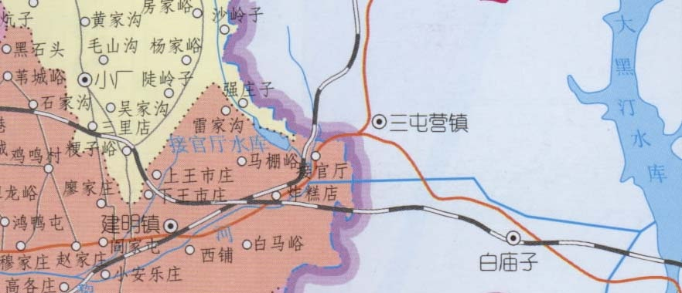
项目所在位置
图4.1-1本项目在引滦入津输水线位置

4.2 工程影响地区环境现状
4.2.1地理位置
遵化市位于河北省东北部燕山南麓，北倚长城，西顾京城，南临津唐，东通辽沈，地处京、津、唐、承、秦大旅游圈中心地带，素有“畿东第一城”之称。面积1521平方公里，总人口70.2万，1992年经国务院批准撤县建市。
遵化市黎河四级水电站项目位于遵化市建明镇西铺村西南1200m，厂区中心地理坐标北纬40.183881°，东经118.119378°，厂址北侧为引水渠、南侧为排水渠，东侧为黎河，西侧为进厂道路，隔路为农田。距项目最近环境敏感点为该电站东南方向180m的庄户沟村、东北方向1200m的西铺村、西北方向740m的闫家屯村、西南方向1100m的大安乐庄村。。电站附近无水源地、自然保护区、文物、景观等环境敏感点。
4.2.2 地形地貌
遵化市是燕山南麓著名的山间盆地，周围由燕山余脉环绕，中部为一山间冲洪积平原，其间有一带状山脉把山间平原分成南北两个山间川地，形成了“三山两川”的地貌特点。全市地势东北高，西南低，由北向南，高低相间，地势比降15%，境内最高山峰海拔895米，蓟运河沿岸地势最低，海拔仅20米。山区面积514平方公里，占全市总面积的33.8%，丘陵区面积522平方公里，占全市总面积的34.2%，群峰连绵起伏，海拔高度多在200-500米；平原区面积485平方公里，占总面积的32%，地面平坦开阔，地面坡降小于1%，海拔高程20-80米，地面母质多为轻壤土。
黎河流域发育的主要地层有：太古界迁西群跑马场组(Arp)片麻岩，长城系常州沟组（chc）石英砂岩，第四系中更新统残坡积（Q2alp）碎石、粘土，第四系上更新统冲洪积（Q3alp）卵砾石，第四系全新统冲洪积（Q4alp）卵砾石、砂土、砂壤土、壤土、粘土，第四系全新统填土（Q4s）人工填土及尾矿砂等。
根据《中国地震动参数区划图》（GB18306-2001），工程区地震动峰值加速度0. lOg，相当于地震基本烈度Ⅶ度。
4.2.3 气候气象
遵化市气候属暖温带半湿润大陆性季风气候，四季分明，季风盛行，具有夏季短促炎热多雨，秋季昼暖夜寒，冬季寒冷少雪干燥的特点。
（1）气温
遵化市四周环山，对冷空气南下有一定屏阻，气温比纬度低于这里的一些县稍高，年平均气温10.4℃，年平均最高气温17.2℃，年平均最低气温4.4℃，极端最高气温40.3℃，极端最低气温-25.7℃，极端最高气温和最低气温相差66℃。
冬夏气温变化剧烈，冬季三个月多年平均气温低于0℃，最冷月1月，月平均气温为-7.1℃；夏季三个月多年平均气温超过23℃，最热月7月，月平均气温为25.4℃，多年平均气温年较差为32.5℃，极端气温年较差最大值达64.3℃，市域内气温日较差也较大，尤其以春秋季节更为明显。春季4、5月份平均日较差最大，分别为14.3℃和14.6℃，秋季9、10月份平均日较差分别为13.5℃和13.7℃。全年≥0℃的总积温为4340℃，≥10℃的总积温为3980℃。
（2）日照
遵化市日照时数长，太阳辐射资源丰富。平均年日照时数为2608.2小时，日照百分率为59%。5月日照时数最多，为295.8小时，平均每天日照在9.5小时以上，日照百分率为67%；12月日照时数最少，为195.5小时，平均每天日照仅6.3小时，日照百分率为68%。≥0℃期间日照2113小时，≥10℃期间日照1637小时。市域内平均太阳辐射总量为131.6kcal/cm²，3～6月日照时数最多，太阳辐射较强，7、8两月日照百分率降低，太阳辐射收入减少。
（3）霜期
初霜日平均为10月15日，最早为9月27日，最晚为10月29日。终霜日平均为4月16日，最早为4月4日，最晚为4月28日。全年平均无霜181期天，最长201天，最短167天。按80%保证率，初霜在10月18日，终霜在4月21日，无霜173期天。
（4）湿度
遵化市年平均相对湿度为60%，湿度最大季节为夏季73%，湿度最小季节为春季49%。
（5）风
遵化市主导风向为NNW风，且静风频率较高，年静风频率为20.16%，多年年均风速为2.4m/s。
（6）降水
遵化市降水丰富，年平均降水量为724.7mm。小时最大降水量68.4mm，出现在2007年7月9日，连续最大降水量388.6mm，出现在1994年7月3-13日。降水季节分配不均，夏季6～8月份降水量占全年降水量的77%，春季和秋季降水量分别占全年降水量的8%和13%，冬季降水量只占全年降水量的1%。降水年际变化也很大，最多年份多达1224mm，最少年份422.8mm，相差801mm。降水变率是遵化市旱涝灾害的主要成因。多暴雨，降水强度大，雨势猛，日降水大于50mm的暴雨平均每年4次，7月下旬和8月上旬是暴雨高度集中的时间，7～8月平均暴雨量为95mm。
4.2.4 水文、泥沙
4.2.4.1 径流
黎河属雨源型山区性河流，径流主要为大气降水补给。径流与降水的时空分布与降水的时空发布基本一致，年际变化不大，年内分配不均，近似正态分布。
黎河流域多年平均径流量1.46亿m₃，径流深约256mm，多年平均径流系数0.32，径流模数7.36×10⁻³。径流特性受地形地貌条件制约。
黎河多年平均汛期为6-9月，其径流量占全年径流量的70%-80%，最大值出现在7、8月份，最小值出现在4、5月份，在中、小水年份，全年径流量几乎全部集中在汛期，基本产生于汛期的几场暴雨。
项目所在区域地表水系图见图4.2-1。

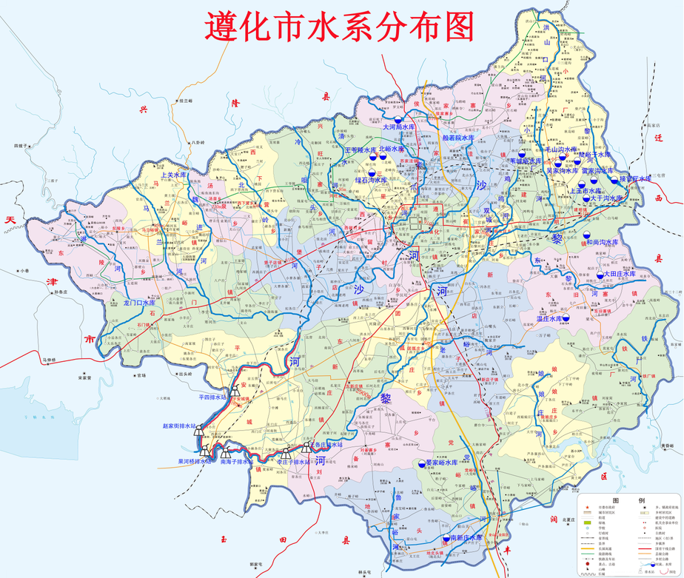
项目所在位置
图4.2-1项目所在区域地表水系图
4.2.4.2 泥沙
黎河地面坡度较大，上游多为丘陵、山地。植被状况较好。近年来，由于矿山开发，部分地区植被破坏，中下游属于平原地区，地面坡降较小，农作物生长茂密，水土流失较小。根据前毛庄水文站对黎河泥沙监测，多以采矿、选矿的尾砂为主，粒径较小。

4.3环境质量现状调查与评价
4.3.1 大气环境
（1）引用数据合理性分析
根据《环境影响评价技术导则-大气环境》（HJ 2.2-2018）6.2.1 基本污染物环境质量现状数据： “6.2.1.1项目所在区域达标判定，优先采用国家或地方生态环境主管部门公开发布的评价基准年环境质量公告或环境质量报告中的数据或结论”；“6.2.2.2 评价范围内没有环境空气质量监测网数据或公开发布的环境空气质量现状数据的，可收集评价范围内近 3 年与项目排放的其他污染物有关的历史监测资料。”本次评价引用《2022年唐山市环境状况公报》数据进行区域达标评价，符合“可收集评价范围内近 3 年与项目排放的其他污染物有关的历史监测资料”的要求。
（2）常规污染物
根据唐山市生态环境局发布的《2022年唐山市环境状况公报》显示，唐山市环境空气质量综合指数4.47；优良天数275天，优良天数比例75.3%。2022年唐山市开展环境空气质量监测365天，城市环境空气质量二级或优于二级的优良天数275天（优83天，良192天），优良天数比例为75.3%。全年优良天数较上年增加19天，优天数增加27天，良天数减少8天。全年重度污染天数2天，严重污染天数1天。较上年污染天数减少19天。
2022年均浓度值情况：细颗粒物（PM_{2.5}）年均浓度值37μg/m³，可吸入颗粒物（PM₁₀）年均浓度值67μg/m³，二氧化硫（SO₂）年均浓度值8μg/m³，二氧化氮（NO₂）年均浓度值32μg/m³，一氧化碳（CO）日均浓度值1.5mg/m³，臭氧日最大8小时（O₃-8h）平均浓度值182μg/m³。城市空气质量综合指数4.47，较2021年下降10.6%。污染物PM_{2.5}、PM₁₀、SO₂、NO₂、CO-95per平均浓度较2021年分别下降14.0%、15.2%、20.0%、17.9%、21.1%，O₃-8H-90per上升13.0%。具体情况见下表。

表4.3-1 2022年唐山市环境空气质量年均浓度值情况表（μg/m³）
指标 | SO₂ | NO₂ | PM₁₀ | PM_{2.5} | CO | O₃（日最大8小时平均）
2022年均值 | 9 | 30 | 70 | 31 | 1.8 | 183
年均值标准 | 60 | 40 | 70 | 35 | - | -
日均值标准 | 150 | 80 | 150 | 75 | 4000 | 160
达标情况 | 达标 | 达标 | 达标 | 达标 | 达标 | 超标
超标百分数 | - | - | - | - | - | 14.3%
与上年相比 | -20.0% | -17.9% | -15.2% | -14.0% | -21.1% | 13.0%
由上表可知，本项目所在区域CO日均浓度值、SO₂、NO₂、PM₁₀、PM_{2.5}年均浓度值满足环境空气质量标准要求；O₃浓度值超过环境空气质量标准要求。因此，项目所在区域属于不达标区。
（3）基本污染物环境质量现状
基本染物环境质量现状数据使用遵化市例行监测点位2022年全年例行监测数据，SO₂平均浓度10μg/m³，NO₂平均浓度32μg/m³，PM₁₀平均浓度65μg/m³，细颗粒物（PM_{2.5}）平均浓度29μg/m³，具体情况见下表。
表4.3-2 基本污染物环境质量现状（单位：µg/m³）
项目 | PM_{2.5} | PM₁₀ | SO₂ | NO₂ | CO | O_{3-sh} | 综合指数
年均浓度 | 29 | 65 | 10 | 32 | 1.6 | 179 | /
标准值 | 35 | 70 | 60 | 40 | 4000 | 160 | /
达标情况 | 达标 | 达标 | 达标 | 达标 | 达标 | 不达标 | /
综合上述分析，本项目所在区域CO日均浓度值、SO₂、NO₂、PM₁₀、PM_{2.5}年均浓度值满足环境空气质量标准要求；O₃浓度值超过环境空气质量标准要求。因此，项目所在区域属于不达标区。
根据环发[2012]130号关于印发《重点区域大气污染防治“十二五”规划》的通知，唐山市属于大气污染重点区域，监测数据客观的反映了唐山市环境空气质量的现状。分析超标原因为：随着唐山市工业的快速发展、能源消耗和机动车保有量的快速增长，排放的大量二氧化硫、氮氧化物与挥发性有机物导致细颗粒物等二次污染呈加剧态势。根据《2019年“十项重点工作”工作方案》(唐办发[2019]3号)、《京津冀及周边地区、汾渭平原2020-2021年秋冬季大气污染综合治理攻坚行动方案》（环大气[2020]61号）、《唐山市空气质量综合指数“退后十”攻坚行动方案》（唐字[2020]5号）可知，通过调整优化产业结构、能源结构，深入开展大气污染治理攻坚行动，切实改善环境空气质量，通过控制扬尘污染、削减燃煤总量、控制机动车污染和严把燃煤质量关等方面的行动，项目所在区域将会逐步得到改善。

4.4 地表水环境
4.4.1 污染源
（1）城镇污染源现状调查
根据现场调查及资料查询，黎河沿线1公里范围内涉及6个乡镇，110个自然村，涉及人口109104人。污染源排放量根据环境统数据，结合排污系数法核算见表4.4-1。
表4.4-1 引滦流域（沙河、黎河）沿线1公里范围内城镇生活污染负荷
所属河流 | 人口 | 用水量  （t/a） | 排水量  （t/a） | COD | TP | 氨氮
 |  |  |  | （t/a） | （t/a） | （t/a）
黎河沿线 | 109104 | 3185836.8 | 2548669.44 | 800.28 | 9.18 | 54.54
（2）工业企业排水现状调查
工业企业排水现状调查见表4.4-2。
表4.4-2 黎河流域工业企业排水现状调查
企业名称 | 所在地 | 所在  流域 | 废水年排放量（t/a） | 污染物排放量 |  | 企业距河流距离（m）
 |  |  |  | COD | 氨氮
遵化市食品公司靠山庄购销站 | 西双城村 | 双城河 | 3500 |  |  | 20
遵化市燕都商贸有限公司 | 大于沟村 | 黎河 | 0 | 0 | 0 | 260
遵化市口福食品有限公司 | 闫屯村 | 黎河 | 120 | 0.006 | 0.002 | 500
遵化市连顺板栗加工厂 | 东黎河庄 | 黎河 | 200 | 0.006 | 0.003 | 150
唐山金泰旺食品有限公司 | 新店子村 | 大老峪河 | 300 | 0.015 | 0.005 | 50
合计 |  |  | 4120 | 0.027 | 0.01 | —
注：双城河、大老峪河属于黎河沿线。
根据污染源现状调查，黎河沿线主要污染源为生活源，COD、氨氮、总磷，贡献值分别为800.028t/a、54.54t/a、9.18t/a，其次为污水处理厂和工业源。
4.4.2 地表水水质
4.4.2.1 黎河水质历年监测结果
黎河为引滦入津工程的主要输水渠道，主要受水库放水影响，在潘家口水库不放水时属于季节性河流。
本项目于自2006年投产，现已稳定运营多年。
查阅唐山市《环境质量公报》，2001-2022年黎河水质监测结果统计见下表。
表4.4-3 2001年-2022年黎河水质情况
年份 | 监测断面 | 水质 | 污染物 | 检测项目 | 说明
2001 | 黎河 | Ⅲ类 | COD、氨氮 | 流量、水温、pH、溶解氧、高锰酸盐指数、生化需氧量、化学需氧量、氨氮、挥发酚、氰化物、砷、汞、六价铬、铅、镉、石油类、电导率、氟化物、总磷、铜、锌、硒、阴离子表面活性剂、硫化物、粪大肠菌群 | /
2002 | 黎河 | Ⅳ类 | COD |  | /
2003 | 黎河 | 断流 | 未检测 |  | 全年断流
2004 | 黎河 | Ⅲ类 | 氨氮 |  | /
2005 | 黎河 | Ⅱ类 | COD、氨氮 |  | /
2006 | 黎河 | Ⅱ类 | COD、氨氮 |  | /
2007 | 黎河 | Ⅱ类 | COD、氨氮 |  | /
2008 | 黎河 | Ⅱ类 | COD、氨氮 |  | /
2009 | 黎河 | Ⅱ类 | COD、氨氮 |  | 3\4\11月断流
2010 | 黎河 | Ⅱ类 | 氨氮 |  | 3\4\11月断流
2011 | 黎河 | Ⅱ类 | 氨氮 |  | 3\4\11月断流
2012 | 黎河 | Ⅱ类 | 氨氮 |  | 3\4\11月断流
2013 | 黎河 | Ⅱ类 | 氨氮 |  | 3\4\11月断流
2014 | 黎河 | Ⅱ类 | 氨氮 |  | 3\4\11月断流
2015 | 黎河 | Ⅱ类 | 氨氮 |  | 3\4\11月断流
2016 | 黎河 | Ⅱ类 | 氨氮 |  | 2\3月断流/
2017 | 黎河 | Ⅱ类 | 氨氮 |  | /
2018 | 黎河 | Ⅱ类 | 氨氮
2019 | 黎河 | Ⅱ类 | 氨氮 |  | /
2020 | 黎河 | Ⅱ类 | 氨氮 |  | /
2021 | 黎河 | Ⅱ类 | 氨氮 |  | /
2022 | 黎河 | Ⅱ类 | 氨氮 |  | 3\4\11月断流
资料来源：唐山市环境质量公报报
从上表可以看出，本水电站建于2006年，历年监测数据可知，黎河特征污染物为COD、氨氮，2001年为三类水体，2002年为四类水体。2003年断流，未进行监测。之后各年份黎河水质到达III类水质指标，地表水环境质量良好。
上述数据说明，本水电站的建设与运营对黎河水质影响很小。
4.4.2.2 黎河水质补充监测结果
为掌握本工程评价区水环境现状情况，本次环评委托河北拓维检测技术有限公司监测，该检测公司具有河北省认证资质,检测结果符合相关要求。
（1）监测点位
布设3个地表水监测点位：W1：黎河橡胶坝上游100m；W2：水电站下游50m（减水段）；W3：尾水渠出口下游900m。见下图：
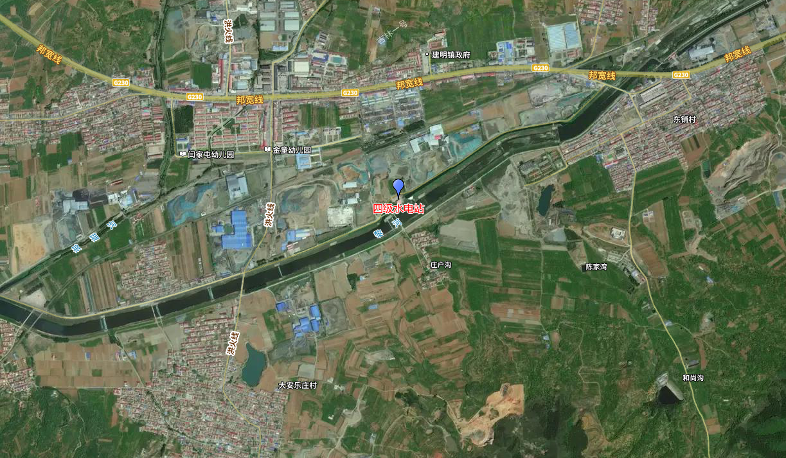

W1

W2

W3

图4.4-1 地表水采用点位图
（2）频次与检测项目
检测频次：连续监测 3 天。
检测项目：pH值、悬浮物、溶解氧、五日生化需氧量、高锰酸盐指数、氨氮、总氮、总磷、石油类、硫化物、阴离子表面活性剂、铅、镉、汞、六价铬、砷、氰化物、锌、铜、挥发酚、粪大肠菌群、氟化物；叶绿素a、透明度。
水文情势：水深、河宽、流速和流量。
（3）检测方法
按《地表水和污水环境监测技术规范》(HJ/T91-2002)进行。地表水监测因子及分析方法见表4.4-4。
表4.4-4 地表水监测因子及分析方法
序号 | 监测因子 | 检测方法 | 检出限
1 | pH | 《水质pH 值的测定电极法》HJ 1147-2020 | -
2 | 透明度 | 《水和废水监测分析方法》（第四版增补版）3.1.5.2 塞氏盘法 | -
3 | 溶解氧 | 《水质溶解氧的测定电化学探头法》HJ 506-2009 | -
4 | 高锰酸盐指数 | 《水质 高锰酸盐指数的测定 》GB 11892-1989 | 0.5mg/L
5 | 阴离子表面活性剂 | 《水质 阴离子表面活性剂的测定 亚甲蓝分光光度法》 GB/T 7494-1987 | 0.05mg/L
6 | 悬浮物 | 《水质 悬浮物的测定 重量法》GB/T 11901-1989 | 1mg/L
7 | 氨氮 | 《水质 氨氮的测定 纳氏试剂分光光度法》HJ 535-2009 | 0.025  mg/L
8 | 总磷 | 《水质 总磷的测定 钼酸铵分光光度法》GB/T 11893-1989 | 0.01  mg/L
9 | 总氮 | 《水质 总氮的测定 碱性过硫酸钾消解紫外分光光度法》 HJ 636-2012 | 0.05  ug/L
10 | 挥发酚 | 《水质 挥发酚的测定 4-氨基安替比林分光光度法》HJ 503-2009 | 0.0003  mg/L
11 | 氰化物 | 水质 氰化物的测定 容量法和分光光度法》HJ 484-2009（方法 2 异烟酸-吡唑啉酮分光光度法） | 0.004  mg/L
12 | 六价铬 | 《水质 六价铬的测定 二苯碳酰二肼分光光度法》GB/T 7467-1987 | 0.004mg/L
13 | 硫化物 | 《水质硫化物的测定亚甲基蓝分光光度法》HJ 1226-2021 | 0.01mg/L
14 | 石油类 | 《水质石油类的测定紫外分光光度法（试行）》HJ 970-2018 | 0.01mg/L
15 | 五日生化需氧量 | 《水质 五日生化需氧量（BOD ₅ ）的测定 稀释与接种法》 HJ 505-2009 | 0.5ug/L
16 | 铜 | 《水质 铜、锌、铅、镉的测定 原子吸收分光光度法》 GB/T 7475-1987 第一部分 直接法 | 0.01mg/L
17 | 锌 |  | 0.01mg/L
18 | 铅 |  | 0.003mg/L
19 | 镉 |  | 0.003mg/L
20 | 氟化物 | 《水质氟化物的测定离子选择电  极法》GB/T 7484-1987 | 0.05mg/L
21 | 汞 | 《水质 汞、砷、硒、铋和锑的测定 原子荧光法》HJ 694-2014 | 0.04  µg /L
22 | 砷 |  | 0.3µg /L
23 | 粪大肠  菌群* | 《水质粪大肠菌群的测定多管发酵法》HJ 347.2-2018 | 20MPN/L
24 | 叶绿素a | 《水质叶绿素a 的测定分光光度  法》HJ 897-2017 | 2μg/L
（4）评价方法
根据原环保部发布的《地表水环境质量评价办法（试 行）》（2011年3月），水质评价指标地表水水质评价指标为：《地表水环境质量标准》（GB3838-2002）表 1 中除水温、总氮、粪大肠菌群以外的 21 项指标。水温、总氮、粪大肠菌群作为参考指标单独评价（河流总氮除外）。可采用一次监测数据评价。
评价模式采用单因子污染指数法。
①采用单因子标准指数法，其计算公式为：
式中：P_{i}—i评价因子标准指数；
C_{i}—i评价因子监测浓度，mg/L；
C_{si}—i评价因子标准浓度，mg/L。
②对于评价标准为区间值的水质因子（如pH值），其标准指数计算公式：
式中：P_{pH} —pH的标准指数，无量纲；
pH —pH监测值；
pH _{su} —标准中pH的上限值；
pH _{sd} —标准中 pH的下限值。
标准指数P>1时，即表明该水质因子已经超过了规定的水质标准，且指数越大，超标越严重。
对溶解氧（DO）的标准指数计算公式为：
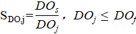；
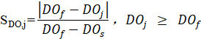
式中：S_{DO，j}－溶解氧标准指数，大于1表明该水质因子超标；
DO_{j}－溶解氧在j点的实测统计代表值，mg/L；
DO_{s}－溶解氧的水质评价标准限值，mg/L；
DO_{f}－饱和溶解氧浓度，mg/L，对于河流，DO_{f}=468/（31.6+T）；对于盐度比较高的湖泊、水库及入海河口、近岸海域，DO_{f}=（491-2.65S）/（33.5+T）。
（5）评价标准
执行《地表水环境质量标准》（GB3838-2002）Ⅲ类标准。
（6）各监测因子的监测及评价结果
各监测因子的监测及评价结果见表4.4-5、表4.4-6。

表4.4-5 监测因子的监测结果一览表
项目 | 单位 | 2023.8.3 |  |  | 2023.8.4 |  |  | 2023.8.5
 |  | W1：黎河橡胶坝上  游100m | W2：水电站下游50m | W3：尾水渠出口下  游900m | W1：黎河橡胶坝上  游100m | W2：水电站下游50m | W3：尾水渠出口下  游900m | W1：黎河橡胶坝上  游100m | W2：水电站下游50m | W3：尾水渠出口下  游900m
pH | 无量纲 | 7.4 | 7.4 | 7.3 | 7.5 | 7.4 | 7.4 | 7.4 | 7.3 | 7.3
悬浮物 | mg/L | 8 | 9 | 7 | 8 | 9 | 6 | 7 | 8 | 6
叶绿素a | μg/L | ND | ND | ND | ND | ND | ND | ND | ND | ND
透明度 | cm | 18 | 19 | 19 | 19 | 18 | 18 | 20 | 18 | 19
溶解氧 | mg/L | 5.4 | 5.3 | 5.3 | 5.3 | 5.4 | 5.2 | 5.2 | 5.4 | 5.2
BOD₅ | mg/L | 3.7 | 3.2 | 3.5 | 3.3 | 3.5 | 2.9 | 3.5 | 3.5 | 3.7
高锰酸盐指数 | mg/L | 1.4 | 1.0 | 1.9 | 1.1 | 1.1 | 1.8 | 1.3 | 0.9 | 2.0
氨氮 | mg/L | ND | 0.197 | 0.345 | ND | 0.186 | 0.351 | ND | 0.191 | 0.351
总氮 | mg/L | 0.84 | 0.68 | 0.78 | 0.82 | 0.68 | 0.77 | 0.85 | 0.73 | 0.82
总磷 | mg/L | ND | ND | ND | ND | ND | ND | ND | ND | ND
石油类 | mg/L | ND | ND | ND | ND | ND | ND | ND | ND | ND
硫化物 | mg/L | ND | ND | ND | ND | ND | ND | ND | ND | ND
阴离子表面活性剂 | mg/L | ND | ND | ND | ND | ND | ND | ND | ND | ND
铅 | μg/L | ND | ND | ND | ND | ND | ND | ND | ND | ND
镉 | μg/L | ND | ND | ND | ND | ND | ND | ND | ND | ND
汞 | μg/L | ND | ND | ND | ND | ND | ND | ND | ND | ND
砷 | μg/L | ND | ND | ND | ND | ND | ND | ND | ND | ND
六价铬 | mg/L | ND | ND | ND | ND | ND | ND | ND | ND | ND
氰化物 | mg/L | ND | ND | ND | ND | ND | ND | ND | ND | ND
铜 | mg/L | ND | ND | ND | ND | ND | ND | ND | ND | ND
锌 | mg/L | ND | ND | ND | ND | ND | ND | ND | ND | ND
挥发酚 | mg/L | ND | ND | ND | ND | ND | ND | ND | ND | ND
粪大肠菌群 | MPN/L | 1.7×10² | 90 | 1.2×10² | 1.4×10² | 80 | 2.2×10² | 60 | 60 | 1.4×10²
氟化物 | mg/L | 0.39 | 0.38 | 0.40 | 0.40 | 0.38 | 0.43 | 0.39 | 0.39 | 0.39

表4.4-5 监测因子的评价结果一览表（Pi）
项目 | 单位 | 标  准  值 | 2023.7.9 |  |  | 2023.7.10 |  |  | 2023.7.11
 |  |  | DB1橡胶坝上游100m | DB2电站下游  50m | DB3电站  下游  900m | DB1橡胶坝上游100m | DB2电站下游50m | DB3电站下游900m | DB1橡胶坝上游100m | DB2电站下游  50m | DB3电站  下游  900m
pH | 无量纲 | 6-9 | 0.2 | 0.2 | 0.15 | 0.25 | 0.2 | 0.2 | 0.2 | 0.15 | 0.15
悬浮物 | mg/L | / | / | / | / | / | / | / | / | / | /
叶绿素a | μg/L | / | / | / | / | / | / | / | / | / | /
透明度 | cm | / | / | / | / | / | / | / | / | / | /
溶解氧 | mg/L | 5 | 0.90 | 0.93 | 0.93 | 0.93 | 0.90 | 0.95 | 0.95 | 0.90 | 0.95
BOD₅ | mg/L | 4 | 0.8 | 0.875 | 0.825 | 0.875 | 0.725 | 0.875 | 0.875 | 0.925 | 0.8
高锰酸盐指数 | mg/L | 6 | 0.233 | 0.167 | 0.317 | 0.183 | 0.183 | 0.300 | 0.217 | 0.150 | 0.333
氨氮 | mg/L | 1.0 | / | 0.197 | 0.345 | / | 0186 | 0.351 | / | 0.191 | 0.351
总氮 | mg/L | 1.0 | 0.840 | 0.680 | 0.780 | 0.820 | 0.680 | 0.770 | 0.850 | 0.730 | 0.820
总磷 | mg/L | 0.2
石油类 | mg/L | 0.05 | / | / | / | / | / | / | / | / | /
硫化物 | mg/L | 0.2 | / | / | / | / | / | / | / | / | /
阴离子表面活性剂 | mg/L | 0.2 | / | / | / | / | / | / | / | / | /
铅 | μg/L | 50 | / | / | / | / | / | / | / | / | /
镉 | μg/L | 5 | / | / | / | / | / | / | / | / | /
汞 | μg/L | 0.1 | / | / | / | / | / | / | / | / | /
砷 | μg/L | 50 | / | / | / | / | / | / | / | / | /
六价铬 | mg/L | 0.05 | / | / | / | / | / | / | / | / | /
氰化物 | mg/L | 0.2 | / | / | / | / | / | / | / | / | /
铜 | mg/L | 1 | / | / | / | / | / | / | / | / | /
锌 | mg/L | 1 | / | / | / | / | / | / | / | / | /
挥发酚 | mg/L | 0.005 | / | / | / | / | / | / | / | / | /
粪大肠菌群 | MPN/L | 10000 | 0.017 | 0.009 | 0.012 | 0.014 | 0.008 | 0.022 | 0.006 | 0.006 | 0.014
氟化物 | mg/L | 1.0 | 0.390 | 0.380 | 0.400 | 0.400 | 0.380 | 0.430 | 0.390 | 0.390 | 0.390
从上表可以看出，黎河输送水所测的各项指标污染指数均能达到《地表水环境质量标准》（GB3838-2002）Ⅲ类标准要求，地表水环境质量良好。

4.5地下水环境
根据《环境影响评价技术导则-地下水环境》（HJ 610-2016），本项目地下水环境影响评价工作等级为二级。评价范围两侧陆域分水岭的向河流一侧区域，呈矩形。即：橡胶坝上游750m至水电厂房尾水口下游1380m，河道总长约3230m；河道南侧约1120m，西部距离电站1450m，东部距离电站1670m；河道北侧约650m，总面积6.01km²。

4.5.1 地下水
（1）监测布点
评价区浅层地下水、深层地下水整体流向为从东向西，水位埋深3~7m，水力坡度为0.3～0.5‰；两期水位监测表明地下水流场基本一致，且两期地下水总体流向未发生改变。评价范围内共布设水质监测点4个，（其中3个潜层水，1个承压水），水位监测点位8个。监测点位一览表见下表。
表4.5-1 地下水环境质量现状监测点设置一览表
序号 | 监测点位置 | 与项目方位距离 | 功 能 | 备 注
1# | 东埔村 | 东1570m | 潜层水 | 水质、水位监测点
2# | 西埔村 | 东1200m | 潜层水 | 水质、水位监测点
3# | 大安乐庄村 | 西南1210m | 潜层水 | 水质、水位监测点
4# | 西埔村 | 东1200m | 承压水 | 水质、水位监测点
5# | 小安乐庄村 | 西1100m | 潜层水 | 水位
6# | 大于家沟村 | 东北1410m | 潜层水 | 水位
7# | 庄户沟村 | 南180m | 潜层水 | 水位
8# | 陈家湾村 | 东南1190m | 潜层水 | 水位
（2）监测井要求
各监测井点的层位应为潜水和有开发利用价值的含水层，对于地下水水质每个监测井只取一个水质样品，取样点深度应在井水位以下1.0m之内。从井中采集水样，需充分抽汲后进行，抽汲量不得小于3倍的井筒水（量）体积。监测采样同时测量井深、水位。
（3）监测项目及方法
按《生活饮用水标准检验方法》(GB5750-2006)和《地下水环境监测技术规范》(H164-2020)进行。
各水质监测项目检测方法及检出限见表4.5-2。
表4.5-2 地下水检测分析方法及仪器情况表
序号 | 检测项目 | 分析方法及国标代号 | 仪器名称 | 检出限
1 | pH | 《水质pH 值的测定电极法》  HJ 1147-2020 | YHBJ-262 便携式  pH/ORP 计（S159） | /
2 | 总硬度 | 《生活饮用水标准检验方法感官性状和物理指标》GB/T 5750.4-2006 7.1 乙二胺四乙酸二钠滴定法 | / | 1.0 mg/L
3 | 溶解性总固体 | 《生活饮用水标准检验方法感官性状和物理指标》GB/T 5750.4-2006 8.1 称量法 | AUW120D 电子天平  (S021) | 1mg/L
4 | 耗氧量 | 《生活饮用水标准检验方法有机物综合指标》GB/T5750.7-2006 1.1酸性高锰酸钾滴定法 | / | 0.5mg/L
5 | 硝酸盐 | 《生活饮用水标准检验方法无机非金属指标》GB/T 5750.5-2006 5.2 紫外分光光度法 | T6 新世纪紫外可见  分光光度计(S037) | 0.2mg/L
6 | 亚硝酸盐 | 《水质亚硝酸盐氮的测定分光光  度法》GB/T 7493-1987 | T6 新世纪紫外可见  分光光度计(S037) | 0.003mg/L
7 | 氨氮 | 《水质氨氮的测定纳氏试剂分光  光度法》HJ 535-2009 | 722G 可见分光光度  计(S052) | 0.025mg/L
8 | 氟化物 | 《水质氟化物的测定离子选择电极法》  GB/T7484-1987 | PXSJ-216 离子计  （S005） | 0.05mg/L
9 | 氯化物 | 《水质氯化物的测定硝酸银滴定  法》GB/T 11896-1989 | / | 10mg/L
10 | 硫酸盐 | 《水质硫酸盐的测定铬酸钡分光  光度法（试行）》HJ/T 342-2007 | 722G 可见分光光度  计(S052) | 8mg/L
11 | 挥发酚 | 《水质挥发酚的测定4-氨基安替比林分光光度法》HJ 503-2009 | T6 新世纪紫外可见  分光光度计(S037) | 0.0003mg/L
12 | 氰化物 | 《生活饮用水标准检验方法 无机非金属指标》GB/T 5750.5-2006 4.1 异烟酸-吡唑啉酮分光光度法 | T6 新世纪紫外可见  分光光度计(S037) | 0.002mg/L
13 | 铬（六价） | 《生活饮用水标准检验方法金属指  标》GB/T 5750.6-2006  10.1 二苯碳酰二肼分光光度法 | T6 新世纪紫外可见  分光光度计(S037) | 0.004mg/L
14 | 铅 | 《生活饮用水标准检验方法金属指标》  GB/T 5750.6-2006 11.2 无火焰原子吸收分光光度法 | TAS-990AFG 原子吸  收分光光度计（S023） | 2.5μg/L
15 | 镉 | 《生活饮用水标准检验方法金属指  标》GB/T 5750.6-2006  9.1 无火焰原子吸收分光光度法 | TAS-990AFG 原子吸  收分光光度计（S023） | 0.5μg/L
16 | 铁 | 《水质铁、锰的测定火焰原子吸收  分光光度法》GB/T 11911-1989 | TAS-990AFG 原子吸  收分光光度计（S023） | 0.03mg/L
17 | 锰 | 《水质铁、锰的测定火焰原子吸收  分光光度法》GB/T 11911-1989 | TAS-990AFG 原子吸  收分光光度计（S023） | 0.01mg/L
18 | 汞 | 《水质汞、砷、硒、铋和锑的测定原  子荧光法》HJ 694-2014 | AFS-8520 原子荧光  光度计(S024) | 0.1μg/L
19 | 砷 | 《水质汞、砷、硒、铋和锑的测定原  子荧光法》HJ 694-2014 | AFS-8520 原子荧光  光度计（S024） | 1.0μg/L
20 | K+ | 《水质钾和钠的测定火焰原子吸  收分光光度法》  GB/T 11904-1989 | TAS-990AFG 原子吸  收分光光度计（S023） | 0.05mg/L
21 | Na+ | 《水质钾和钠的测定火焰原子吸  收分光光度法》GB/T 11904-1989 | TAS-990AFG 原子吸  收分光光度计（S023） | 0.01mg/L
22 | Ca²⁺ | 《水质钙和镁的测定原子吸收分  光光度法》GB/T 11905-1989 | TAS-990AFG 原子吸  收分光光度计（S023） | 0.02mg/L
23 | Mg²⁺ | 《水质钙和镁的测定原子吸收分  光光度法》GB/T 11905-1989 | TAS-990AFG 原子吸  收分光光度计（S023） | 0.002mg/L
24 | CO₃²⁻ | 《地下水质分析方法第49 部分碳  酸根、重碳酸根和氢氧根离子的测定  滴定法》DZ/T 0064.49-2021 | / | 5mg/L
25 | HCO₃- | 《地下水质分析方法第49 部分碳  酸根、重碳酸根和氢氧根离子的测定  滴定法》DZ/T 0064.49-2021 | / | 5mg/L
26 | Cl- | 《水质氯化物的测定硝酸银滴定  法》GB/T 11896-1989 | / | 10mg/L
27 | SO₄²⁻ | 《水质硫酸盐的测定铬酸钡分光  光度法（试行）》HJ/T 342-2007 | 722G 可见分光光度  计(S052) | 8mg/L
28 | 总大肠菌群 | 《生活饮用水标准检验方法微生物指标》  GB/T 5750.12-2006 | DHP-9272 型电热恒  温培养箱/TYYQ-117 | 2MPN/  100mL
29 | 菌落总数 | 《生活饮用水标准检验方法微生物  指标》GB/T 5750.12-2006  1.1 平皿计数法 | DHP-9272 型电热恒  温培养箱/TYYQ-117 | --
30 | 石油类 | 《水质石油类的测定紫外分光光  度法（试行）》HJ 970-2018 | T6 新世纪紫外可见  分光光度计（S037） | 0.01mg/L
（4）评价标准
根据《环境影响评价技术导则地下水环境》的要求，地下水水质现状评价以本次对评价区采集的水质样品分析结果为依据，以单项指标测定值作为水质评价参数，对照《地下水质量标准》（GB/T14848-2017）（Ⅲ类标准），石油类参照《地表水环境质量标准》（GB3838-2002）（Ⅲ类标准），采用标准指数法进行评价。
（5）地下水质量现状监测结果
①评价区地下水现状监测结果见表4.5-3。

表4.5-3 地下水水质情况统计表
项目 | 单位 | 标准值 | 2023.7.9 |  |  |  | 2023.7.9
 |  |  | 监测结果 |  |  |  | Pi
 |  |  | DX1  东铺村 | DX2  西铺村 | DX3  大安乐庄 | DX3  西铺村 | DX1  东铺村 | DX2  西铺村 | DX3  大安乐庄 | DX3  西铺村
pH | 无量纲 | 6.5-8.5 | 7.1 | 7.2 | 7.1 | 7.1 | 0.07 | 0.14 | 0.07 | 0.07
总硬度 | mg/L | ≤450 | 201 | 367 | 388 | 309 | 0.45 | 0.82 | 0.86 | 0.69
溶解性总固体 | mg/L | ≤1000 | 433 | 451 | 574 | 335 | 0.43 | 0.45 | 0.57 | 0.34
硫酸盐 | mg/L | ≤250 | 102 | 84 | 94 | 46 | 0.41 | 0.34 | 0.38 | 0.18
氯化物 | mg/L | ≤250 | 82.4 | 65 | 85 | 23 | 0.33 | 0.26 | 0.34 | 0.09
铁 | mg/L | ≤0.3 | ND | ND | ND | ND | / | / | / | /
锰 | mg/L | ≤0.10 | ND | ND | ND | ND | / | / | / | /
挥发酚 | mg/L | ≤0.002 | ND | ND | ND | ND | / | / | / | /
耗氧量 | mg/L | ≤3.0 | 0.55 | 1.0 | 0.9 | ND | 0.18 | 0.33 | 0.30 | /
氨氮 | mg/L | ≤0.5 | ND | 0.216 | 0.194 | ND | / | 0.43 | 0.39 | /
粪大肠菌群 | MPN/L | ≤0.03 | 未检出 | 未检出 | 未检出 | 未检出 | / | / | / | /
菌落总数 | CFU/mL | ≤100 | 36 | 77 | 41 | 56 | 0.36 | 0.77 | 0.41 | 0.56
亚硝酸盐氮 | mg/L | ≤1.0 | ND | ND | ND | ND | / | / | / | /
硝酸盐氮 | mg/L | ≤20 | 3.2 | 12.3 | 13.4 | 6.3 | 0.16 | 0.62 | 0.67 | 0.32
氰化物 | mg/L | ≤0.05 | ND | ND | ND | ND | / | / | / | /
氟化物 | mg/L | ≤1.0 | 0.50 | 0.24 | 0.30 | 0.81 | 0.50 | 0.24 | 0.30 | 0.81
汞 | μg/L | ≤0.001 | ND | ND | ND | ND | / | / | / | /
砷 | μg/L | ≤0.01 | ND | ND | ND | ND | / | / | / | /
镉 | μg/L | ≤0.005 | ND | ND | ND | ND | / | / | / | /
六价铬 | mg/L | ≤0.05 | ND | ND | ND | ND | / | / | / | /
铅 | μg/L | ≤0.01 | ND | ND | ND | ND | / | / | / | /
石油类 | mg/L | ≤0.05 | ND | ND | ND | ND | / | / | / | /
钾 | mg/L | / | 1.00 | 4.55 | 4.44 | 1.30 | / | / | / | /
钠 | mg/L | / | 83.1 | 15.2 | 15.5 | 2.72 | / | / | / | /
钙 | mg/L | / | 66.6 | 113 | 115 | 89.2 | / | / | / | /
镁 | mg/L | / | 8.86 | 21.8 | 20.8 | 22.8 | / | / | / | /
碳酸根 | mg/L | / | ND | ND | ND | ND | / | / | / | /
重碳酸根 | mg/L | / | 182 | 257 | 266 | 275
氯离子 | mg/L | / | 82.4 | 65 | 85 | 23 | / | / | / | /
硫酸根 | mg/L | / | 102 | 84 | 94 | 46 | / | / | / | /
②评价区地下水化学类型
评价区内地下水化学特征分类，采用国内常用的舒卡列夫分类法：根据地下水6种主要离子（K⁺合并与Na⁺中）及TDS划分。含量大于25%毫克当量的的阴离子和阳离子进行组合，共分49型水，每型以一个阿拉伯数字作为代号。按TDS又划分为4组，A组TDS＜1.5g/L，B组TDS＞1.5～10g/L，C组TDS＞10～40g/L，D组TDS＞40g/L。
舒卡列夫分类表见表4.5-4、表4.5-5；
表4.5-4 舒卡列夫分类表
超过25%毫克  当量的离子 | HCO₃ | HCO₃+SO₄ | HCO₃+SO₄+Cl | HCO₃+Cl | SO₄ | SO₄+Cl | Cl
Ca | 1 | 8 | 15 | 22 | 29 | 36 | 43
Ca+Mg | 2 | 9 | 16 | 23 | 30 | 37 | 44
Mg | 3 | 10 | 17 | 24 | 31 | 38 | 45
Na+Ca | 4 | 11 | 18 | 25 | 32 | 39 | 46
Na+Ca+Mg | 5 | 12 | 19 | 26 | 33 | 40 | 47
Na+Mg | 6 | 13 | 20 | 27 | 34 | 41 | 48
Na | 7 | 14 | 21 | 28 | 35 | 42 | 49

表4.5-5 地下水地下化学类型检测结果
检测项目 | 单位 | 东铺村 | 西铺村 | 大安乐庄 | 西铺村
K⁺ | mg/L | 1.00 | 4.55 | 4.44 | 1.30
Na⁺ | mg/L | 83.1 | 15.2 | 15.5 | 2.72
Ca²⁺ | mg/L | 66.6 | 113 | 115 | 89.2
Mg²⁺ | mg/L | 8.86 | 21.8 | 20.8 | 22.8
CO₃²⁻ | mg/L | ND | ND | ND | ND
HCO₃⁻ | mg/L | 182 | 257 | 266 | 275
Cl⁻ | mg/L | 82.4 | 65 | 85 | 23
SO₄²⁻ | mg/L | 102 | 84 | 94 | 46
水化学类型 |  | HCO₃·SO₄ -Ca·Na型
由上述结果可知，在参与检测的样品中潜水含水层中的CO₃²⁻未被检出，根据舒卡列夫分类法确定厂区地下水的类型为HCO₃-Ca▪Na型；评价区内水质各项指标满足《地下水质量标准》（GB/T 14848-2017）Ⅲ类标准要求，地下水质量较好。
（6）评价结果及分析
根据评价方法及评价标准，对现状监测结果进行评价，并对评价结果进行分析。评价结果见表4.5-3。
由上表可以看出，本项目区域内地下水潜水水质总体较好，各地下水监测点各项监测因子中，监测因子标准指数均小于1，监测结果满足《地下水环境质量标准》（GB1484-2017）Ⅲ类标准要求。

4.6声环境
（1）监测点布设
本项目噪声评价等级为二级，评价范围200m，在评价范围内为声环境敏感点。在项目所在厂区东、西、南、北厂界、庄户沟村各布设1个监测点，共计5个监测点。为监测点具体位置见附图7-1。
（2）监测因子
等效连续A声级：Leq_{（A）}
（3）监测时间及频率
监测时间为2023年7月11日，昼、夜各一次。昼间06：00-22：00，夜间22：00-06：00。
（4）监测方法
采用点测法，按照《声环境质量标准》(GB3096—2008)的规定进行。
（5）评价结果
根据监测，厂界噪声监测结果表4.6-1：
表4.6-1 声环境质量现状监测及评价结果一览表
监测点 | 东厂界 | 南厂界 | 西厂界 | 北厂界 | 庄户沟村
监测值：昼间/夜间 | 55/44 | 55/45 | 54/46 | 53/44 | 53/43
评价标准 | 60/50
评价结果 | 达标 | 达标 | 达标 | 达标 | 达标
厂界四周、庄户沟村声环境满足国家《声环境质量标准》（GB3096-2008）2类标准限值要求。

4.7土壤环境
（1）监测点位
根据《环境影响评价技术导则 土壤环境》（HJ964-2018）规范要求，项目为生态、污染影响型三级评价项目，厂内需布设1个表层监测点，厂外100m范围内布设2个表层监测点，监测点位图见附图7-1。
（2）执行标准
土壤环境执行《土壤环境质量 建设用地土壤污染风险管控标准》（GB36600- 2018）第二类用地筛选值标准要求。
土壤酸化、碱化分级标准采用《环境影响评价技术导则-土壤环境（试行）》（HJ964-2018）附录D相关标准，土壤酸化、碱化分级标准见下表。
表4.7-1 土壤酸化、碱化分级标准
土壤 pH 值 | 土壤酸化、碱化强度
pH＜3.5 | 极重度酸化
3.5≤pH＜4.0 | 重度酸化
4.0≤pH＜4.5 | 中度酸化
4.5≤pH＜5.5 | 轻度酸化
5.5≤pH＜8.5 | 无酸化或碱化
8.5≤pH＜9.0 | 轻度碱化
9.0≤pH＜9.5 | 中度碱化
9.5≤pH＜10.0 | 重度碱化
pH≥10.0 | 极重度碱化
注：土壤酸化、碱化强度指受人为影响后呈现的土壤 pH 值，可根据区域自然背景状况适当调整。
（3）监测时间及点位。见下表：
表4.7-2 项目土壤检测点位一览表
序号 | 点位 | 样品类型 | 检测时间 | 备注
1# | 厂区内 | 表层样 | 2023年8月5日 | 取样深度0~0.2 m
2# | 厂区东北侧25m | 表层样
3# | 厂区西南侧80m | 表层样
（4）检测因子
《土壤环境质量 建设用地土壤污染风险管控标准》（GB36600-2018）表1（基拟建项目）中45项，补充监测石油烃、pH。
（5）评价方法
采用单因子污染指数法进行评价。公式如下：Pi=Ci/Si
式中：Pi—i 污染物的分指数；
Ci—污染物i的实测浓度，mg/m³；
Si—污染物i的评价标准，mg/m³。
（6）评价结果
监测结果见表4.7-3。

表4.7-3 土壤环境质量现状监测结果一览表 单位：mg/kg
检测项目 | 2022.8.5
 | 1#厂区内 | 2#  东北侧25m | 3#西南侧80m
pH | 8.02 | 7.53 | 8.00
砷（mg/kg） | 16.3 | 1.72 | 1.63
镉（mg/kg） | 0.10 | 0.07 | 0.05
铜（mg/kg） | 143 | 59 | 70
铅（mg/kg） | 29 | 50 | 27
镍（mg/kg） | 99 | 56 | 67
汞（mg/kg） | 0.039 | 0.058 | 0.011
六价铬（mg/kg） | ND | ND | ND
四氯化碳（mg/kg） | ND | ND | ND
氯仿（mg/kg） | ND | ND | ND
氯甲烷（mg/kg） | ND | ND | ND
1，1-二氯乙烷（mg/kg） | ND | ND | ND
1，2-二氯乙烷（mg/kg） | ND | ND | ND
1，1二氯乙烯（mg/kg） | ND | ND | ND
顺1，2二氯乙烯（mg/kg） | ND | ND | ND
反1，2二氯乙烯（mg/kg） | ND | ND | ND
二氯甲烷（mg/kg） | ND | ND | ND
1，2-二氯丙烷（mg/kg） | ND | ND | ND
1，1，1，2-四氯乙烷（mg/kg） | ND | ND | ND
1，1，2，2-四氯乙烷（mg/kg） | ND | ND | ND
四氯乙烯（mg/kg） | ND | ND | ND
1，1，1-三氯乙烷（mg/kg） | ND | ND | ND
1，1，2-三氯乙烷（mg/kg） | ND | ND | ND
三氯乙烯（mg/kg） | ND | ND | ND
1，2，3-三氯丙烷（mg/kg） | ND | ND | ND
氯乙烯（mg/kg） | ND | ND | ND
苯（mg/kg） | ND | ND | ND
氯苯（mg/kg） | ND | ND | ND
1，2-二氯苯（mg/kg） | ND | ND | ND
1，4-二氯苯（mg/kg） | ND | ND | ND
乙苯（mg/kg） | ND | ND | ND
苯乙烯（mg/kg） | ND | ND | ND
甲苯（mg/kg） | ND | ND | ND
间二甲苯+对二甲苯（mg/kg） | ND | ND | ND
邻二甲苯（mg/kg） | ND | ND | ND
硝基苯（mg/kg） | ND | ND | ND
苯胺（mg/kg） | ND | ND | ND
2-氯酚（mg/kg） | ND | ND | ND
苯并[a]蒽（mg/kg） | ND | ND | ND
苯并[a]芘（mg/kg） | ND | ND | ND
苯并[b]荧蒽（mg/kg） | ND | ND | ND
苯并[k]荧蒽（mg/kg） | ND | ND | ND
䓛（mg/kg） | ND | ND | ND
二苯并[a，h]蒽（mg/kg） | ND | ND | ND
茚并[1，2，3-cd]芘（mg/kg） | ND | ND | ND
萘（mg/kg） | ND | ND | ND
石油烃 | 17 | 32 | 24
表4.7-4 土壤环境质量现状评价一览表 单位：mg/kg
检测项目 | 2022.8.5 |  |  | 标准值
 | 1#厂区内 | 2#  东北侧25m | 3#西南侧80m
砷（mg/kg） | 16.3 | 1.72 | 1.63 | 60
镉（mg/kg） | 0.10 | 0.07 | 0.05 | 65
铜（mg/kg） | 143 | 59 | 70 | 18000
铅（mg/kg） | 29 | 50 | 27 | 800
镍（mg/kg） | 99 | 56 | 67 | 900
汞（mg/kg） | 0.039 | 0.058 | 0.011 | 38
六价铬（mg/kg） | ND | ND | ND | 5.7
石油烃（mg/kg） | 17 | 32 | 24 | 4500
通过检测结果可知：
（1）项目厂区范围内以及厂外200m范围内土壤环境质量现状均满足《土壤环境质量建设用地土壤污染风险管控标准（试行）》（GB36600 -2018）第二类用地筛选值标准要求，区域土壤环境较好。
（2）本次所选取的各土壤监测点的pH值均处于 5.5≤pH＜8.5 之间，现状土壤无酸化或碱化。
滦河大黑汀水库上游所在流域为岩石山区，“引滦入津工程”本身为天津供水工程，由大黑汀水库引水到本项目橡胶坝前，主要是封闭钢筋混凝土输水管道和隧道，中途无外来水注入，无泥沙和其它污染物注入，橡胶坝前、后不存在底泥污染问题。

4.8 富营养化现状调查

4.8.1 评价标准与评价项目
参照水利行业标准《地表水资源质量评价技术规程》（SL395-2007），富营养化评价采用综合营养状态指数法。按“贫”、“中”、“富”评价。富营养化状况评价指标主要有：叶绿素a（Chla）、总磷（TP）、总氮（TN）、透明度（SD）、高锰酸盐指数（COD _{Mn}）等5项。
（1）综合营养状态指数计算公式
综合营养状态指数采用卡尔森指数方法，计算公式如下：
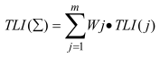

式中：TLI(∑)—综合营养状态指数；
W _{j} —第 j 种参数的营养状态指数的相关权重；
TLI(j)—代表第 j 种参数的营养状态指数。
以 Chla 作为基准参数，则第 j 种参数的归一化的相关权重计算公式为：
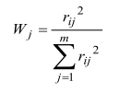

式中：r _{ij} —第 j 种参数与基准参数 Chla 的相关系数；
m—评价参数的个数。
中国湖泊（水库）的 Chla 与其它参数之间的相关关系 r _{ij}及r _{ij}² 见表4.8-1。
表4.8-1 中国湖泊(水库)部分参数与Chla的相关关系rij 及 r ij²值
参数 | 叶绿素a  （Chla） | 总磷  （TP） | 总氮  （TN） | 透明度  （SD） | 高锰酸盐指数  （COD _{Mn}）
r _{ij} | 1 | 0.84 | 0.82 | -0.83 | 0.83
r _{ij}² | 1 | 0.7056 | 0.6724 | 0.6889 | 0.6889
（2）单个项目营养状态指数计算公式

TLI(Chla) = 10 ( 2.5 + 1.086 lnChla )
TLI(TP) = 10 ( 9.436 + 1.624 lnTP )
TLI(TN) = 10 ( 5.453 + 1.694 lnTN )
TLI(SD) = 10 ( 5.118 - 1.94 lnSD )
TLI(COD _{Mn} ) = 10 ( 0.109 + 2.661 lnCOD_{Mn} )
式中：Chla单位为mg/m³ ；
SD单位为m；
其它项目单位均为mg/L。
（3）湖泊水库营养状态分级
采用 0～100 的一系列连续数字对湖泊营养状态进行分级，包括：贫营养、中营养、富营养、轻度富营养、中度富营养和重度富营养，与污染程度关系如表 4.8-2。
表4.8-2 水质类别与评分值对应表
养状态分级 | 评分值 TLI(∑) | 定性评价
贫营养 | 0＜TLI(∑)≤30 | 优
中营养 | 30＜TLI(∑)≤50 | 良好
轻度富营养 | 50＜TLI(∑)≤60 | 轻度污染
中度富营养 | 60＜TLI(∑)≤70 | 中度污染
重度富营养 | 70＜TLI(∑)≤100 | 重度污染
4.8.2 营养化评价结果
通过对橡胶坝上游、电站下游减水段、尾水出口下游监测，各监测断面富营养化评价采用三日现状监测数据平均值进行评价，评价结果见下表：
表4.8-3 各监测断面富营养化评价表
断面 | 项目 | COD _{Mn} | TN | TP | Chla | SD | 定性评价
W1 | C | 3.17 | 0.23 | 0.04 | 10.0 | 38.7 | 良好
 | TLI | 31.79 | 29.63 | 42.16 | 49.9 | -19.74
 | W | 0.83 | 0.82 | 0.84 | 1 | -0.83
 | TLI×W | 26.38 | 24.30 | 35.41 | 49.9 | 16.4
 | 营养状态 | 优 | 优 | 良好 | 良好 | 优
W2 | C | 3.37 | 0.32 | 0.05 | 9.3 | 39.7 | 良好
 | TLI | 33.39 | 35.23 | 45.64 | 49.21 | -20.23
 | W | 0.83 | 0.82 | 0.84 | 1 | -0.83
 | TLI×W | 27.7 | 18.9 | 38.3 | 49.21 | 16.8
 | 营养状态 | 优 | 优 | 优 | 良好 | 优
W3 | C | 3.17 | 0.39 | 0.06 | 10.3 | 39.7 | 良好
 | TLI | 31.79 | 38.58 | 48.67 | 50.32 | -20.23
 | W | 0.83 | 0.82 | 0.84 | 1 | -0.83
 | TLI×W | 26.4 | 31.6 | 40.9 | 50.32 | 16.8
 | 营养状态 | 优 | 优 | 良好 | 轻度污染 | 优
各监测断面的富营养化综合营养状态指属于中营养化状态，定性评价良好。

4.9 生态环境现状调查
本项目生态影响评价工作等级为二级，根据《环境影响评价技术导则-生态影响》（HJ19-2022）“7.3.4和7.35的生态现状调查要求”，采取查阅资料、现场走访相结合方法进行。现场走访采取水电站黎河流域段沿线调查和典型样地调查相结合的技术方法。”通过收集黎河近期有关科研文献、报告，走访当地引滦入津工程管理部门技术人员及沿岸居民，调查河段内鱼类种类组成、“三场”分布情况等，主要参考《中国脊椎动物大全》（刘玉明等，2000 年）、《中国动物地理区划与中国昆虫地理区划》（竺可桢等，1959 年）、《中国动物地理》（张荣祖等，2011 年）等专著，同时参考近期发表的相关论文、地方史志、年鉴以及土地、农林业、水产、湿地规划等，调查区域水生生物资源。

4.9.1调查内容
（1）生态背景调查
根据生态影响的空间和时间尺度特点，调查影响区域内涉及的生态系统类型、结构、功能和过程，植被和植物群落、土地利用、物种及生境以及相关的非生物因子特征（如气候、土壤、地形地貌、水文及水文地质等），重点调查受保护的珍稀濒危物种、关键种、土著种、建群种和特有种，天然的重要经济物种等。如涉及国家级和省级保护物种、珍稀濒危物种和地方特有物种时，应逐个或逐类说明其类型、分布、保护级别、保护状况等；如涉及特殊生态敏感区和重要生态敏感区时，应逐个说明其类型、等级、分布、保护对象、功能区划、保护要求等。
（2）主要生态问题调查
调查影响区域内已经存在的制约本区域可持续发展的主要生态问题，如水土流失、沙漠化、石漠化、盐渍化、自然灾害、生物入侵和污染危害等，指出其类型、成因、空间分布、发生特点等。

4.9.2调查方法及调查范围
（1）调查方法
为了解区域生态环境现状，把握区域生态特点和生态保护关键因素，同时为生态影响评价提供基础数据。本次调查方法有资料收集法、现场勘查法。
资料收集法：收集整理项目涉及区域现有生物资料，包括市志、统计年鉴以及林业、环保、水利、农业、国土资源等部门提供的相关资料，并且参考《遵化市生态市建设规划(报批版)》、《河北植被》、《河北省动物志》、《河北森林》等专著。张敏等论文《京津冀重要水源地潘大水库水生生物群落结构及水质生物学评价》（《生态学杂志》2016，35，2774-2782）；冯向阳等论文《潘家口水库浮游生物资源调查与评价》（《河北渔业》，2011，5，19-29）；李文君等论文《潘家口水库浮游植物群落结构时空变化及多样性分析》（《环境科学与技术》2012，9，103-107）；纪炳纯等论文《引滦入津流域底栖动物研究及水质评价》（《南开大学学报·自然科学》，2002，6，106-112）；仇宽彪等论文《唐山市植被分布及其变化分析》（《林业科学》，2012，4，143-148）。
现场勘查法：现场调查采用全球定位系统，以实地调查为主，普查、详查相结合的方法。实地调查掌握项目区生态环境的基本情况，通过相关部门走访调查，了解生态环境的变化状况。
①陆生植被调查
在调查过程中，确定评价范围内的植物种类及资源状况、珍稀濒危植物的种类及生存状况等。实地调查采取样方调查方法，记录评价范围内的常见植物种类；对保护植物、古树名木调查采取现场调查和民间查访相结合的方法进行。
②陆生野生动物调查
采取走访和样带现场调查相结合的方法，参考相关文献资料对评价范围内野生动物分布情况进行后调查。
③水生生物调查
采取走访和现场带样调查相结合的方法，参考相关文献资料对评价范围内水生生物分布情况进行后调查。
（2）调查范围
水生生态评价范围：与地面水评价范围相同，即：橡胶坝上游500m至水电厂房尾水口下游1000m，总长约2.6km的黎河段。
陆生生态评价范围：橡胶坝上游500m至厂房下游1000m之间的黎河两侧各外延300m。

4.9.3区域生态环境调查
本项目区域内，人类活动对自然生态系统扰动较大，生态环境抗干扰能力较弱。
4.9.3.1 区域气候条件
遵化市年平均气温10.4℃，年平均最高气温17.2℃，年平均最低气温4.4℃，极端最高气温40.3℃，极端最低气温-25.7℃，极端最高气温和最低气温相差66℃。冬夏气温变化剧烈，冬季三个月多年平均气温低于0℃，最冷月1月，月平均气温为-7.1℃；夏季三个月多年平均气温超过23℃，最热月7月，月平均气温为25.4℃，多年平均气温年较差为32.5℃，极端气温年较差最大值达64.3℃，市域内气温日较差也较大，尤其以春秋季节更为明显。春季4、5月份平均日较差最大，分别为14.3℃和14.6℃，秋季9、10月份平均日较差分别为13.5℃和13.7℃。全年≥0℃的总积温为4340℃，≥10℃的总积温为3980℃。
遵化市平均年日照时数为2608.2小时，日照百分率为59%。5月日照时数最多，为295.8小时，平均每天日照在9.5小时以上，日照百分率为67%；12月日照时数最少，为195.5小时，平均每天日照仅6.3小时，日照百分率为68%。≥0℃期间日照2113小时，≥10℃期间日照1637小时。市域内平均太阳辐射总量为131.6kcal/cm²，3～6月日照时数最多，太阳辐射较强，7、8两月日照百分率降低，太阳辐射收入减少。
遵化市初霜日平均为10月15日，最早为9月27日，最晚为10月29日。终霜日平均为4月16日，最早为4月4日，最晚为4月28日。全年平均无霜181期天，最长201天，最短167天。按80%保证率，初霜在10月18日，终霜在4月21日，无霜173期天。
遵化市年平均相对湿度为60%，湿度最大季节为夏季73%，湿度最小季节为春季49%。
遵化市年平均降水量为724.7mm。小时最大降水量68.4mm，出现在2007年7月9日，连续最大降水量388.6mm，出现在1994年7月3-13日。降水季节分配不均，夏季6～8月份降水量占全年降水量的77%，春季和秋季降水量分别占全年降水量的8%和13%，冬季降水量只占全年降水量的1%。降水年际变化也很大，最多年份多达1224mm，最少年份422.8mm，相差801mm。降水变率是遵化市旱涝灾害的主要成因。多暴雨，降水强度大，雨势猛，日降水大于50mm的暴雨平均每年4次，7月下旬和8月上旬是暴雨高度集中的时间，7～8月平均暴雨量为95mm。
遵化市主导风向为NNW风，且静风频率较高，年静风频率为20.16%，多年年均风速为2.4m/s。
4.9.3.2 区域土地利用类型及地形地貌
遵化市土壤有3个土类，9个亚类，11个土属，41个土种。3大土类为棕壤、褐土和潮土。棕壤主要分布于市域北部300米以上的山地，占全市总面积的6%；褐土分布在海拔20-300米的地方，几乎遍及全市，占全市总面积的92.63%；潮土分布范围最窄，仅限于市域西南隅一小部分平原地带，占全市总面积的1.18%。
全市土壤养分属于中等偏下，土壤肥力较低，有机质含量平均为1.18%，低于国家一级地有机质含量2%的标准，在全市土壤中，达到国家一级地有机质含量标准的只有15.93平方公里，仅占全市总面积的1%。全氮平均含量为0.074%，速效氮平均含量为68.74ppm，速效磷平均含量为21.55ppm，速效钾平均含量为85.8ppm，都低于国家要求的标准，处于缺磷、少氮、钾不足，有机质贫乏的状态。据遵化市国土资源局最新土地变更调查，遵化市土地总面积153719公顷，其中农用地面积111613公顷，占总面积的72.61%，建设用地18939公顷，占总面积的12.32%，未利用土地23167公顷，占总面积的15.07%。由于人口连年增长，城镇和乡村居民点用地及交通用地不断扩大，致使耕地面积减低，人均耕地面积锐减。遵化市1995年耕地面积57859公顷，人均耕地面积0.086公顷；2000年耕地面积57446公顷，人均0.084公顷。2005年，耕地总面积52237公顷，人均0.075公顷。
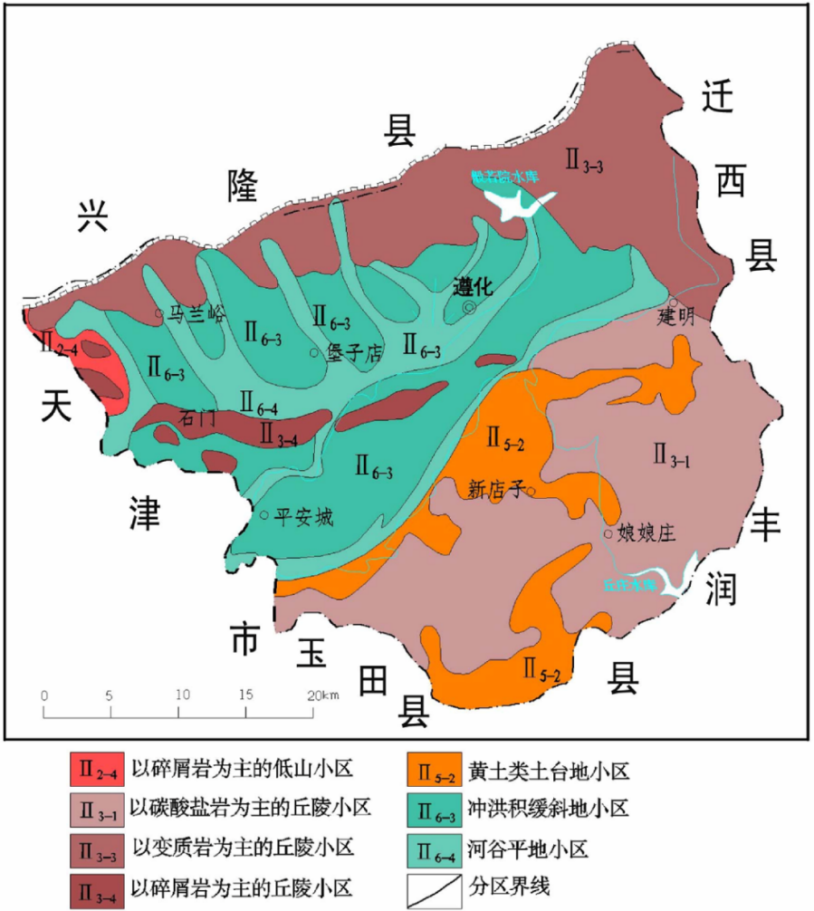
项目所在地

图4.9-1 遵化市地形地貌
根据现场勘查，本项目黎河流域段南侧为建设用地，多为生产加工类企业；根据本项目的土地证（冀（2018）遵化市不动产权第0007427号），本项目占地为建设用地；北侧为多为建设用地，土类为褐土，地形以山坡丘陵为主。

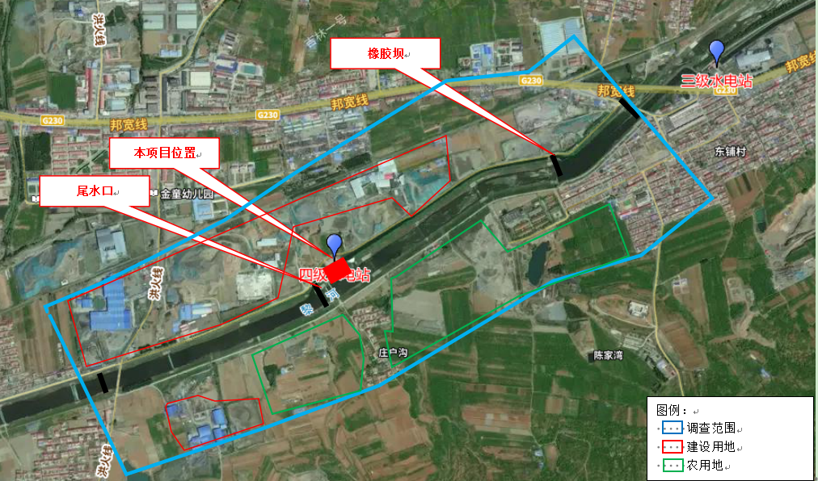

图4.9-2 项目生态环境影响调查范围内土地利用情况
4.9.3.3 环境敏感区调查
项目位于遵化市建明镇境内，遵化市境内主要的环境敏感区有清东陵国家级森林公园2处、鹫峰山省级森林公园1处、小滨海寨省级森林公园1处、省级地质公园2处，无自然保护区。
①清东陵国家森林公园位于河北省遵化市西北部的世界文化遗产地清东陵境内。清东陵是帝王陵墓建筑群，总面积2236公顷。占地80平方公里的15座陵寝中，埋葬着5位皇帝、15位皇后、136位妃嫔、3位阿哥、2位公主共161人。其建筑恢宏、壮观、精美，有580单体建筑组成的庞大古建筑群。清东陵国家森林公园是1993年05月被批准建立的国家级森林公园。 清东陵于2000年11月30日被正式列入世界文化遗产名录。
②鹫峰山自然风景名胜区位于河北省遵化市北部的候家寨乡境内。鹫峰山省级森林公园由鹫峰山景区和蝉林寺景区组成，公园总规划面积692公顷。其中:鹫峰山景区规划面积357公顷;禅林寺景区规划面积335公顷。该公园坐落在河北省遵化市侯家寨乡境内，南距遵化市区18公里，西邻国家级森林公园清东陵37公里，北依兴隆县雾灵山景区80公里，东离洪山口狩猎场3公里，
③遵化省级地质公园位于遵化市西北部，地处燕山山脉与华北平原的交接地带，园内地质内容丰富，地质遗迹类型多样。主要由2个园区组成，其中长城园区面积24.4 平方千米，凤凰岭园区面积4.5 平方千米。公园北部以古长城为界与兴隆县接壤，西边以凤凰岭景区为界，东至侯家寨乡境内。2018年获得河北省国土资源厅下达的河北遵化省级地质公园建设资格的批复，面积30平方公里。
④项目与相关保护区的位置关系
本项目不涉及清东陵国家级森林公园、鹫峰山省级森林公园、小滨海寨省级森林公园、省级地质公园，距上述保护区边界最近距离均大于16km，因此本项目不涉及以上环境敏感区
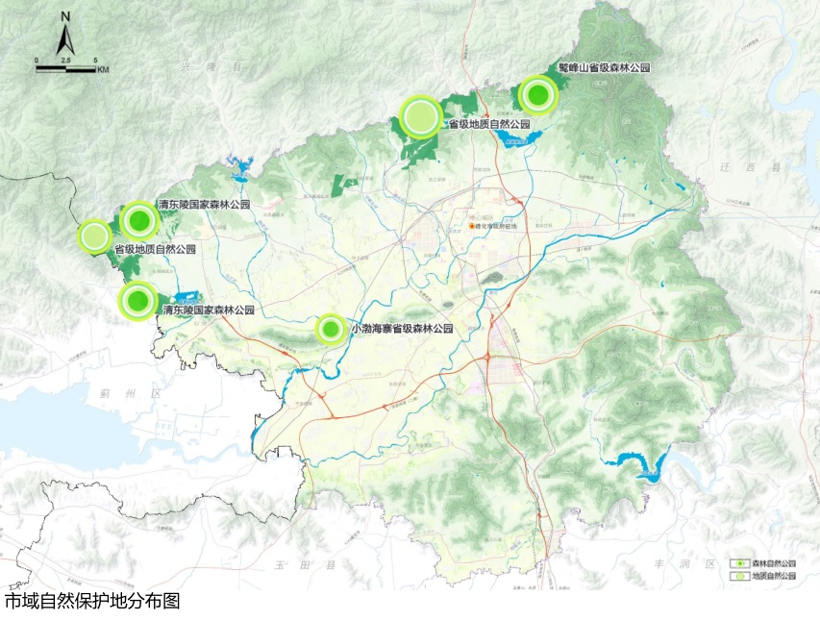

项目所在地

鹫峰山省级森林公园
省级地质公园
清东陵国家级森林公园
省级地质自然公园
清东陵国家级森林公园
小滨海寨省级森林公园
图4.9-3 本项目与遵化市自然保护区位置图
4.9.3.4 区域陆生生物调查
（1）调查时间
本次环评组织技术人员于2023年7月对工程所在区域陆生生态环境现状进行了实地调橡胶坝上游500m至尾水渠下游1000m的两侧各外延300m。
①调查范围
水电站橡胶坝上游500m至尾水渠下游1000m的两侧各外延300m。
②调查方法
采用植物学、植被学、动物学、景观生态学等专业的野外工作规范要求进行。植物物种多样性和植物群落生态学调查采用路线法和样方法相结合的方式进行。具体调查方法分述如下：
③植物植被与多样性调查
采用样线法和样方法，分植物区系学和植物群落学两方面考察进行。线路调查阶段主要是在评价区域的植被分布情况进行初步踏察的基础上，对水电站陆生评价范围内的沿着河段两岸、工程临时和永久占地区、间接影响区等进行不同生境，逐一进行线路调查，记录各区域的生境类型和植被类型，记录样线调查区域的植物种类，采集植物标本，GPS定位并按照分类学要求进行拍照。典型群落调查阶段则是根据每个群系分布面积大小、生境代表性、群落结构完整性和物种丰富度等情况，设置1~2个代表性样方，进行群落学调查。
根据评价区内地形及植被组成现状，主要设置5m×5m的灌木样方，调查记录灌木的种类组成、盖度、高度、灌幅等参数；同时在灌木样方内设置面积为1m×1m的草本样方(单独的草本群落样方面积为5m×5m)，调查记录草本的种类组成、盖度和高度，并利用GPS、罗盘等测定、记录样方的经纬度、坡度等地理信息，拍摄样地群落结构和外面照片。
④植被类型划分
评价区内植被类型的划分按照《中国植被》分类系统进行植被类型的划分，包括植物型组、植被型、群系组和群系(相当于群落类型)四个层次。将建群种生活型相近、群落的外貌形态相似的植物群落归为植被型组；第二级为植被型，将建群种生活型相同或近似，对温度、水分条件生态关系一致的植物群落归为植被型，同一植被型具有相似的区系组成、结构、形态外貌、生态特点、及动态演变历史；第三级为群系组，在植被型内根据建群种的亲缘关系(同属或者相近属)，生活型或生境近似划分群系组；第四级为群系，将建群种或共建群种相同的植物群落的联合为群系。本次评价主要是根据样方调查数据分析的基础上，按照上述原则逐级划分评价区内的植被类型，直至群系(相当于群落类型)水平。
⑤生物量调查
在典型群落调查的同时，对乔木、灌木、草本各层生物量进行调查。乔木层生物量采用维量分析法，分种实测不同径级树种的高、径以及各器官生物量，建立不同树种生物量估算模型，推算群落乔木层的生物量。灌木、草本采用样方收割法估算地上部分生物量。
⑥陆生动物调查
工程评级区动物的野外研究方法主要包括野外观察和识别、动物野外采集和数量统计、样线法和样方进行调查。根据实地调查结果、并结合资料查阅、检索和整理确定物种组成。
兽类调查应用传统的野外动物调查方法。先进行资料收集，包括收集已经公开发表的和有关林业局等单位未公开发表的资料。对于大型野生动物的野外调查，白昼活动的动物采用直接计数法，对与易捕捉的小型动物，采用一次捕捉或多次捕捉法；通过相关指数转换法，用调查与动物数量相关的间接指标来估测动物的数量，如洞口计数法、巢穴计数法、粪便计数法、以及动物留下的足迹、标记、卧迹等；除了常规的样带法、样点法外，对于大中型兽类，辅助采用访问法，即对当地老乡和林业部门(局、站、点)工作人员进行访问，包括他们执法检查时查到的实物拍成的照片；对于鼠形动物，用铗夜法调查。
两栖爬行动物多样性状况主要采用实地考察、并结合资料查阅的方法进行调查。两栖类动物由于对潮湿(湿地生态)的生境依赖性强，因此在野外实地考察时主要选取可能有两栖动物生存的环境进行调查，包括黎河及两岸、耕地、废弃地等，及其邻近区域；调查的方法主要是样点调查调查。并咨询当地居民和与野生动物有关的林业管理干部等。由于两栖动物多是夜行性，因此白天主要巡视可能有两栖动物生存的生境，并考察幼体或蝌蚪、卵的情况。两栖类和爬行类动物的样方可根据实际情况设置采用10m×10m的样方，或2m×50m的样带。爬行类动物由于已经基本摆脱对潮湿生境(湿地)的依赖，因此其活动范围比较广泛，在草丛、灌丛、乱石堆、洞穴、水域等都可能见到它们的踪迹。在野外实地考察时主要选取上述可能有爬行动物生存的生境进行调查；调查的方法主要是样点调查。此外，访问当地居民和与野生动物有关的林业管理干部等也是必须的手段。由于爬行动物属外温动物，多喜爱温暖的时段活动，因此主要在白天巡视可能有爬行动物生存的生境。
鸟类的野外调查主要依靠生态习性，主要采用样带法(包括样方法)进行种类及数量调查。调查过程中在样带内徒步行走，观察记数所见鸟类种类、数量以及羽毛、鸟巢等痕迹，同时访问有关人士，并详细记录样带内的生境变化，通过全球卫星定位仪(GPS)测定其经纬度和海拔高度变化。在内业中，根据区内地貌、海拔高度、植被类型等特点，将鸟类生境划为一定的生物地理－植被地带分析论证。确定物种组成、区系构成，对鸟类的数量等级采用路线统计法进行常规统计，一些未在调查中所见种则依据有关文献辨断。
（2）调查结果
①自然植被
主要以灌丛为主，常见的有荆条、沙棘、黄刺玫和等；草丛植被以万类和白羊草草丛为主，还有长芒草和百里香等组成的草本群落。
草本作物：草本作物群落包括农作物，在区内大面积栽种，主要有玉米、高粱、大豆、棉花、芝麻等旱田植物，水稻以及圆白菜、罗卜、向日葵等水田和园田植物。人工植被主要有农田植被，项目所在区域的农作物主要以玉米、豆类为主，主要种植在评价区域黎河北侧，本项目在黎河北岸，未占用。本区大部分为农田，为不稳定的两年三熟制区。农作物有玉米、高粱、谷子、冬麦为主，为冬、春麦交错种植地带。此外还有大豆、甘薯、花生、芝麻及蔬菜等。栽培树种有柳、榆、刺槐、苹果、葡萄、核桃、梨、枣等。
本区光能和水资源比较丰富，热量尚感不足，春旱比较严重，初夏干热风，盐碱地较多。其发展方向，以为粮为主，发展经济作物，兼顾牧林，种养加相结合，建立合理的农业生态系统。①改善农业生产条件，如营造防护林，建设农田防护林网，以防风沙等自然灾害；建设配套的排灌系统，防御干旱；治理改良盐碱地，充分利用土地资源，增强农业后劲。在盆地边缘的浅山区应以保持水土、防止水土流失，营造水土保持林、灌丛和草地，增加植被覆盖；②扩大农田浇灌面积，合理调整作物布局，扩大水地小麦面积，充分利用水资源，选育优种，提高单位面积产量。③要注重土特产品的生产和加工，建立种、养、加，产、供、销良性循环经济系统。
草类植被以苣卖菜、车前、苔草、马唐、艾蒿、碎米莎草、小香蒲、狗尾草等为主，项目工程占用2.03hm²，占地类型为河滩、建设用地，工程建设未引起物种减少或某种植被类型消失的情况，没有改变本地区植物的群落类型和植被类型的多样性和稳定性，更没有引起植物种群或群落的灭绝。
灌丛：以灌木为优势种、伴生其他灌木或草本植物的群落。保护区内主要有酸枣、柽柳、紫穗槐等灌木种类，其中酸枣自然分布稍多；紫穗槐曾为人工栽培种，后逸为野生，异能形成群落；夹杂生长有刺槐、榆树植株，植株较为低矮，呈现灌木状。
灌草丛：灌木散生于草本植物之间，草本植物是优势种。保护区内仅有酸枣与其他草本植物共同构成灌草丛群落。
草甸植被：以苣卖菜、车前、苔草、艾蒿、碎米莎草、小香蒲、狗尾草等植物为优势种，伴生其他草本植物的群落。
②人工植被
河岸防护林：河岸防护林主要为毛白杨+垂柳+椿树群落，是由人工栽植的落叶阔叶植物所组成的疏林植物群落。在调查发现的树种主要为毛白杨（Populus tomentosaCarr）、垂柳（Salix babylonica）、榆（Ulmus pumila）、紫穗槐（Amorpha fruticosa Linn.）、国槐（Sophora japonice）、臭椿（Ailanthusaltissima）等组成，面积所占的比例较少。由于土壤立地条件相对较好，水源较近，植物生长状况相对良好。
河岸草丛：河岸草丛主要包括猪毛蒿+稗+杂类草草丛、碱蓬+马唐+杂类草草丛和蒿草丛，由于人类干扰频繁，多年生草本也破坏较为严重，演变成为一年生草本为由优势种的相对不稳定的现状植物群落。主要为各类草本植物组成的杂类草草丛，狭叶香蒲（Typha angustata L）、小眼子菜 （Potamogeton pusillus）、芦苇（Phragmites australis）、水葱（Eleocharis acicularis）、浮萍（Lemna minor）、水蓼（Polygonum hydropiper），分布在河岸河滩或路边荒地上，尤其以河流的滩地为主。
③珍稀、濒危和保护植物
国家重点保护植物和珍稀濒危植物的种类及分布：根据野外调查和现有国家级保护和珍稀濒危植物资料查证，对照中华人民共和国国务院1999年8月4日《国家重点保护野生植物名录(第一批)》中所列物种，在评价区内未发现国家重点保护野生植物分布。

④古树名木
调查发现，评价区域范围内没有古树名木分布。
⑤重要野生资源植物
调查区内未发现野生资源植物。
⑥水电站、引水渠周边植被类型
水电站周边均为废弃建设用地，无自然植被。周边存在人工种植的柳树、杨树。
⑦样方调查
根据项目区典型植被类型，本次植被样方调查有针对性地设置了4个典型样方对评价区内典型植被群系进行调查。其中阔叶林样方3个，为杨树林1个，柳树林2个，香椿林1个。草地1个。
样方1：杨树林
杨树在项目区分布面积大、范围广，均为人工营造的主要植被群落。该白杨树林样方位于本项目橡胶坝上游左岸，属幼龄林，在10×10m²的样方中，有白杨20株，株高11～13m，胸径12～15cm；灌木层种类较为稀少，主要有胡枝子；草本层盖度在50%左右，因样方调查时间为春季，草木尚未返青。测量枯萎的草木，植株高度为 0.1～0.8m；经当地居民调查，夏季、秋季草本层植物茂盛期有苣卖菜、车前、艾蒿、碎米莎草、小香蒲、狗尾草等。高度在0.1～1m之间。
表4.9-4 白杨林样方表
样方号：1 |  | 样方面积: 10m*10m
经度:118.119450 |  | 纬度: 40.182250 | 高程(m): 104
地点：尾水口下游200m南岸
群落 | 种类 |  | 群落概况
乔木层 | 白杨（Populus tomentosa Carr）20株 |  | 乔木层盖度为40%，群落优势种白杨株高11～13m，胸径12~15cm；
灌木层 | 灌木层种类较少，盖度在10%左右 |  | 灌木层盖度在10%左右
草本层 | 苣卖菜、车前、苔草、艾蒿、碎米莎草、小香蒲、狗尾草等高度在0.5～1.5m之间。 |  | 草本层盖度在50%左右
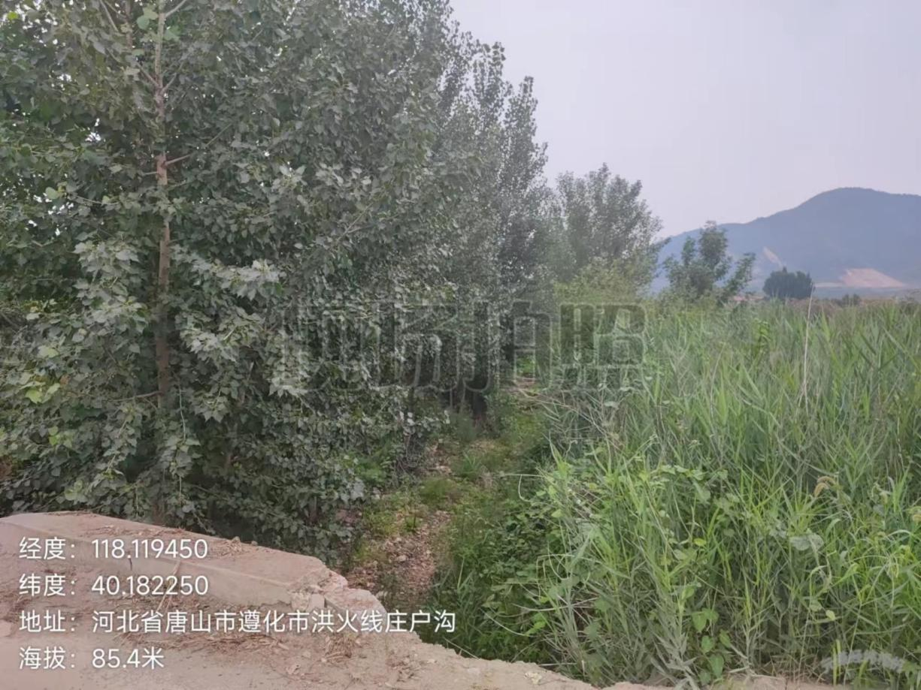
样方2：旱柳林
该旱柳林样方位于水电站（尾水口），属中龄林，在10×10m²的样方中，有柳木12株，株高3～6m，胸径5～12cm，胸径 8~12cm整个乔木层盖度为 10%；灌木层种类较为稀少，盖度在 10%左右，以荆条为优势种；草本层盖度在40%左右，据调查，主要有苣卖菜、碎米芥、蒲公英、马笕齿、大刺菜、马唐等，高度在0.1～0.8m之间。
表4.9-5 柳树林样方表
样方号：2 |  | 样方面积: 10m*10m
经度: 118.118712 |  | 纬度: 40.183652 |  | 高程(m): 102.4
地点：尾水渠
群落 | 种类 |  | 群落概况
乔木层 | 旱柳（Cunninghamia lanceolata）12株 |  | 乔木层盖度为50%，群落优势种旱柳株高3-6m，胸径5~12cm
灌木层 | 灌木层种类较少，盖度在10%左右 |  | 灌木层盖度在10%左右
草本层 | 主要有苣卖菜、碎米芥、蒲公英、大刺菜、马唐、马笕齿等，高度在0.1～0.8m之间 |  | 草本层盖度在40%左右
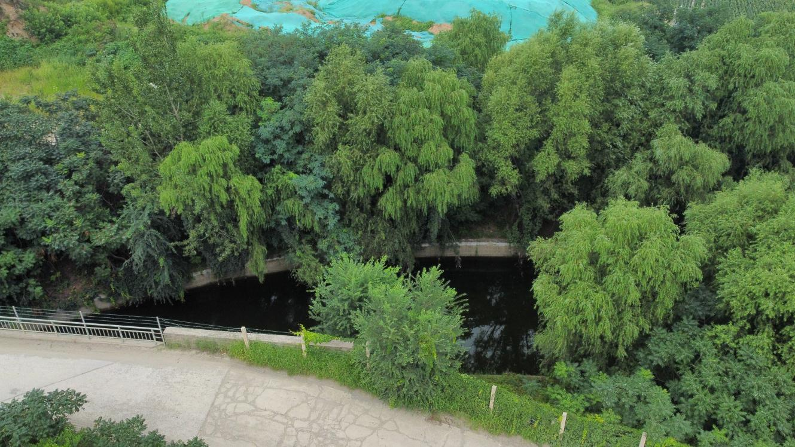
样方3：香椿树林
该香椿林样方位于本项目橡胶坝上游0.3km处，属中龄林，在10×10m²的样方中，有香椿树18株，株高3～18m，胸径12～35cm，整个乔木层盖度为45%；草本层盖度在35%左右，牛筋草、车前、狗尾草、蒲公英、蒺藜、苦菜、马唐等，高度在0.1～0.8m之间。
表4.9-6 香椿林样方表
样方号：3 | 样方面积: 10m*10m
经度: 118.119480 | 纬度:40.182240 | 高程(m): 104.2
地点：橡胶坝上游0.3km
群落 | 种类 | 群落概况
乔木层 | 有香椿树12株 | 乔木层盖度为45%，群落优势种株高7～18m，胸径12～35cm
草本层 | 牛筋草、车前、狗尾草、蒲公英、蒺藜、苦菜、马唐、  艾蒿、碎米莎草、小香蒲、等，高度在0.1～0.8m之间 | 草本层盖度在35%左右以五节芒为优势种，植株高度为0.7～2.8m，其他草本层高度在0.3～1.9m之间。
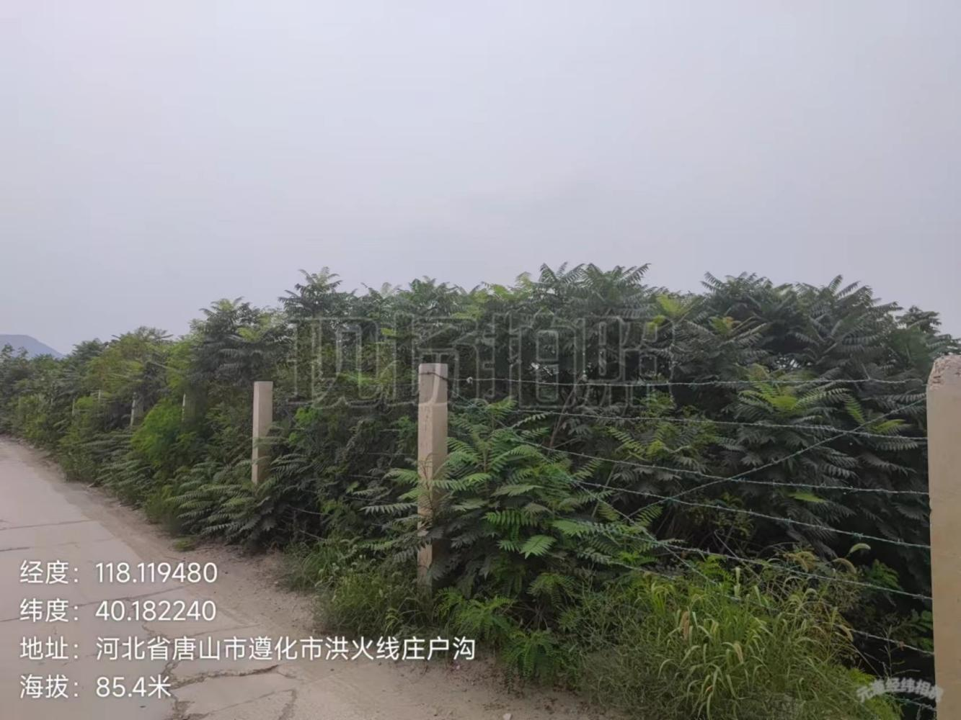

样方4：岸边草地
该草地样方位于电站下游200m处，草本层盖度在80%左右，以野茼蒿、苍耳，狗尾草等植物，高度在0.1～0.8m之间。
表4.9-7 黎河岸边草样方表
样方号：5 |  | 样方面积: 10m*10m
经度: 118.119620 |  | 纬度:40.182570 |  | 高程(m): 99
地点：拦河坝下游0.2km
群落 | 种类 |  | 群落概况
乔木层 | 芒萁5株 |  | 乔木层盖度为10%，株高3～9m，胸径7～15cm
灌木层 | 无 |  | 无
草本层 | 苣卖菜、碎米芥、蒲公英、马笕齿、大刺菜、马唐 |  | 草本层盖度在80%左右，高度在0.1～0.8m之间
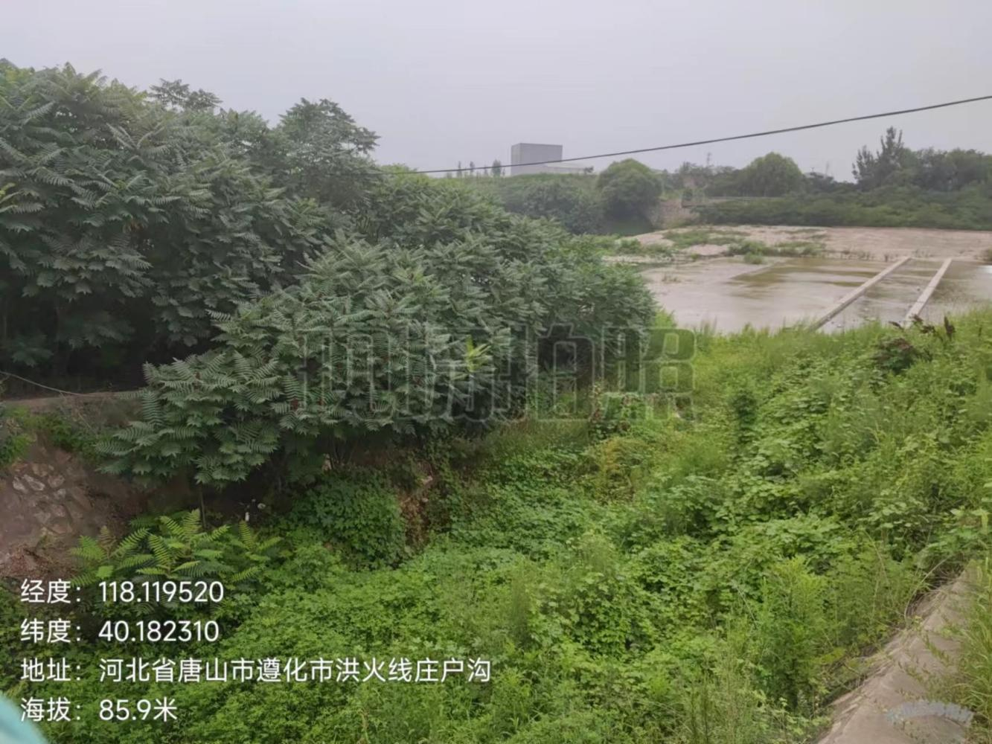
⑦区域野生动物概况
根据中国动物地理区划，项目区位于平原亚区（II），生态地理动物群为温带森林、森林草原、农田动物群中的暖温带森林－森林草原、农田动物群。分布于该区动物区系在整体上主要由北方寒湿型（北方型）和欧亚温湿型（欧亚型）等为主。哺乳纲中以有蹄类和啮齿类最多，食虫类和翼手类很少；鸟纲中以雀形目种类较为常见；两栖纲贫乏，爬行纲中以蜥蜴目占主要地位。
调查范围内陆生生物主要以野兔、田鼠、昆虫、青蛙、蟾蜍、蜥蜴、壁虎等；鸟类主要有麻雀、喜鹊等。野兔、田鼠、昆虫、青蛙、蟾蜍、蜥蜴主要分部在区域黎河两侧，基本不受本项目影响。本项目施工对树木、灌草进行一定量的砍伐，项目建设除干扰生境外，对麻雀、喜鹊等鸟类影响不大。在黎河发现的两栖爬行动物中，没有国家一、二级保护动物。项目建成至今周围生境已恢复。
表4.9-8 陆生动物调查结果统计表。
物种名称 | 保护级别 | 濒危等级 | 特有种 | 分布区域 | 资料来源 | 工程占用情况
野兔、田鼠、昆虫、青蛙、蟾蜍、蜥蜴、壁虎、麻雀、喜鹊 | / | / | 否 | 评价区域黎河两侧 | 现场调查 | 否
（2）区域水生生物文献资料调查
潘家口-大黑汀大水库是引流入库的水源地，大黑汀水库输水经封闭、专用混凝土渠输水黎河，本电站经输水渠后进入黎河，本水电站位于输水渠下游，来水为潘大水库输水，不引取黎河自然来水，故可以参考潘大水库水生生物文献资料。参考《潘家口水库浮游生物资源调查与评价》（《河北渔业》2011,5,）、《京津冀重要水源地潘大水库水生生物群落结构及水质生物学评价》（生态学杂志2016,35.10）的调查资料，分析如下：
①浮游植物群落结构现状
物种丰度：2015年5月，本项目输水源头“潘大水库”共采集到浮游植物105种，隶属6门8纲19目，在物种组成上，表现出以硅藻占优势的浮游植物组成特点。各采样点的浮游植物均以硅藻门占绝对优势，其次为绿藻门和蓝藻门，其他的藻类数量都较少。
浮游植物密度：大黑汀水库密度为6.69×10⁷ind/L，在密度组成上，水库区主要是金藻门，总密度占32.7%-90.2%，浮游植物多样性：生物多样性为上游高、下游低的格局，大黑汀水库以下最低。
评价：水体中的浮游植物作为初级生产者，在水生生态系统中起着重要作用，可以为浮游动物及鱼类提供饵料来源，会直接影响食物链下端的物种数量和种类；本次采集样品表明本评价河段内藻类植物种类少。结合种类组成、数量看，本评价区域采样断面的浮游植物在种类数量上硅藻门的种类居多，绿藻门种类次之。从细胞的数量来看，断面中硅藻门占有较大优势，表明取样断面水体营养较为贫乏，水体质量较好，未受到污染。
②浮游动物群落结构现状
物种丰度：2015年5月，本项目输水源头“潘大水库”共采集到浮游动物22种，隶属2门2纲4目，主要有3大类，分别为轮虫、枝角类、桡足类，其中，轮虫等种类数最多，占55%，枝角类和桡足类种类数量各占22.5%，种类数相同。
浮游动物密度：在空间分布上，各调查点位差别较小，其中，大黑汀水库密度为507ind/L。在密度组成上，密度与物种丰度不同，物种丰度较高的轮虫类其密度缺较低；而桡足类缺占据较大的百分比，调查区域内各点位桡足类的密度均大于65%。
③底栖动物群落结构现状
底栖动物物种丰度：2015年5月，本项目输水源头“潘大水库”共采集到浮游动物15种，隶属23门6纲10科15属，其中，节肢动物们的摇蚊科5种，环节动物们的颤蚓科2种，其余7个物种分属7个科。在空间上，潘家口水库共发现1个物种，大黑汀水库共发现3个物种。
底栖动物密度：在空间分布上，各调查点位差别较大，其中，大黑汀水库一颤蚓科占绝对优势。
底栖动物多样性：底栖动物多样性指数为0.40-0.92，波动幅度较小。
评价：调查断面底栖动物种类、数量相差不大。调查河段水质清澈，未受污染，15种底栖动物中，节肢动物有2种、环节动物2种分布。。
④鱼类群落结构现状
通过对评价区河段鱼类的实地调查、访问和查阅有关资料可以确定在本评价区无《国家重点保护水生野生动物名录》和《濒危野生动植物种国际贸易公约（水生野生部分）》中规定的国家重点保护鱼种和河北省重点保护野生鱼类，因黎河枯水期经常断流，也未发现穿越区有鱼类的产卵场、繁殖场、索饵场和洄游通道。
表4.9-9 调查范围内河流鱼类分布调查表
序号 | 种名
1 | 鲤形目 | 鲤科 | 麦穗鱼 | Pseudorasbora parva
2 |  |  | 鲫鱼 | Carassius auratus auratus
3 |  |  | 草鱼 | Ctenopharyngodon idellus
4 |  |  | 鲢 | Hypophthalmichthys molitrix
5 |  |  | 青鱼 | Mylopharyngodon piceus
6 |  | 鳅科 | 泥鳅 | Misgurnus anguillicaudatus
⑥鱼类“三场”
黎河评价河段不存在鱼类索饵场、鱼类越冬场、鱼类产卵场。评价河段无长距离洄游鱼类，无鱼类洄游通道。

4.9.3项目涉及的生态敏感区域
经调查，项目不涉及自然保护区、风景名胜区、森林公园、文物保护单位、地质公园、饮用水水源保护区等生态敏感区。本项目拦水橡胶坝位于黎河河道，属于生态红线范围。
根据原环保部《关于对河北省引滦流域断面水质预警的通报》（环办水体函[2016]1485号）及《关于对引滦流域断面和陡河水库水质恶化问题实施限期整改的通知》，2016年8月16日，遵化市人民政府办公室印发了《遵化市引滦流域黎河、沙河环境治理工作方案》的通知，确定“黎河出境监测断面水质稳定达到Ⅲ类水质标准”。遵化市控制断面为沙河桥断面见表4.9-10。
表4.9-10 黎河水环境控制单元及控制目标
河流名称 | 控制断面 | 水质目标
黎河 | 黎河桥断面 | III类
2016年以来，遵化市采取的措施如下：
（1）取缔黎河、沙河两岸500米范围内的非法采选矿及其它工业企业、畜牧养殖场；取缔河道内网箱养鱼。
（2）禁止向黎河、沙河河道内排污、排尾、倾倒垃圾，依法规范排污、排尾行为，建立垃圾收集、清运、处理长效机制。
（3）做好黎河、沙河两岸500米范围内尾矿库的削坡、绿化及消除重点尾矿库安全隐患工作。
（4）实施一批水污染防治和生态环境改善项目，使黎河、沙河水环境质量得到根本改善。
（5）建立沿河环境保护巡查、监管长效机制。
采取上述措施后，污染物削减量见表4.9-11。
表4.9-11 治理工程污染物削减量一览表
序号 | 工程名称 | 削减量t/a
 |  | COD | 氨氮 | 总磷
1 | 遵化市城区雨污分流污水管网配套工程 | 485.82 | 33.69 | 0.82
2 | 遵化市污水处理厂一级A提标改造项目 | 0 | 0 | 3.86
3 | 城区污水管网疏通工程 | 2168.83 | 150.38 | 22.63
4 | 遵化经济开发区污水管线工程 | 25.98 | 3.71 | 0.4
5 | 黎河、沙河沿线畜禽养殖专项整治工程 | — | — | —
6 | 取缔沙河网箱养鱼工程 | — | — | —
7 | 污水处理厂中水回用及配套工程 | 185.06 | 8.76 | 5.48
8 | 黎河水环境综合治理项目 | — | — | —
9 | 遵化市沙河水环境综合治理PPP项目 | — | — | —
10 | 加强涉水企业监管 | — | — | —
 | 合计 | 2865.69 | 196.54 | 33.19
遵化市实施沙河、黎河水环境治理工程后，COD、氨氮、总磷总削减量分别为2865.69t/a、196.54t/a、33.19t/a，工程削减量大于入河排污量。经过上述治理工程，据检测，黎河水质能够满足《地表水环境质量标准》（GB3838-2002）中III类水质要求。
4.9.4评价区存在的主要环境问题
除电站建设占地、施工产生一定的环境影响，电站运行后无废气、废水排放，厂界噪声达标，固废得倒妥善处置；电站运行对黎河水文有一定的影响，但不改变河内原有的水生生物和周围陆生生态环境。根据对项目所在地及周边的踏勘了解，项目场地现状主要为废弃地，未开发，无水土流失、沙漠化、石漠化、盐渍化、自然灾害、生物入侵，黎河沿岸原有污染问题不是电站造成，且2016年以来遵化市对黎河两岸的工业废水排放及居民生活污水排放进行了彻底治理，严禁企业和居民向黎河河道排放各类废水和丢弃固废等污染物，杜绝了对河道和黎河的污染问题，同时将本项目橡胶坝以上区域“引滦入津”输水渠道改为水泥管道和隧道输水，彻底解决了黎河环境问题。

5 环境影响预测与评价
本项目始建于2005年，2006年10月投产，2012年8月完成水电站设备设施验收工作；至今已经稳定运行17年，本工程评价区临时占地区域基本恢复，没有明显的环境遗留问题，自运行以来未收到有关环境问题的投诉。
根据《环境影响评价技术导则-水利水电工程》（HJ/T88-2003）、《环境影响评价技术导则-生态影响》（HJ19-2022）等的要求，结合本工程的功能、特性和工程影响地区的环境特点，本章在现场调查并结合项目工程验收报告、项目现状监测及，重点分析电站运行后对环境的影响情况，不对施工期、运营期环境影响进行预测评价。

5.1 环境影响回顾性评价
本项目自建成至今已持续运行17年，该电站在17年的运行过程中对区域已造成一定影响，特别是施工结束后临时占地和永久占地改变了原有植被的分布；电站在运行过程中改变了原有河水“引滦入津”的流量规律，从而造成河水生生态系统的变化。由于电站已运行多年，其现有的环境现状已反映出该电站在17年运行过程中对环境影响的结果，因此，本小节将结合本次评价生态环境质量现状调查结果、收集的历史资料和走访咨询当地村民，对电站运行17年来对区域造成的生态环境影响进行回顾性分析。
5.1.1 陆域生态环境影响回顾性评价
（1）对陆生植物的影响评价
工程对植物资源的影响包括临时占地和永久占地，主要是永久占地部分，主要包括发电厂房、引水渠，共占地22786m ²。该工程建设未影响区域生态系统的完整性，工程建设完工后，在厂房等区域采取了植物措施，弥补了因工程建设而产生的损失，因此该部分永久损失和影响是通过一定的绿化措施得到缓解并改善区域绿化水平。
根据本次评价调查及资料比对结果，项目建成并运行至今的20年间，虽然因永久占地而给植物资源带来局部永久损失影响，但通过采取相关生态补偿措施，该影响得到缓解，电站周边植被环境已经得到恢复，施工期间对生物量的影响已经基本得到恢复，电站建设及运行没有对周边物种及生物多样性产生不良影响，电站区及周围地区生态环境渐趋稳定，生态环境较为简单。
①橡胶坝上游河段
电站的橡胶坝属低坝，壅水区很小，水位不出河槽，对周边植被资源环境影响不大。
②橡胶坝坝址下游减水河段
橡胶坝至电厂房河段，由于橡胶坝截留引水，输水期造成坝址至厂房之间的河段流量减小，形成减水河段，但橡胶坝的漫流水量仍能保持非输水期常年最低流量，因此输水期减水段对两岸的植物不会产生影响。根据现场调查，电站造成的减水河段两岸植被主要为常见的灌草植被，无水源涵养林、国家珍稀物种分布，两岸自然植被多为河岸植被，植被生长期用水主要依靠自然降水。根据黎河水文资料，黎河枯水期基本断流，丰水期“引滦入津工程”不输水，在输水期，电站引水发电会形成输水期减水河段。
本项目橡胶坝坝高2m，“引滦入津工程”输水河道黎河水流流量60m³/s，水轮机引水流量55.92m³/s，小于黎河输水流量。设计黎河输水量10亿m³/a，本电站设计用水量5.9亿m³/a，通过橡胶坝直接下泄41%，输水期直接从橡胶坝漫流，坝下至为水口减水段流量4.08m³/s，远远高于最低生态流量0.44m³/s要求。该减水段与非输水期相比，河道内径流仍大于非引水期，故对两岸近岸植被生长无影响。根据现场走访调查，减水河段两岸近岸植被生长良好，可见，减水河段对沿线两岸近岸植被没有影响。
（2）对陆生动物资源的影响评价
电站开发建设运行后，对周边道路、植被不会造成影响，对周边野生动物影响较小。根据收集资料及本次调查，评价范围内未发现重点保护野生动物，电站占用地较小，根据本次评价现状调查，电站周围地区生态环境稳定，可知电站开发运营对动物影响不大。
5.1.2 水生生态环境影响回顾性评价
电站未开发前，河流为天然状态，水力连通性良好，水生生态环境完整，水生生态环境很少受人为破坏，各类水生生物根据各自生活习性生存，水生生态比较稳定，生物多样性较为稳定。
引滦入津输水和电站的建成使得黎河流域水文情势发生一定改变，橡胶坝前河段形成了河道型壅水区生态环境，这对黎河的水生生态系统可能造成累积影响，坝前水生生物由于水量、营养成分的变化，一些适应缓流、较深水的生物可能开始繁衍，但由于输水分两个阶段，且持续时间较短，形成新的水生生态系统种群几率很小。
（1）水生生物生境的改变及对水生生物影响回顾性评价
电站建成后，黎河由原来的自然河流变成输水期坝后减水河段和坝前壅水区，使水生生物可能会发生改变，壅水区水面面积和水体体积增大，增加壅水区营养物质，有利于浮游动植物等鱼类饵料的繁殖生长。由于本项目引水为“引滦入津”输水期，下游减水段绿藻类、硅藻类等种类的数量较水电开发建设前已有明显增多。
经现场调查，水电开发使河流浮游动物生境由原有的河流生态将变成河道型缓流壅水区生态。壅水区浮游动物的种类组成以静水敞水性物种为主，密度以及生物量较水电开发建设前会有上升。
（2）对鱼类的影响
①电站建成后对橡胶坝上下游河段鱼类的影响
黎河主要是季节性河流，工程运行后，橡胶坝壅水区水体中营养物质和饵料将会逐渐丰富，水质得以改善，水生维管束植物种类和数量都将增加，从而为鱼类觅食、栖息、繁衍创造条件，将使评价区域中鱼类在种类和数量上可能产生变化。其总体趋势为：在生态型以鲫、鲇、鲤等广布性的缓流鱼类和静水鱼类占优势，种类和数量将有一定的程度的增加。水生维管束植物、浮游（动）植物、地栖动物种群、数量的增加，都将为多种鱼类提供饵料资源。根据本次调查发现，橡胶坝坝址上游主要以鲫、鲇、鲤等缓水生态型为主。
经调查，项目运营期橡胶坝保证了下泄流量，有效保证了水生生物（主要为鱼类）的生存环境，项目建成后当地常见鱼类等水生生物仍然可以在流域内发现，由于输水期较短且分两个阶段，因此鱼类等水生生物在数量和种类上未发生明显变化。
经实地调查及资料查阅，黎河不具备天然的流水生境，无洄游性鱼类，且枯水期会断流，因此项目无需采取过鱼措施。
②发电尾水对鱼类的影响
发电尾水下泄稳定，引滦入津工程输水期流速变化不大，对鱼类生长环境造成影响不大。2006年项目建成，已形成较为稳定的水生生态系统，发电尾水对下游鱼类没有产生太大的不利影响。
5.1.3 水文情势回顾性分析
（1）减水河段水文情势影响
在“引滦入津工程”输水期间，项目为橡胶坝拦水，引水渠首位于项目发电厂房上游，本项目渠道引水量为55.92m³/s，项目不设置库区蓄水。本项目橡胶坝高2m，输水期间，输水河道水流流量为60m³/s，水轮机流量55.92m³/s，小于黎河输水流量，部分水流从橡胶坝上继续在黎河河道内经过，不会形成坝后断水，可以保持坝后减水段最小生态流水量。项目引水经发电后尾水直接排入黎河，项目建设运行在输水期间坝后产生1100m减水河段，由于黎河在枯水期断流，本项目在非引水期间黎河干枯，对黎河正常水文情势影响较小。
（2）发电厂房下游水文情势影响
本水电站为引水式电站，电站通过建设引水渠首、引水渠在“引滦入津工程”输水期间从河道引水发电，项目尾水排入黎河，不会对下游黎河水文情势产生影响，不会对水量、水质造成影响，实施前后引水流量、水质及供水范围均没有变化。因此本工程的修建对下游用水不会产生影响。
（3）项目周边地下水水文情势变化
本项目水电站雍水区河段周边现状水文地质条件简单，在工程的运行期，由于河段因河道输水致使总体水位受到较大的抬升，其周边受河流水量渗透补给后的地下水水文情势也会发生一定的变化，造成黎河两岸周边地下水位相应抬高，地下水位抬高产生的影响主要表现在对土地的浸没影响方面。
本项目橡胶坝坝后的河段，水位无明显的下降，对地下水水文情势影响较小，不会导致地下水水量岀现严重的减量。而对于发电机尾水的下游河段，由于其河段水文情势变化不大，其周边地下水水文情势变化不明显。
（4）泥沙影响
泥沙主要来源于流域内的水土流失。本电站引水期引自“引滦入津工程”，输水来自大黑汀水库，输水线路全部为钢筋混凝土输水渠及穿山隧道，无自然河流注水。非输水期不引水，故不会产生水土流失现象。河道不会产生泥沙淤积。
5.1.4 地表水环境影响回顾性评价
5.1.4.1 对区域取用水的影响
经调查，黎河不涉及饮用水源取水口，水电站引水量全部回归到黎河，输水水量不减少，故本工程运营对黎河输水水量无影响。
5.1.4.2 对水质的影响
（1）生活污水
本项目营运期不产生生产废水，废水主要是职工生活污水。运营期电站只有少量值班人员（每班5人），生活污水产生量约0.2m³/d（22.4m³/a），经化粪池处理，由环卫部门定期清掏，不外排，对黎河水环境无影响。
（2）富营养化分析
水体富营养化是一种营养物质在雍水区水体中积累过多，而造成水体从生产力低的贫营养状态逐步向生产力高的富营养化状态过渡的一种现象，富营养化将引起藻类的过量生长，过量的藻类生长间接地使水中的溶解氧含量降低，恶化水质。通常认为，氮、磷（特别是磷）营养物质浓度的增高，是富营养化产生的原因。发生富营养的条件主要有总磷、总氮等营养盐相对比较充足；缓慢的水流流态；适宜的温度条件，只有在3方面条件都比较适宜时，才会出现某种优势藻类“疯”长现象，发生富营养化。
参照水利行业标准《地表水资源质量评价技术规程》（SL395-2007），富营养化评价采用综合营养状态指数法。按“贫”、“中”、“富”评价。富营养化状况评价指标主要有：叶绿素a（Chla）、总磷（TP）、总氮（TN）、透明度（SD）、高锰酸盐指数（COD _{Mn}）等5项。
本项目布设3个地表水监测断面，采用卡尔森指数方法进行分级与评价（见前文），采用 0～100 的一系列连续数字对湖泊营养状态进行分级，包括：贫营养、中营养、富营养、轻度富营养、中度富营养和重度富营养。
本项目各监测断面富营养化评价采用三日现状监测数据平均值进行评价，
各监测断面的富营养化综合营养状态指属于中营养化状态，定性评价良好。
（3）监测断面水质分析
本项目通过引水渠道引“引滦入津工程”输水发电，尾水最终流入黎河，水力发电站属于清洁能源。电站建成后，就引水发电过程而言，水体经过水轮机及发电机组发电后产生的尾水，不含污染物，河道水质保持原有状态，对原引水河道的水质不产生影响。此外，壅水区蓄水量较小，对水质的影响并不显著，壅水区水质将基本维持引水状况，总的来看，电站运行对引滦入津水质没有影响。断面水质监测结果进行对比，见表 5.1-1。
表5.1-1 断面水质监测结果进行对比
监测项目 | pH | 悬浮物 | 高锰酸钾指数 | 氨氮 | BOD5 | 总氮 | 总磷 | 石油类
橡胶坝上游 | 7.1 | 12 | 3.15 | 0.056 | 2.25 | 2.40 | 0.04 | 0.01L
尾水下游 | 7.2 | 12 | 2.55 | 0.050 | 2.4 | 0.39 | 0.065 | 0.01L
Ⅲ类标准值 | 6~9 | / | ≤6 | ≤1.0 | ≤4 | ≤1.0 | ≤0.2 | ≤0.05
达标情况 | 达标 | 达标 | 达标 | 达标 | 达标 | 达标 | 达标 | 达标
以上监测结果为2023年7月9日-10日平均值，从上表可以看出，黎河输送水所测的各项指标均能达到《地表水环境质量标准》（GB3838-2002）Ⅲ类标准要求，地表水环境质量良好。
5.1.5 地下水的环境影响回顾性评价
电站为引水式电站，橡胶坝属低坝，壅水区很小，水位不出河槽，橡胶坝上游河水水位变幅不大，不会改变河流两岸地表水及地下水与河水的补给关系；坝址下游至厂房之间减水河段流量减少，减水河段水文情势的变化可能会导致河道附近地下水赋存状况发生变化，减水河段河床周围小范围地下水位略有下降，但影响甚微。
根据现场走访调查，沿河两岸居民生活用水多取用地下水，由于电站不会改变河流两岸地表水及地下水与河水的补给关系，故电站建设对沿河两岸地下水用水户无影响，电站的开发对区域地下水影响不大。
根据本次评价地下水环境质量现状监测结果可知，在水电站已投产多年的情况下，目前区域内的地下水环境质量较好，说明电站的运行对区域地下水影响不大。
5.1.6 环境空气影响回顾性评价
水电站运行期没有生产废气产生，项目不设食堂，供暖采用电能，电站运行对周边环境空气没有影响。

5.2 水文情势影响评价
电站为引水式电站，引水式水电站的上游来水（引滦入津工程输水）通过引水渠引到下游，这将导致橡胶坝-尾水排放口之间的河段出现减水现象，但不会出现脱水现像，对这一区间内的水文情势有一定影响。
水电站建成后，输水期在橡胶坝前形成壅水区，将改变原河流径流形式，水面面积增大，水深增加，原天然状态下的水文结构形式也将发生改变。黎河二级水电站形成的回水区结构形式判定，其主要温度特征为：一年中任何时间壅水区和引水渠水温分布都较均匀，水温梯度很小，底部水温随表层水温而变，年差较大，水体与底部之间有明显的热量交换，壅水区和引水渠水温与原黎河河道水温形式基本一致。电站出水水温与入水水温基本无变化；水轮机组冷却水为河道水，使用水泵从引水渠中引入冷却系统，引水水温约为18℃，冷却水与发电用水汇合到尾水渠，冷却水出水水温约为28℃，冷却水用量为65.85m³/h，发电用水量为21.95万m³/h，冷却水为发电用水的万分之三左右，对整个水体水温不会产生影响。电站的建设对下游河道的水温影响微乎其微。
“引滦入津工程”输水电站发电运行期间，会导致坝址以下至电站尾水汇入黎河道约1100m河段相对减水，输水期水量减少幅度较为明显，非输水期橡胶坝放水不拦水，坝后水文情势上下一致。
本工程橡胶坝建成后，电站运期间坝后形成壅水区，由于本电站引水来自“引滦入津工程”输水，输水来自大黑汀水库，输水线路全部为钢筋混凝土输水渠及穿山隧道，无自然河流和其它水注水。非输水期橡胶坝放气不拦水，汛期黎河成为行洪河道，其它非引水期河道水量较少甚至枯竭，故不会产生水土流失现象。河道不会产生泥沙淤积。
电站为低橡胶坝引水式水电站，坝后壅水区小，不出河槽，壅水区无调节能力，基本按上游来水进行发电，水温基本保持来水温度，水库不会出现水温分层和下泄低温水现象，该河段范围不存在低温水和对下游河段水生生物产生影响。
水温结构采用《水电水利工程水文计算规范》(DL/T5431-2009)中推荐的判别公式对水库水体水温分布类型进行初步判别：
α=W / V_{总}
式中：α—判别系数；
W—多年平均年径流量(m³)；本项目取“引滦入津工程”年径流量10亿m³；
V_{总}—总库容(m³)，本项目取3.7万m²×深（按平均2m计算）=7.4万m³；
当α<10 时，水库为分层型；α>20 时，水库为混合型；10≤α≤20 时，水库为过渡型。本项目为引水式水电站，经计算α=13513，α值远远大于 20，属混合型水温结构，显然雍水区不会存在水温分层现象，因此下泄水温与天然河道水温基本一致，对下游的水生生物不会产生影响。

5.3 地表水环境影响评价
5.3.1 地表水水文情势影响分析
（1）下泄生态流量分析
根据国家环保部（环发[2014]65 号）文件，工程建设运营期需要根据河道生态用水需求，确定取水口相关下泄流量。根据《环境影响评价技术导则地表水环境（HJ2.3-2018）》，河流生态环境需水包括水生生态需水、水环境需水、湿地需水、景观需水、河口压咸需水、其他需水等，其中其他需水主要包括河道工农业生产及生活需水等。根据黎河实际水环境、水生态、湿地环境和景观需水需求，主要考虑水生态需水和水环境需水需求。
河道的最小下泄流量是指为了维持生态环境与环境功能和进行生态建设及生产、生活所需要的河道最小需水量，需要能够满足河道的生产生活用水量、维持河流水环境质量和最小自净用水、水生态用水、河道内输沙需水量、水面蒸发需水量和航运要求、景观用水、水上娱乐环境用水等，各需水量相互重叠，相互补充。
黎河在春秋两个输水期，非输水期，平均流速0.2m³/s；输水期流速60m³/s。根据国家环境保护总局办公厅《关于印发水电水利建设项目水环境与水生生态保护技术政策研讨会会议纪要的函》（环办函[2006]11 号）推荐，结合工程特点，最终选择按照 Tennant 法对该河段生态需水量进行计算。
Tennant法在考虑保护鱼类、野生动物和有关环境资源的河流流量状况下，将全年分为汛期和非汛期两个部分，按照年平均流量的百分数来推荐河流基流，Tennant法认为10%是保持大多数水生生物在全年生存所需的最低径流量。

表5.3-1 保护鱼类、野生动物和有关生态环境资源的河流流量要求
流量状况描述 | 推荐的基流（10月～3月）  （%平均流量） | 推荐的基流（4月～9月）  （%平均流量）
泛滥或最大 |  | 200（48～72小时）
最佳范围 | 60=100 | 60
很好 | 40 | 60
好 | 30 | 50
良好 | 20 | 40
一般或较差 | 10 | 30
差或最小 | 10 | 10
极差 | 0~10 | 0~10
因此，本电站橡胶坝坝址处的生态需水量非输水期为0.44m³/s，“引滦入津工程”输水河道黎河水流流量60m³/s，水轮机引水流量55.92m³/s，小于黎河输水流量。设计黎河输水量10亿m³/a，本电站设计用水量5.9亿m³/a，通过橡胶坝直接下泄41%，输水期直接从橡胶坝漫流，坝下至为水口减水段流量4.08m³/s，远远高于最低生态流量0.44m³/s要求
（2）运营期水文情势影响评价
本项目为单一发电项目，完全橡胶坝引水进行发电，无蓄水功能，尾水全部排入黎河。尾水排入黎河会对下游局部范围河段的水文情势造成一定的影响，主要体现在流量较厂房上游来水增大，流量集中，但径流量与天然状态基本无变化。
由于本项目建设规模较小，分析认为尾水汇入处便可恢复至天然状态，对河道水文情势的影响较小。
（3）泥沙情势影响评价
表5.3-2 潘家口水库以上滦河干支流泥沙基本情况
河名 | 滦河 | 小滦河 | 兴州河 | 尹逊河 | 武烈河 | 蚂蚁吐河
平均含砂量kg/m³ | 3.41 | 3.57 | 6.31 | 17.8 | 8.37 | 29.6
多年平均砂量10⁴t | 182 | 24.8 | 63.3 | 649 | 175 | 649
资料引自：海河水力。2013年10月，第40页。潘家口水库泥沙淤积来源及淤积现状分析。
泥沙随河水进入潘家口水库，然后进入大黑汀水库，经引水期进入黎河。由于；潘家口水库上游来砂经过潘家口水库、大黑汀水库沉淀淤积，水中泥沙淤积率在70%以上，进入黎河泥沙很少，来水清澈。因此无泥沙淤积问题。
（4）地表水水温影响
水流经发电机组后排放，水流温度会略微有所提高（机组将水流势能、动能转化为机械能，设备运转中摩擦产生一定的热量），但变化幅度很小，对于地表水水温现状不生产明显影响。
5.3.2 地表水水质影响分析
（1）橡胶坝运行对水环境的影响
电站引水后，下泄水质与输水水质相比不发生变化。根据本次地表水环境质量现状监测结果可知，各监测断面所有监测因子均满足《地表水环境质量标准》(GB3838-2002)Ⅲ类标准，说明电站运行对水环境不产生影响。
（2）减水河段水质预测分析
本项目水电站运行后，大部分输水被引致电站厂房发电用，仅有坝上溢流下泄，水量约6m³/s，满足最小生态流量需求，将在橡胶坝址~厂房尾水出口断面之间形成长约1100m 的相对减水河段。减水河段内无工矿企业污染源，沿岸有部分分散村民点，生活污水不进入黎河河道，水质能够满足 III 类水域功能区水质要求。电站坝址处下泄生态流量后，减水河段水质不会受到不利影响，减水河段水体水质与建电站前差别不大，不会改变水域功能。根据本次地表水环境质量现状监测结果可知，减水河段水质满足《地表水环境质量标准》(GB3838-2002)Ⅲ类标准要求。
（3）厂址下游河段水质影响
水电站正常运行不会产生废润滑油，仅在检修时会产生一定的废润滑油，因此，必须杜绝水电站检修时废润滑油直接排入黎河。环评提出：废润滑油必须统一由危废收集容器收集后存放在危废暂存间，然后委托有资质单位对其进行处置。职工生活废水排入化粪池，化粪池达到防渗要求，化粪池废水由环卫部门定期清掏，禁止外排。电站不会对黎河水质造成影响。
水力发电本身属清洁能源，电站运行期间无生产废水排放。水电站运行管理总人数为 5 人，根据工程分析，本项目运行期生活污水产生量较小，主要含 COD、氨氮，不排入黎河，对发电厂房下游河段水质无影响。
5.3.3 壅水区富营养化影响预测与分析
壅水区水质预测最为关注的内容是富营养化问题。水体富营养化是一种营养物质在壅水区水体中累积过多，造成水体从生产力低的贫营养状态逐步向生产力高的富营养化状态过渡的一种现象，富营养化将引起藻类的过量生长，过量的藻类生长间接地使水中的溶解氧含量降低，恶化水质。通常认为，氮、磷等营养物质浓度的增高，是富营养化产生的原因。
本环评选用容易引起水库富营养化的氮、磷指标，对雍水区营养化趋势进行预测与评价。采用《环境影响评价技术导则-地表水环境（HJ2.3-2018）》推荐的狄龙模式对雍水区内氮、磷浓度是否会造成库区水体富营养化的预测分析，公式如下：
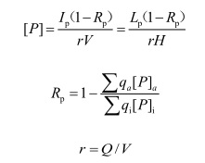
式中：[P]—湖库中氮、磷的平均浓度，mg/L；
Ip —单位时间进入湖库的氮、磷质量，g/a；
Lp —单位时间、单位面积进入湖库的氮、磷负荷量，g/(m²·a)；
H—平均水深，m；
Rp —氮、磷在湖库中的滞留率，量纲为1；
qa —年出流的水量，m³/a；
q i —年入流的水量，m³/a；
[P]a —年出流的氮、磷平均浓度，mg/L；
[P]i —年入流的 TN（TP）平均浓度，mg/L；
r—水力冲刷系数，1/a；
Q—湖库年出流水量，m³/a；
V —水体体积，即总库容，m³；
A—水库水面面积，m² 。
（1）参数值确定
①氮、磷负荷量
根据雍水区范围内污染源调查，雍水区范围内无规模以上排污口，主要污染物为农业面源污染及农村生活污水。正常输水期时，雍水区表面积为17200m²。雍水区库氮、磷入库量及负荷量详见表5.3-3。
表 5.3-3 橡胶坝址以上流域污染源氮、磷汇入量
名称 | 雍水区 |  | 备注
 | TN | TP
雍水区污染物存量（t/a） | 0.09 | 0.02 | 根据雍水区总库容396100m³计算
负荷量 g/(m ²·a) | 3.86 | 0.86 | /
②水力冲刷系数(r=Q/A)
该系数为湖库水力冲刷系数，本项目2022年雍水区实际径流量3×10⁹ m³，雍水区总库容396100m³（平均深1.7m），由于本项目不属于湖库，利用该公式计算得到的水力冲刷系数明显不合理。故参考水力冲刷定义，按r=hi/hp计算，其中hi冲刷前垂线水深（m），hp冲刷后垂线水深（m）；计算水力冲刷系数为3.0/a。
③滞留率(Rp)
在无实测值情况下，参考狄龙等人根据大量资料统计分析所得的经验方程进行计算：
Rp=0.426e^{-0.271(Q/A)}+0.574e^{-0.00949(Q/A)}
=0.426e^{-0.813}+0.574e^{-0.0284}
=0.44+0.574=1.014
④平均水深
平均水深为1.7m。
（2）预测结果
依据上述参数值，采用狄龙模型进行预测，预测结果见下表。
表 5.3.8 水库富营养化预测参数及预测结果
项目 | 入库年负荷量 Lp |  | 水力冲刷  系数 r | 滞留率 Rp | 平均水深H | 预测结果
 | TP | TN |  |  |  | 总磷 | 总氮
单位 | g/(m² •a) | g/(m² •a) | 1/a | 1 | m | mg/L | mg/L
雍水区 | 3.86 | 0.86 | 3.0 | 1.014 | 1.7 | 0.011 | 0.002
根据表 5.3-8 预测结果分析，雍水区氮、磷预测结果均能满足《地表水环境质量标准》（GB3838-2002）III类水质标准要求，总氮1.0mg/L，总磷（以P计）0.2mg/L。
（3）营养状态分级
根据《地表水资源质量评价技术规程》（SL395-2007），水库营养状态评价标准及分级方法见下表。
表5.3.9 水库营养状态评价标准及分值
营养状态分级 EI=营养状态指数 |  | 评价项目赋分值 En | TN(mg/L) | TP(mg/L)
贫营养 0≤EI≤20 |  | 10 | 0.02 | 0.001
 |  | 20 | 0.05 | 0.0004
中营养 20＜EI≤50 |  | 30 | 0.10 | 0.01
 |  | 40 | 0.30 | 0.025
 |  | 50 | 0.50 | 0.050
富营养 | 轻度富营养 50＜EI≤60 | 60 | 1.0 | 0.100
 | 中度富营养60＜EI≤80 | 70 | 2.0 | 0.200
 |  | 80 | 6.0 | 0.600
 | 重度富营养80＜EI≤100 | 90 | 9.0 | 0.900
 |  | 100 | 16.0 | 1.300
采用指数法进行湖库营养状态评价，计算公式如下
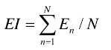
式中： EI—营养状态指数；
N —评价项目个数；
E n —评价项目赋分值，需线性插值法计算赋分值；
根据上述分析，本项目雍水区总体水质为贫营养化。运营期须严格控制水库流域氮、磷的排入量，加强水质监测，以便及时采取应对措施，严防水库向富营养化发展。电站不发电时，橡胶坝放气不拦水，汛期黎河河道作为行洪河道，枯水期河道内水量很少甚至无水，因此电站发电时不会发生富营养化现象。
综合以上分析以及实地走访调查，本项目2006年投产至今运行期间，黎河无发生富营养化的记录，故项目的运行不会引起黎河富营养化现象发生。
地表水环境影响评价自查表见5.3-3。

表5.3-3 地表水环境影响评价自查表
工作内容 |  |  | 自查项目
影响  识别 | 影响类型 |  | 水污染影响型□；水文要素影响型☑
 | 水环境保护目标 |  | 饮用水水源保护区 □； 饮用水取水口 □； 涉水的自然保护区 □； 重要湿地 □；重点保护与珍稀水生生物的栖息地□；重要水生生物的自然产卵场及索饵场、越冬场和洄游通道、天然渔场等渔业水体□；涉水的风景名胜区 □； 其他☑
 | 影响途径 |  | 水污染影响型 |  |  |  |  |  | 水文要素影响型
 |  |  | 直接排放□；间接排放□； |  |  |  |  |  | 其他☑ 水温□：径流□；水域面积□
 | 影响因子 |  | 持久性污染物 □；有毒有害污染物 □； 非持久性污染物 □；PH 值□；热污染□；富营养化□；其他□ |  |  |  |  |  | 水温□；水位（水深） □；流速 □；流量□；其他☑
评价等级 |  |  | 水污染影响型 |  |  |  |  |  | 水文要素影响型
 |  |  | 一级 □；二级 ☑；三级 A □：三级 B □ |  |  |  |  |  | 一级□；二级☑；三级□
现状  调查 | 区域污染源 |  | 调查项目 |  |  |  |  |  | 数据来源
 |  |  | 已建☑；在建□；拟建□；其他□ |  | 拟替代的污染源□ |  |  |  | 排污许可证□；环评□；环保验收□；既有实测□；现场监测□；入河排放口数据□；其他 ☑
 | 受影响水体水环境质量 |  | 调查时期 |  |  |  |  |  | 数据来源
 |  |  | 丰水期☑；平水期□；枯水期□；冰封期□春季□；夏季☑；秋季□；冬季□ |  |  |  |  |  | 生态环境保护主管部门 □； 补充监测 ☑； 其他 □
 | 区域水资源开发利用状况 |  | 未开发□；开发量 40%以下□；开发量 40%以上☑
 | 水文情势调查 |  | 调查时期 |  |  |  |  |  | 数据来源
 |  |  | 丰水期 □；平水期 □； 枯水期 ☑； 冰封期 （）春季□；夏季☑；秋季□；冬季□ |  |  |  |  |  | 水行政主管部门 □；补充监测 □； 其他 ☑
 | 补充监测 |  | 监测时期 |  |  |  |  |  | 监测因子 | 监测断面或点位
 |  |  | 丰水期 □； 平水期 □； 枯水期 ☑； 冰封期 □春季□；夏  季☑；秋季□；冬季□ |  |  |  |  |  | （PH、COD、DO、氨氮、TP、TN、石油类） | 监测断面或点位个数（3）个
现状  评价 | 评价范围 | 河流：长度（2.6 ）km；湖库、河口及近岸海域：面积（ ）km ²
 | 评价因子 | （）
 | 评价标准 | 河流、湖库、河☑：I 类□；II 类□；III 类☑；IV 类□；V 类□  近岸海域： 第一类 □； 第二类 □； 第三类 □；第四类 □  规划年评价标准（ ）
 | 评价时期 | 丰水期 ☑；平水期 □； 枯水期 □；冰封期 □  春季 □； 夏季 ☑； 秋季 □； 冬季 □
 | 评价结论 | 水环境功能区或水功能区、近岸海域环境功能区水质达标状况： 达标☑； 不达标 □  水环境控制单元或断面水质达标状况 □： 达标 ☑；不达标 □  水环境保护目标质量状况□：达标☑；不达标□  对照断面、控制断面等代表性断面的水质状况 ☑： 达标 □； 不达标 □  底泥污染评价□  水资源与开发利用程度及其水文情势评价☑  水环境质量回顾评价 □  流域（区域）水资源（包括水能资源）与开发利用总体状况、生态流量管理要求与现状满足程度、建设项目占用水域空间的水流状况与河湖演变状况 □ |  |  |  |  |  |  |  |  |  |  | 达标区☑  不达标区□
预测  情景 | 预测范围 | 河流：长度（2.6）km；湖库、河□及近岸海域：面积（）km ²
 | 预测因子 | （ ）
 | 预测时期 | 丰水期 □； 平水期 □； 枯水期 ☑； 冰封期 □  春季□；夏季☑；秋季□；冬季□；设计水文条件□
 | 预测情景 | 建设期□；生产运行期☑；服务期满后□  正常工况 ☑； 非正常工况 □  污染控制和减缓措施方案 ☑  区（流）域环境质量改善目标要求情景□
预测  情景 | 预测方法 | 数值解□：解析解☑；其他□
 |  | 导则推荐模式 ☑： 其他 □
 | 水污染控制和水环境影响减缓措施有效性评价 | 区（流）域水环境质量改善目标☑；替代削减源□
 | 水环境影响  评价 | 排放口混合区外满足水环境管理要求 □ ；水环境功能区或水功能区、近岸海域环境功能区水质达标☑  满足水环境保护目标水域水环境质量要求 ☑ ；水环境控制单元或断面水质达标 □  满足重点水污染物排放总量控制指标要求,重点行业建设项目, 主要污染物排放满足等量或减量替代要求□  满足区（流）域水环境质量改善目标要求☑  水文要素影响型建设项目 同时应包括水文情势变化评价、 主要水文特征值影响评价、 生态流量符合性评价 ☑  对于新设或调整入河 （湖库、 近岸海域） 排放口的建设项目, 应包括排放口设置的环境合理性评价 □  满足生态保护红线、水环境质量底线、资源利用上线和环境准入清单管理要求□
影响  预测 | 污染源排放量核算 | 污染物名称 |  |  |  |  |  | 排放量（t/a） |  |  |  | 排放浓度（mg/L）
 |  | （COD、氨氮、SS） |  |  |  |  |  | （不外排） |  |  |  | （）
 | 替代源排放  情况 | 污染源名称 |  | 排污许可证编号 |  |  | 污染物名称 | 排放量/（t/a） |  |  |  | 排放浓度/（mg/L）
 |  | （） |  | （） |  |  | （） | （） |  |  |  | （）
 | 生态流量确定 | 生态流量：一般水期 （4 ） m³ /s；鱼类繁殖期 （ ）m³ /s； 其他（ ）m³ /s  生态水位：一般水期（1 ）m；鱼类繁殖期（ ）m；其他（ ）m
防治  措施 | 环保措施 | 污水处理设施☑；水文减缓设施□；生态流量保障设施□；区域消减□；依托其他工程措施；其他□
 | 监测计划 |  |  |  |  | 环境质量 |  |  |  |  | 污染源
 |  | 监测方式 |  |  |  | 手动☑；自动□；无监测□ |  |  |  |  | 手动□；自动□；无监测□
 |  | 监测点位 |  |  |  | （橡胶坝上游150m（控制断面），橡胶坝下50m（减水断面），水电厂房尾水口下游900m） |  |  |  |  | （）
 |  | 监测因子 |  |  |  | （PH、COD、DO、氨氮、TP、TN、石油类） |  |  |  |  | （）
 | 污染物排放清单
评价结论 |  | 可以接受☑；不可以接受□

5.4 生态环境影响评价
5.4.1对区域植被和植物多样化的影响分析
本项目工程占地面积较小，占用植被以当地常见物种为主，植被类型相对较简单，所以从区域角度看，工程建设不存在引起物种减少或某种植被类型消失的情况，没有改变本地区植物的群落类型和植被类型的多样性和稳定性，更没有引起植物种群或群落的灭绝，因此，工程建设对整个区域的植被影响很小。
项目占地类型为河滩非耕地，通过现场调查，项目建设对植被破坏已经基本恢复，植被影响基本可以忽略。
本项目施工期已结束，运营期间采取了相应的生态保护措施，以降低对生态环境的影响。注重前池和压力管道区域生态保护、引水渠道的生态恢复措施和水土保持措施问题。
5.4.2对陆生生态的影响
根据实地调查，工程占地主要影响的植被有低矮灌丛、杂草及人工植被，无珍稀物种分布，人工植被主要为经济林木及农作物。生活在此群落内的植物种类也将受到工程征地影响，但由于这样的群落在评价区其它地方均有广泛分布，所以本工程的修建不会对评价区的植被类型以及植物物种多样性带来较大影响。
项目所占用各种土地利用类型将被建设用地所代替，土石方开挖及回填、建筑物修建等破坏了当地植被，影响了动物生境，则必然对栖息于此环境的动物生存环境产生破坏，特别是灌丛灌草丛动物群和林缘耕地动物群的动物所赖以生存的环境遭到破坏，爬行动物中多种蛇类、鸟类及兽类的多种鼠类，因其生存环境的破坏而失去隐蔽场所和食物来源被迫转移它处，使其生存空间受到压缩。
如此，这些动物在转移过程中还会受到人们的伤害和天敌的捕食，致使种群数量减少。但是，工程占地对动植物的影响仅限于项目范围内，不影响项目范围以外生境，在采取生态环境保护措施条件下，不利影响将得到减缓。
5.4.3对水生动物的影响
经现场调查，项目区无洄游性鱼类，也无鱼类‘三场’。项目属于修建取水橡胶坝通过引水发电工程，但属于季节性发电工程，即引滦入津输水时，取水橡胶坝会截取部分水经过输水管线用于发电，输水河道仍保持正常流水量；停止输水时，橡胶坝放气不拦截河水，河道处于天然径流或污水状态，原河流水不会受到任何影响。
本项目用水时段：第一个输水时段（4月至6月），第二个输水时段（9月至12月）。本项目在第一个输水时段内发电时间约60天，第二个输水时段发电时间约70天。冬季（1-3月）“引滦入津工程”停止使用。
因此，电站厂房建成对上游河流浮游动植物、底栖动物以及鱼类等水生生物的影响不明显。
工程的建设将使评价区生境片段化，并产生一定阻隔效应。鱼类栖息地的片段化和破碎化导致形成大小不同的异质种群，种群间的基因交流受阻，生存和繁殖等受到不同程度的影响。数量较大的种群之间可能出现遗传分化，数量相对较小的种群将逐渐丧失遗传多样性，遭遇遗传漂变，长期生存将受到一定程度的威胁，导致特定水域中部分鱼类种群灭绝的几率增加。大坝阻隔河流中鱼类的空间分布格局，鱼类的种群数量将会发生较大变化，资源也会受到一定程度的影响。
电站运营期，壅水区水流变缓、水深增加、水体体积增加、流水生境萎缩，水动力过程发生较大变化。饵料生物得以发展，各种浮游动植物、水生维管植物、底栖动物等的种群数量将会明显增加，给这些鱼类造成良好的生活环境，其资源量将会有增加。电站运行期将造成橡胶坝至厂房尾水出口处的河段出现减水状况，由于水量的减少，鱼类的栖息空间将缩减，饵料生物也受到影响，鱼类资源量会有所减少。
评价区内没有鱼类“三场”分布，没有洄游性鱼类和其它珍稀水生生物，因此工程建设运行不会造成上述影响。
5.4.4对河岸生态的影响
本项目位于黎河南岸，总长度达2600m，项目的橡胶坝，引水渠、尾水区等，需挖掘岸边土壤，破坏岸边植被等，现已恢复堤岸，加固堤坝，植被已恢复等。项目不会对黎河南岸堤坝以及植被生物等生态环境产生重大影响。

表5.4-1 生态影响评价自查表
工作内容 |  | 自查项目
生态影响识别 | 生态保护目标 | 重要物种□；国家公园□；自然保护区□；自然公园□；世界自然遗产□；生态保护红线☑；重要生境□；其他具有重要生态功能、对保护生物多样性具有重要意义的区域□；其他☑
 | 影响方式 | 工程占用☑；施工活动干扰☑；改变环境条件□；其他□
 | 评价因子 | 物种☑（分布范围、种群数量、种群结构、行为）  生境☑（生境面积、质量、连通性）  生物群落☑（物种组成、群落结构）  生态系统☑（植被覆盖度、生产力、生物量、生态系统功能）  生物多样性☑（物种丰富度、均匀度、优势度）  生态敏感区□（ ）  自然景观□（ ）  自然遗迹□（ ）  其他□（ ）
评价等级 |  | 一级□ 二级☑ 三级□ 生态影响简单分析□
评价范围 |  | 陆域面积：（1.01）km²；水域面积：（0.26）km²
生态现状调查与评价 | 调查方法 | 资料收集☑；遥感调查□；调查样方、样线□；调查点位、断面☑；专家和公众咨询法□；其他☑
 | 调查时间 | 春季□；夏季☑；秋季□；冬季□  丰水期□；枯水期☑；平水期□
 | 所在区域的  生态问题 | 水土流失□；沙漠化□；石漠化□；盐渍化□；生物入侵□；污染危害☑；其他☑
 | 评价内容 | 植被/植物群落☑；土地利用☑；生态系统□；生物多样性☑；重要物种□；生态敏感区□；其他☑
生态影响预测与评价 | 评价方法 | 定性□；定性和定量☑
 | 评价内容 | 植被/植物群落☑；土地利用☑；生态系统□；生物多样性☑；重要物种□；生态敏感区□；生物入侵风险□；其他☑
生态保护对策措施 | 对策措施 | 避让□；减缓☑；生态修复□；生态补偿□；科研□；其他□
 | 生态监测计划 | 全生命周期□；长期跟踪□；常规☑；无□
 | 环境管理 | 环境监理□；环境影响后评价□；其他□
评价结论 | 生态影响 | 可行☑；不可行□
注：“□”为勾选项，可√；“（ ）”为内容填写项

5.5地下水环境影响评价
根据《环境影响评价技术导则-地下水环境》（HJ 610-2016），地下水环境影响评价工作等级为三级。
由于工程已经建成且运行17年，根据现场调查情况进行现状评价并及对地下水影响进行预测和分析，并提出切实可行的环境保护措施与地下水环境影响跟踪监测计划。
5.5.1 评价区地层特征
评价区周边出露地层主要包括第四系全新统现代冲积地层(Q₄^{al})，岩性主要为砂、砂砾、卵石，主要分布在评价区的南部，沿沙河呈条带状分布；第四系全新统(Q₄^{pl+al})冲积、洪积地层，岩性主要为黄土状亚砂土、亚粘土夹砾石透镜体，广泛分布于研究区内。其中全新统冲积层及冲洪积层(Q₄^{al}、Q₄^{pl+al})导水性和富水性较好，含水层厚度一般5-15m，单井单位涌水量大于100m³/h-m。
①全新统(Q₄)：上部由黄土、亚粘土、淤泥和粉细砂组成，下部由亚粘土、粘土砂、砂砾石、砾石、卵砾石混合堆积组成，全系统(Q₄)地层在傅家铺村较薄，在堡子店村附近相对较厚，全新统(Q₄)地层厚度15-30m。
②中上更新统(Q₃)：主要由黄土砾石层、亚粘土砾石层(泥包砾)粘土层、细砂泥质砂层夹砂砾石透镜体组成。砾石以石英砂岩和各类片麻岩为主。砾石直径大者可达50cm，评价区Q₃平均厚度35m左右。其中全系统(Q₄)和上更新统(Q₃)地层之间存在弱透水层，但弱透水层厚度较薄，平均厚度仅3-5m左右。
③中更新统(Q₂)：主要是一套含少量粘性土的卵砾石层的沉积物，卵石有轻微风化现象，评价区Q₂厚度一般50-70m。
④早更新统(Q₁)：主要是一套含粘性土的卵砾石沉积物，并夹有粘砂土、砂粘土土层，其厚度100-200m。卵砾石层岩性除石英砂岩外，还有如变质岩、岩浆岩，多风化成砂性及粘性土，该层一般不含水。
底部粘土层：一般厚2-3.0m，含少量破碎角砾。
⑤隐伏于第四系沉积物之下，为太古界迁西群马兰峪组变质岩系，岩性为：
黑云角闪斜片麻岩：新鲜岩石以灰绿色-灰黑色，风化后为土色，中粒花岗变晶结构，片麻状构造，主要矿物为角闪石、斜长石、石英、黑云母等，黑云母交代角闪石现象较为普遍，但仍不见残留假象。
角闪辉石斜长片麻岩：呈黑绿色-灰黑色，中粒花岗变晶结构，片麻状构造，暗色矿物主要为角闪石、辉石，浅色矿物主要为斜长石、石英，少量黑云母，柘榴子石呈星点状不均匀分布，局部呈团块状集聚。
斜长角闪岩：灰黑色，中粒变晶结构，芝麻点状构造，主要组成矿物为角闪石和斜长石，岩性坚硬致密。
5.5.2 评价区水文地质条件
（1）评价区地层地质
根据收集的区域地质资料，调查评价区地层岩性主要为第四系全新统冲洪积成因的(Q 4 al+pl )粉土及粉质粘土，上更新统冲洪积成因的(Q 3 al+pl )砂卵石，底部为太古界强风化花岗岩麻岩(Ar)。地层岩性特征分述如下：
粉土及粉质粘土(Q₄ ^{al+pl} )：黄褐色，干强度及韧性高，含锰质斑点及风化岩碎屑，局部夹薄层粉土。
砂卵石(Q₃ ^{al+pl} )：中粗砂，黄褐色，石英长石质，均粒结构，次棱角状，混少量粘性土；圆砾，黄褐色，石英长石质，混粒结构，母岩主要为花岗片麻岩及石英岩，由粘性土充填，局部含卵石及漂石，最大粒径约 40cm，局部夹薄层粉质粘土。
太古界强风化花岗岩麻岩(Ar)：灰绿～棕褐色，主要由斜长石、角闪石、石英等矿物组成，原岩结构大部分破坏，粗粒结构，块状构造，岩芯手捏呈粗粒砂状，属极软岩。
（2）评价区地质构造
调查评价区所在大地构造属于华北台地（Ⅰ）燕山台褶带（Ⅱ）马兰峪复背斜（Ⅲ）南翼近轴部。其基底主要由太古界片麻岩与沉积岩组成，北部变质岩地区，岩层一般为单斜构造片麻岩，走向近南北或北东向，倾向西或北西，倾角一般为30°～70°不等，局部地区出现直立和倒转现象。该区断裂以北东、北西或近南北为主，断裂长度多在 2～8 km。
南部沉积岩地区，岩层走向总体近东西方向，斜向南，构造以褶皱为主，断裂也较北川发育，主要是北西方向和东西方向的断裂规模较大，而北西方向的断裂大部分被后期煌斑岩脉充填，断裂长度一般为 5～15km。
（3）评价区水文地质特征
遵化市水文地质分区属于唐山市北部低山丘陵水文地质区。遵化境内的地下水，根据其所在的区域及地层中的赋存特点，可以划分为三个含水组：松散岩层孔隙潜水含水岩组，碎屑岩类含水岩组，变质岩风化裂隙含水岩组。
（1）水文地质分区
结合区域水文地质资料，调查评价区水文地质分区属于冲洪积缓斜地小区水文地质区。评价区内的地下水，根据其所在的区域及地层中的赋存特点，主要为松散岩层孔隙水(I)，地下水溶解性总固体小于 1.0g/L，地下水为淡水。
（2）含水层分布特征
调查评价区地下水类型为松散岩类孔隙潜水含水岩组，分为极富水亚组(I₁ )和贫水亚组(I₂ )。
极富水亚组(I₁ )：冲洪积砾卵石层及卵砾石层。砂砾卵石层占开采深度的 70～80%，单孔涌水量40～50m³/h。水位埋深一般2～5m，含水层厚度在5～10m，平均厚度约8m，底板埋深在 12m 左右。
贫水亚组(I₂ )：冲洪积砂砾卵石层。单井涌水量小于 10～20m³/h，水位埋深 5～8m，分布于山间沟谷地带。含水层厚度在 5～8之间，平均厚度约 6m，底板埋深在 9～15m。
（3）补、径、排条件
调查评价区内主要含水层为第四系松散岩类孔隙水，主要赋存于第③层圆砾及粗砾砂中，地下水主要补给来源是大气降水及地下径流补给，地下水水位总体径流方向为 NE-图例 静水位线SW，水力坡度约 4.28‰，主要排泄方式为向下游径流排泄、补给黎河和人工开采，人工开采主要用于农灌和生活用水。
（4）黎河与地下水补给关系
根据收集的调查评价区水文地质资料，并结合调查评价区水文地质图，调查评价区范围根据已获得的观测资料，枯水期时黎河两岸地下水位水位与黎河水位差值较小，一般在 0.5～0.9m 之间，地下水向河道补给量较小；7～9 月进入雨季，河流补给地下水，输水期，河道水向地下水补给。
（5）地下水动态变化特征
根据遵化市水利局提供的 2015 年西双城村地下水水位埋深动态变化趋势分析：从 7 月份开始进入雨季降雨量增多，人工开采量减少，地下水水位开始缓慢升高，一直持续到 11 月份。春季降雨量减少，农业灌溉用水量增大，地下水水位开始下降，到 6、7 月份出现最低水位区域水文地质见下图。

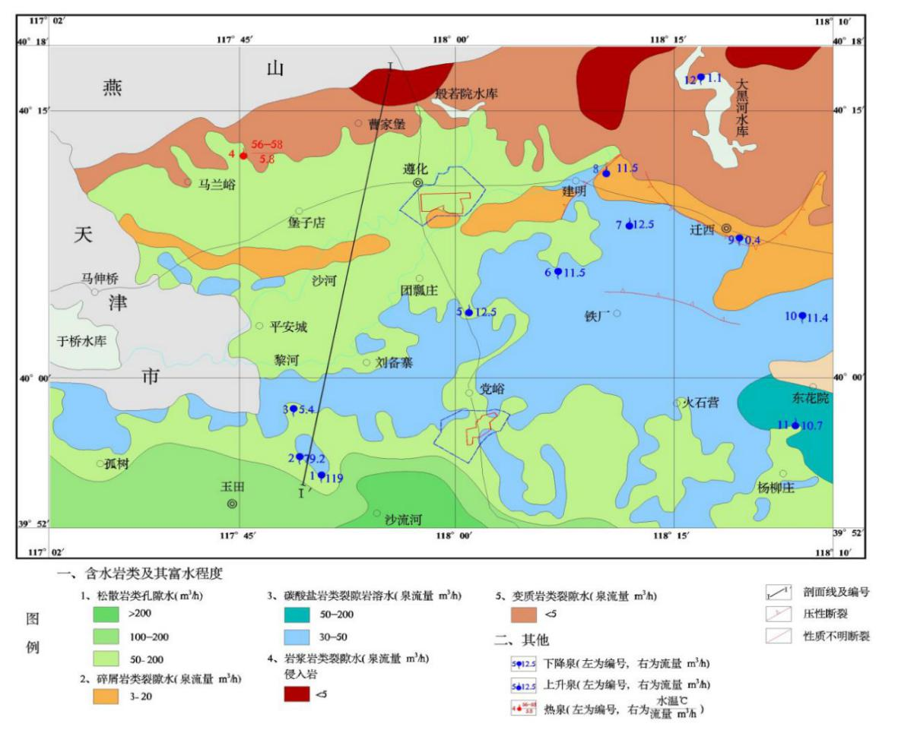
图5.5-1 区域水文地质图

项目位置
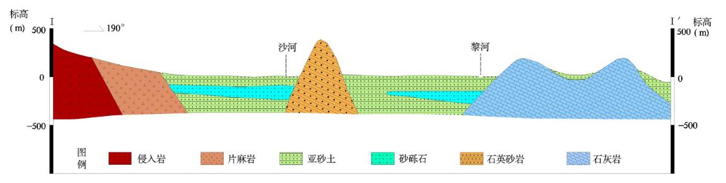
图5.5-2 区域水文地质剖面图
5.5.3 地下水环境影响分析
本项目地下水评价等级为三级评价，要求如下：
了解调查评价区和场地环境水文地质条件。
基本掌握调查评价区的地下水补径排条件和地下水环境质量现状。
采用解析法或类比分析法进行地下水影响分析与评价。
提出切实可行的环境保护措施与地下水环境影响跟踪监测计划。
本项目采用解析法进行地下水影响分析与评价。
（1）预测情景设定
项目为水力发电项目，其对地下水的影响主要来自两方面，一是建设项目本身产生的废水，二为橡胶坝坝前河段由天然河道变为壅水区，水位上涨造成的地下水水位及水质变化。
项目坝后一定范围内地下水分布受到了影响，但由于边墩绕渗的缘故，黎河地层中承压含水层地下水与河水之间的动态互补关系并没有明显改变，潜水含水层中潜水受到的影响更小。
另外项目仅产生少量生活污水，其污染物组分简单，项目生活污水产生量较少，经化粪池处理后送污水处理厂集中处置，不外排。本项目生活污水对地下水不会产生影响。
危险废物收集后存放于危险废物暂存间。厂区内可能露天堆积的固体废物主要是生活垃圾以及打捞垃圾，如不及时合理处置，经降水的淋溶可导致地下水中的溶解性固形物、总硬度、氯化物和硝酸盐等含量的增加。同时，垃圾分解出来的各种酸、无机物和有机物长期与黄土状土发生作用，还会使土的性质发生变化，如强度降低、土的结构改变，渗透性增强等，这些都将会对深层地下水的污染。
因此对于本项目而言，固体废物是否对当地地下水构成影响，关键在于对危险废物、一般固废和生活垃圾的管理措施是否到位，项目危险废物由桶装后暂存于厂区危废间，定期由有资质的危废处置单位外运处置，生活垃圾、打捞垃圾交由本地环卫部门清运处理，所有固废均可以得到合理处置，厂区危废贮存间做好防雨、防渗处理，就基本可以解决固废污染地下水的问题。
依据《环境影响评价技术导则-总纲（HJ2.1-2016）》要求本项目对地下水环境的影响应从正常工况和非正常工况进行模拟预测。
①正常工况：
在正常状况下，本项目产生的污染物从源头和末端均得到控制，池体和地面经防渗处理，没有污染地下水的通道，污染物污染地下水的可能性很小。
因此，本项目不进行正常状况下的情景预测。
②非正常工况
所谓非正常工况是指建设项目的工艺设备或地下水环境保护措施因系统老化、腐蚀等原因不能正常运行或保护效果达不到设计要求时的运行状况。针对本项目地下水环境来说主要是指项目在生产运行期间浓密池泄露，从而对地下水环境造成影响的情况。
③预测因子筛选
设定非正常状况情景设定为危废间发生滴漏，污染物直接穿透包气带进入地下水运移的情景设定防渗过程中检测发现及修复时间为1d；破裂泄漏面积（0.1mm×50mm），则泄漏量如下：
V=0.0001×0.05×0.5m/min×60min×24h=0.0036m³/d
假设渗漏量的10%通过包气带进入地下水，则其量为：
0.0036m³/d×10%=0.00036m³/d
0.00036m³/d×0.91g/cm³=0.32kg/d
源强核算结果见表5.5-1。
表5.5-1 非正常状况渗漏源强计算一览表
预测情景 | 渗漏量(kg/d) | 时间(d) | 源强(kg)
石油类 | 0.32 | 1 | 0.32
④预测模式
非正常工况预测模型采用一维半无线长多孔介质主体，一端定浓度边界。所以选用公式如下：
一维半无限长多孔介质柱体，一端为定浓度边界
式中：x—距注入点的距离，m；
t—时间，d；
C—t时刻点x处的示踪剂浓度，mg/L；
C₀—注入的示踪剂浓度，mg/L；0.98kg；
u—水渗流速度，m/d；
K—渗透系数，m/d；
I—地下水水力坡度，‰；
n—有效孔隙度，无量纲；
DL—纵向x方向弥散系数，m²/d；
erfc()—余误差函数。
有效孔隙度，量纲为一，含水层岩性主要为圆砾，n=0.4；
项目区含水层渗透系数 K 取 0.2m/d，水力坡度 I 为 0.03，有效孔隙度 n 取0.05，地下水流速为 0.12m/d，含水层的纵向弥散系数为 0.2m²/d。
地下水流速度，m/d；根据项目场地地层岩性，参照地下水导则附录B，潜水含水层平均渗透系数K取值为1.5m/d，水力坡度I为2.5‰，因此地下水的渗透流速u=K×I/n=0.00938m/d；
由于水动力弥散尺度效应的存在，难以通过野外或室内弥散试验获得真实的弥散度。由以往经验值得出，此次计算区范围选择为 0～1000 米，对应的纵向弥散度应介于 1～10 之间，从保守角度考虑，本次模拟取弥散度参数值取10。
纵向x方向的弥散系数（m²/d）：根据资料，纵向弥散度α_{L}=10m，,纵向弥散系数D_{L}=α_{L}×u=0.0938m²/d；
注入示踪剂的质量：0.32kg。
⑤参照标准
表5.5-2 地表水环境质量标准 单位：mg/L、pH无量纲
污染物名称 |  | 标准值 | 备注
1 | 石油类 | ≤0.05 | 参照执行
（2）预测结果分析
通过将危废间概化为污染源，分别预测第100天、第365天和第1000天含水层中污染物浓度的变化情况，非正常工况下石油类在含水层中运移预测结果见表5.5-3、图5.5-3

表5.5-3 非正常工况下石油烃在运移模型计算统计表（mg/L）
X（m） | 事故泄漏 N 天后的污染状况，mg/L
 | 100d | 365d | 1000d
0 | 0.353 | 0 | 0
10 | 0.147 | 0.00204 | 0
20 | 2.97 | 0.137 | 0
30 | 0.00297 | 2.13 | 0
40 | 0.00291 | 7.71 | 0
50 | 0 | 6.47 | 0
60 | 0 | 1.26 | 0.000011
70 | 0 | 0.057 | 0.00861
80 | 0 | 0.000599 | 0.0728
90 | 0 | 0 | 0.470
100 | 0 | 0 | 1.78
110 | 0 | 0 | 3.97
120 | 0 | 0 | 5.18
130 | 0 | 0 | 3.97
140 | 0 | 0 | 1.78
150 | 0 | 0 | 0.47
160 | 0 | 0 | 0.0728
170 | 0 | 0 | 0.00661
180 | 0 | 0 | 0.000353
190 | 0 | 0 | 0
200 | 0 | 0 | 0
最大值距离 | 17m | 44m | 120m
最大值浓度 | 8.41 | 8.57 | 5.18
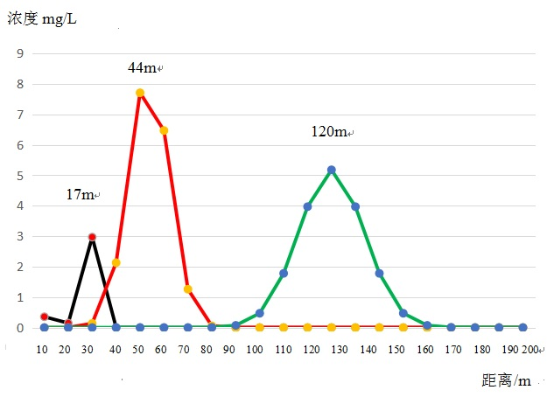
图5.5-3 非正常工况下石油类泄露运移图
非正常状况下污染物在含水层中运移，在水动力弥散作用下，瞬时注入的污染物示踪剂将产生呈椭圆形的污染晕，污染晕中污染物的浓度由中心向四周逐渐降低。随着水动力弥散作用的进行，污染晕将不断沿水流方向运移，污染晕的范围也会发生变化。参考《地下水质量标准》(GB/T14848-93)和《地表水环境质量标准》（GB 3838-2002），水质各项指标不得低于III类水的标准，因此本次预测在研究污染晕运移时，选取石油类的III类水标准等值线作为污染晕的前锋，来判断污染晕的运移距离及影响范围。本次评价分别对100d、365d、1000d进行计算。
预测结果：
100天时，预测的最大值为8.41mg/l，预测超标距离最远为17m；影响距离最远为27m；
365天时，预测的最大值为8.571mg/l，预测超标距离最远为44m；影响距离最远为71m，浓度0.04mg/l；
1000天时，预测的最大值为5.178mg/l，预测超标距离最远为120m；影响距离最远为162m，浓度0.04mg/l。
5.5.4 地下水污染预防措施
根据《环境影响技术评价导则·地下水环境》（HJ610-2016）的要求，地下水保护措施与对策应符合《中华人民共和国水污染防治法》和《中华人民共和国环境影响评价法》的相关规定，按照“源头控制，分区防治，污染监控，应急响应”，突出饮用水安全的原则确定。
（1）地下水污染防控措施
①源头控制措施
本项目建设可能对地下水水质产生影响的情况有：化粪池及污水管道、危废暂存间防渗出现问题，一旦污染物长期渗漏进入地下水，将对地下水造成严重污染。项目废水水质简单。污染对象主要为浅层地下水，污染程度除受到污染物化学成分、浓度和当地的降水、径流和入渗等条件影响外，还受地质结构、岩土结构、厚度、饱和和非饱和渗透性能以及污染物的吸附滞留能力的影响。污染物主要通过包气带入渗进入地下水。污染物渗入地下水的快慢和入渗量，与包气带介质岩性、厚度和物质成分密切相关。
本项目主要危废间内危险废物可能因泄漏可能导致垂直入渗污染地下水，本项目按照“源头控制、分区防治、污染监控、应急响应”相结合的原则，采用源头控制措施、分区防治措施。尽可能从源头上减少污染物的产生，防止环境污染，严格按照国家相关规范要求，对工艺、管道、设备、污水储存及处理构建物采取相应措施，以防止和降低污染物的跑、冒、滴、漏，做好防渗措施，避免由于泄漏造成物料下渗污染地下水。
②分区防渗措施
根据《环境影响技术评价导则·地下水环境》(HJ610-2016)的要求及项目实际情况，拟建工程占地区域划分为重点防渗区、一般防渗区和简单防渗区。各防渗分区应按《环境影响技术评价导则·地下水环境》(HJ610-2016)中的相关要求进行施工，防渗设计年限不得低于主体工程使用年限。
根据电站各生产装置、辅助设施及公用工程设施的布置，将项目厂区严格区分为污染区和非污染区。对于办公区、绿化区域等非污染区可采取非铺砌地坪或普通混凝土地坪，不设置专门的防渗层。根据生产装置、辅助设施及公用工程可能泄漏特殊的性质将污染区分为重点防渗区、一般防渗区，对污染防治区应分别采取不同等级的防渗方案。
表5.5-4 电站厂区分区防渗等级一览表
序号 | 防渗等级 |  | 厂内分区
1 | 非污染区 |  | 办公用房、厂区道路
2 | 污染区 | 重点防渗区 | 危废间、化粪池
重点防渗区：危废间、变压器事故油池：最底层采用夯实黏土，地面底层为水泥砂浆，防渗层为2mm厚高密度聚乙烯防渗布，最后以防渗混凝土做地，上方涂环氧乙烯基酯树脂进行处理，表面无裂隙，裙角涂环氧乙烯基酯树脂高度50cm，并设置30cm的防渗围堰，渗透系数≤1×10⁻¹⁰ cm/s。
化粪池：化粪池尺寸2m×1.5m×1m，防渗使用三七灰土夯实后，铺设200mm厚抗渗混凝土，上面玻璃纤维防水材料。防渗层渗透系数小于1×10⁻¹⁰cm/s。
一般防渗区：厂房、控制室，地面采用铺设200mm厚抗渗混凝土，渗透系数小于10⁻⁷cm/s。
简单防渗区：除重点防渗区和一般防渗区以外的公用电站区、办公区等，采用水泥硬化。
5.5.4地下水环境质量监测与管理
为了掌握本工程周围地下水环境质量状况和地下水体中污染物的动态变化，应对项目所在地周围的地下水水质进行监测，以便及时准确地反馈地下水水质状况，为防止对地下水的污染采取相应的措施提供重要依据。
因为厂区附近相对较易污染的是浅层地下水，因此，此次以浅层地下水为监测对象，根据《地下水环境监测技术规范》HJ164-2020的要求，共布设地下水水质监测井3眼，随时掌握地下水水质变化趋势。水质监测点见下表：
表5.5.5 水质监测点一览表
编号 | 位置 | 标准 | 距离厂界  距离（m） | 监测  项目 | 检测  频次 | 功能 | 位置
1# | 电站上游 | 《地下水质量标准》（GB/T 14848-2017）Ⅲ类标准 | 1500 | pH、耗氧量、氨氮、石油类 | 1次/1年 | 背景值 | 东埔村
2# | 电站上游 |  | 940 |  |  | 跟踪监测点 | 西埔村
3# | 电站下游 |  | 1210 |  |  |  | 大安乐庄村
根据《地下水环境监测技术规范》HJ164-2020的要求及地下水监测点布设原则，厂区上下游共布设地下水水质浅层监测井3眼，见图5.3-5。

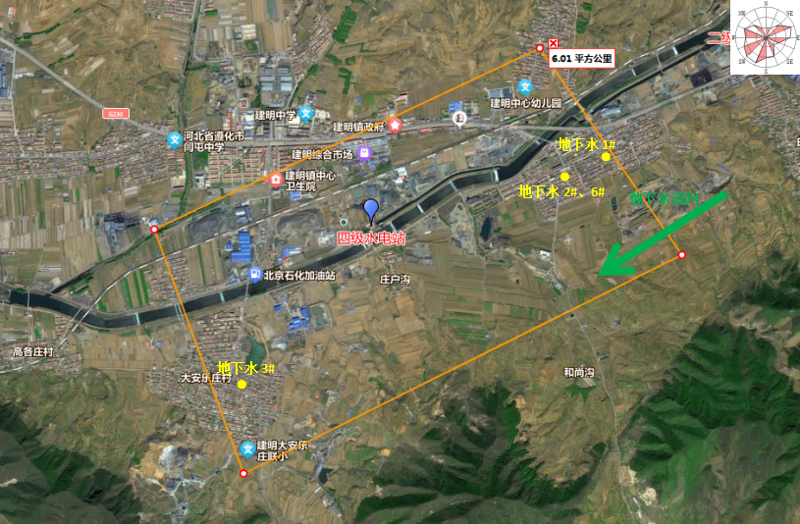
图5.5-4 地下水监测点布置图
监测结果应按项目有关规定及时建立档案，同时还应定期向主管环境保护部门汇报，对于常规监测数据应该进行公开。如发现异常或发生事故，加密监测频次，改为每天监测一次，并分析污染原因，确定泄漏污染源，及时采取对应应急措施进行处理，开展系统调查，并上报有关部门。
制定地下水环境跟踪监测的信息公开计划，定期公开地下水环境质量现状。
5.5.5 应急响应
为了做好地下水环境保护与污染防治应急措施，最大限度避免和减轻地下水污染造成的损失，制定地下水风险事故应急响应预案，成立应急指挥部，事故发生后及时采取措施。
(1)当发生泄漏事故，或确定发生地下水异常情况时，按照制订的地下水应急预案，在第一时间内尽快上报主管领导，通知当地环保局，密切关注地下水水质变化情况；
(2)对设备全面排查，对损坏泄漏的设备或设施立即停用；
(3)组织专业队伍对事故现场进行调查、监测，结合监测结果查找环境事故发生地点、确定影响范围、分析事故原因，尽量将紧急事件局部化，如可能应予以消除，采取有效措施，防止事故的扩散、蔓延及连锁反应，尽量缩小地下水污染事故对人和财产的影响；
(4)当通过监测发现对周围地下水造成污染时，根据观测井的反馈信息，控制污染区地下水流场，防止污染物扩散，若周边村庄取水井出现污染现象，采取措施对水井内地下水净化，并对受影响的村庄供水，保障居民生活用水；
(5)对事故后果进行评估，并制定防止类似事件发生的措施
5.5.6 地下水环境影响回顾性评价结论
由污染途径及对应措施分析可知，本项目对可能产生地下水影响的污染途径进行了有效预防，并加强维护和厂区环境管理的前提下，可有效控制厂区内的废水污染物及危废下渗现象，避免污染地下水，因此项目对区域地下水环境影响较小。
根据地下水环境现状监测结果可知，在水电站已建成的情况下，周边地下水质量符合《地下水质量标准》(GB/T14848-2017)Ⅲ类标准，没有岀现污染物累积现象。综合分析来看，该地区不存在与地下水相关的环境问题，本项目的建设也不会带来新的地下水环境问题，在做好污水处理设施以及危废暂存间的防渗措施后，不会对地下水环境带来明显影响。
综合以上分析，本项目的建设对地下水环境的影响是可接受的。

5.6大气环境影响评价
水电站营运期发电过程不产生废气。因此，项目对周围大气影响较小。

5.7声环境影响评价
运营期噪声主要来自电站发电机组、水轮机等产生的噪声，运行规律为不间断、连续运转。通过采取厂房封闭隔声、地下安装、基础减震等隔声措施，可综合降噪25dB(A)。

5.7.1源强
主要噪声源强及治理措施见表5.7-1。

5.7.2噪声防治措施
经现场勘查，水电站采取了以下噪声防治措施，具体包括：
（1）电站厂房
电站设备全部布置在电站厂房内，利用构筑物降低噪声的传播和干扰；建筑物墙体为砖+混凝土结综合以上分析，拟建工程的建设对地下水环境的影响是可接受的构，采用密闭形式，少开门窗，防止噪声对外传播。
（2）设备选型
选用精度高、装配质量好、噪声低的设备。本项目还对发电厂房设备进行基础减振、降噪等处理措施，以降低噪声的影响。
（3）加强环保管理
建立设备定期维护、保养的管理制度，以防止设备故障形成的非正常噪声，同时确保环保措施发挥最有效的功能；加强职工环保意识教育，提倡文明生产，防止人为噪声。

表5.7-1 工业企业噪声源调查清单（室内声源）
序号 | 建筑物名称 | 声源名称 | 型号 | 源强 | 声源控制措施 | 空间相对位置 |  |  | 距室内边界距离m | 室内边界声级/ dB（A） | 运行时段 | 建筑物插入损失/ dB（A） | 建筑物外噪声
 |  |  |  | dB（A） |  | X | Y | Z |  |  |  |  | 声压级/ dB（A） | 建筑物外距离m
1 | 发电机房 | 水轮机 | / | 95 | 封闭电站厂房内，水轮机位于水下；基础减震 | 30 | 0 | -4 | 6 | 79 | 16h | 25 | 54 | 0
2 |  | 发电机 | 5t | 80 |  | -1 | -5 | -3 | 10 | 60 | 16h | 20 | 40 | 0

5.7.4 防治结果与评价
发电机和水轮机组布置在电站厂房内，经采取封闭电站厂房，选取低噪声设备、基础减震等措施后，近距离衰减后，厂界现状噪声值如下。
表5.7-2 项目噪声源距各厂界距离 单位：m
主要产噪车间 | 东厂界 | 南厂界 | 西厂界 | 北厂界
电站厂房 | 18 | 5 | 25 | 30

表5.7-3 本项现状预测值及达标分析情况 单位：dB(A)
评价点 | 时段 | 现状值 | 标准值 | 达标分析
东厂界 | 昼间 | 54 | 60 | 达标
 | 夜间 | 43 | 50 | 达标
南厂界 | 昼间 | 53 | 60 | 达标
 | 夜间 | 44 | 50 | 达标
西厂界 | 昼间 | 54 | 60 | 达标
 | 夜间 | 44 | 50 | 达标
北厂界 | 昼间 | 53 | 60 | 达标
 | 夜间 | 44 | 50 | 达标
由分析可知，项目厂界的噪声昼间值为53-54dB(A)，夜间值为43-44dB(A)，满足《工业企业厂界环境噪声排放标准》(GBl2348 -2008)2类标准限值要求。
5.7.5声环境影响评价结论
项目噪声源主要来自生产过程中各种设备运行噪声，在采取现有的噪声防治措施，再经墙体阻隔、距离衰减后，项目各种设备运转噪声对厂界处的噪声贡献值不大，经监测，项目厂界四周噪声贡献值均能达到《工业企业厂界环境噪声排放标准》（GB12348-2008）中的2类标准限值。

5.8固体废物影响分析
项目产生的固废主要为生活垃圾和电站检修时产生的废油。
（1）一般固废
主要来自水电站工作人员生活垃圾、水电站格栅打捞垃圾。
①生活垃圾
产生量按每人每天0.5kg计算，产生量2.5kg/d，全年产生0.280t/a，生活垃圾应采取全部入袋，日产日清，交由环卫部门处置。
②格栅阻隔河流中漂浮的垃圾
水电站进水室前设置有格栅阻隔河流中漂浮的垃圾，格栅处打捞垃圾约3.0t/a，这些垃圾以沿岸居民丢入河流中的生活垃圾，以及掉落进河流中的树枝，不涉及危险废物。
（2）危险废物
①废润滑油
电站机组检修过程中将产生一定量的废润滑油，废物类别： HW08，废物代码为900-214-08、废机油装桶（废物代码为900-249-08），危险特性为T，I。
电站内不设储油罐，需要换油时提前联系供油单位和废油回收单位，润滑油直接从销售单位购买，废油委托有资质的单位外运处理。润滑油一般两年更换一次，损耗量约为用油量的 5%，每次换油产生的废油量约为 180kg。折合产生量为0.09t/a。
②废油桶
全部盛放废润滑油，年产量0.03t/a。根据《国家危险废物管理名录》（2016年8月1日），废物类别为HW08废矿物油与含矿物油废物，废物代码为900-249-08，危险特性为T，I。
项目设置单独的危废暂存间，并严格按照《危险废物贮存污染控制标准》（GB 18597 -2023）进行贮存和处置，保证危废不进入环境，并委托有资质单位处置，对环境影响很小。
③废变压器油
变压器由厂家更换变压器油，5年更换一次，更换后由厂家直接带走不储存。废物类别为HW08废矿物油与含矿物油废物，废物代码为900-200-08，危险特性为T，I。
④含油废棉丝
在进行设备维修检修过程中，产生含油废棉丝，年产量0.005t/a。废物类别为HW49，废物代码为900-041-49，危险特性为T/In。

表5.8-1 固体废物污染源源强核算结果及相关参数一览表
工序 | 装置 | 污染物 | 污染物产生 |  | 处置措施 |  | 最终去向
 |  |  | 核算  方法 | 产生量（t/a） | 工艺 | 处置量（t/a）
电站检修 | 发电机组 | 废润滑油 | / | 0.09 | / | 0.09 | 委托有资质单位处置
 |  | 废油桶 | / | 0.03 | / | 0.03
 |  | 含油废棉丝 | / | 0.005 | / | 0.005
检修 | 变压器 | 废变压器油 | / | 0.08t/5a | / | / | 更换后由厂家直接带走
职工生活 | / | 生活垃圾 | / | 0.280 | / | 0.280 | 交由环卫部门处置
格栅垃圾 |  | 漂浮的树枝、树叶等 | / | 3.0 | / | 3.0
通过上述处理措施处理后，本项目可实现固体废物的零排放，因此对环境影响较小。
危险固废产生情况及处置措施一览表见表5.8-2、表5.8-3。
表5.8-2 项目危险固废产生情况及处置措施一览表
序  号 | 固废  名称 | 属性 | 产生工序 | 形态 | 主要  成份 | 危险特  性 | 废物类别 | 废物  代码 | 估算年  产生量
1 | 废润滑油 | 危险  废物 | 设备维护 | 液态 | 矿  物  油 | T，I | HW08 | 900-214-  08 | 0.09t/a
2 | 废油桶 |  |  | 固态 |  | T/I | HW08 | 900-249-  08 | 0.03t/a
3 | 废变压器油 |  |  | 液态 |  | T，I | HW08 | 900-200-  08 | 0.08t/5a
4 | 含油废棉丝 |  |  | 固态 |  | T/In | HW49 | 900-041-  49 | 0.005t/a
根据《国家危险废物名录》（2021）废机油、废油桶属于危险废物，根据《建设项目危险废物环境影响评价指南》对拟建项目危险废物进行评价。
表5.8-3 危险废物汇总表
序  号 | 危险  废物  名称 | 危险  废物  类别 | 危险废物  代码 | 产生量 | 产生工  序及装  置 | 形  态 | 主要  成分 | 有害  成分 | 产  废  周  期 | 危  险  特  性 | 污染  防治  措施
1 | 废润滑油 | HW08 | 900-214-08 | 0.09t/a | 设备  维护 | 液  态 | 废矿  物油 | 废矿  物油 | 12  个  月 | T，I | 暂存危废间内，由有资质单位回收处理
2 | 废油  桶 | HW08 | 900-249-08 | 0.03t/a | 设备  维护 | 固  态 | 废矿  物油 | 废矿  物油
3 | 废变压器油 | HW08 | 900-200-08 | 0.08t/5a | 设备  维护 | 液态 | 废矿  物油 | 废矿  物油 | 60个月 | T，I | 更换后由厂家带走，不储存
4 | 含油废棉丝 | HW49 | 900-041-49 | 0.005t/a | 设备  维护 | 固  态 | 废矿  物油 | 废矿  物油 | 12个  月 | T/In | 暂存危废间内，由有资质单位回收处理
（4）危废间
危废间建设在厂区西侧，规格为6m²。危废暂存间按照《危险废物贮存污染控制标准》（GB18597-2023）建设，危废暂存间进行防风、防雨、防晒、防渗漏处理，渗透系数不大于1×10⁻¹⁰ m/s；地面与裙脚所围建的容积不低于最大容器的最大储量或总储量的五分之一，并设置三级警示标志，危险废物分区储存。评价范围内无重点文物、自然保护区、珍稀动植物、水源地等环境敏感点。项目危废暂存间内储存废机油采用50kg的桶封盖储存，暂存于危废暂存间，每只桶占地面积约0.5m²，废油桶产生量为2个/a（存放废机油），占用危废暂存间面积为1m²，危废间建设面积可满足要求。
危废收集后必须密封储存，单独存放；同时作好危险废物情况的记录，注明危险废物的名称、来源、数量、特性和包装容器的类别、入库日期、存放库位、废物出库日期及接收单位名称。
建设项目危险废物贮存场所基本情况一览表见表5.8-4。
表5.8-4 项目危险固废产生情况及处置措施一览表
储存  场所 | 危险废物  名称 | 危险废物  类别 | 危险废物  代码 | 位置 | 占地  面积 | 储存  方式 | 产生量 | 储存  周期
危废  储存间 | 废润滑油 | HW 08 | 900-214-08 | 厂区  北侧 | 6m² | 封闭  桶装 | 0.09t/a | 12个月
 | 废油桶 | HW08 | 900-249-08 |  |  | 封盖  储存 | 0.03t/a | 12个月
 | 含油废棉丝 | HW49 | 900-041-49 |  |  | 密封袋装 | 0.005t/a
/ | 废变压器油 | HW08 | 900-200-08 | / | / | 更换后由厂家带走 | 0.08t/5a | /
综合以上分析可知，项目生产运行过程中所产生固体废物分类收集，均得到合适、有效处置，污染防治措施可行，对外环境的影响较小。

5.9土壤环境影响分析
5.9.1环境影响识别
本项目为水力发电项目，属于生态影响型项目，根据《环境影响评价技术导则-土壤影响（试行）》（HJ964-2018），属于附录 A 的 II 类项目。根据前文分析，可知本项目土壤评价等级为三级。
5.9.2 土壤环境影响识别
根据现状监测报告，发电厂房的土壤为中壤土，褐色，少量植物根系周边土壤为轻壤土，红色，少量植物根系。
土壤环境影响类型与影响途径见表 5.9-1。土壤环境影响源及影响因子识别表见表 5.9-2。
表5.9-1 建设项目土壤环境影响类型与影响途径表
不同时段 | 生态影响型
 | 盐化 | 碱化 | 酸化 | 其他
建设期
运营期 | √ | √ | √
服务期满后

表5.9-2 污染影响型建设项目土壤环境影响源及影响因子识别表
影响结果 | 影响途径 | 具体指标 | 土壤环境敏感目标
盐化/酸化/碱化/其他 | 物质输入/运移 | 不涉及物质转移 | 项目评价范围内土壤  不敏感
 | 水位变化 | 很小
5.9.3. 土壤环境影响分析
三级评价可采用定性描述或类比分析法进行预测。本项目为生态影响型项目，无特征因子，本次评价采用定性描述进行预测。项目建成后对土壤的影响主要为造成土壤盐化、酸碱化。
（1）土壤定性分析
本项目属于生态型土壤环境影响项目，采用导则附录F的“土壤盐化综合评分预测方法”进行分析。
根据选取各项影响因素的分值与权重，采用公式计算土壤盐化综合评分值，对照得出盐化综合评分预测结果。

表5.9-3土壤盐化影响因素赋值表
影响因素 | 本项目 | 分值 |  |  |  | 权重
 |  | 0分 | 2分 | 4分 | 6分
地下水埋深  (GWD)fm | 3.5 | GWD≥2.5 | 1.5≤GWD<2.5 | 1.0≤GWD<1.5 | GWD  <1.0 | 0.35
干燥度(蒸降比值)(EPR | 0.84 | EPR  <1.2 | 1.2≤EPR<2.5 | 2.5≤EPR<6 | EPR6 | 0.25
土壤本底含盐量(SSC>(g/kg) | 1.80 | SSC  <1 | 1≤SSC<2 | 2≤SSC<4 | SSC>4 | 0.15
地下水溶解性总固体(TDS》/(gL) | 0.43 | TDS<l | 1≤TDS<2 | 2≤TDS<5 | TDS≥5 | 0.15
土壤质地 | 黏土 | 黏土 | 砂士 | 壤土 | 砂吵壤、粉土、砂粉士 | 0.1
计算公式：
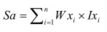
式中∶n—影响因素指标数据；
Ixi—影响因素i指标评分；
Wxi—影响因素i指标权重。
表5.9-4 土壤盐化预测表
土壤盐化综合评分值 | Sa<1 | 1≤Sa<2 | 2≤Sa<3 | 3≤Sa<4.5 | Sa≥4.5
土壤盐化综合评分  预测结果 | 未盐化 | 轻度盐化 | 中度盐化 | 中度盐化 | 极重度盐化
根据计算，本项目所在区域Sa值为0.27，表明本区域未盐化。
根据分析项目采取低坝取水，且项目所在地地下水水位埋深较浅，项目建成后基本不会引起地下水水位发生变化。项目已运行多年，周边土壤土壤 pH 值为 5.75-5.88、全盐量1.80g/kg、干燥度为0.84，无酸化或碱化，说明电站营运期间未造成周边土壤形成盐化及酸碱化，项目建设对土壤影响小。
项目发电站房附近，生活污水、废油等泄露可能对土壤产生影响。本项目生活污水和废油产量均较小，釆取防渗化粪池处理、建设标准危险废物暂存间、防渗溢油池，建立并严格执行危废管理制度后，项目基本无影响。
5.9.4土壤污染预防措施
据土壤污染特性，土壤污染特征因子主要为危废间废机油泄漏（以石油类为特征污染物）造成污染。为防止其造成土壤污染，拟建项目生产车间均采取了较为严格的防渗措施，地面均进行了硬化，切断了污染物入渗土壤的途径，因此对土壤的影响是可接受的。
化粪池、危废间、溢油池重点防渗，按照《危险废物贮存污染控制标准》（GB18597 -2023）建设。危废暂存间进行防风、防雨、防晒、防渗漏处理，渗透系数不大于1×10⁻¹⁰m/s；地面与裙脚所围建的容积不低于最大容器的最大储量或总储量的五分之一，并设置三级警示标志，危险废物分区储存；在后期加强管理的情况下，可以将土壤累积影响控制在项目占地范围内同等水平，对土壤的影响程度较轻、影响范围较小。
综合以上分析，不项目实施后对周边土壤的累积影响是可接受的。在落实好厂区防渗工作的前提下，项目生产运行期对厂区及周围土壤影响较小。
5.9.5土壤跟踪监测
（1）监测点位
根据《环境影响评价技术导则·土壤环境(试行)》(HJ964-2018)的要求，项目特征及土壤监测布点原则，在项目占地区域可能受到污染的厂区内土壤处，及下游土壤环境敏感点处设置监测点，随时掌握土壤环境质量变化趋势。
土壤监测点位见表5.9-5。
土壤环境影响评价自查表见表5.9-6。
表5.9-5土壤环境监测点一览表
点位 | 监测点位置 | 监测点类型 | 深度 | 监测频率 | 监测因子
1 | 厂区内 | 垂直入渗影响区监测点 | 表层样  0-0.2m | 每5年  监测一次 | pH、石油烃
(2)监测数据管理
监测结果应按项目有关规定及时建立档案，发现污染时，要及时进行处理，开展系统调查，并上报有关部门。
(3)信息公开计划
制定土壤环境跟踪监测的信息公开计划，定期公开土壤环境质量现状，公布内容应包括建设项目特征因子的土壤环境监测值。
5.9.6土壤环境影响评价结论
土壤现状调查评价区内的建设用地土壤现状监测各污染物项目监测值均小于《土壤环境质量 建设用地土壤污染风险管控标准（试行）》(GB36600-2018)用地筛选值。项目采取了源头控制措施和过程防控措施，从源头上减少了污染物的排放量，同时通过采取严格的防渗措施，切断了垂直入渗进入土壤的途径。对土壤环境的影响可以接受，从土壤环境影响的角度分析，项目的建设可行。
表5.9-6 土壤环境影响评价自查表
工作内容 |  | 完成情况 |  |  |  | 备注
影  响  识  别 | 影响类型 | 污染影响型☑；生态影响型□；两种兼有□ |  |  |  | -
 | 土地利用类型 | 建设用地☑；农用地□；未利用地□ |  |  |  | -
 | 占地规模 | （7）hm² |  |  |  | 小型
 | 敏感目标信息 | 敏感目标（厂区周边）、方位（四周）、距离（<0.2km） |  |  |  | -
 | 影响途径 | 大气沉降□；地面漫流□；垂直入渗☑；地下水位□；其他（ ） |  |  |  | -
 | 全部污染物 | 垂直入渗：石油类
 | 特征因子 | 石油类
 | 所属土壤环境影响评价项目类别 | Ⅰ类□；Ⅱ类□；Ⅲ类☑；Ⅳ类□
 | 敏感程度 | 敏感□；较敏感☑；不敏感□
评价工作等级 |  | 一级□；二级□；三级☑
现状调查内容 | 资料收集 | a）☑；b）☑；c）☑；d）☑
 | 理化特性 |  |  |  |  | 同附录 C
 | 现状监测点位 |  | 占地范围内 | 占地范围外 | 深度 | 点位布置图
 |  | 表层样点数 | 1 | 2 | 0-0.2
 |  | 柱状样点数 | / | / | 0.5
 | 现状监测因子 | （GB36600-2018）45 项基拟建项目，pH、石油类
现状评价 | 评价因子 | （GB36600-2018）45 项基拟建项目，石油类
 | 评价标准 | GB 15618□；GB 36600☑；表 D.1□；表 D.2□；其他（ ）
 | 现状评价结论 | 各监测点土壤的各项因子均满足GB36600
影响预测 | 预测因子 | /
 | 预测方法 | 附录 E□；附录 F□；其他（ ）
 | 预测分析内容 | 影响范围（/ ）；影响程度（/）
 | 预测结论 | 达标结论：a）☑；b）□；c）□；不达标结论：a）□；b）□
防治措施 | 防控措施 | 土壤环境质量现状保障□；源头控制☑；过程防控☑；其他
 | 跟踪监测 | 监测点数 | 监测指标 | 监测频率 | /
 |  | 站区内 | pH、石油类 | 1次/5年
 | 信息公开指标
评价结论 |  | 可以接受☑；不可以接受□
注 1：“□”为勾选项，可☑；“（ ）”为内容填写项；“备注”为其他补充内容。
注 2：需要分别开展土壤环境影响评级工作的，分别填写自查表

5.10 人群健康
本项目现状已运行多年，现场长期工作人员为5人，未引发介水传染病等影响人群健康的情况。

5.11对社会经济的影响
水电是一种清洁可再生能源，水能资源的开发，可保护煤炭资源，为工业和城市生活提供清洁能源。可避免燃煤产生的大量温室气体和大气污染物质（CO₂ 、SO₂ 、NOx、粉尘等）。因此，从煤炭的替代能源来看，水电开发是保护煤炭资源和大气环境，实现经济可持续发展的有利途径之一，在一定程度上可防止非再生能源的消耗及燃煤带来的环境污染，具有较好的环境效益，对保护区域生态环境具有重要意义。
工程实施投入大量资金，需要大量的人力和物力，带动当地建筑业、建材业和运输业等相关行业的发展，也会促进工程区第三产业的繁荣和发展，扩大当地居民就业机会，从而增加居民收入，繁荣地方经济，实现工程区社会经济可持续发展，对社会经济产生积极的有利的影响。

5.12对景观与文物的影响
项目于2006年建成并开始发电，由于项目区现状运行近20多年，区域内自然景观已经恢复，对景观的影响不大。根据水文情势分析，电站运行尾水对下游水位、流量等水文情势影响较小，不会对下游水域景观造成不利影响。
根据现场调查，工程区范围内不涉及风景名胜区、自然保护区等；经当地文物管理部门现场实地调查，项目区内不涉及文物古迹。

5.13 移民环境
项目建设不涉及移民安置，故不对此影响进行评价。

5.14 电磁环境影响分析
本水电站由11kV线路接入崔家庄35kv变电站。根据《建设项目环境影响评价分类管理名录》（2021年版）“五十五、核与辐射161输变电工程（100千伏以下除外）”，本项目由11kV线路接入崔家庄35kv变电站，故不需要另行履行电磁环评手续。
本次评价对本水电站电磁影响采用类比法进行分析。
本次环评选择庞村（成安东）220 千伏输变电工程验收作为类比对象。
建设单位：国网河北省电力有限公司邯郸供电分公司。
监测单位：承德东岭环境监测有限公司。
验收时间：2021年6月。
变电站站址：站址位于邯郸市成安县北乡义乡西乡义村东 850m。
变电站工程内容及规模：本期工程变电站占地 10652m²，包括围墙内占地 8397m ²和进站道路及其他占地 2255m ²。变电站主变采用户外布置方式，配电装置采用户外 GIS，容量2×180MVA。
电磁环境监测结果：监测时间2021 年 5 月 16 日。监测结果见下表：
表5.14-1电磁环境监测结果
序号 | 监测点位 | 距离  （m） | 工频电场强度 (V/m) | 工频磁感应强度 (μT)
1 | 1# 220kV 庞村变电站 围墙南侧 | 5 | 17.7 | 0.044
2 | 2# 220kV 庞村变电站 围墙西侧 | 5 | 52.4 | 0.087
3 | 3# 220kV 庞村变电站 围墙北侧 | 5 | 83.3 | 2.75
4 | 4# 220kV 庞村变电站 围墙东侧 | 5 | 88.5 | 0.067
5 | 220kV 庞村变电站围墙北侧 监测断面 | 5 | 83.3 | 2.75
 |  | 10 | 45.3 | 1.49
 |  | 15 | 19.0 | 0.603
 |  | 20 | 9.73 | 0.315
 |  | 25 | 7.15 | 0.095
 |  | 30 | 4.92 | 0.070
 |  | 35 | 3.62 | 0.050
 |  | 40 | 3.28 | 0.044
 |  | 45 | 3.25 | 0.042
 |  | 50 | 3.23 | 0.039
调查结论：变电站的工频电场强度监测结果为3.23V/m-88.5V/m，工频磁感应强度监测结果在0.039μT-2.75μT，符合《电磁环境控制限值》（GB8702-2014）中规定的4kV/m、 100μT的标准限值要求。变电站及线路建设对当地动植物的生存环境影响很微弱，对附近生物群落中的生物量、物种的多样性以及珍稀濒危物种的消失基本没有影响。
本项目升压站由11kV线路接入崔家庄35kv变电站，因此本项目电磁辐射对环境的影响远远小于庞村（成安东）220 千伏输变电工程对环境的影响。

6 环境风险评价
根据原国家环保部《关于进一步加强环境影响评价管理防范环境风险的通知》（国家环保部环发[2012]77号）及生态环境部发布的《建设项目环境风险评价技术导则》（HJ 169-2018）要求，对于涉及有毒有害和易燃易爆物质的生产、使用、储存（包括使用管线输运）的建设项目进行风险评价。
环境风险是指突发性事故对环境（或健康）的危害程度。环境风险评价应以突发性事故导致的危险物质环境急性损害防控为目标，对建设项目的环境风险进行分析、预测和评估，提出环境风险预防、控制和减缓措施，明确环境风险监控及应急建议要求，为建设项目环境风险防控提供科学根据。

6.1风险调查
风险源调查范围主要为生产装置、贮运系统、公用工程系统、辅助生产设施及环保设施等。根据环境危害事件和事故的特性和产生方式，结合当地环境现状和工程分析成果，运行期环境风险造成危害的途径、后果与严重性分别进行分析，结果见表 6.1-1。
表6.1-1 装置、设备潜在危险识别
事故种类 | 危险单元 | 化学品 | 产生原因 | 可能的风险类型
1 | 水电站油系统 | 润滑油 | 设备造成储泄露 | 污染黎河
2 | 危废暂存间 | 废润滑油 | 防渗渗漏 | 污染土壤、地下水

6.2 风险识别
本工程为水电站发电项目，项目不涉及有毒、有害及危险化学品，仅存有发电机使用的润滑油，废润滑油。

6.3危险物质识别及风险评价级别
根据《物质危险性标准》、《重大危险源辨别》(GBl8218-2000)、《建设项目环境风险评价技术导则》（HJ169-2018）附录 B“重点关注的危险物质临界量”可知，本工程涉及到的危险物质主要是汽轮机油、绝缘油，均属于易燃品，有可能发生火灾、泄露等风险，根据调查，水轮机油在厂区内不储存。废机油和废机油储存位置为危废间。
根据本次评价第二章第5节“环境风险评价工作级别”，本次环境风险评价级别为Ⅰ级，进行简单分析。

6.4环境敏感目标调查
环境风险保护目标分别见表6.4-1。
表6.4-1 环境风险保护目标
序号 | 敏感目标 | 性质 | 评价范围内规模 | 保护等级
1 | 黎河引水 | 引水水质 | 尾水渠下游900m | 《地表水环境质量》（GB 3838 -2002）III类标准
2 | 地下水 | 地下水 | 橡胶坝上游500m至电站尾水排放点，长约2600m。 | 《地下水质量标准》（GB/T 14848 -2017）III类标准
3 | 土壤 | 土壤 | 水电站占地等受工程影响区域 | 《土壤环境质量-建设用地土壤污染风险管控标准（试行）》（GB 36600 -2018）中第二类用地筛选值

6.5环境风险影响分析
6.5.1 发电机、水轮机润滑油泄漏风险分析
发电厂房漏油主要是来自用于发电机、水轮机的轴承和调速系统及操作油压装置等设备的透平油系统；在正常情况下，电站运行严格按照操作规程进行，加强管理，一般不会发生溢油现象。
（1）泄漏油品的物理与化学变化过程
①对流与扩散原理
油品在水面上运动主要是通过对流与扩散进行的。对流主要受制于油膜上方的风与油膜下方的水流。扩散是重力、惯性力、摩擦力、粘性与表面张力之间的动力学平衡导致的现象。风对油膜的影响表现为风所产生的漂流。油膜的扩散(或扩宽)也是极为复杂的过程。油膜的扩散分为三个阶段：惯性阶段、粘性阶段和表面张力阶段。
②蒸发
1/2～2/3 的溢油在几小时与一天的时间内会蒸发掉。由于蒸发，油膜的物理与化学性质将产生重要的变化。由于蒸发依赖于多种因素。而且这些因素又在随时发生变化，要准确地计算蒸发率是困难的。
③垂直扩散或垂直运输
油膜在水面中的停留时间通常受制于小的油质点向水体内的垂直运输或油在水中乳化。
④乳化乳胶的形成
重质原油具有较高的粘性，一般形成较稳定的乳胶状油，而沥青烯与高分子量蜡的存在乳胶的形成密切相关。
⑤沉积
各种形式的油都有可能被沉积物颗粒吸附沉于水底或粘结在岸边。在淤泥质沉积物中油的渗透是最小的，只有上层几厘米才会受到影响。总的来讲，对流与扩散是影响溢油的最重要的过程，本评价通过溢油的对流与扩散的数值模型给出溢油油膜分布的大致轮廓，从这些轮廓可以预测到溢油的最大危害可能出现在什么地方，以及它所能影响的范围。
（2）事故状态下泄漏
在事故情况下，本项目每台发电组正常情况下最大装载机油量约为 0.1 t，在事故情况下，发生溢油到发现尾水油花再采取停机措施，一般控制在20分钟，最大的可信漏油量一般小于0.5%，即泄漏量不会超过 0.5kg。
由于水电工程建成后，运行期对环境的的不利影响较小，但若电站出现油泄漏将对下游水质产生一定的不良影响，因此，电站厂房漏油是运行期的环境风险之一。因此，在发电机房内应设置一个机油泄漏事故收集设施，避免事故溢油直排尾水渠；制订事故应急预案和定期演练制度，综合防范水电站运营过程中的环境风险，油回收处理。
泄漏油品主要受风和表面流速的影响，水面上扩散至最终只剩下一薄层。一般估计泄漏油在水体的扩散污染带范围是根据水面油膜的形态来确定的。一般勉强可见时油膜厚度约 0.038μm，约为0.1368kg/m²油量，38L/km²。项目泄漏事故主要为机油泄漏，最大泄漏量为 0.5kg，电机定期进行检查，发生破损泄漏的几率低，泄漏的水环境风险影响范围较小，风险可控的
①为防范发电厂房漏油，在发电机房内应设置一个机油泄漏事故收集设施，避免事故溢油直排尾水渠水中；环评要求，应配套防范机油泄漏的截流措施，即确保机油发生泄漏时，减少泄漏机油外流，并配备收集机油的抽油泵或是人工收集的容器等。
②对于设备因铸造留下来的气孔、砂眼，焊缝、焊点出现的虚焊、脱焊、裂纹者，可用电焊进行堵漏。在堵焊前应找准渗漏点，渗漏点较小者可直接用电焊将漏点点死；漏点较大者应先填充石棉绳或金属填料，然后在四周堆焊，再采用小焊条大电流快速引弧补焊。
③及时更换损坏或老化的密封元件，任何一种密封件都是有寿命的，其使用寿命与工作条件（工作温度、压力、运动速度、工作液体清洁度等）有关，根据设备的使用工况确定更换密封件的周期，做到及时定期的更换；针对漏油问题，建立更加详尽的检修设备技术台帐，做到有计划、有步骤，逐步更换设备密封圈，保证设备各 密封圈处在正常状态。为此，对设备密封件应划分故障等级，高等级的密封圈更容易失效而漏油，检修期对高等级易损密封件尽量进行更换。
④采用密封胶、密封垫以及密封带等密封材料对泄漏通道进行填充封堵。其中密封胶对设备进行静密封，堵漏特别方便、有效；密封垫（纸垫、橡胶垫、石棉垫等）用于箱体结合面堵漏方便实用；密封带（聚四氟乙烯、石墨软带等）适用于螺纹密封。
综上所述，在落实相应风险事故污水措施的情况下，其地表水环境风险可控，在发生风险事故时，不会造成携带污染物的废水进入外环境，对地表水环境产生不利影响。
6.5.2危废间暂存废机油泄漏环境风险分析
危废间暂存废润滑油约0.09t/a，废润滑油暂存在危废间，交有资质单位处理。危废间风险防范措施：
①站内设置备用空油桶，如发现废润滑油桶发生泄漏，立即对废润滑油进行倒桶处理，更换完好不泄漏的容器进行储存；站内配备吸油布，若发生泄漏及时采用砂土或吸油布覆盖，并将产生的固体废物作为危险废物，送有资质单位处置。
②根据《危险废物贮存污染控制标准》（GB18597-2023）关于防渗要求处理：地面及裙角均采取抗渗水泥防渗，地面水泥厚度为20cm；裙角高度1.5m，厚度20cm，地面及四周裙脚均应耐腐蚀，耐热且表面无裂隙，同时设置泄漏液体的收集装置。防渗层渗透系数小于10⁻¹⁰cm/s。
③如发现废润滑油泄漏已对厂区土壤和地下水造成的污染，立即启动应急预案，报当地生态环境主管部门。
6.5.3 洪水风险
本项目电站属于“引滦入津工程”引水发电工程，在引水期，橡胶坝充气引水，橡胶坝上游为“引滦入津工程”输水渠，不受洪水影响。
6.5.4 溃坝风险
本项目为橡胶坝，水头超过橡胶坝则自然漫流，无溃坝风险。
6.5.5 水体富营养化风险
水体富营养化（eutrophication）指的是水体中N、P等营养盐含量过多而引起的水质污染现象。其实质是由于营养盐的输入输出失去平衡性，从而导致水生态系统物种分布失衡，单一物种疯长，破坏了系统的物质与能量的流动，使整个水生态系统逐渐走向灭亡。对于水电站而言，水库水体富营养化的主要原因是水库筑坝蓄水，形成封闭、半封闭性水体或滞流性河流，使得水库原有营养物质输入输出体系失衡。
本项目属于发电为主的小，橡胶坝为拦河坝式，拦河坝坝长较短，坝高较矮，坝前在非输水期蓄水量较少，输水期水体交换较快，营养成分和污染物停留时间较短，因此，因本项目的建设而出现橡胶坝前雍水区水质出现富营养化的可能性较小。
6.5.6 水质污染风险
水质污染风险主要存在于：①暴雨冲刷使河岸沿线高于河岸、且植被覆盖率低的地区发生水土流失，洪水夹带泥沙及土壤中的污染物质流入河道内，水质受到污染；②运载有毒有害物质的车船发生意外事故，使有毒有害物侵入河道，水质受到污染。
在第一种情况下，其主要影响因子为泥沙及土壤浸出物，在耕作、种植地区还包括残留在土壤中的化肥、农药及腐殖质等，当这种情况出现时，沿线生态用水及工农业用水可能会受到影响，无法满足其用水要求。
当第二种情况出现特别是有毒有害物质倾入河道时，主要污染因子是有毒有害物质，考虑到这类物质大多为不发生分解的无机物及难以分解的有机物，事故点下游水质将会受到较严重污染，水体水质将无法保证使用功能的要求本项目。
6.5.7环境风险应急预案
根据《中华人民共和国环境保护法》第四十七条规定，各级人民政府及其有关部门和企业事业单位，应当依照《中华人民共和国突发事件应对法》的规定，做好突发环境事件的风险控制、应急准备、应急处置和事后恢复等工作。企业事业单位应当按照国家有关规定制定突发环境事件应急预案，报生态环境主管部门和有关部门备案。在发生或者可能发生突发环境事件时，企业事业单位应当立即采取措施处理盟，及时通报可能受到危害的单位和居民，并向生态环境主管部门和有关部门报告。
（1）信息报告
特别重大或者重大突发公共事件发生后，要立即报告上级应急指挥机构并通报有关地区和部门，最迟不得超过 4 小时。应急处置过程中，要及时续报有关情况。
（2）先期处置
突发公共事件发生后，在报告特别重大、重大突发公共事件信息的同时，要根据职责和规定的权限启动相关应急预案，及时、有效地进行处置，控制事态。
（3）应急响应
对于限期处置未能有效控制事态的特别重大突发公共事件，要及时启动有关预案，由上一级应急指挥机构统一指挥或指导有关地区、部门开展处置工作。
现场应急指挥机构负责现场的应急处置工作。需要多个相关部门共同参与处置的突发公共事件，由该类突发公共事件的业务主管部门牵头，其他部门予以协助。
（4）应急结束
特别重大突发公共事件应急处置工作结束，或者相关危险因素清除后，现场应急指挥机构予以撤销。
为此，本报告提出如下应急预案主要内容和要求建议，供企业修订预案时参考，企业应积极办理和落实应急预案，并到河池市金城江区生态环境主管部门进行备案。环境风险应急预案如下：
（5）应急计划区
针对本工程可能出现的各类环境风险的特点，以及周边环境条件，其应急计划区主要包括电站管理人员。
（6）应急组织机构、人员
①应急领导机构
现场应急领导机构由建设单位分管环保的领导负责
②现场指挥
由建设单位指定现场指挥。
③应急救援人员及应急程序
应急人员包括：
风险源控制组：主要负责在紧急状态下的现场抢险作业，及时控制风险源。
伤员抢救组：负责现场伤员的紧急处理，并护送伤员到医疗点救治。
安全警戒组：负责布置安全警戒，禁止人员、车辆进入危险区域。
（7）应急救援保障措施
风险源控制组对事故现场进行调查，对事故类型、发生时间、污染源、主要污染物、影响范围和程度等进行调查分析，形成初步意见，反馈现场指探和应急领导机构。
安全警戒组在事故区域设置警戒标识，禁止无关人员及车辆出入，各小组协作，由专业人员负责，及时控制风险源，切断传插途径，控制防火、防爆区域，对污染源及时进行处置，防治污染物扩散。
（8）报警、通讯联络方式
采用应急状态下的报警通讯方式。
（9）事故应急培训计划
为了确保应急计划有效性和可操作性，必须预先对计划中所涉及的人员、设备器材等进行训练和保养，使参加应急行动的每一个人都能做到应知应会、熟练、掌握。
定期组织应急人员培训，做受培训人员能掌握使用和维护、保养各种应急设备和器材，并具有在指挥人员指导下完成应急反应能力。
（10）公众教育和信息
对可能发生事故的附近区域居民和施工人员进行宣传教育
6.5.8 风险防范设施验收一览表
项目风险防范设施“三同时”验收一览表见表6.5-1。
表6.5-1 风险防范设施三同时验收一览表
项目 | 风险防范措施内容 | 投资（万元）
发电站房 | 厂区设置火灾自动报警系统，主要包括：火灾报警控制器、火灾探测器、手动报警按钮、声光报警器等组成。设置安全警示标志、检测及堵漏器材、消防设施等。  其他：防护服、防毒面具、自给式空气呼吸器、检测及堵漏器材；119火警电话、120急救电话及及应急通讯装置。 | 5
事故池 | 厂区设 1 座事故水池（兼初期雨水池） | 2
危废间 | 重点防治区要求防渗等效黏土防渗层Mb≥6.0m，K≤1×10⁻⁷cm/s，危废间参考GB18598执行；一般防治区防腐防渗措施要求防渗等效黏土防渗层Mb≥1.5m，K≤1×10⁻⁷cm/s，简单防渗区进行地面硬化。 | 20
应急预案 | 编制事故风险应急预案 | 2
合 计 |  | 29
6.5.9风险评价结论
通过各项可靠的安全防范措施，项目在建成后可有效预防油泄露等环境风险发生；若发生油泄露，依靠场内的安全防护设施及事故应急措施也能及时控制，将人员伤亡、财产损失及对环境的不利影响均降至最低。
项目运营期间，只要严格遵守各项安全操作规程及规章制度，加强安全及环境管理，其生产是安全可靠的，其环境风险为可接受水平。

表6.5-2 建设项目环境风险简单分析内容表
建设项目名称 | 遵化市黎河四级水电站项目
建设地点 | 河北省唐山市遵化市建明镇西铺村西南1200m
坐标 | 经度 | 118.119378° | 纬度 | 40.183881°
主要危险物质及分布 | 主要危险物质为废润滑油；主要分布在主要分布于发电机、水轮机等设备及危废间。
环境影响途径及危害后果（大气、地表水、地下水等） | 地表水：生产废水循环使用过程因事故（如泄漏、满溢、管道破裂）导致的循环水外溢污染地表水体；  地下水：危废间存放的废润滑油类发生渗漏，引起地下水污染。
风险防范措施要求 | 1.危废间进行防渗处理；  2.制订事故应急预案和定期演练制度，综合防范水电站运营过程中的环境风险。
填表说明（列出项目相关信息及评价说明 | 环境风险潜势为Ⅰ级，进行简单分析。

7环境保护措施及其可行性分析

7.1 施工期环境保护措施落实情况
本项目施工期对环境影响的作用因素主要有施工作业、对外交通、施工机械、施工占地、施工人员活动、弃渣等。工程施工将对水环境、大气环境、声环境、水土流失、人群健康、生态等产生影响。
根据现场调查，本项目施工期已经结束，施工期的环境影响已经结束。本报告针对施工期遗留问题进行评价。
7.1.1. 生态环境保护措施
在施工期间对施工人员和附近村民都进行了施工区生态保护的宣传教育，并以公告、宣传标语等形式教育施工人员。公司对工程建设质量进行监督检查，对监理方项目质量检查与验收的过程控制予以督促和检查,并检查了施工单位及质保体系运行情况。主体施工单位为具有相应资质的施工企业。建设过程中未造成较大的水土流失危害。
根据现场勘查，在厂区周边及橡胶坝周边无土方、建筑垃圾等堆存，无施工设备存放，厂区内地面全部绿化、硬化或铺设透水砖，未发现施工场地污染源。
施工场地整治和修复的全面、完整和有效：根据询问调查及现场勘查，项目的施工场地在现厂区内、橡胶坝、引水渠和排水渠南侧，未发现施工遗留痕迹。厂区内地面全部绿化、硬化或铺设透水砖；橡胶坝、引水渠和排水渠南侧现已全部进行绿化，引水渠外南侧铺设透水砖。对施工场地的治理和修复较全面，并有效防止了水土流失。
总体而言，施工期结束后，基本无施工期遗留问题，落实了必要的生态环境保护措施，生态环境恢复较好。

7.2 运营期环境保护措施
7.2.1 水环境保护措施
（1）水电站值班人员均为5人，则日用水量为0.2m³/d，全年按112天计算，年生活用水量22.4m³/a。生活污水量按用水量的80%计算，生活污水产生量为0.16m³/d，年生活污水量17.92m³/a，生活污水简单，排入站区化粪池，由环卫部门定期清掏。

（2）黎河水环境保护措施
黎河现状水质为III类，为了保证库区水环境不收污染，建设单位应加强环保意识，确保不向黎河排放生产、生活废水。
7.2.2 生态环境保护措施
（1）植物与植被保护措施
制定切实可行的植树造林和幼林抚育规划，合理调整评价区的植被结构。增加林木品种，主要有以下几方面保护措施：
①通过宣传教育和管理，加强电站职工、社会公众的环境保护意识，保护植被。
②水电站建成后对树种组成合理，植树、绿化，恢复植被。
（2）陆生动物保护
随着水电站的建成运行，山、水、林、鸟构成新的景观，人类的活动增加，会带来新的环境污染隐患。必须加强管理，减少污染，保护野生动物。
7.2.3. 水生生态保护措施
水生生态环境保护措施就是采取适当的方法，尽可能在最大程度上避免和补偿潜在的不利生态影响，具体保护措施如下：
（1）落实生态流量
落实生态流量下泄管理，确保下游河流不存在减脱水情况。建议建设单位建立落实《生态流量下泄管理的方案》，确定具体下泄的时间、频次、流量、条件、人员任务等，并建立台账，及时记录。
（2）落实下泄生态流量
落实下泄生态流量远程在线监控,在下泄生态流量口安装电磁流量计和摄像采集前端。电磁流量计可输出 4~20mA 的模拟量，与通过的流量相匹配，同时将数据传输至闸首控制单元。摄像采集前端图像后，经视频传输网和后台控制处理连接。数据及图像信息通过传输网络传输到中心，中心实时接收监测点报送的各类水资源监测信息，对其进行遥控、遥测，对所采集的数据信息进行处理，并向监测站点发送指令，随时查询数据。电站在非输水期停止发电，橡胶坝放气不拦水，河道处于建站前自然流量自然状态，发电期间河道水量达60m³/s以上，最小于下泄生态流量6m³/s的要求，坝下至尾水口之间减水段流量在发电期间为4.08m³/s，大于最小生态流量0.44m³/s，因此下游河段生态系统的功能结构、生态环境质量、引滦入津用水不受影响。
（2）其他保护对策
禁止生活污水、生活垃圾排入河道。为保护鱼类，应禁止一切具有毁灭性的渔具和捕鱼方法，如炸鱼、电鱼、毒鱼等。建设单位定期在项目区加强宣传教育，禁止电站职工电鱼、炸鱼等落实下泄生态流量。
采取以上措施后，电站可满足《关于做好河湖生态流量确定和保障工作的指导意见》（水资管[2020]67 号）的要求。
7.2.4 陆生生态保护措施
（1）区域内陆生态环境保护措施
发展本地原有的优势植物，评价区域内的植物种类较少，应发展适宜该区生态环境，且生长良好、种群数量较多、有一定经济价值的优势植物。一方面为扩大区域内植被面积，发挥其保持水土、涵养水源、护岸固沙等方面的生态作用；另一方面，还可以促进地方经济发展。
（2）植物保护措施
本项目已经正常运营多年，故不涉及施工期对生态环境的影响，项目对生态环境的影响为电站运营过程中对生态环境的影响。本项目对植物的保护措施如下：
①在工程运行期要做好对周边植物的保护，有效保护生态环境和物种资源。
②职工人员和设备的运输可能无意引进外来物种，外来物种的入侵有可能改变当地的生态系统并破坏食物链。要采取有效措施防范和限制外来物种入侵。
③进行植物保护知识宣传，提高项目职工的环保意识，做到对周边植物严禁滥砍滥伐，对外来人员破坏植物的行为进行监督和提醒。
④明确落实防火责任单位和责任人，在日常工作管理中加强安全用火意识，并在厂区配备消防安全设施。
（3）动物保护措施
应加强管理，特别对电站工作人员应加强教育，对电站日常工作人员明确规定严禁猎杀野生动物，注意野外用火安全，禁止破坏野生动物栖息环境。

对动物的保护措施如下：
①对电站工作人员进行广泛宣传和教育，主要了解评价范围内可能出现的野生动物，尤其是重点保护野生动物的基本情况，项目人员在项目区域发现珍稀和濒危动物应对其进行保护，并向相关部门反映。
②提高职工人员的保护意识，强化职工人员遵守《中华人民共和国野生动物保护法》的意识；
③加强对加大对该类野生动物的保护力度，严格执法，杜绝乱捕乱猎。
④对植被恢复效果较差的区域需加强此区域的生态恢复力度，为区域内野生动物创造良好的生存环境。
7.2.5环境空气保护措施
水电站在运营期无生产性废气产生，本项目不需增设废气污染防治措施。
7.2.6 声环境保护措施
水电站在运行过程中，噪声来源主要是发电机、水轮机、各类泵等生产设备产生的机械噪声，声级强度介于于 65~90dB(A)；实际运行过程中，建设单位采取隔声、消声和减振等措施，周边声环境可以达到《声环境质量标准》(GB3096-2008)2 类标准的要求，为了进一步降低噪声,环评建议企业采取以下防治措施。
（1）对闸门的液压泵组及水轮发电机组采取相应的减振降噪处理，可采用在液压泵进出口两端安装挠性橡皮接头、设备基础安装防振垫等措施，有效减少设备的运行噪声，发电厂房运行时关闭门窗，有效减少噪声外逸。
（2）设置单独的水轮发电机房，运行时关闭门窗，有效减少噪声对外传播。
（3）加强对设备的维护和管理等，减少设备非正常运行所产生的噪声对周边环境的影响。同时加强对设备管理人员的技术培训，避免因管理人员操作不当、或者对某些故障的处理不当而导致设备噪声提高。
环评还要求企业加强日常生产管理，包括：
①加强设备的维护，确保设备处于良好的运转状态，杜绝因设备不正常运转时产生的高噪声现象。
②加强职工环保意识教育，提倡文明生产，防止人为噪声。
③高噪声工位工人佩戴防护用品，如耳塞、耳罩、头盔等，诚少噪声对工人的伤害。
通过以上管理措施的落实，本项目对周围声环境的影响程度可降至最低程度。
本项目布置在封闭厂房内，可综合降噪25dB(A)，再经距离衰减，经预测，对厂界的噪声昼间预测值为33.3-48.1dB(A)，满足《工业企业厂界环境噪声排放标准》(GBl2348-2008)2类标准限值要求。
综上所述，项目营运期噪声不会对周边环境及东南方向180m的庄户沟村居民产生较大影响，项目噪声控制措施可行
7.2.7 固体废物处置措施
本项目产生的一般固体废物包括生活垃圾、电站格栅打捞垃圾、废机油废抹布，主要治理对策包括：
（1）一般固废
建设单位应配合环卫部门，设置专门的生活垃圾临时收集点，每天及时对临时收集点的生活垃圾进行清运，交由环卫部门统一处理。
②对垃圾临时收集点进行定时消毒、杀虫、除臭，以免散发恶臭，孽生蚊蝇。拦污格栅拦截的固体废物由人工定期清捞，与生活垃圾一起交由环卫部门处理。
②打捞垃圾
针对站格栅打捞垃圾，本项目水电站已配备有相应的打捞工具。打捞搜集的漂浮物有环卫部门进行处置。
（2）危险废物
建设单位应将本项目废润滑油采用废油桶盛装，全部暂存在危废暂存间内，并委托有资质的危险废物处置单位定期处理。
根据现场调查，企业暂未针对机械设备检修过程产生的废润滑油等设置危险废物收集桶以及危险废物暂存间，暂未建立危险废物处置台账，暂未签订《危险废物处置协议书》，未建设变压器事故溢油池，需整改。
建议进行如下整改:
①设置危险废物临时贮存场所
要求水电站新建 1 处危险废物临时贮存间和变压器事故溢油池，危险废物临时贮存间用于全厂危险废物的暂存。必须做好以下要求：
危废暂存间基础以仓库式的形式建设，库内地面与裙脚要用坚固、防渗的材料建造，建筑材料必须与危险废物相容。基础和裙脚必须防渗，防渗层为至少1米厚粘土层（渗透系数≤10-⁷ cm/s），或2毫米厚高密度聚乙烯，或至少2毫米厚的其它人工材料，渗透系数≤10⁻¹⁰ cm/s。变压器事故溢油池按《危险废物贮存污染控制标准》要求建设。存放盛装液体容器的地方，必须要有耐腐蚀的硬化地面，且表面无裂隙。
建立危险废物处置台账，签订《危险废物处置协议书》建设单位应委托有资质单位回收项目危险固废，并签订《危险废物处置协议书》，建立危险废物台账。
表7.2-1 建设项目危险废物贮存场所（设施）基本情况表
序  号 | 贮存场所（设施）名称 | 危废名称 | 危废类别 | 危废代码 | 位置 | 占地  面积 | 贮存  方式 | 贮存  能力 | 贮存  周期
1 | 危废暂  存间 | 废润滑油 | 900-214-08 | HW08 | 厂区西侧 | 6m² | 铁桶  包装 | 1t | 1年
7.2.8 地下水环境保护措施
项目区域不存在与地下水相关的环境问题，本项目不抽取地下水，项目建设不会引起地下水量的变化。
为最大限度降低本项目对地下水的影响，项目必须采取完善、有效的厂区防渗处理措施，具体如下：
（1）企业应按照污染物泄漏的可能性，严格划分为污染区和非污染区。污染区划分为重点污染防治区和一般污染防治区，根据不同的污染防治区采取相应的防渗措施。本项目水电站的防渗分区如下：
①非污染区：生活区。
②重点污染防治区：危废间、溢油池、化粪池。
重点污染区防渗要求为：等效黏土防渗层 Mb≥6.0m，K≤1×10⁻⁷ cm/s，并采用环氧树脂进行防腐。地面可采用双层复合防渗结构，基础防渗层为至少 1 米厚粘土层（渗透系数≤10 ⁻⁷ cm/s），或2毫米厚高密度聚乙烯，或至少2毫米厚的其它人工材料（渗透系数≤10 ⁻¹⁰ cm/s）；面层可采用防渗涂料面层或防渗钢筋钢纤维混凝土面层（渗透系数≤10 ⁻¹⁰ cm/s）。池体基础采用双层防渗结构，以压实土（厚度不小于 0.75m，压实后渗透系数≤10 ⁻⁷ cm/s）+500g/m²无纺土工布复合基础为地基，其上铺设 2mm 厚 HDPE 膜。池体采用防渗钢筋混凝土浇筑，混凝土厚度不小于 250mm，渗透系数≤10 ⁻⁷ cm/s，池体内表面涂刷水泥基渗透结晶型防渗涂料（厚度不小于 1.0mm，渗透系数≤10 ⁻¹⁰ cm/s）。
③一般污染防治区：发电厂房、升压站。
一般防渗区防渗要求：等效黏土防渗层 Mb≥1.5m，K≤1×10⁻⁷ cm/s。可采用刚性防渗结构，地面采用 250mm 厚 C30 防渗混凝土硬化地面，地面下采用防渗性能较好的灰土作垫层（厚度不小于 300mm）。防渗混凝土地面应设置缩缝和变形缝，接缝处等细部构造应做防渗处理。
（2）对危废要设立专门的危废间，不得随意堆存，危废间地面采用水泥混凝土建造，防止液态危废溢出进而污染地下水。区域内生活垃圾、打捞垃圾应有序收集管理，杜绝随意堆放，若有临时堆放，应做好堆放场所的防渗处理。
（3）无废水污染的区域增加绿化率、铺设渗水地面，增加地下水的涵养补给量。
7.2.9 土壤环境保护措施
该水电站已运行多年，根据目前周边植被生长状况，项目区土壤未出现盐渍化、酸化或碱化现象。且本项目橡胶坝采取保证生态流量下泄后，其余维持原状为主。针对发电站房可能发生的土壤污染，本项目土壤污染防治措施将按照“源头控制、分区防治、污染监控、应急响应”相结合的原则，从污染物的产生、入渗、扩散、应急响应全方位进行防控。
（1）源头控制措施
尽可能从源头上减少污染物排放；严格按照国家相关规范要求，对污水处理构筑物采取相应的防渗措施；厂区道路硬化，注意工作场所地面、排水管道的防腐防渗要求，防止污染物下渗，污染土壤环境。
（2）过程防控
对厂区可能泄漏污染物的污染区地面进行防渗处理，并及时地将泄漏渗漏的污染物收集起来进行处理，可有效防治洒落地面的污染物渗入地下。根据项目各功能单元是否可能对土壤造成污染及其风险程度，采取与地下水污染防渗的要求原则按照《危险废物贮存污染控制标准》(GB18597-2023)、《一般工业固体废物贮存、处置场污染控制标准》(GB18599-2001)要求。

7.3 污染物排放总量控制分析
总量控制是一项控制区域污染，保护环境质量的重要举措，也是实现区域经济可持续发展的主要措施。
根据《环保部关于印发<建设项目主要污染物排放总量指标审核及管理暂行办法>的通知》（〔2014〕197号）、《关于进一步改革和优化建设项目主要污染物排放总量核定工作的通知》（冀环总〔2014〕283号）及《国务院关于印发“十三五”节能减排综合工作方案的通知》（国发〔2016〕74号），需要核定主要污染物排放总量指标的污染因子是：废气中的SO₂、NOx、烟尘、工业粉尘；废水中的COD、NH₃-N。
项目为水电开发项目，属于清洁和可再生能源，不属于污染型建设项目，项目运营期不产生废气。因此项目运营过程中不涉及国家污染物控制指标，无需申请总量。

7.4 排污许可申请
根据《国务院办公厅关于印发控制污染物排放许可制实施方案的通知》（国办发〔2016〕81 号）、《排污许可管理办法（试行）》（原环境保护部令 2017 年第 48 号）和《固定污染源排污许可分类管理名录（2019 年版）》（生态环境部令 2019 年第 11号）等规定，本水电站不在1-107类行业内，不涉及通用工序，且本项目无污染物排放，因此本项目不需要申请取得排污许可证。

7.5 环境保护措施汇总
水电站工程环境保护汇总一览表详见表 7.5-1。

表7.5-1 水电站工程环境保护措施汇总一览表
序号 | 环境因子 | 环境保护措施 |  | 预期效果
1 | 地表水 | 确保不向黎河排放生活废水 |  | 不对周边水环境产生影响 | 已落实
 |  | 工作人员生活污水采用化粪池进行处理，由环卫部门定期清掏，不外排。
2 | 陆生生态 | 陆生动物保护 | 加强对野生动物保护的宣传教育力度，増强野生动物保护意识、禁止对库区周边野生生物进行捕杀。 | 减少施工活动对陆生植被的破坏，减轻工程施工占地对陆生植物的不利影响，防止水土流失和影响水质。 | 长期  落实
 |  | 植被保护 | 在进行植被恢复和重建时，选择覆盖性能强的速生草本植物；选择柳树、槐树、杨树等适宜性树种，形成多层次多种结构的人工混交植被类型。
3 | 水生生态 | 加强施工人员的各类卫生管理(如个人卫生、粪便和生活污水)，避免生活污水的直接排放 |  | 增加水域资源量、养护水生生物资源、保护生物多样性。保护河流生物多样性和物种的遗传多样性 | 长期落实
 |  | 应落实下泄生态基流，并建立台账，及时记录
4 | 噪声防护 | 选用低噪设备和工艺，加强施工机械维修保养，对于振动较大的设备配备减振装置 |  | 厂界满足《工业企业厂界噪声排放标准》（GB 12348 -2008）2 类标准 | 已落实
 |  | 将各类泵作基础减振等措施
 |  | 固废设备房做隔声处理
 |  | 站区四周绿化
5 | 固废  处置 | 生活垃圾由环境卫生管理所统一收集后填埋；电站格栅打捞垃及每月定期清运交由环卫部门统一处置 |  | 《一般工业固体废物贮存、处置场污染控制标准》（GB18599 -2020） | 已落实
 |  | 危险废物委托有资质单位处置，并设置专门的危险废物贮存场所 |  | 《危险废物贮存污染控制标准》（GB 18597-2023） | 待落实
6 | 地下水保护 | 分区防治，必须尽量减少排入污水和污染物，从而保护地表和地下水资源。 |  | 项目建设不会引起的地下水质量变化 | 已落实
7 | 土壤保护 | 从源头上减少污染物排放，厂区道路硬化，注意工作场所地面、排水管道的防腐防渗要求，防止污染物下渗，污染土壤环境；厂区可能泄漏污染物的污染区地面进行防渗处理 |  | 项目建设不会引起的土壤质量变化 | 已落实
8 | 橡胶坝 | 建立预警设施。 |  | / | /

8环境影响经济损益分析
环境经济损益分析是从经济学的角度来分析，预测该项目的设施应体现的经济效益，社会效益和环境效益。项目的环境经济损益分析内容主要是统计分析环保措施投入的资金，运行费用，并分析项目投产后取得的经济效益、环境效益和社会效益。

8.1 经济效益分析
电站装机容量为5000kw，年利用小时数2931小时，年发电量1465.5万kw·h，上网电量1464万kW.h。工程总投资3613万元，上网电价按0.33元/kW·h计，则年发电收入为483.12万元/a，经济指标较好，本工程在国民经济上是合理的。
电站建成运行后可为当地电网输送丰富的电能，对改善区域电网结构和运行将起到积极作用，同时可为本企业增加经济收入，为地方政府增加财税收入，对地方经济的发展起到积极推动作用，具有良好的经济效益。
因此，从项目的投资效益分析，本项目是可行的。

8.2社会效益分析
该工程的社会效益主要表现在：
工程建成后，在企业获得良好经济效益的同时，可带动相关产业的发展，为繁荣当地经济、增加当地财政收入作出积极贡献。
运营期电站建成运行后，每年可向社会提供1464万kw.h的清洁电能，使水能资源优势转化为能源优势，在向社会提供清洁电能的同时，增加地方财政税收，对促进区域社会经济发展发挥重要作用。

8.3 环境经济损益分析
（1）环保投资
《建设项目环境保护设计规定》规定：“凡属于污染治理和保护环境所需的装置、设备、监测手段和工程设施等属于环境保护设施”，“凡有环境保护设施的建设项目均应列入环境保护设施的投资概算”。根据工程分析和环境影响预测可知，项目建成投产后，产生的废气、废水、噪声、废渣等将对周围环境造成一定的影响，因此必须投入一定的资金，采取相应的污染治理措施，使工程对环境的影响降到最小程度。经估算，项目总投资为3613万元，本工程环保总投资为79.5万元（其中已投资69.5万元，新增投资10万元），占工程总投资的 2.20%。建设工程环保投资估算情况如下表。
表 8.3-1 环保投资估算一览表
序号 | 时期 | 污染类型 | 防治措施 | 投资（万元） | 备注
1 | 施工期 | 废水 | 生活污水不外排 | 0.5 | 已投
2 |  | 废气 | 电站工地设置围挡、运输车辆冲洗、洒水抑尘 | 3 | 已投
3 |  | 噪声 | 采用低噪声设备、高噪声设备隔声降噪等 | 1 | 已投
4 |  | 固废 | 生活垃圾收集与清运 | 0.5 | 已投
 |  |  | 建筑垃圾运送到指定场所 | 3 | 已投
5 |  | 生态保护 | 绿化 | 1 | 已投
6 | 运营期 | 防渗 |  | 50 | 已投
7 |  | 废气 | 无废气排放 | / | /
8 |  | 废水 | 化粪池 | 4 | 已投
9 |  | 噪声 | 减震垫、隔声材料 | 3 | 已投
10 |  | 固废 | 垃圾箱 | 0.5 | 已投
11 |  | 危险废物 | 危废暂存间 | 6 | 新增
12 |  | 风险 | 设置溢油事故池 | 3 | 已投
13 |  | 生态 | 设置生态流量在线监测系统 | 4 | 新增
14 |  | 地下水  土壤 | 生活废水经化粪池处理后送遵化市污水处理厂；设置危废暂存间，按重要防渗区防渗。 | 纳入废水、固废及风险环保投资
合 计 |  |  |  | 79.5
（2）环境经济损失分析
本报告采用恢复和防护法、实际设计法等环境经济分析方法，对环境经济损失作简要定量分析。
落实各类环保措施所发生的费用与效果分析见下表。
表 8.3-2 工程环保措施效果分析一览表
项目  环境类型 |  | 采取措施前环境影响 |  | 环保措施 | 采取措施后环境影响
 |  | 影响分析 | 环境效果 | 措施内容 | 影响分析 | 环境效果
水环境 | 水文  情势 | 橡胶坝对引滦入津工程水位、流量等变化较小 | ±1C | / | / | ±1C
 | 泥沙  情势 | 橡胶坝上游主要是混凝土输水渠及隧道 | +1C | / | 下游河道泥  沙水减少 | +1C
 | 水质 | 影响较小 | -1D | 清理水中杂物 | / | 0C

续表 8.3-2 工程环保措施效果分析一览表
项目  环境类型 |  | 采取措施前环境影响 |  | 环保措施 | 采取措施后环境影响
 |  | 影响分析 | 环境效果 | 措施内容 | 影响分析 | 环境效果
大气 |  | 无废气产生 | / | / | / | /
声环境 |  | 营运期噪声对周围环境影响 | -2C | 减震、隔声 | 对声环境 无明显影响 | 0C
生态环境 | 水土流失 | 工程占用土地破坏植被，开挖弃渣增大水土流失量 | -3C | 工程及植  物措施 | 土地进行修复、绿化等 | +2C
 | 景观生态体系完整性 | 形成雍水区 | ±2C |  | 环境影响较小 | +2C
 | 生态  保护 | 提供清洁能源，减少植被破坏产生不利影响 | +2C | 设置生态流量放水管 | 环境影响较小 | +2C
 | 局地  气候 | / | / | / | / | /
淹没 |  | / | / | / | / | /
环境地质 |  | / | / | / | / | /
工程对水、大气、声环境及水土流失、景观生态的综合影响 |  |  |  | 加强生态环境管理，保持电站周边环境质量的良好状态 |  | +3C
注：“-、+、±”分别表示环境影响性质为：不利、有利、中性；“C、D”分别表示影响时间为：长期、短期；“0、1、2、3”分别表示影响程度为：无影响、弱、中、强。

8.4 环境经济分析结论
综上所述，工程占地是环境损失的主要来源，但随着工程运行期环境保护措施的落实，将短期受破坏的生态环境得到较大限度的恢复和改善，使工程的社会效益、经济效益远大于环境损失，本工程的建设利大于弊，是可行的。

9 环境管理与环境监测
建设项目在施工期和运行期，都将对周围环境造成一定的影响，开展项目的环境管理及监测的目的是要全面落实环境保护是我国基本国策的精神；对拟建项目从设计施工到运行阶段的环保问题进行科学管理，对工程设计及实施进行监督管理，同时进行系统的环境监测，及时、准确、全面地了解项目环保措施的落实情况及环境污染状况，掌握污染动态，发现潜在的不利影响，从而及时采取有效的环保措施以减轻和消除不利影响，以便使环保设施发挥最佳效果，使环境不利影响减免到最低限度。使建设项目的经济效益、社会效益和环境效益得到有机的统一。

9.1环境管理
本项目已投入运营，施工期管理已落实，本次评价不对施工期环境管理制度、机构和职责作进一步说明
9.1.1 环境管理目标
（1）保证各项环境保护措施按照环境影响报告书及其批复、环境保护设计的要求实施，使各项环境保护设施正常、有效运行。
（2）预防污染事故的发生，保证各类污染物达标排放、合理回用，使工程区及其附近的水环境、环境空气和声环境质量达到环境质量要求的标准。
（3）梳理工程运营与环境保护的关系，加强工程运营的环境管理，促进项目区域环境美化。
9.1.2 环境管理体系
（1）水电站环境管理分为外部环境管理和内部环境管理两部分。环保工作由总经理全面负责，电站内设兼职环保员1人.
（2）外部环境管理指国家及各级地方环境保护行政主管部门依据国家相关的法律、法规和政策，按照工程需达到的环境标准与要求，依法对各工程建设阶段进行不定期监督、检查及环境保护竣工验收等活动。
（3）内部环境管理指建设单位执行国家和地方有关环境保护的法律、法规、政策，贯彻环境保护标准：落实环境保护措施，并对工程的过程和活动按环保要求进行管理。运行期由工程运行管理单位负责，对环境保护措施进行优化、组织和实施。
9.1.3 环境管理机构及职责
（1）落实环境保护工作经費；
（2）同其它部门协调工作关系，安排环境监测工作；
（3）编写年度环境保护工作阶段报告；
（4）负责环境保护竣工验收工作；
（5）其它事务。
9.1.4. 环境管理制度
完善的环境管理制度的建立，有利于环境保护工程的监督、管理、实施和突发事件的处理。水电站的环境管理制度主要包括以下几个方面：
（1）环境保护责任制
在环境保护管理体系中，建立环境保护责任制，明确各环境管理机构的环境保护责任。
（2）“三同时”验收制度
根据《建设项目环境保护“三同时”管理办法》，工程建设过程中的污染防治措施必须与建设项目同时设计、同时施工、同时投入运行。有关“三同时”项目必须按合同规定经有关部门验收合格后才能正式投入运行，防治污染的设施不得擅自拆除或闲置。
（3）报告制度
建设单位应委托有关技术单位进行运营期环境监测，提岀环境监测年报。

9.2监测计划
（1）环境监测计划
根据《排污单位自行监测技术指南 总则》（HJ819-2017）企业自行监测的内容主要为污染物排放监测、周边环境质量影响监测、关键工艺参数监测和污染治理设施处理效果监测，非重点排污单位主要排放口主要监测指标的监测最低频次为“半年-年”、主要排放口其他监测指标以及其他排放口监测指标的监测最低频次为“年”。
当发生环境污染纠纷时，应根据具体情况相应増加监测频率，并进行追踪监测。项目环境监测计划详见表 9.2-1。

9.2-1 环境监测计划
类别 | 监测点位 | 监测因子 | 监测频率
地表水 | 橡胶坝上游100m  电站尾水渠下游 100m | pH、COD、BOD₅、NH₃-N、石油类、叶绿素a、溶解氧、总氮、总磷；生态调查 | 引水期各 1 次
地下水 | 厂区监测点 | pH、耗氧量、高锰酸盐指数、硫酸盐、氨氮、硝酸盐、亚硝酸盐、总硬度、细菌总数 | 1 次/年
噪声 | 厂界外 1m | 等效A声级 | 引水期各1次
土壤 | 厂区内表层样，0.2m | pH、镉、汞、砷、铅、铬、铜、镍、锌 | 5 年 1 次
（2）生态监测计划
9.2-2 生态监测计划
类别 | 监测点位 | 监测因子 | 监测方法 | 监测频率
生态环境 | 橡胶坝上游500m、减水段、电站尾水渠下游 100m | 分布范围 | 现场调查 | 3年1次
 |  | 种群数量 | 现场调查
 |  | 种群结构 | 现场调查
 |  | 植被覆盖度 | 现场调查
 |  | 生产力、生物量、 | 现场调查
 |  | 物种丰富度、均匀度 | 现场调查

9.3 环境信息公开
遵化市黎河水利发电有限公司应按照《企业事业单位环境信息公开办法》（环保部令第31号）相关要求公开企业环境信息，具体要求如下：
- 基础信息
表9.3-1 环境信息公开一览表
序号 | 项目 | 信息公开内容
1 | 单位名称 | 遵化市昌明水力发电有限公司
2 | 统一社会信用代码 | 91130281772772078C
3 | 法定代表人 | 董凤理
4 | 地址 | 遵化市建明镇
5 | 联系人及联系方式 | 陈爱军 18631598893
6 | 项目的主要内容 | 包括拦河橡胶坝、引水节制闸、引水渠、前池、压力管道、厂房、尾水渠、升压站、并网线路、厂区及附属设施和生活区等。
7 | 产品及规模 | 总装机容量1×5000kW，年利用小时数2931小时，年发电量1465.5万kw•h

⑵排污单位应当公开下列信息：
①基础信息，包括单位名称、组织机构代码、法定代表人、生产地址、联系方式，以及生产经营和管理服务的主要内容、产品及规模；
②排污信息，包括主要污染物及特征污染物的名称、排放方式、排放口数量和分布情况、排放浓度和总量情况，以及执行的污染物排放标准、核定的排放总量；
③防治污染设施的建设和运行情况；
④建设项目环境影响评价及其他环境保护行政许可情况；
⑤突发环境事件应急预案；
⑥其他应当公开的环境信息。
列入国家重点监控企业名单的重点排污单位还应当公开其环境自行监测方案。
⑶排污单位应当通过其网站、企业事业单位环境信息公开平台或者当地报刊等便于公众知晓的方式公开环境信息，同时可以采取以下一种或者几种方式予以公开：
①公告或者公开发行的信息专刊；
②广播、电视等新闻媒体；
③信息公开服务、监督热线电话；
④本单位的资料索取点、信息公开栏、信息亭、电子屏幕、电子触摸屏等场所或者设施；
⑤其他便于公众及时、准确获得信息的方式。
⑷自愿公开有利于保护生态、防治污染、履行社会环境责任的相关信息

9.4排污口规范化管理
废水排放口、固定噪声源、固体废物贮存和排气筒必须按照国家和河北省的有关规定进行建设，应符合“一明显、二合理、三便于”的要求，即环保标志明显，排污口设置合理，便于采集样品、便于监测计量、便于公众参与和监督管理。同时要求按照国家环保总局制定的《环境保护图形标志实施细则（试行）》的规定，设置与排污口相应的图形标志牌。
在厂区的废水排放源、固体废物贮存处置场应设置环境保护图形标志，
图形符号分为提示图形和警告图形符号两种，分别按GB15562.1-1995、GB15562.2-1995（含2023修改单）执行。环境保护图形标志的形状及颜色见表9.4-1，环境保护图形符号见表94-2。
表9.4-1 环境保护图形标志的形状及颜色
标志名称 | 形状 | 背景颜色 | 图形颜色
警示标志 | 三角形边框 | 黄色绿色 | 黑色
提示标志 | 正方形边框 |  | 白色
表9.4-2 环境保护图形符号一览表
提示图形符号 | 警告图形符号 | 名称 | 功能
 |  | 污水排放口 | 表示污水向水体排放
 |  | 一般固体废物 | 表示一般固体废物贮存、处置场
 |  | 噪声排放源 | 表示噪声向外环境排放
/ | 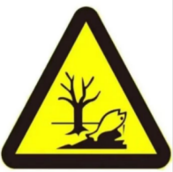 | 危险废物 | 表示危险废物贮存、处置场

9.5 项目污染物排放清单
本项目污染物管理清单见表9.5-1。

9.6环保措施“三同时”验收
根据项目工程分析和环保措施可行性论证，项目环保设施“三同时”验收一览表见表9.6-1。

表9.5-1 项目污染物排放清单
工程类别 |  | 工程名称 |  |  |  | 工程内容
主体工程 |  | 发电机组厂房 |  |  |  | 砖混结构，彩钢顶，建筑面积536.928m²
辅助工程 |  | 办公房 |  |  |  | 砖混结构，建筑面积314m²
 |  | 危废间、溢油池 |  |  |  | 危废间6m²，用于存放危险废物；溢油池，变压器事故油临时储存
公用工程 |  | 供水 |  |  |  | 饮用水外购桶装水
 |  | 供电 |  |  |  | 自供
 |  | 供热 |  |  |  | 项目无需供热
 |  | 消防 |  |  |  | 厂区内设置消防栓、灭火器
产品及产能
产品名称 |  |  |  |  |  | 产量 |  |  |  | 计量单位 |  |  | 设计年生产的时间（h）
水力发电 |  |  |  |  |  | 1465.5万 |  |  |  | kw·h |  |  | 2931
环境保护措施及主要运行参数
废水 | 类别 |  |  | 污染物种类 |  | 排放去向 | 排放规律 |  | 治理措施 |  | 排放浓度mg/L |  |  | 排放量t/a | 执行标准
 | 职工生活污水 |  |  | COD、SS、氨氮 |  | 排入化粪池 | 间断 |  | 由环卫部门定期清掏 |  | / |  |  | 17.92 | /
噪声 | 产噪设备 |  |  |  | 污染物种类 |  | 运行情况 |  | 治理措施 |  | 预测厂界噪声贡献值 |  |  |  | 执行标准
 | 发电机组 |  |  |  | 噪声 |  | 连续 |  | 封闭车间 |  | 昼间33.3-48.1dB(A) 夜间33.3-48.1dB(A) |  |  |  | 《工业企业厂界环境噪声排放标准》(GB12348-2008)中2类标准
固废 | 产污工序 |  | 装置 |  |  | 污染物名称 |  | 治理措施 |  |  |  | 最终去向 |  |  | 执行标准
 | 发电机组及其他设备检修 |  | 发电机、水轮机、天车 |  |  | 废润滑油、废油桶、含油废棉丝、废变压器油 |  | 暂存危废间（废变压器油由更换单位带走） |  |  |  | 委托有资质单位处置 |  |  | 《危险废物贮存污染控制标准》（GB18597-2023）
 | 职工生活 |  | / |  |  | 生活垃圾 |  | 袋装，日产日清 |  |  |  | 交由环卫部门处置 |  |  | 《一般工业固体废物贮存、处置场污染控制标准》(GB18599-2020)及修改单
总量控制指标 |  |  | SO₂：0t/a；NO_{x}：0t/a；COD：0t/a；氨氮：0t/a。

表9.6-1 环境保护措施“三同时”验收一览表
污染源 |  | 治理措施 | 治理对象 | 数量 | 处理能力 | 处理效率 |  | 处理效果 | 验收标准
废水 | 生活废水 | 化粪池 | / | / |  | / |  | 不外排 | /
噪声 | 发电机组、发电机、天车 | 发电机组设备置于封闭车间内 | 噪声 | / |  | / |  | 综合降噪25dB(A) | 《工业企业厂界环境噪声排放标准》(GB12348-2008)2类标准
固废 | 检修废油、含油废棉丝、废变压器油 | 暂存危废间（废变压器油由更换单位带走） | 废润滑油、废油桶、含油废棉丝、废变压器油 |  |  |  |  | 委托有资质单位处置 | 《危险废物贮存污染控制标准》（GB18597-2023）
 | 生活垃圾 | 集中收集 | 生活垃圾 |  |  | / |  | 交由环卫部门处置 | 《一般工业固体废物贮存、处置场污染控制标准》(GB18599-2001)及修改单
防渗  （以施工监理报告为依据） |  | （1）化粪池防渗  化粪池尺寸2m×1.5m×1m，防渗使用三七灰土夯实后，铺设200mm厚抗渗混凝土，上面玻璃纤维防水材料。防渗层渗透系数小于1×10⁻¹⁰cm/s。  （2）危废暂存间、溢油池防腐防渗  本项目危废暂存间占地面积为6m²，为一层砖混结构。危废暂存间、溢油池按《危险废物贮存污染控制标准》（GB18597-2001）关于防渗要求处理。具体防渗措施如下：最底层采用夯实黏土，地面底层为水泥砂浆，防渗层为2mm厚高密度聚乙烯防渗布，最后以防渗混凝土做地，上方涂环氧乙烯基酯树脂进行处理，表面无裂隙，裙角涂环氧乙烯基酯树脂高度50cm，并设置30cm的防渗围堰，渗透系数≤1×10⁻¹⁰ cm/s。危险固体废物暂存间须设立危险物警示标志，由专人进行管理，并做好危险废物排放量及处置记录。
硬化 |  | 厂区地面全部硬化
危废间、溢油池 |  | 设立危废环保标志 |  |  |  |  | 《关于进一步明确危险废物标识设置有关事宜的通知》(冀环办发〔2012〕241号)
环境管理 |  | 建立安全环保办公室，配置环保专（兼）职人员，  编制工程环境监理报告 |  |  |  |  | ⑴检查执行环境影响评价制度“三同时”制度和验收制度情况；  ⑵检查环境管理工作，是否根据环评文件及批复提出的要求，落实污染防治措施及其配套设备。

10结论与建议

10.1建设项目情况
遵化市黎河四级水电站是一座已建工程，位于遵化市建明镇西铺村西南1200m，厂区中心地理坐标北纬40.183881°，东经118.119378°，厂址北侧为引水渠、南侧为排水渠，东侧为黎河，西侧为进厂道路，隔路为农田。距项目最近环境敏感点为该电站东南方向180m的庄户沟村、东北方向1200m的西铺村、西北方向740m的闫家屯村、西南方向1100m的大安乐庄村。
本项目于1992年开始筹建，1999年3月河北省水利厅以冀水电字[1996]20号文批复了《遵化市黎河第四～七级水电站可行性研究报告》，同意本项目建设。2008年11月通过机组启动验收，2012年8月，河北省水利厅以冀水电【2012】27号批复遵化市黎河四级水电站通过竣工验收，同意电站投产发电。
本项目总投资3613 万元，其中环保投资79.5万元（其中已投资69.5万元，新增投资10万元），占工程总投资的2.20%。项目总占地面积22786m²（折合34.18亩），总建筑面积为600m²，办公房314m²。
劳动定员：定员10人，其中管理人员2人，年工作时间112天/年（2688h），每天三班，一班8小时。
本项目电站采用引水式布置方式，设计流量55.92m³/s，设计水头10.1m，总装机容量1×5000kw。平均发电量约1465.5万kwh，年利用小时数约2931h。电站以11kv线路接入崔家庄35kv变电站。
本项目主要建筑物有：拦水橡胶坝、引水节制闸、引水渠、前池、压力管道、厂房、尾水渠、升压站、并网线路、厂区及附属设施和办公设施等，具体如下：
（1）拦水橡胶坝
在引滦入津黎河布设拦水橡胶坝，布置在本站上游540m处（地理坐标北纬40.187225°、东经118.129978°）。拦水橡胶坝为充水型，坝高2m，坝长87m。
（2）进口节制闸
进口节制闸设计引水流量62m³/s，闸前设计水位87.00m。闸室为钢筋混凝土结构，长8.0m，底板高程83.20m，墩顶高程88.06m，孔口尺寸5.0m×4.6m，共2孔。
（3）引水渠
引水渠总长996.67m，梯形断面，纵坡为1/4000，分为上、下两段，上段设计水深3.8m，底宽5.4m，边坡1：1；下段设计水深3.5m，底宽2.5m，边坡1：2。
（4）前池
前池采用钢筋混凝土护底，边墙为扶臂式钢筋混凝土挡土墙，迎水面采用0.5m厚钢筋混凝土护面，设计水位86.69m，最高溢流水位87.51m，最低水位86.19m。进水室采用快速闸门控制，前设拦污栅一道。前池左侧布置长30m的溢流堰，下设长70.0m、宽12.0m的钢筋混凝土护面的浆砌石泄水渠。
（5）压力管道
设计流量55.92m³/s，长26m，矩形钢筋混凝土结构，断面尺寸5.735×5.305m。
（6）厂房
电站主副厂房位于黎河右堤外侧，厂房平面尺寸26.32m×20.4m(长×宽)。其中主厂房26.32×13.15m，设有1台水轮发电机组，水轮机安装高程72.10m，安装间位于发电机下游侧，地面高程80.86m。副厂房26.32m×7.25m，位于主厂房左侧。升压站位于厂房上游，平面尺寸20×10m。主变压器安装在升压站内，安装高程81.16m。厂区地面高程80.36m。
（7）升压站
位于厂房下上游侧。长20m，宽10m，地面高程为80.36m，安装高程81.16m，户外露天布置。并网线路长6，5km，电压等级为11kv，接入崔家庄35kv变电站。
（8）尾水渠
尾水渠上段位于河道右堤外，为矩形过水断面，底宽15m，下游位于河床内,为梯形过水断面，底宽53.5m，边坡1：3。渠底首端高程74.30m, 最大挖深11.4m,设计流量60m³/s，渠底末端高程74.92m,设计水深1.00m,边坡1:3.0,设计纵坡1/2000,长度440.76m。

10.2 产业政策符合性
本项目为水电站建设项目，行业类别属于 D4413 水力发电（指通过建设水电站将水能转换成电能的生产活动）。对照《产业结构调整指导目录》（2019 年，本项目水电站装机容量为 3750kw，属于小型水利发电项目。不属于限制类的无下泄生态流量的引水式水力发电，所采用发电机组不属于国家限制淘汰设备，因此本项目属于允许类。符合产业政策。

10.3 环境现状结论
（1）大气环境质量现状
根据《2022 唐山市环境状况公报》质量浓度统计数据，本项目所在区域本项目所在区域CO日均浓度值、SO₂、NO₂、PM₁₀、PM_{2.5}年均浓度值满足环境空气质量标准要求；O₃浓度值超过环境空气质量标准要求。因此，项目所在区域属于不达标区。
根据遵化市例行监测点位2022年全年例行监测数据，本项目所在区域本项目所在区域CO日均浓度值、SO₂、NO₂、PM₁₀、PM_{2.5}年均浓度值满足环境空气质量标准要求；O₃浓度值超过环境空气质量标准要求。因此，项目所在区域属于不达标区。
（2）地表水环境
根据河北浩瀚环保科技有限公司监测，从上表可以看出，黎河输送水所测的各项指标均能达到《地表水环境质量标准》（GB3838-2002）Ⅲ类标准要求，地表水环境质量良好
（3）地下水环境

根据监测，本项目区域内地下水潜水水质总体较好，各地下水监测点各项监测因子中，监测结果满足《地下水环境质量标准》（GB1484-2017）Ⅲ类标准要求。

（3）声环境
根据监测，厂界四周声环境满足国家《声环境质量标准》（GB3096-2008）2类标准限值要求。
（4）土壤环境
通过检测结果可知：项目厂区范围内以及厂外200m范围内土壤环境质量现状均满足《土壤环境质量建设用地土壤污染风险管控标准（试行）》（GB36600 -2018）第二类用地筛选值标准要求，区域土壤环境较好。本次所选取的各土壤监测点的pH值均处于 5.5≤pH＜8.5 之间，现状土壤无酸化或碱化。

10.4 环境保护目标
根据拟建工程特点及周围环境特征，地表水为橡胶坝上游至电站尾水排放点的黎河，地下水环境保护目标确保不明显影响地下水水位和流向，本工程不涉及自然保护区、风景名胜区、湿地公园和饮用水水源保护区等环境敏感区。无重点保护目标和名贵树种、野生动物。本项目运营期无大气污染物排放，不需要设置环境空气保护目标。噪声主要考虑水轮机与发电机运行噪声对周围环境的影响。土壤评价范围内水电站占地等受工程影响区域，保证受工程影响区域土壤基本维持现状。

10.5 拟采取环保措施的可行性
10.5.1 厂址选择可行性
本项目位于：唐山市遵化市建明镇西铺村西南1200m，厂区中心地理坐标北纬40.183881°，东经118.119378°。本项目符合国家产业政策，项目选址符合规划；根据《天津市引滦工程黎河管理处土地证》[遵国用（99）字第316号]、遵化市昌明水力发电有限公司与天津市引滦工程黎河管理处的用地协议书，本项目用地属于国有建设用地，本项目选址合理。
10.5.2 项目污染物排放和污染物防治措施
（1）废水污染源
本项目发电无废水外排。职工生活产生少量废水，排入厂区化粪池，由环卫部门定期清掏。措施可行。
（2） 噪声污染源
本项目主要噪声源为发电机组、水轮机等设备，经厂房隔声，地下安装，基础减震等措施后。经检测，均可满足《工业企业厂界环境噪声排放标准》(GBl2348-2008)2类标准限值要求。因此，本项目各项降噪措施可行。
（3）固体废物
一般固废：主要来自水电站工作人员生活垃圾、水电站格栅打捞垃圾。由环卫部门进行处理。

危险废物：废机油、废油桶、含油废棉丝暂存于危废暂存间，并严格按照《危险废物贮存污染控制标准》（GB 18597 -2023）进行贮存和处置，保证危废不进入环境，并委托有资质单位处置，对环境影响很小。变压器油更换后由厂家直接带走不储存。

10.6 项目对环境的影响

（1）大气环境影响

项目无大气产生，对大气环境无影响。

（2）地面水环境影响

本项目在“引滦入津工程”输水期间，采用橡胶坝拦水，引水经发电后尾水直接排入黎河，上游引水渠道在非引水期间干枯，对黎河水文情势影响较小。输水来自大黑汀水库，输水线路全部为钢筋混凝土输水渠及穿山隧道，无自然河流注水。非输水期不引水，故不会产生水土流失现象。无泥沙淤积。

本项目为引水式水电站，雍水区不会存在水温分层现象，因此下泄水温与天然河道水温变化不大，对下游的水生生物不会产生影响。
本项目营运期不产生生产废水，废水主要是职工生活污水。运营期电站只有少量值班人员（每班5人），生活污水产生量约0.16m³/d（17.92m³/a），经化粪池处理，由环卫部门定期清掏，不外排，对黎河水环境无影响。
本项目通过引水渠道引“引滦入津工程”输水发电，尾水最终流入黎河，水力发电站属于清洁能源。电站建成后，水体经过水轮机及发电机组发电后产生的尾水，不含污染物，河道水质基本保持原有状态，对原引水河道的水质影响较小。此外，壅水区蓄水量较小，对水质的影响并不显著，壅水区水质将基本维持引水状况，电站运行对引滦入津水质影响甚微。
（3）声环境影响
本项目噪声源对厂界的噪声贡献值与现有工程现状值叠加后的预测值均满足《声环境质量标准》(GB3096-2008)2类标准要求。

（4）固体废物影响

本项目产生固体废物全部妥善处置，不会对周围环境产生明显影响。

（5）土壤环境影响

采取了源头控制措施和过程防控措施，从源头上减少了污染物的排放量，同时通过采取严格的防渗措施，切断了垂直入渗进入土壤的途径。同时，结合项目特征，在厂区内外共设置了3个土壤跟踪监测点，及时掌握土壤环境质量状况和土壤中污染物动态变化。

（6）生态环境影响

本项目占地区域现为未利用荒地，项目实施后，使现有的土地现状发生变化，但项目占地面积相对较小，且采取厂区绿化等生态恢复措施，可减轻项目占地影响。项目区域内的地表植被主要为杂草，无国家、地方重点保护植物物种。项目区域不涉及特殊生态敏感区和重要生态敏感区等生态敏感区，项目营运过程中，采取适当绿化等修复措施后，不会对周围生态环境造成明显污染影响

（7）环境风险评价

根据环境风险评价内容，提出了环境风险保护措施及要求，提出了编制突发环境事件应急预案编制要求。本项目环境风险是可防控的。

10.7 总量控制分析
因此，本项目建议总量控制指标为：SO₂：0t/a；NO_{x}：0t/a；COD：0.0t/a；氨氮：0.0t/a。

10.8 环境影响经济损益分析
经综合分析，本项目的实施具有明显的经济效益和社会效益，项目采取了较为完善的环保治理措施，不会对当地环境产生明显影响，做到了社会效益、经济效益和环境效益。

10.9 环境管理与监测计划
根据拟建工程排污特征，提出建立日常环境管理制度、组织机构和环境管理台账，明确了各项目环境保护设施和措施的建设及资金保障计划。明确了项目的污染物排放清单、污染源及环境质量监测计划。

10.10 公众意见调查
该公司反馈的调查结果显示，公示期间未收到反对意见，说明该项目的建设得到了周边公众的普遍支持。

10.11 工程可行性结论
遵化市昌明水力发电有限公司遵化市黎河四级水电站项目符合国家相关产业政策要求，厂址选择可行。项目生产工艺及技术装备水平先进，采取了完善的环保治理措施，可以保证各类污染物达标排放，不会对周围环境产生明显影响.
本项目引水系统、尾水系统及发电厂房均不涉及自然保护区、风景名胜区、饮用水源保护区等敏感区域，橡胶坝在黎河生态保护红线范围内。在釆取了相应的拦水及尾水监测设施和管理措施，不会对黎河下游水文情势和生态环境造成不利影响，也不会对流域水质造成不利影响，水质可以符合水环境功能区和水功能区要求。对项目所在地及黎河的生态环境影响较小，能控制在可承受范围内。
因此，从环保技术角度分析，该项目的建设是可行的。

10.12建议
为确保各类污染物的达标排放及各项环保设施的稳定运行，最大限度地减少污染物外排量，保护环境，本评价提出如下要求：
（1）落实危废间建设。
（2）严格危险废物贮存与处置管理，加强厂区废水处理，严格废物不外排制度，保障黎河水体水质。制定合理的电站运行管理制度，并确保生产中环保设施正常运行。
（3）加强环保设施日常管理与维护，建立环保责任制，开展运行期环境监测。

